
МИНИСТЕРСТВО ИМУЩЕСТВЕННЫХ И ЗЕМЕЛЬНЫХ ОТНОШЕНИЙ РЕСПУБЛИКИ КРЫМ
ГОСУДАРСТВЕННОЕ БЮДЖЕТНОЕ УЧРЕЖДЕНИЕ
РЕСПУБЛИКИ КРЫМ
«ЦЕНТР ЗЕМЛЕУСТРОЙСТВА И КАДАСТРОВОЙ ОЦЕНКИ»
(ГБУ РК «ЦЗКО»)

295050, Российская Федерация, Республика Крым, г. Симферополь, ул. Кечкеметская, д.114
тел. +7(3652)22-24-76, +7(978)913-86-39
E-mail: mail@czko.ru

Отчет № 01/2022 (Проект)
об итогах государственной кадастровой оценки земельных участков на территории Республики Крым

Дата определения кадастровой стоимости: | 01.01.2022
Дата составления Отчёта: | 23.09.2022

Симферополь
2022
Аннотация
Настоящий Отчет составлен в соответствии с Требованиями к отчету об итогах государственной кадастровой оценки, утвержденными Приказом Росреестра от 06.08.2020 N П/0284 «Об утверждении Требований к отчету об итогах государственной кадастровой оценки».
Отчет состоит из одного тома, ниже приводится краткое содержание.
1. Термины и определения, используемые в Отчете. В разделе описаны уточнения, необходимые для установления содержания терминов, используемых в Отчете (определения), а также сокращения, используемые в тексте Отчета.
2. Вводная глава. Приведены цели и задачи государственной кадастровой оценки, а также правовая и методическая основы ее проведения. Указаны организационная схема и сведения о допущениях, использованных при определении кадастровой стоимости.
3. Расчетная глава. Описаны оцениваемые территории Республики Крым, анализ информации о рынке недвижимости, информация об определении ценообразующих факторов и источниках сведений о них, обоснование моделей оценки кадастровой стоимости и определение кадастровой стоимости земельных участков.
4. Заключительная глава. Содержит обобщенный анализ результатов государственной кадастровой оценки земельных участков на территории Республики Крым, итоги контроля качества результатов определения кадастровой стоимости.
Сведения и материалы, содержащие информацию, доступ к которой ограничен федеральными законами не использовались в рамках ГКО ЗУ 2022.

СОДЕРЖАНИЕ
1 ТЕРМИНЫ И ОПРЕДЕЛЕНИЯ, ИСПОЛЬЗУЕМЫЕ В ОТЧЕТЕ 6
1.1 Термины и определения 6
1.2 Использованные сокращения 10
2 ВВОДНАЯ ГЛАВА 12
2.1 Реквизиты Отчета об итогах государственной кадастровой оценки 12
2.2 Наименование субъекта Российской Федерации, на территории которого проводится государственная кадастровая оценка 12
2.3 Виды объектов недвижимости, категории земель, в отношении которых проводится государственная кадастровая оценка 12
2.4 Сведения об общем количестве объектов недвижимости, содержащихся в перечне объектов недвижимости, подлежащих государственной кадастровой оценке, а также о количестве объектов недвижимости, содержащихся в перечне, в разрезе видов объектов недвижимости, категорий земель 12
2.5 Дата, по состоянию на которую определяется кадастровая стоимость объектов недвижимости 13
2.6 Реквизиты решения о проведении государственной кадастровой оценки 13
2.7 Перечень документов, которые использовались при определении кадастровой стоимости объектов недвижимости 13
2.8 Сведения о работниках бюджетного учреждения, непосредственно осуществивших определение кадастровой стоимости, руководителе бюджетного учреждения 14
2.9 С ведения о допущениях, использованных при определении кадастровой стоимости 17
3 РАСЧЕТНАЯ ГЛАВА 19
3.1 Анализ информации о рынке объектов недвижимости, не относящейся непосредственно к объектам недвижимости, подлежащим государственной кадастровой оценке, но влияющей на их стоимость 19
3.1.1 Краткое описание общеэкономического состояния территории Российской Федерации 19
3.1.2 Социально-экономическое положение Республики Крым 27
3.2 Анализ информации о рынке объектов недвижимости, общий обзор рынка земельных участков Республики Крым 38
3.2.1 Сегмент 2 «Жилая застройка (среднеэтажная и многоэтажная)» 43
3.2.2 Сегмент 13 «Садоводство и огородничество, малоэтажная жилая застройка» 44
3.2.3 Сегмент 7 «Транспорт» 46
3.2.4 Сегмент 4 «Предпринимательство» 47
3.2.5 Сегмент 5 «Отдых (рекреация)» 48
3.2.6 Сегмент 3 «Общественное использование» 48
3.2.7 Сегмент 6 «Производственная деятельность» 49
3.2.8 Сегмент 1 «Сельскохозяйственное использование» 49
3.3 Описание и обоснование подходов к выбору типового объекта недвижимости в целях проведения оценочного зонирования 50
3.3.1 Общее описание процедуры оценочного зонирования 50
3.4 Информация об определении ценообразующих факторов и источниках сведений о них, обоснование отказа от использования ценообразующих факторов 57
3.5 Обоснование использования ценообразующих факторов, не предусмотренных методическими указаниями 63
3.6 Обоснование подходов к сегментации объектов недвижимости, подлежащих государственной кадастровой оценке, в целях их группировки 64
3.7 Методологическое описание подходов и методов в рамках подходов при массовой кадастровой оценке объектов недвижимости 72
3.7.1 Доходный подход 72
3.7.2 Сравнительный подход 74
3.8 Обоснование выбора подходов, методов и моделей оценки, использованных для определения кадастровой стоимости объектов недвижимости методами массовой оценки 80
3.9 Описание и расчет корректировок ценовой информации 83
3.9.1 Корректировка на торг 83
3.9.2 Корректировка на возможность подключения инженерных коммуникаций 83
3.9.3 Корректировка на ЗОУИТ в границах участка 84
3.9.4 Корректировка на ВРИ для 2 сегмента «Жилая застройка (среднеэтажная и многоэтажная)» 88
3.9.5 Корректировка на площадь для 2 сегмента «Жилая застройка (среднеэтажная и многоэтажная)» 89
3.9.6 Корректировка на площадь для 2 подгруппы сегмента 3 «Общественное использование» 91
3.9.7 Корректировка на ВРИ для 4 сегмента «Предпринимательство» 91
3.9.8 Корректировка на площадь для 4 сегмента «Предпринимательство» 98
3.9.9 Корректировка на ВРИ для 1 подгруппы сегмента 5 «Отдых (рекреация)» 99
3.9.10 Корректировка на площадь для 1 подгруппы сегмента 5 «Отдых (рекреация)» 100
3.9.11 Корректировка на площадь для 2 подгруппы сегмента 5 «Отдых (рекреация)» 101
3.9.12 Корректировка на ВРИ для 2 подгруппы сегмента 5 «Отдых (рекреация)» 101
3.9.13 Корректировка на ВРИ для 2 подгруппы сегмента 6 «Производственная деятельность» 102
3.9.14 Корректировка на площадь для 2 подгруппы сегмента 6 «Производственная деятельность» 103
3.9.15 Корректировка на ВРИ для 3 подгруппы сегмента 6 «Производственная деятельность» 103
3.9.16 Корректировка на площадь для 3 подгруппы сегмента 6 «Производственная деятельность» 106
3.10 Информация об определении кадастровой стоимости объектов недвижимости в рамках индивидуального расчета 107
3.11 Определение кадастровой стоимости земельных участков методом статистического моделирования 108
3.11.1 Определение КС ЗУ 13 сегмента «Садоводческое, огородническое и дачное использование, малоэтажная жилая застройка» 108
3.12 Определение кадастровой стоимости земельных участков с использованием метода капитализации земельной ренты 142
3.12.1 Определение КС ЗУ 1 сегмента «Сельскохозяйственное использование» 142
3.12.2 Определение КС ЗУ 10 сегмента «Использование лесов» 185
3.13 Описание процесса расчета кадастровой стоимости объектов оценки с использованием метода моделирования на основе УПКС 193
3.13.1 Определение КС ЗУ 1 сегмента «Сельскохозяйственное использование» 193
3.13.2 Определение КС ЗУ 2 сегмента «Жилая застройка (среднеэтажная и многоэтажная)» 195
3.13.3 Определение КС ЗУ 3 сегмента «Общественное использование» 196
3.13.4 Определение КС ЗУ 4 сегмента «Предпринимательство» 197
3.13.5 Определение КС ЗУ 5 сегмента «Отдых (рекреация)» 198
3.13.6 Определение КС ЗУ 6 сегмента «Производственная деятельность» 200
3.13.7 Определение КС ЗУ 7 сегмента «Транспорт» 203
3.13.8 Определение КС ЗУ 8 сегмента «Обеспечение обороны и безопасности» 204
3.13.9 Определение КС ЗУ 9 сегмента «Охраняемые природные территории и благоустройство» 205
3.13.10 Определение КС ЗУ 11 сегмента «Водные объекты» 206
3.13.11 Определение КС ЗУ 12 сегмента «Специальное, ритуальное использование, запас» 206
3.13.12 Определение КС ЗУ 14 сегмента «Иное использование» 207
4 ЗАКЛЮЧИТЕЛЬНАЯ ГЛАВА 209
4.1 Проверка качества определения кадастровой стоимости 209
4.2 Проверка качества процессов определения кадастровой стоимости 220

ТЕРМИНЫ И ОПРЕДЕЛЕНИЯ, ИСПОЛЬЗУЕМЫЕ В ОТЧЕТЕ

Термины и определения
Альтернативная оценка – оценка стоимости земельного участка на основе имеющихся удельных показателей по другим группам видов разрешенного использования земель или другим категориям земель.
Вид разрешенного использования земельного участка – его использование с учетом целевого назначения и установленных обременений.
Вид объекта недвижимости – функциональное назначение (использование) объекта недвижимости.
Государственная кадастровая оценка - совокупность установленных частью 3 статьи 6 Федерального закона от 03.06.2016 г. №237-ФЗ «О государственной кадастровой оценке» (далее – ФЗ-237) процедур, направленных на определение кадастровой стоимости и осуществляемых в порядке, установленном Федеральным законом.
Группировка Объектов оценки – при определении кадастровой стоимости с использованием методов массовой оценки все Объекты оценки, содержащиеся в перечне для целей проведения государственной кадастровой оценки, разбиваются на группы Объектов оценки на основании анализа информации о рынке Объектов оценки, обоснования модели оценки кадастровой стоимости, состава ценообразующих факторов и сведений о значениях ценообразующих факторов Объектов оценки для каждого исследуемого вида Объектов оценки.
Дата определения кадастровой стоимости - день, по состоянию на который сформирован перечень объектов оценки (перечень) (ст. 14 Федерального закона от 03.07.2016 № 237-ФЗ «О государственной кадастровой оценке» (далее - Федеральный закон № 237-ФЗ)).
Допущение – предположение, принимаемое как верное и касающееся фактов, условий или обстоятельств, связанных с объектом оценки или подходами к оценке, которые не требуют проверки оценщиком в процессе оценки.
Доходный подход – совокупность методов оценки стоимости, основанных на определении ожидаемых доходов от использования объекта оценки.
Единый государственный реестр недвижимости (ЕГРН) – государственный информационный ресурс, содержащий свод достоверных и систематизированных сведений об объектах недвижимости (ОН), правах на них, а также других сведений, предусмотренных законом (п. 2 ст. 1 закона № 218-ФЗ).
Земельный участок (ЗУ) – это объект недвижимого имущества, который представляет собой часть земной поверхности и имеет характеристики, позволяющие определить его в качестве индивидуально определенной вещи.
Земли сельскохозяйственного назначения – определены статьей 77 главы XIV Земельного кодекса РФ. Землями сельскохозяйственного назначения признаются земли, находящиеся за границами населенного пункта и предоставленные для нужд сельского хозяйства, а также предназначенные для этих целей. В составе земель сельскохозяйственного назначения выделяются сельскохозяйственные угодья, земли, занятые внутрихозяйственными дорогами, коммуникациями, лесными насаждениями, предназначенными для обеспечения защиты земель от негативного воздействия, водными объектами, а также зданиями, сооружениями, используемыми для производства, хранения и первичной переработки сельскохозяйственной продукции. Порядок использования земель сельскохозяйственного назначения регулируется Земельным Кодексом РФ, Статья 78.
Земли населенных пунктов – согласно ст.83 Земельного кодекса РФ, землями населенных пунктов признаются земли, используемые и предназначенные для застройки и развития населенных пунктов.
Земли промышленности и иного специального назначения – это сокращённое название категории земель «Земли промышленности, энергетики, транспорта, связи, радиовещания, телевидения, информатики, земли для обеспечения космической деятельности, земли обороны, безопасности и земли иного специального назначения» на территории Российской Федерации, определены Земельным кодексом РФ от 25.10.2001 г. № 136-ФЗ. (в действующей редакции).
Земли особо охраняемых территорий и объектов – земли, которые имеют особое природоохранное, научное, историко-культурное, эстетическое, рекреационное, оздоровительное и иное ценное значение, которые изъяты в соответствии с постановлениями федеральных органов государственной власти, органов государственной власти субъектов Российской Федерации или решениями органов местного самоуправления полностью или частично из хозяйственного использования и оборота и для которых установлен особый правовой режим.
Земли лесного фонда – определены статьей 101 главы XVIII Земельного кодекса РФ.
К землям лесного фонда относятся лесные земли (земли, покрытые лесной растительностью и не покрытые ею, но предназначенные для ее восстановления, – вырубки, гари, редины, прогалины и другие) и предназначенные для ведения лесного хозяйства нелесные земли (просеки, дороги, болота и другие).
Земли водного фонда – определены статьей 102 главы XVIII Земельного кодекса РФ.
К землям водного фонда относятся земли:
1) покрытые поверхностными водами, сосредоточенными в водных объектах;
2) занятые гидротехническими и иными сооружениями, расположенными на водных объектах.
Земли запаса – определены статьей 103 главы XVIII Земельного кодекса РФ.
К землям запаса относятся земли, находящиеся в государственной или муниципальной собственности и не предоставленные гражданам или юридическим лицам, за исключением земель фонда перераспределения земель, формируемого в соответствии со статьей 80 Земельного кодекса РФ.
Исходный перечень земельных участков – перечень земельных участков, сформированный на основе сведений ЕГРН и содержащий сведения о земельных участках, являющимися объектам оценки.
Итоговая величина стоимости объекта оценки – стоимость объекта оценки, рассчитанная при использовании подходов к оценке и обоснованного оценщиком согласования (обобщения) результатов, полученных в рамках применения различных подходов к оценке. Итоговая величина стоимости объекта оценки выражена в рублях Российской Федерации.
Кадастровая стоимость – стоимость объекта недвижимости, определенная в порядке, предусмотренном ФЗ-237, в результате проведения государственной кадастровой оценки в соответствии с методическими указаниями о государственной кадастровой оценке или в соответствии со статьей 16, 20, 21 или 22 ФЗ-237. Определение кадастровой стоимости предполагает расчет наиболее вероятной цены объекта недвижимости, по которой он может быть приобретен, исходя из возможности продолжения фактического вида его использования независимо от ограничений на распоряжение этим объектом недвижимости.
Капитализация доходов – процесс исчисления стоимости объекта оценки по приносимому им доходу.
Коэффициент капитализации доходов от земли – отношение чистого годового дохода от земли к ее стоимости.
Критерий достаточности (R²) – достаточность связи между рыночной ценой и (или) рыночной стоимостью земельных участков и факторами кластеризации на основе уравнения связи между рыночной ценой и (или) рыночной стоимостью земельных участков и факторами кластеризации. Связь считается достаточной при R²>=0.7
Калибровка модели – процесс расчёта и уточнения коэффициентов модели.
Массовая оценка недвижимости – процесс определения стоимости при группировании объектов оценки, имеющих схожие характеристики, в рамках которого используются математические и иные методы моделирования стоимости на основе подходов к оценке.
Методические указания – приказ Федеральной службы государственной регистрации, кадастра и картографии от 04 августа 2021 г. N П/0336 «Об утверждении методических указаний о государственной кадастровой оценке»
Местоположение земельного участка – характеристика земельного участка по географическому положению.
Метод статистического (регрессионного) моделирования. Под названием метода «статистического (регрессионного) моделирования», утвержденным в Методических указаниях, в настоящем отчете понимается метод регрессионного анализа, который является одним из методов статистического анализа.
Моделирование – построение статистических моделей расчета кадастровой стоимости земельных участков на основе установления уравнения связи между рыночной ценой и (или) рыночной стоимостью земельных участков и факторами кластеризации.
Наиболее эффективное использование – представляет собой такое использование недвижимости, которое максимизирует ее продуктивность (соответствует ее наибольшей стоимости) и которое физически возможно, юридически разрешено (на дату определения стоимости объекта оценки) и финансово оправдано.
Объект - аналог – объект недвижимости, по которому имеются сведения о рыночной цене, сходный по ценообразующим факторам с объектом недвижимости, в отношении которого устанавливается кадастровая стоимость.
Объекты недвижимости (недвижимые вещи, недвижимое имущество, недвижимость) – земельные участки, участки недр и всё, что прочно связано с землёй, то есть объекты, перемещение которых без несоразмерного ущерба их назначению невозможно, в том числе здания, помещения, сооружения, объекты незавершённого строительства.
Объекты оценки - при определении кадастровой стоимости объектами оценки являются объекты недвижимости, сведения о которых содержатся в Едином государственном реестре недвижимости.
Перечень объектов оценки – перечень земельных участков, подлежащих государственной кадастровой оценке земель, содержащий непротиворечивые сведения обо всех учетных характеристиках земельных участков и расположенных на оцениваемой территории.
Прибыль предпринимателя – определение производится на основании статистических данных о распределении прибыли между правообладателем и предпринимателем по отрасли в соответствующем субъекте.
Регрессионный анализ – совокупность формальных (математических) процедур, предназначенных для измерения тесноты, направления и аналитического выражения влияния ценообразующих факторов на стоимостной показатель.
Рыночная информация – цены сделок, спроса и предложения по объектам, близким по характеристикам к оцениваемым объектам, и иные показатели, используемые для определения рыночной стоимости объектов недвижимости.
Рыночная оценка – определение рыночной стоимости объекта в соответствии с законодательством об оценочной деятельности.
Рыночная стоимость – наиболее вероятная цена, по которой объект оценки может быть отчужден на дату оценки на открытом рынке в условиях конкуренции, когда стороны сделки действуют разумно, располагая всей необходимой информацией, а на величине цены сделки не отражаются какие-либо чрезвычайные обстоятельства, то есть когда:
- одна из сторон сделки не обязана отчуждать объект оценки, а другая сторона не обязана принимать исполнение;
- стороны сделки хорошо осведомлены о предмете сделки и действуют в своих интересах;
- объект оценки представлен на открытом рынке посредством публичной оферты, типичной для аналогичных объектов оценки;
- цена сделки представляет собой разумное вознаграждение за объект оценки, и принуждения к совершению сделки в отношении сторон сделки с чьей-либо стороны не было;
- платеж за объект оценки выражен в денежной форме.
Сравнительный подход – совокупность методов оценки, основанных на получении стоимости объекта оценки путем сравнения оцениваемого объекта с объектами-аналогами. Объект-аналог - объект, сходный объекту оценки по основным экономическим, материальным, техническим и другим характеристикам, определяющим его стоимость.
Спецификация модели – процесс определения вида модели, набора ценообразующих факторов.
Статистическая модель расчета кадастровой стоимости – модель взаимосвязи факторов кластеризации и рыночной стоимости объектов оценки исследуемого вида.
Улучшения земельного участка — здания, строения, сооружения, а также объекты инженерной инфраструктуры, расположенные в границах земельного участка, необходимые для функционирования зданий, строений, сооружений. К улучшениям земельного участка также относятся мелиоративные и иные сооружения, направленные на повышение качества сельскохозяйственных, лесных и иных угодий.
Удельный показатель кадастровой стоимости (УПКС) – удельная кадастровая стоимость, которая рассчитывается как средневзвешенное значение кадастровых стоимостей Объектов оценки, схожих по виду использования групп/подгрупп объектов недвижимости в территориальной единице (в кадастровом квартале, муниципальном округе и т.п.).
Фактор стоимости – качественная или количественная характеристика объекта оценки, влияющая на стоимость объекта, выраженная в конкретных единицах измерения или в формализованном виде.
Цена – денежная сумма, предлагаемая или уплаченная за объект оценки или его аналог.
Эталонный земельный участок - земельный участок, обладающий в разрезе факторов кластеризации наиболее вероятными характеристиками по отношению к земельным участкам, входящим в кластер. При этом, под наиболее вероятными характеристиками понимаются средние или наиболее часто встречающиеся («обычные») характеристики земельного участка.
Эталонный земельный участок может быть, как реально существующим в кластере, так и гипотетическим. Эталонный земельный участок для каждой группы (подгруппы) определяется в разрезе факторов стоимости.

Использованные сокращения
ГКОЗ – Государственная кадастровая оценка земельных участков;
ГКООН – Государственная кадастровая оценка объектов недвижимости.
ВРИ – вид использования (вид разрешенного использования);
ЕОН – единый объект недвижимости;
ЗУ – земельный участок;
КЛАДР – классификатор адресов России;
ЕГРН – Единый Государственный реестр недвижимости.
МО – муниципальное образование;
НП/нп – населенный пункт;
ОА – объекты-аналоги;
ОО – объекты оценки;
ООТиО – особо охраняемых территорий и объектов;
ПРОМ – промышленности и иного специального назначения;
ЛФ – лесной фонд;
ВФ – водный фонд;
ОКТМО – общероссийский классификатор территорий муниципальных образований;
Росреестр – Федеральная служба государственной регистрации, кадастра и картографии;
МУ – Приказ Министерства экономического развития РФ от 12 мая 2017 г. № 226
«Об утверждении методических указаний о государственной кадастровой оценке»;
РС – рыночная стоимость;
СМИ – средства массовой информации;
СХН – земли сельскохозяйственного назначения;
УПКС – удельный показатель кадастровой стоимости;
ФС – факторы стоимости;
ЦЗ – оценочная зона.
ИЖС – Индивидуальное жилищное строительство, так же эти термином обозначается сегмент рынка земельных участков, включающий в себя земли, предназначенные для индивидуального жилищного строительства;
СНТ, СТ – садоводческое некоммерческое товарищество, так же этим термином обозначается сегмент рынка земельных участков, включающий в себя земли садоводческих, огороднических и дачных объединений;
МЖС – Многоэтажная жилая застройка, подразумевается группа земельных участков, предназначенных для размещения среднеэтажных и многоэтажных жилых домов;
ОПТ – Охраняемые природные территории и благоустройство;
ГК, ГСК – Гаражно-строительный кооператив;
СНП – Сельские населенные пункты.

ВВОДНАЯ ГЛАВА

Реквизиты Отчета об итогах государственной кадастровой оценки
Наименование: «Отчет № 01/2022 об итогах государственной кадастровой оценки земельных участков на территории Республики Крым».
Дата подписания отчета (утверждения): 08.07.2022 г.

Наименование субъекта Российской Федерации, на территории которого проводится государственная кадастровая оценка
Субъект Российской Федерации – Республика Крым.

Виды объектов недвижимости, категории земель, в отношении которых проводится государственная кадастровая оценка
Земельные участки следующих категорий: «земли населенных пунктов», «земли сельскохозяйственного назначения», «земли особо охраняемых территорий и объектов», «земли лесного фонда», «земли водного фонда», «земли промышленности, энергетики, транспорта, связи, радиовещания, телевидения, информатики, земли для обеспечения космической деятельности, земли обороны, безопасности и земли иного специального назначения», «земли запаса».

Сведения об общем количестве объектов недвижимости, содержащихся в перечне объектов недвижимости, подлежащих государственной кадастровой оценке, а также о количестве объектов недвижимости, содержащихся в перечне, в разрезе видов объектов недвижимости, категорий земель
На основании приказа Министерства имущественных и земельных отношений Республики Крым от 17.05.2021 № 3063 «О проведении в Республике Крым государственной кадастровой оценки», а также в соответствии со статьей 13 Федерального закона от 03.07.2016 № 237-ФЗ «О государственной кадастровой оценке», приказом Федеральной службы государственной регистрации, кадастра и картографии от 06.08.2020 № П/0283 «Об утверждении Порядка формирования и предоставления перечней объектов недвижимости», Филиалом Федерального государственного бюджетного учреждения «Федеральная кадастровая палата Федеральной службы государственной регистрации, кадастра и картографии» по Краснодарскому краю по состоянию на 01.01.2022 г. был сформирован перечень объектов недвижимости - земельных участков, расположенных на территории Республики Крым, подлежащих государственной кадастровой оценке в 2022 году. Перечень был направлен Министерством имущественных и земельных отношений Республики Крым в адрес ГБУ РК «Центр землеустройства и кадастровой оценки» письмом от 11.02.2022г. №7020/0109/1.
Дополнительным письмом Филиал ФГБУ «ФКП Росреестра» по Краснодарскому краю от 22.03.2022г. № 22-04336-КЗ/22 в адрес ГБУ РК «Центр землеустройства и кадастровой оценки» предоставлен скорректированный Перечень объектов недвижимости, расположенных на территории Республики Крым, подлежащих государственной кадастровой оценке в 2022 году сформированный в соответствии с приказом Росреестра от 06.08.2020 № П/0283 «Об утверждении Порядка формирования и предоставления перечней объектов недвижимости» по состоянию на 01.01.2022, в котором дополнена информация о кадастровых кварталах, а так же включены сведения о 423 земельных участках, сведения о которых ранее ошибочно не были включены в перечень объектов недвижимости, подлежащих государственной кадастровой оценке в 2022 году. Общее количество земельных участков в перечне объектов недвижимости составляло 989 816.
Проведя анализ Перечня, ГБУ РК «Центр землеустройства и кадастровой оценки» направило в адрес Филиал ФГБУ «ФКП Росреестра» по Краснодарскому краю письмо от 12.05.2022г. № 473/01-05/01 в связи с тем, что в Перечне содержится информация о 989 813 объектах оценки, вместо заявленных ранее 989 816, а также отсутствуют сведения о площади 6 земельных участков.
Филиал ФГБУ «ФКП Росреестра» по Краснодарскому краю письмом от 26.05.2022 г. № 22-08320-КЗ/22 подтвердил, что общее количество земельных участков в перечне объектов недвижимости, подлежащих государственной кадастровой оценке на территории Республики Крым в 2022 году, после исключения сведений о 6 земельных участках без сведений о площади, составляет 989 807.
Итоговый Перечень объектов недвижимости, подлежащих государственной кадастровой оценке, представлен в П.1 Исходные данные\1.4 Перечень объектов недвижимости.
Сведения о количестве объектов недвижимости, подлежащих государственной кадастровой оценке, в разрезе категорий земель объектов недвижимости представлены в следующей таблице.
Таблица 1. Количество объектов недвижимости, подлежащих государственной кадастровой оценке
№ п/п | Категория земель | Количество объектов недвижимости, подлежащих государственной кадастровой оценке
1 | Земли водного фонда | 207
2 | Земли лесного фонда | 446
3 | Земли населенных пунктов | 519 924
4 | Земли особо охраняемых территорий и объектов | 688
5 | Земли промышленности, энергетики, транспорта, связи, радиовещания, телевидения, информатики, земли для обеспечения космической деятельности, земли обороны, безопасности и земли иного специального назначения | 10 069
6 | Земли сельскохозяйственного назначения | 453 764
7 | Земли запаса | 3
8 | Категория не установлена | 4706
 | ИТОГО | 989 807
Сведения об объектах недвижимости, содержащихся в перечне отражены в П.1 Исходные данные\ файл «Сведения об объектах недвижимости, содержащихся в перечне».
Информация о характеристиках объектов недвижимости, использованных при определении их кадастровой стоимости, является достаточной.

Дата, по состоянию на которую определяется кадастровая стоимость объектов недвижимости
01 января 2022 года.

Реквизиты решения о проведении государственной кадастровой оценки
Приказ Министерства имущественных и земельных отношений Республики Крым от 17.05.2021г. № 3063 «О проведении в Республике Крым государственной кадастровой оценки».

Перечень документов, которые использовались при определении кадастровой стоимости объектов недвижимости
- Федеральный закон от 03.07.2016 № 237-ФЗ «О государственной кадастровой оценке»;
- Приказ Федеральной службы государственной регистрации, кадастра и картографии от 04 августа 2021 г. N П/0336 «Об утверждении методических указаний о государственной кадастровой оценке»;
- Приказ Федеральной службы государственной регистрации, кадастра и картографии от 6 августа 2020 г. № П/0283 «Об утверждении Порядка формирования и предоставления перечней объектов недвижимости»;
- Приказ Федеральной службы государственной регистрации, кадастра и картографии от 06.08.2020 N П/0284 «Об утверждении Требований к отчету об итогах государственной кадастровой оценки»;
- Приказ Федеральной службы государственной регистрации, кадастра и картографии от 6 августа 2020 г. № П/0278 «Об утверждении Порядка ведения фонда данных государственной кадастровой оценки и предоставления сведений, включенных в этот фонд, а также Перечня иных сведений о кадастровой стоимости, о порядке и об основаниях ее определения, требований по их включению в фонд данных государственной кадастровой оценки»;
- Приказ Федеральной службы государственной регистрации, кадастра и картографии от 6 августа 2020 г. № П /0279 «Об установлении критериев соответствия методическим указаниям о государственной кадастровой оценке проекта отчета, обновленной версии проекта отчета, подготовленных бюджетным учреждением, созданным субъектом Российской Федерации и наделенным полномочиями, связанными с определением кадастровой стоимости».
- Закон Республики Крым «Об установлении границ муниципальных образований и статусе муниципальных образований в Республике Крым от 05.06.2014 г. № 15-ЗКР;
- Закон Республики Крым «Об административно-территориальном устройстве Республики Крым» от 06.06.2014 № № 18-ЗРК.

Сведения о работниках бюджетного учреждения, непосредственно осуществивших определение кадастровой стоимости, руководителе бюджетного учреждения
Таблица 2. Руководитель ГБУ РК «ЦЗКО»
№  п/п | Фамилия, имя, отчество | Должность
1. | Никулина Елена Викторовна | Директор

Таблица 3. Сведения о специалистах ГБУ РК «ЦЗКО», непосредственно осуществивших определение кадастровой стоимости
Копии документов отражены в П.1 Исходные данные\1.7 Сведения о работниках.
Фамилия, имя, отчество | Должность | Ученая степень, ученое звание, квалификация | Степень участия в проведении оценки
Разложко Елена Игоревна | Начальник отдела оценки недвижимого имущества | Диплом о профессиональной переподготовке выдан ФГБОУ ВПО «Ростовский государственный экономический университет» по программе «Оценка стоимости предприятия (бизнеса)» от 17.06.2014, № 612400849899, рег. №ПК/523.Опыт работы, связанный с определением стоимости объектов недвижимости: с 2014 года. | Руководство проведением работ по ГКО ЗУ 2022. Определение кадастровой стоимости земельных участков. Работа с замечаниями к промежуточным отчетным документам. Рецензирование электронной версии Отчета.  Проверка результатов определения кадастровой стоимости.
Гурьянов Денис Александрович | Заместитель начальника отдела оценки недвижимого имущества | Диплом о профессиональной переподготовке выдан «Ростовский государственный университет» по программе «Оценка стоимости предприятия (бизнеса)» от 04.04.2014, ПП №00503, рег. №16726.Опыт работы, связанный с определением стоимости объектов недвижимости: с 2014 года. | Определение кадастровой стоимости земельных участков. Работа с замечаниями и промежуточными отчетными документами. Проверка результатов определения кадастровой стоимости
Чернов Леонид Викторович | Ведущий специалист отдела оценки недвижимого имущества | Квалификационное свидетельство оценщика ЗАО «Республиканский учебный центр» Фонда государственного имущества Украины, направление «Оценка объектов в материальной форме» МФ №4593 от 11.11.2006г.; Диплом о профессиональной переподготовке выдан Высшей школой бизнеса Томского государственного университета по программе «Оценка стоимости предприятия (бизнеса)» от 11.07.2014, №70АБ 000223, рег. №91. Опыт работы, связанный с определением стоимости объектов недвижимости: с 2006 года. | Определение кадастровой стоимости земельных участков. Сбор, обработка, систематизации и накопление рыночной информации в рамках ГКО ЗУ 2022.  Анализ и группировка объектов оценки ГКО ЗУ 2022.  Разработка и расчёт коэффициентов, необходимых для определения КС земельных участков.  Проверка результатов определения кадастровой стоимости.
Драненко Евгений Валерьевич | Ведущий специалист отдела оценки недвижимого имущества | Диплом о профессиональной переподготовке выдан ВГТУ «Центр профессиональной оценки и аудита» по программе: Государственная кадастровая оценка объектов недвижимости. Специализация «Оценка недвижимости» от 24.05.2019, ДПО.ЦПОиА-477/2019. Опыт работы, связанный с определением стоимости объектов недвижимости: с 2019 года. | Определение кадастровой стоимости земельных участков. Расчёт коэффициентов, необходимых для определения КС земельных участков. Проверка результатов определения кадастровой стоимости.

Таблица 4. Сведения о специалистах ГБУ РК «ЦЗКО», привлекаемых к работам
Копии документов отражены в П.1 Исходные данные\1.7 Сведения о работниках.
Фамилия, имя, отчество | Должность | Ученая степень, ученое звание, квалификация | Степень участия в проведении оценки
Левшов Вячеслав Александрович | Начальник отдела мониторинга рынка недвижимости и территориально-ценового зонирования | Диплом о профессиональной переподготовке выдан ВГТУ «Центр профессиональной оценки и аудита» по программе: Государственная кадастровая оценка объектов недвижимости. Специализация «Оценка недвижимости» от 15.08.2019, ДПО.ЦПОиА-498/2019 | Руководство проведением работ по ГКО ЗУ 2022 в части поиска, нормализации, верификации исходной рыночной информации и подготовки модели структуры рынка недвижимости Республики Крым.
Гавриловская Юлия Юрьевна | Ведущий специалист отдела мониторинга рынка недвижимости и территориально-ценового зонирования | Диплом о высшем образовании Крымского государственного экономического института ГВУЗ «Киевский национальный университет им. В. Гетьмана», направление «Экономика и предпринимательство» от 09.11.2007 КР №33032364 | Сбор, обработка, систематизации и накопление рыночной информации в рамках ГКО ЗУ 2022.
Оношко Станислав Эдуардович | Ведущий специалист отдела оценки недвижимого имущества | Диплом о профессиональной переподготовке выдан ЦПОиА Волгоградского государственного технического университета по программе «Оценка недвижимости» от 22.03.2019, Д.ДПО №003498, рег. №ДПО. ЦПОиА- 457/2019 | Подготовка картографических материалов к ценовому зонированию.  Ценовое зонирование для ГКО 2022.
Чепурина  Ирина Герольдовна | Ведущий специалист отдела оценки недвижимого имущества | Диплом о профессиональной переподготовке выдан ГОУ ДПО «Межотраслевой институт повышения квалификации и переподготовки руководящих кадров и специалистов Российской экономической академии им. Г.В. Плеханова» по программе: Профессиональная оценка и экспертиза объектов и прав собственности. Специализация «Оценка стоимости предприятия (бизнеса)» от 30.04.2003, ПП № 437065, рег. №837-3Д. Опыт работы, связанный с определением стоимости объектов недвижимости: с 2003 года. | Работа с замечаниями и промежуточными отчетными документами.  Корректура электронной версии Отчета.
Головина Надежда Николаевна | Ведущий специалист отдела оценки недвижимого имущества | Диплом о профессиональной переподготовке выдан ООО «ПрофАудитКонсалт» по программе «Государственная кадастровая оценка недвижимости» от 30.09.2020, рег. № 3009-51-д-20 | Работа с замечаниями и промежуточными отчетными документами.
Боровская Руслана Валерьевна | Ведущий специалист отдела оценки недвижимого имущества | Диплом о профессиональной переподготовке № 3927 00001336 выдан ООО «Многопрофильный учебный центр кадровой подготовки «Центр профессионального образования» по программе «Государственная кадастровая оценка объектов недвижимости» от 07.09.2021, рег. № К2021-36 | Разработка структуры и написание электронной версии Отчета, корректура.  Сбор, обработка, систематизации и накопление рыночной информации в рамках ГКО ЗУ 2022.  Анализ и группировка объектов оценки ГКО ЗУ 2022.
Калинкина Анастасия Сергеевна | Ведущий специалист отдела оценки недвижимого имущества | Диплом о профессиональной переподготовке выдан ЦПОиА Волгоградского государственного технического университета по программе «Оценка недвижимости» от 22.03.2019, Д.ДПО №003532, рег. №ДПО. ЦПОиА- 461/2019 | Сбор, обработка, систематизации и накопление рыночной информации в рамках ГКО ЗУ 2022.  Анализ и группировка объектов оценки ГКО ЗУ 2022
Шубина  Кристина Юрьевна | Ведущий специалист отдела оценки недвижимого имущества | Диплом о профессиональной переподготовке выдан ЦПОиА Волгоградского государственного технического университета по программе «Оценка недвижимости» от 22.03.2019, Д.ДПО №003533, рег. №ДПО. ЦПОиА- 462/2019 | Сбор, обработка, систематизации и накопление рыночной информации в рамках ГКО ЗУ 2022.  Анализ и группировка объектов оценки ГКО ЗУ 2022
Говяженков Владислав Александрович | Ведущий специалист отдела оценки недвижимого имущества | Диплом о профессиональной переподготовке № 3927 00001337 выдан ООО «Многопрофильный учебный центр кадровой подготовки «Центр профессионального образования» по программе «Государственная кадастровая оценка объектов недвижимости» от 07.09.2021, рег. № К2021-37 | Сбор, обработка, систематизации и накопление рыночной информации в рамках ГКО ЗУ 2022.  Расчёт коэффициентов, необходимых для определения КС земельных участков.

С ведения о допущениях, использованных при определении кадастровой стоимости
- Настоящий отчет достоверен лишь в полном объеме и лишь в указанных в нем целях.
- Сведения, содержащиеся в отчете, считаются достоверными. Однако не гарантируется абсолютная точность информации, поэтому для всех сведений, где это возможно, указывается источник информации.
- Оценщик не гарантирует неизменность сведений, полученных при сборе рыночной информации, с течением времени и во всех возможных случаях сохраняет копии источников информации. Вместе с тем рыночная информация, полученная Оценщиком из источников, достоверность которых может быть доказана, считается достоверной для целей проведения государственной кадастровой оценки.
- При сборе рыночной информации Оценщик не предполагает наличие каких-либо скрытых факторов, влияющих на величину стоимости объектов оценки. На Оценщике не лежит ответственность по не обнаружению подобных факторов.
- Рыночная информация об объектах-аналогах, собранная Исполнителем для проведения оценки, отражается Исполнителем в Отчете полностью, в неискаженном виде, и считается достоверной. В случае уточнения информации, полученной из открытых источников в отношении предложений к продаже, дополненные данные приведены в Отчете.
- Для определения значений ценообразующих факторов объекты-аналоги привязывались к карте согласно адресным характеристикам по картографическому материалу, при их отсутствии использовались данные из открытых источников (Интернет).
- Для определения значений ценообразующих факторов объекты-аналоги наносились с точностью до улицы, в случае отсутствия улицы - до кадастрового квартала (в случае наличия сведений об улице и кадастровом квартале - с точностью до центра улицы, расположенной в кадастровом квартале, в котором расположен объект-аналог).
Допущения, касающиеся количественных и качественных характеристик объектов оценки:
- При проведении государственной кадастровой оценки Оценщик исходит из допущения, что объекты оценки являются типичными и схожими с объектами аналогами, представленными на рынке, имеют схожие характеристики, что позволяет проводить группировку. Иными словами, при определении кадастровой стоимости не учитываются уникальные характеристики каждого конкретного объекта оценки, если данные характеристики не были предоставлены Уполномоченным органом.
- Источником информации о количественных и качественных характеристиках объектов оценки является представленный Уполномоченным органом Перечень объектов оценки.
- При наличии неполных или противоречивых сведений о земельных участках в исходном Перечне объектов недвижимости Оценщик уведомлял об этом Уполномоченный орган, глав органов местного самоуправления, которые обеспечивал внесение недостающих сведений об объектах недвижимости в Перечень, а также устранение выявленных противоречий. В случае не уточнения противоречивых (некорректных) сведений, подобные сведения учитывались в соответствии с решениями, принятыми Оценщиком, или не учитывались вовсе, о чем в Отчете сделаны соответствующие допущения.
Допущения, касающиеся результатов оценки и проведения расчетов:
- В настоящем Отчете значения удельных показателей кадастровой стоимости и кадастровой стоимости объектов оценки, округлялись до двух знаков после запятой, поскольку удельные показатели кадастровой стоимости и кадастровая стоимость выражаются денежными единицами, максимальная дифференциация которых отображается в копейках (т.е. в двух знаках после запятой). Все итоговые результаты, округлялись до двух знаков после запятой (т.е. до копеек).
- Ввиду незначительного количество выявленных аналогов земельных участков для ведения садоводства в ГНП, дополнительно использовались аналоги, расположенные в пгт. Данные аналоги имеют сопоставимую стоимость с аналогами, расположенными в ГНП.
Допущения, касающиеся информации об объектах оценки:
- В случае если в перечне объектов оценки присутствует несоответствие характеристик (кадастровый номер, описание местоположения) или присутствуют объекты с отсутствующими или некорректными адресными характеристиками, то за основу принимался номер кадастрового квартала, на основе которого определялся муниципальный район, в котором расположен объект оценки.
- Для определения значений ценообразующих факторов для объектов оценки, зависящих из местоположения объекта оценки, по тем объектам, по которым отсутствовала информация о координатах границ, производилось уточнение местоположения посредством открытых источников геокодирования – OSM, Yandex.
- Прочие допущения описаны в соответствующих разделах настоящего отчета.

РАСЧЕТНАЯ ГЛАВА

3.1 Анализ информации о рынке объектов недвижимости, не относящейся непосредственно к объектам недвижимости, подлежащим государственной кадастровой оценке, но влияющей на их стоимость

Краткое описание общеэкономического состояния территории Российской Федерации
В 2021 году российская экономика не только восстановилась после пандемического кризиса, но и превзошла уровень 2019 года. Превышение результатов произошло практически во всех секторах российской экономики. Исключением стали только сельское хозяйство и оборот общественного питания.
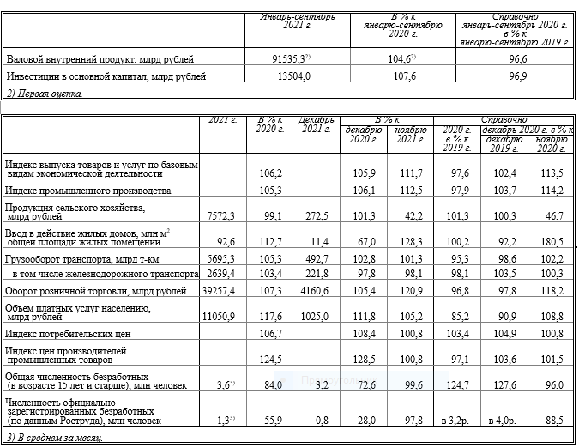
Рисунок 1. Основные показатели социально-экономического развития
Объем ВВП России за 2021 г., по первой оценке, составил в текущих ценах 130795,3 млрд рублей. Индекс физического объема ВВП относительно 2020 г. составил 104,7%. Индекс-дефлятор ВВП за 2021 г. по отношению к ценам 2020 г. составил 116,4%.
Динамика ВВП и его компонентов в 2021 году относительно 2020 года обусловлена восстановлением экономической активности. В составе ВВП расходы на конечное потребление возросли на 7,1%, валовое накопление увеличилось на 8,7%, чистый экспорт товаров и услуг сократился за счет опережающего роста импорта (+16,7%) по сравнению с экспортом (+3,2%). Рост конечного потребления связан c заметным оживлением потребительского спроса, расходы домашних хозяйств на конечное потребление товаров и услуг возросли на 9,6%.
Увеличение валового накопления по всем видам капитала вызвано ростом инвестиционной активности предприятий. Накопление основного капитала, включая прирост ценностей, выросло на 7,0%. Опережающий рост импорта над экспортом сложился как за счет внешней торговли товарами, так и услугами. По данным ФТС России на рост импорта товаров (+16,7%) в 2021г. по сравнению с 2020 г. повлияло увеличение импорта машин и оборудования, продуктов нефтехимической и химической промышленности, при стабильной динамике экспорта товаров (+0,1%). В структуре ВВП в 2021 году относительно 2020 года расходы на конечное потребление сократилась с 71,2% до 67,9%, валовое накопление капитала – с 23,6% до 22,5%. Доля чистого экспорта возросла с 5,2% до 9,6%. Изменения в структуре ВВП связаны с существенным ростом цен на экспортируемые топливно-энергетические товары.
Товарооборот России на протяжении анализируемого периода постепенно увеличивался, и составил на конец 2021 года $784,3 млрд., что выше по сравнению с аналогичным периодом прошлого года на 43.1%.
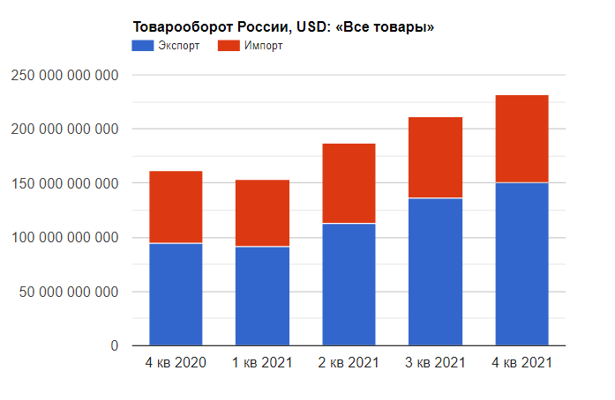
Рисунок 2. Динамика товарооборота России
Экспорт из России в 2021 году составил $491,1 млрд. В 1 квартале 2021 года - $91.3 млрд., 2 квартале - $113.2 млрд., 3 квартале - $136.5 млрд. и в 4 квартале - $150.1 млрд. Наибольшую долю в экспорте из России занимают минеральные продукты – 42,5% (поставки в «Китай» (22%), «Нидерланды» (16%), «Германию» (6%).

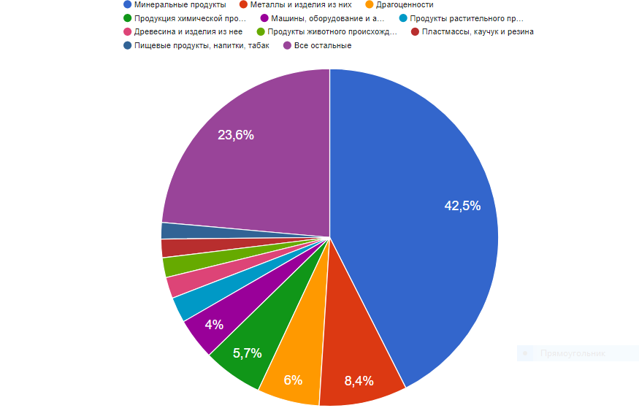
Рисунок 3. Основные экспортируемые товары
Импорт в Россию в 2021 году составил $293,2 млрд. В 1 квартале 2021 года - $62.2 млрд., 2 квартале - $74.2 млрд., 3 квартале - $75 млрд., и в 4 квартале $81.8 млрд., соответственно. Наибольшую долю в импорте занимают поставки машин, оборудования и аппаратуры – 32,7% (поставки из «Китая» (44%), «Германии» (8%), «США» (4%).

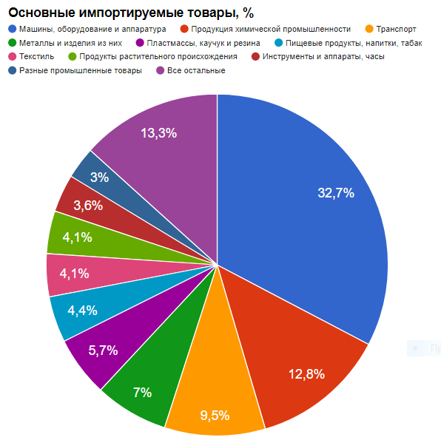
Рисунок 4. Основные импортируемые товары
Индекс промышленного производства в 2021 г. по сравнению с 2020 г. составил 105,3%, в декабре 2021 г. по сравнению с соответствующим периодом предыдущего года - 106,1%.
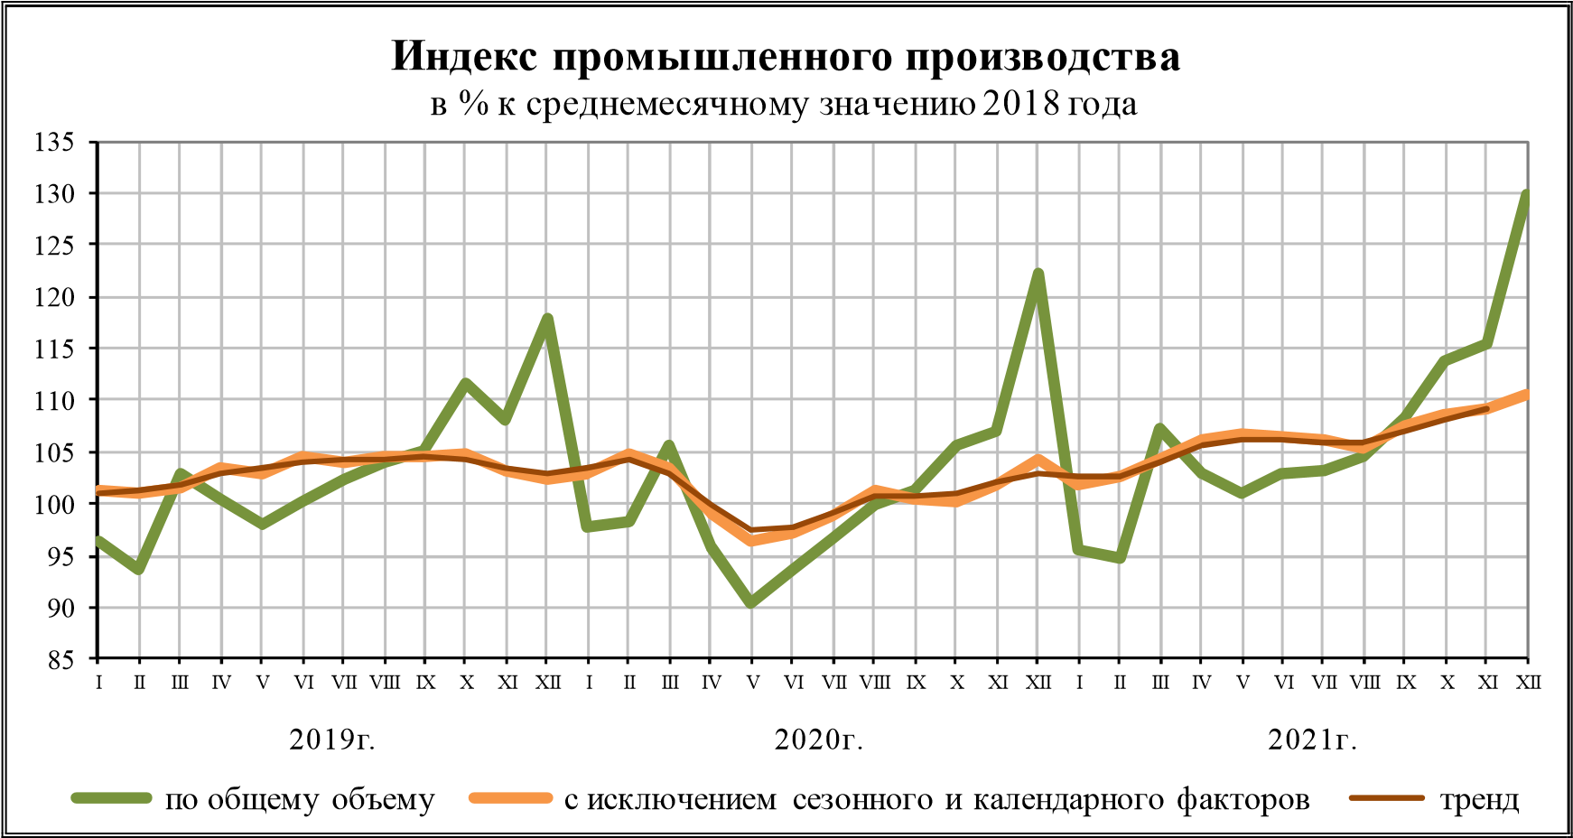
Рисунок 5. Индекс промышленного производства
Выпуск ключевых несырьевых отраслей (обрабатывающая промышленность, сельское хозяйство, строительство) уверенно превышает допандемические уровни (в июле, по оценке, – в среднем на 4,5%, месяцем ранее – на 5%). Вместе с тем добыча полезных ископаемых сохраняется более чем на 2% ниже допандемических уровней в условиях действия соглашения ОПЕК+.
Промышленное производство превысило уровень 2020 года на 5,3%, а 2019 год – на 3,1%. При этом добывающий сектор не смог превзойти допандемийный уровень – спад по сравнению с 2019 годом составил 2,0%, что в полной мере обусловлено ограничениями в нефтедобыче в рамках заключенного в 2020 году соглашения ОПЕК+. Вместе с тем, производство в обрабатывающем секторе промышленности выросло по сравнению с 2020 годом на 5,0%, а по сравнению с 2019 годом – на 6,4%. Рост в обрабатывающем секторе в немалой степени обусловлен фактором отложенного спроса, который возник из-за остановки многих предприятий в период локдауна в первой половине 2020 года.
Так, индекс производства по виду деятельности «Обрабатывающие производства» в 2021 г., по сравнению с 2020 г., составил 105,0%, в декабре 2021 г. по сравнению с соответствующим периодом предыдущего года - 104,3%.
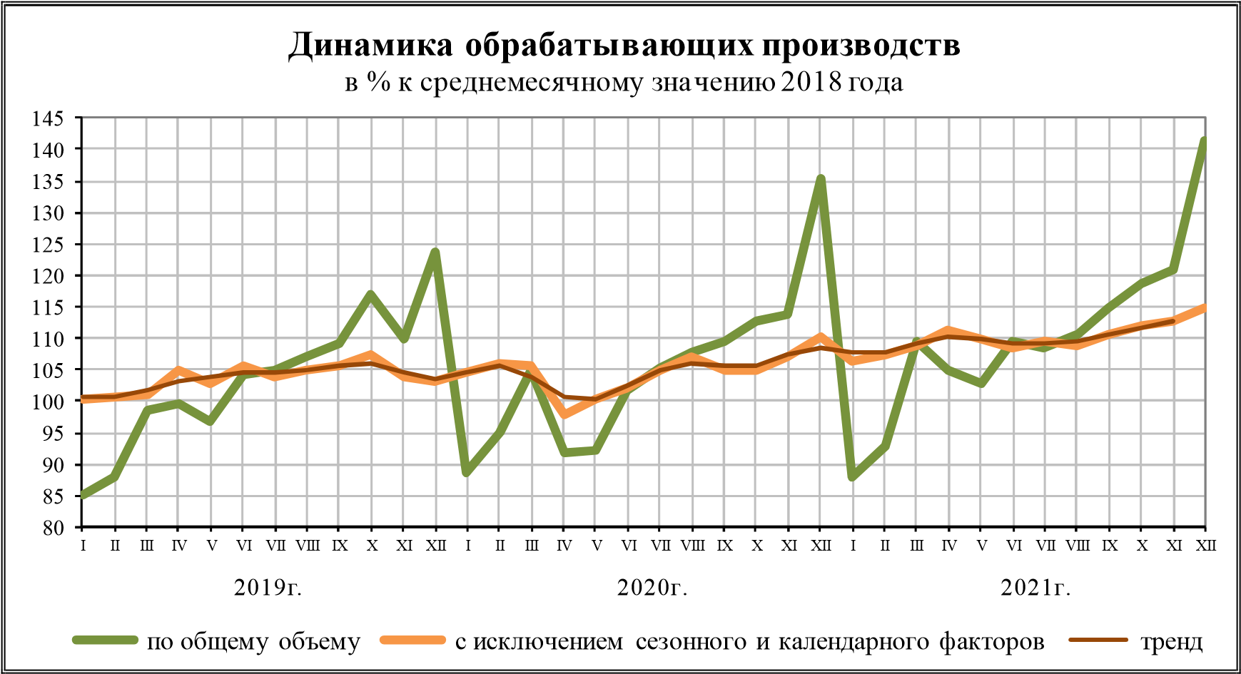
Рисунок 6. Динамика обрабатывающих производств
Объем производства продукции сельского хозяйства всех сельхозпроизводителей (сельхозорганизации, крестьянские (фермерские) хозяйства, хозяйства населения) в 2021 г. в действующих ценах, по предварительной оценке, составил 7572,3 млрд рублей, в декабре 2021 г. - 272,5 млрд рублей.
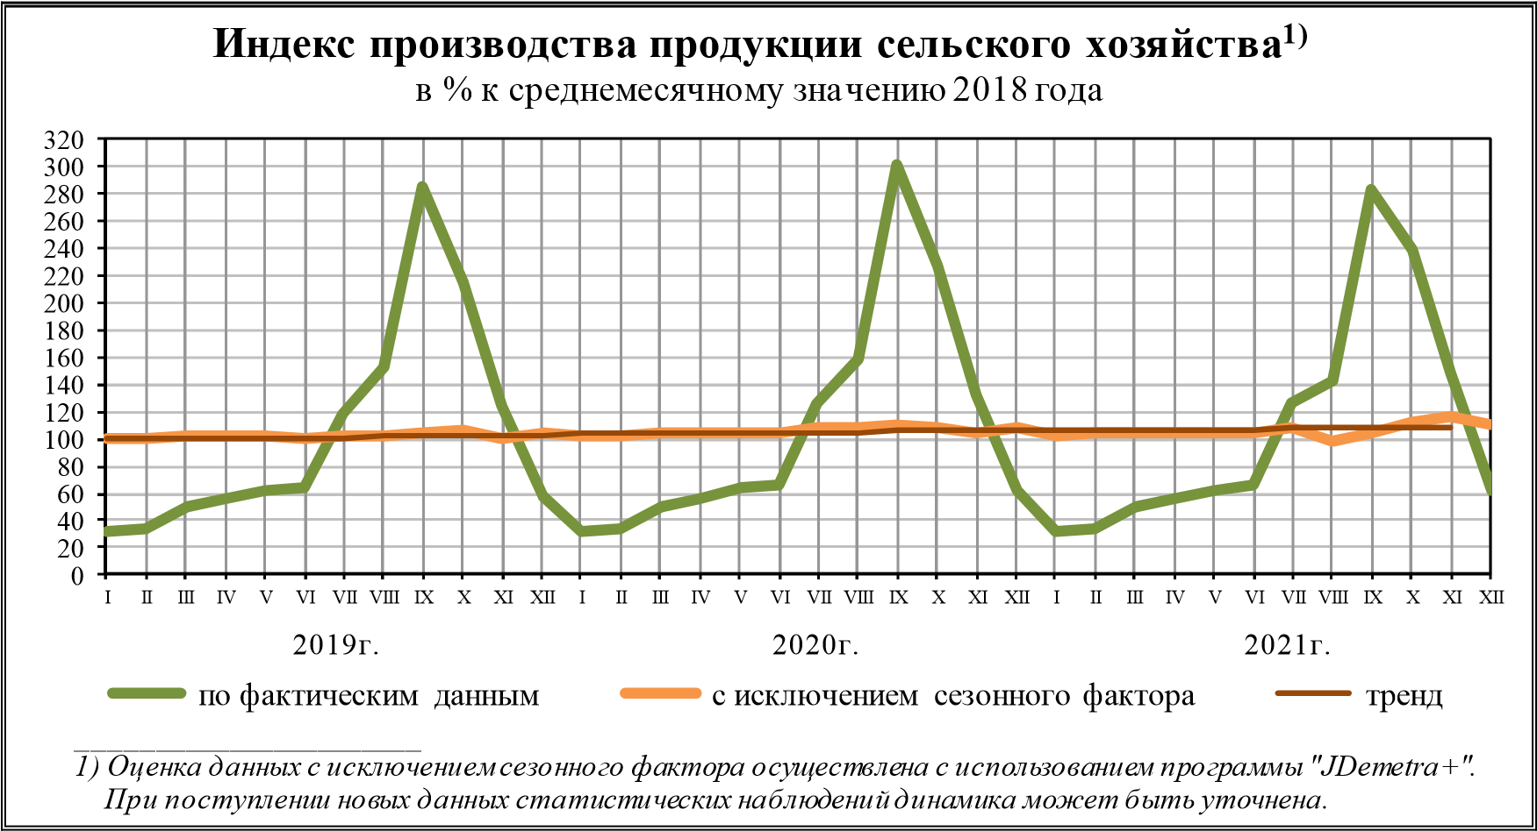
Рисунок 7. Индекс производства сельскохозяйственной продукции
В наибольшей степени восстановился строительный сектор. Объем работ, выполненных по виду деятельности «Строительство», в 2021 г. составил 10791,6 млрд рублей, или 106,0% (в сопоставимых ценах) к уровню 2020 г., в декабре 2021 г. - 1538,1 млрд рублей, или 108,4% к соответствующему периоду предыдущего года. Т.е. объем работ увеличился по сравнению с 2020 годом на 6,0%, а по сравнению с 2019 годом – на 6,7%. Кроме того, рекордных показателей достигло также жилищное строительство.
В 2021 г. возведено 10,1 тыс. многоквартирных домов. Населением построено 373,4 тыс. жилых домов. Всего построено 1206,3 тыс. новых квартир. Общая площадь жилых помещений в построенных индивидуальными застройщиками жилых домах составила 49,1 млн кв. метров, или 53,0% от общего объема жилья, введенного в 2021 году.
Из числа введенных в действие в 2021 г. зданий 95,1% составляют здания жилого назначения.
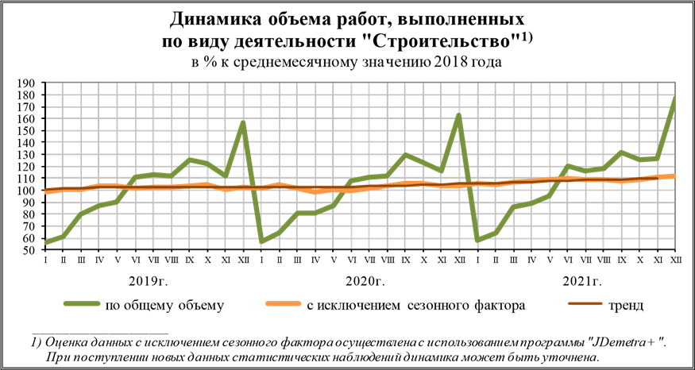
Рисунок 8. Динамика строительной деятельности
Также довольно быстро восстановилась розничная торговля, оборот которой на 95,4% формировался торгующими организациями и индивидуальными предпринимателями, осуществляющими деятельность вне рынка. Доля розничных рынков и ярмарок составила 4,6% (в 2020 г. - 95,3% и 4,7% соответственно), в декабре 2021 г. - 95,5% и 4,5% (в декабре 2020 г. - 95,3% и 4,7% соответственно). Рост оборота которой по сравнению с 2020 годом составил 7,3%, а по сравнению с 2019 годом – 3,9%. При этом продажи продовольственных товаров выросли в 2021 году в годовом сравнении всего на 2,2%, тогда как непродовольственных товаров – на 12,3%, что связано с повышением уровня потребительского кредитования. По данным Центробанка РФ, рост необеспеченного потребительского кредитования в России в 2021 году ускорился до 20,1% с 8,8% годом ранее.
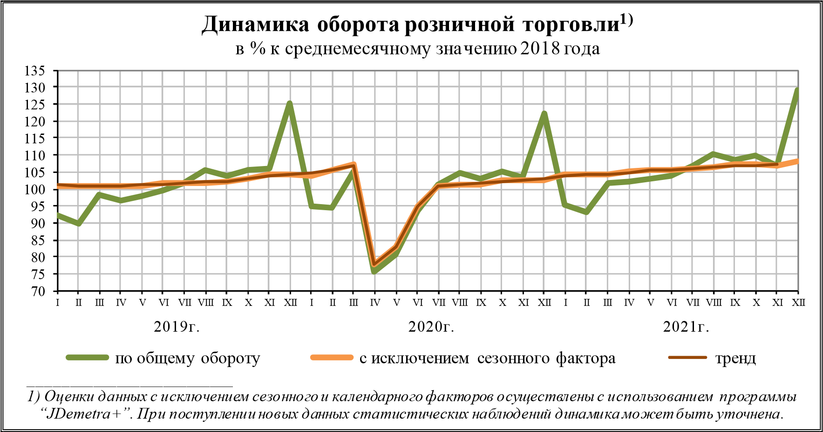
Рисунок 9. Динамика оборота розничной торговли
Поддержку потребительскому спросу оказывает уверенное восстановление рынка труда. В июле уровень безработицы (по методологии МОТ) фактически достиг уровня 2019 г. и составил 4,5% от рабочей силы (-1,3 п.п. к декабрю 2020 г., -1,9 п.п. к пику августа прошлого года), в среднем за 7 месяцев – 5,2%.
По оценке, в среднем в 2021 г. уровень безработицы составит 5,0 процента. На фоне улучшения ситуации на рынке труда продолжился рост реальных заработных плат (за первое полугодие 2021 г. – 3,4% г/г, к первому полугодию 2019 г. – 6,5%). По оценке, по итогам 2021 г. заработные платы увеличатся на 3,1 процента.
Реальные денежные доходы населения по итогам II квартала 2021 г. приблизились к уровню аналогичного квартала 2019 г. (-0,2% после -0,7% кварталом ранее). Поддержку денежным доходам населения оказал рост оплаты труда и социальных выплат (в реальном выражении по отношению к аналогичному периоду 2019 г.), другие компоненты также продемонстрировали восстановительную динамику. При этом среднедушевые денежные доходы показали небольшой прирост относительно II квартала 2019 г. (+0,2% после снижения на -0,3% в I квартале 2021 г. к I кварталу 2019 года). Рост реальных денежных доходов населения по итогам текущего года оценивается на уровне 3,3%, реальных располагаемых денежных доходов населения – 3%.
Также, в структуре денежных доходов населения в IV квартале 2021 г. по сравнению с соответствующим периодом 2020 г. возросла доля доходов от предпринимательской деятельности, оплаты труда и прочих денежных поступлений при снижении доли социальных выплат, доходов от собственности.
80
85
90
95
100
105
110
115
120
125
I
II
III
IV
I
II
III
IV
I
II
III
IV
по фактическим данным
с исключением сезонного фактора
тренд
Реальные располагаемые денежные доходы населения
¹⁾
в % к среднеквартальному значению 20
18
года
____________________
1)
Оценки данных с исключением сезонного и календарного факторов осуществлены с использованием программы
«
JDemetra+».
При поступлении новых данных статистических наблюдений динамика может быть уточнена.
г.
2019
2020
г.
20
2
1
г.
к в а р т а л ы

Рисунок 10. Динамика доходов населения
Среднемесячная начисленная заработная плата работников организаций в январе-ноябре 2021 г. составила 54588 рублей и по сравнению с соответствующим периодом предыдущего года выросла на 9,5%, в ноябре 2021 г. - 55639 рублей и выросла на 12,1%.
Просроченная задолженность по заработной плате, по сведениям, представленным организациями (не относящимися к субъектам малого предпринимательства) на 1 января 2022 г. составила 786 млн рублей и по сравнению с 1 декабря 2021 г. снизилась на 471 млн рублей (37,5%). Из общей суммы просроченной задолженности на долги, образовавшиеся в 2021 г., приходится 231 млн рублей (29,4%), в 2020 г. - 107 млн рублей (13,6%), в 2019 г. и ранее - 448 млн рублей (57,0%).
Задолженность по заработной плате из-за отсутствия собственных средств организаций за декабрь 2021 г. снизилась на 469 млн рублей (37,4%) и на 1 января 2022 г. составила 784 млн рублей, или 99,8% общего объема просроченной задолженности по заработной плате.
Численность рабочей силы в возрасте 15 лет и старше в декабре 2021 г. составила 75,7 млн человек, из них 72,5 млн человек классифицировались как занятые экономической деятельностью и 3,2 млн человек - как безработные, соответствующие критериям МОТ (т.е. не имели работы или доходного занятия, искали работу и были готовы приступить к ней в обследуемую неделю).
Уровень занятости населения (доля занятого населения в общей численности населения соответствующего возраста) в возрасте 15 лет и старше в декабре 2021 г. составил 60,0%.
Среди занятых доля женщин в декабре составила 48,9%. Уровень занятости среди сельских жителей (53,7%) ниже уровня занятости городских жителей (62,1%).
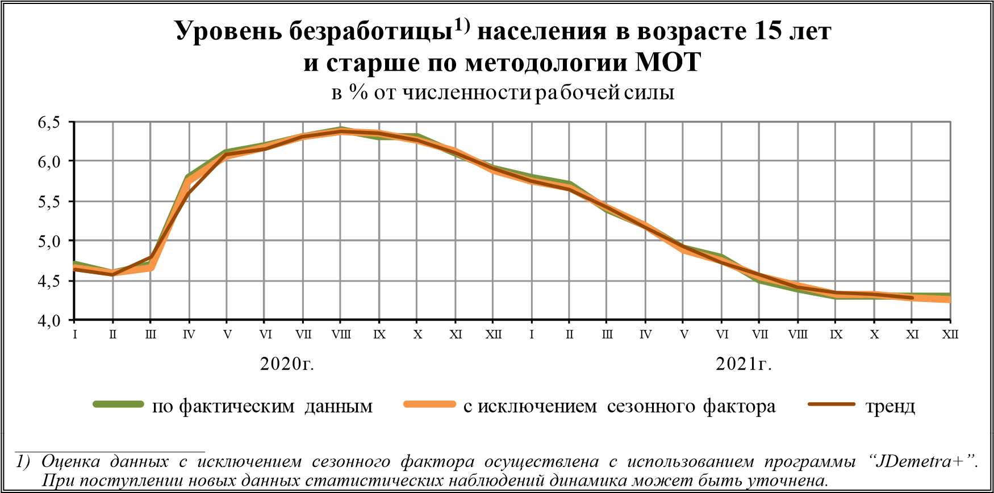
Рисунок 11. Динамика уровня безработицы населения
Уровень безработицы населения в возрасте 15 лет и старше в декабре 2021 г. составил 4,3% (без исключения сезонного фактора). В декабре 2021 г. среди безработных в возрасте 15 лет и старше доля женщин составила 49,5%, уровень безработицы женщин (4,3%) выше уровня безработицы мужчин (4,2%).
Из 3,2 млн безработных 1,1 млн составляют сельские жители, 2,1 млн - городские. Уровень безработицы среди сельских жителей (6,3%) превышает уровень безработицы среди городских жителей (3,7%). Средний возраст безработных в возрасте 15 лет и старше в декабре 2021 г. составил 37,1 года. Молодежь до 25 лет составляет среди безработных 20,8%, лица в возрасте 50 лет и старше - 23,1%, лица, не имеющие опыта трудовой деятельности - 28,5%.
В течение декабря 2021 г. получили статус безработного 189,9 тыс. человек, трудоустроено за месяц 71,8 тыс. человек. Размеры трудоустройства безработных были на 121,5 тыс. человек, или на 62,9% меньше, чем в декабре 2020 года.
Одним из немногих негативных экономических результатов в 2021 году стала рекордно высокая инфляция, которая составила 8,39% на декабрь 2021 года, что является самым большим показателем с 2015 года.
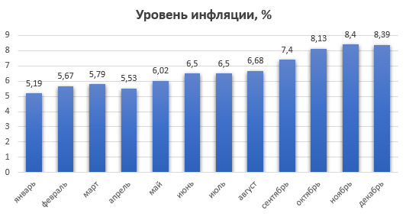
Рисунок 12. Уровень инфляции
На динамику инфляции в течение года оказывали влияние, прежде всего, напряженная ситуация на мировых рынках продовольственных товаров, а также ускорение мировой инфляции. При этом масштаб ускорения роста потребительских цен в России (+1,8% в августе по сравнению с декабрем 2020 г.) был сопоставим с уровнями в других крупнейших странах (как развитых экономиках, так и странах с формирующимися рынками).
Вместе с тем стабилизирующее влияние на инфляцию (прежде всего – на цены социально значимых товаров) в текущем году оказывали принятые Правительством Российской Федерации меры на рынках отдельных товаров, которые включали соглашения с производителями, программы субсидирования, отдельные внешнеторговые меры. Кроме того, в 2021 г. разработаны и введены меры постоянного действия, направленные на снижение влияния мировой конъюнктуры на внутренние цены.

Социально-экономическое положение Республики Крым
Республика Крым стала частью Российской Федерации 18 марта 2014 года. Общая площадь территории Республики Крым составляет 26081 кв. км.
Согласно закону Республики Крым от 06.06.2014 N 18-ЗРК «Об административно-территориальном устройстве Республики Крым», Республика Крым делится на 25 административно-территориальные единиц:
- г. Симферополь;
- г. Алушта;
- г. Армянск;
- г. Джанкой;
- г. Евпатория;
- г. Керчь;
- г. Красноперекопск;
- г. Саки;
- г. Судак;
- г. Феодосия;
- г. Ялта;
- Бахчисарайский район;
- Белогорский район;
- Джанкойский район;
- Кировский район;
- Красногвардейский район;
- Красноперекопский район;
- Ленинский район;
- Нижнегорский район;
- Первомайский район;
- Раздольненский район;
- Сакский район;
- Симферопольский район;
- Советский район;
- Черноморский район.
Республика Крым входит в состав Южного федерального округа и состоит из 14 районов (с преимущественно сельским населением), 11 городов республиканского подчинения, в границах которых с подчинёнными им населёнными пунктами созданы муниципальные образования - городские округа (с преимущественно городским населением). Всего в Республике Крым 1019 населённых пунктов, в том числе: 16 городов, 56 поселков городского типа и 947 сел и поселков.
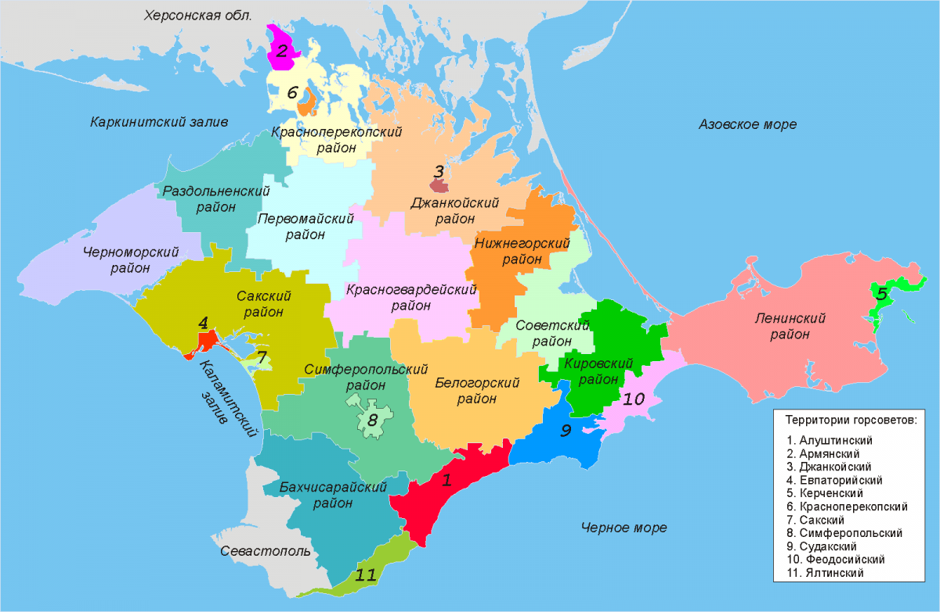
Рисунок 13. Административно-территориальное деление Республики Крым
Крымский полуостров расположен между 33-37° в. д., 44-46° с. ш. Площадь поверхности полуострова на 72 % занимает равнина, 20 % - горы и 8 % - озера и другие водные объекты. Омывается на западе и юге Чёрным и на востоке Азовским морями. На севере соединяется с континентом узким (до 8 км) Перекопским перешейком. На востоке Крыма, между Чёрным и Азовским морями, располагается Керченский полуостров, на западе суживающаяся часть Крыма образует Тарханкутский полуостров. Крайняя северная точка Крыма расположена на Перекопском перешейке, крайняя южная — мыс Сарыч, крайняя западная — мыс Кара-Мрун (Прибойный) на Тарханкуте, крайняя восточная — мыс Фонарь на Керченском полуострове. Расстояние от крайней северной точки до крайней южной — 207 км, от крайней западной до крайней восточной — 325 км. Общая протяженность сухопутных и морских границ более 2500 км.
Воды Черного моря (площадь – 421 тыс. кв.км, объем – 537 тыс. куб.км) омывают Крым с запада и юга. Наиболее крупные заливы: Каркинитский, Каламитский и Феодосийский.
С востока и северо-востока полуостров окружают Керченский пролив (ширина 4-5 км, длина 41 км) и Азовское море (площадь – 38 тыс. кв. км, объем – 300 куб. км), которое образует Казантипский, Арабатский и Сивашский заливы.
Берега полуострова сильно изрезаны многочисленными бухтами, бухтами и заливами.
Крымские горы разделили полуостров на две неровные части: большую степную и меньшую горную. Они протянулись с юго-запада на северо-восток от окрестностей Севастополя до Феодосии тремя почти параллельными грядами, разделенными продольными зелеными долинами. Длина Крымских гор около 180 км, ширина – 50 км.
Главная гряда – самая высокая, здесь расположены наиболее известные горные вершины: Роман-Кош – 1545 м, Чатырдаг – 1525 м, Ай-Петри – 1231 м. Южные склоны, обращенные к морю, круты, а северные пологи.
Вершины Крымских гор представляют собой безлесные, волнистые плато, называемые яйлами (в переводе с тюркского означает «летнее пастбище»). Яйлы соединяют в себе свойства равнин и гор. Они соединены узкими пониженными хребтами, по которым проходят горные перевалы. Здесь издавна пролегали пути из степной части Крыма на Южный берег. Наиболее высокие яйлы Крыма: Ай-Петринская (1320 м), Ялтинская (1406 м), Никитская (1470 м), Гурзуфская (1540 м).
Степь занимает большую территорию Крыма. Она представляет собой южную окраину Восточно-Европейской, или Русской, равнины и слегка понижается к северу. Керченский полуостров делится Парпачским гребнем на две части: юго-западную – равнинную и северо-восточную – холмистую, для которой характерно чередование кольцевидных известняковых гребней, пологих понижений, грязевых сопок и прибрежных озерных котловин. Впрочем, грязевые вулканы с настоящими вулканами не имеют ничего общего, так как извергают не раскаленную лаву, а холодную грязь.
В равнинной части полуострова преобладают разновидности черноземов южных и карбонатных, реже встречаются темно-каштановые и лугово-каштановые почвы сухих лесов и кустарников, а также бурые горно-лесные и горно-луговые черноземовидные (на яйлах).
Площадь лесов Крыма достигает 340 тыс. га. Склоны Крымских гор заняты преимущественно дубовыми лесами (65% площади всех лесов), буковыми (14%), грабовыми (8%) и сосновыми (13%).
На полуострове 1657 рек и временных водостоков. Общая их протяженность составляет 5996 километров. Однако абсолютное большинство из них — это малые, летом почти все пересыхающие водотоки.
В Крыму, главным образом вдоль побережий, находится более 50 озер-лиманов общей площадью 5,3 тыс. кв. км, используемых для получения солей и лечебных грязей: Сакское, Сасык, Донузлав, Бакал, Старое, Красное, Акташское, Чокракское, Узунларское и др.
В Крыму расположено 13 курортных регионов: 7 городских округов (Алушта, Евпатория, Керчь, Саки, Судак, Феодосия, Ялта), а также 6 муниципальных районов (Бахчисарайский, Ленинский, Раздольненский, Сакский, Симферопольский и Черноморский. Наибольшей популярностью среди туристов пользуются курорты Ялты, Евпатории, Алушты, Судака и Феодосии, на них приходится 80-85% всех отдыхающих, посещающих Крым. Функционирует 1092 коллективных средств размещения (санаторно-курортных и гостиничных учреждений) общей вместимостью 160,1 тыс. мест, из которых 275 объектов предоставляют услуги лечения и оздоровления. Для круглогодичного функционирования предназначены 366 санаторно-курортных и гостиничных учреждения. Южный берег Крыма специализируется на лечении взрослого населения, г. Евпатория - детский курорт. На территории республики насчитывается 55 детских оздоровительных лагерей, в том числе федеральное государственное бюджетное образовательное учреждение Международный детский центр «Артек», и 16 детских санаториев и санаториев для детей с родителями
Курортные ресурсы Крыма наряду с благоприятными климатическими условиями и лечебными грязями включают в себя более 34 соляных озера, 6 месторождений лечебных грязей и более 100 минеральных источников. Туристско-ресурсный потенциал Крыма включает в себя свыше 3000 объектов природного и антропогенного характера.
Стратегической целью развития Республики Крым является формирование современного международного туристского центра, который будет соответствовать трем основным критериям: круглогодичности, востребованности и конкурентоспособности.
По информации Территориального органа Федеральной службы государственной статистики по Республике Крым по предварительным расчетным данным численность постоянного населения в Республике Крым по состоянию на 1 января 2022 года составила 1912,1 тыс. человек. В городских поселениях проживает 974,9 тыс. человек (51,0%), в сельских поселениях – 937,2 тыс. человек (49,0%).
По национальному составу население Республики Крым насчитывает три наиболее многочисленные группы – русские, украинцы и крымские татары. Население, отнесшее себя к русским, является наиболее многочисленным (1,2 млн человек) и составляет 65,2% общей численности населения Республики, указавшего национальную принадлежность. На втором месте украинцы –291,6 тыс. человек, что составляет 16% от общей численности. Крымчан, указавших национальность «крымские татары», насчитывается 229,5тыс. человек (12,6%).
Наиболее крупными городами Республики Крым по числу жителей являются: Симферополь, Керчь, Ялта, Евпатория, Феодосия.
Известные курортные районы:
- Южный берег Крыма — Ялтинский и Алуштинский регионы
- Западное побережье — Евпаторийско-Сакский регион
- Юго-Восточное побережье — Феодосийский и Судакский регионы
Отличительными особенностями Республики Крым, на основе которых формировалась экономика полуострова, являются: приморское положение региона, плодородные почвы, теплый климат, а также природные и рекреационные ресурсы.
Благодаря сложившимся факторам базовыми отраслями региона являются:
- пищевая промышленность
- производство строительных материалов
- машиностроение
- сельское хозяйство
- курортная сфера
На региональном уровне обобщающим показателем, который характеризует уровень развития экономики, является валовой региональный продукт.
По предварительным данным Министерства экономического развития Республики Крым объем валового регионального продукта Республики Крым за 2021 год оценивается в 2 569,8 млрд. рублей. Структура валового регионального продукта Республики Крым приведена на диаграмме.
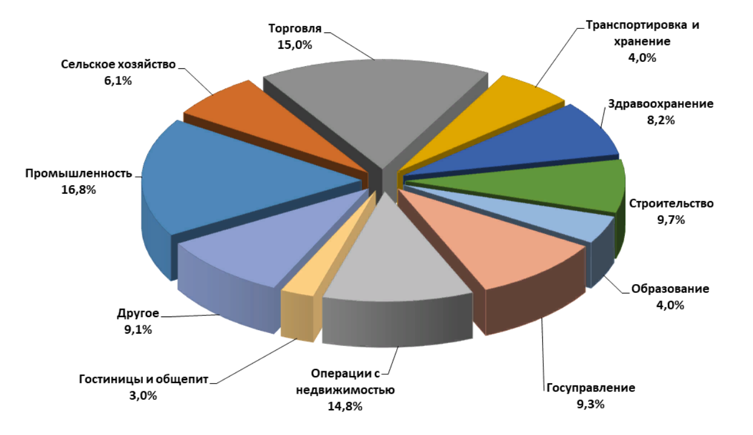
Рисунок 14. Структура ВРП Республики Крым по видам экономической деятельности
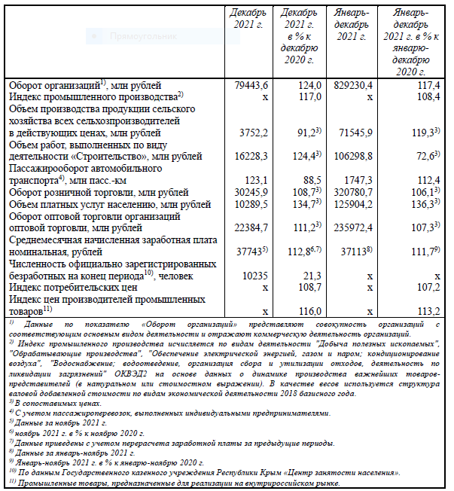
Рисунок 15. Основные экономические и социальные показатели Республики Крым
Промышленный комплекс Республики Крым – ведущий сектор экономики региона, доля в валовом региональном продукте которого составляет 18,2%.Основу промышленности составляют пищевая, химическая промышленности, машиностроение, в том числе судостроение, а также обеспечение электроэнергией, газом, паром; кондиционирование воздуха и водоснабжение; водоотведение, организация сбора и утилизации отходов, деятельность по ликвидации загрязнений.
В промышленном производстве Республики Крым сосредоточено более 5465 крупных, средних и малых предприятий (включая индивидуальных предпринимателей, осуществляющих свою деятельность в промышленной сфере), на которых работают порядка 106 тыс. человек.
Территориальное распределение промышленного потенциала в республике неравномерно, что обусловлено, в основном, различиями в обеспеченности ресурсами. Промышленные предприятия Крыма сконцентрированы в городе Симферополе, Армянске, Красноперекопске, Керчи, Феодосии, Евпатории, а также Бахчисарайском и Красногвардейском районах.
Основными отраслями промышленности Республики Крым являются:
- добыча полезных ископаемых – 8,5%;
- производство пищевых продуктов – 13,2%;
- производство напитков – 11,1%;
- производство химических веществ и химических продуктов – 13,9%;
- производство резиновых и пластмассовых изделий – 1,0%;
- производство прочей неметаллической минеральной продукции – 8,2%;
- производство готовых металлических изделий, кроме машин и оборудования – 1,7%;
- производство электрического оборудования – 1,0%;
- производство машин и оборудования, не включенных в другие группировки – 3,9%;
- производство прочих транспортных средств и оборудования – 2,9%;
- ремонт и монтаж машин и оборудования – 1,3%;
- обеспечение электрической энергией, газом и паром; кондиционирование воздуха – 26,1%;
- водоснабжение, водоотведение, организация сбора и утилизации отходов, деятельность по ликвидации загрязнений – 4,4%.
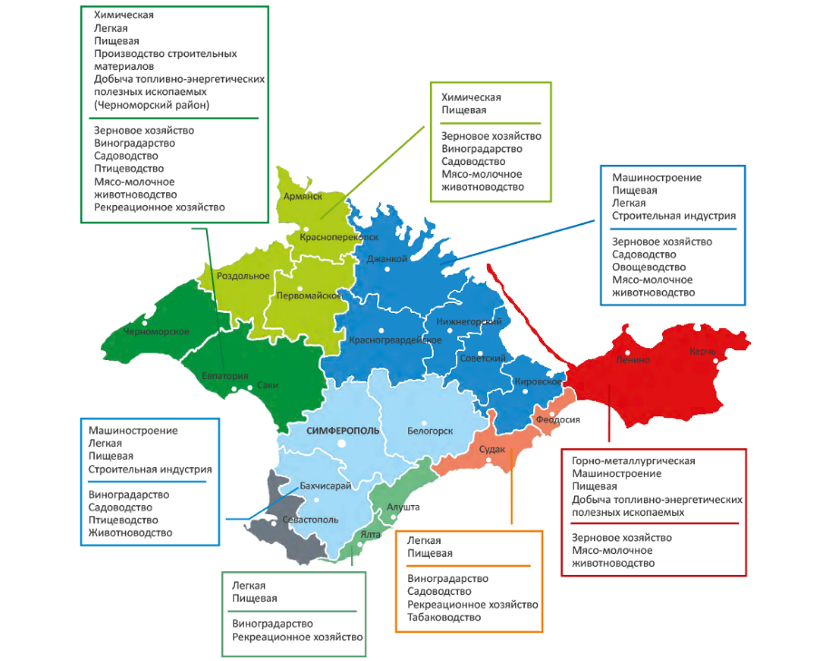
Рисунок 16. Территориальное распределение промышленного потенциала Республики Крым
Индекс промышленного производства в декабре 2021 г. к предыдущему месяцу составил 115,6%, к соответствующему месяцу предыдущего года - 117%, к январю-декабрю 2020 г. - 108,4%. 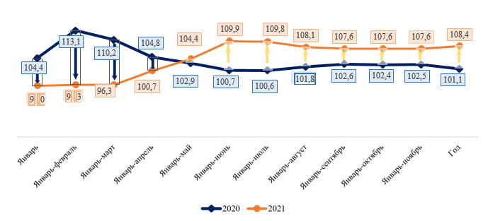
Рисунок 17. Индекс промышленного производства
Сельское хозяйство Республики Крым играет весомую роль в формировании экономики региона, на его долю приходится 10,6% валового регионального продукта. Стратегическим ориентиром развития аграрной сферы является создание мощной сырьевой базы для формирования продовольственного комплекса, способного не только удовлетворять потребности населения и рекреантов в основных видах продовольствия, но и повысить экспортный потенциал традиционных для Крыма отраслей: виноградарства и виноделия, садоводства, овощеводства.
В аграрном секторе республики осуществляют деятельность 1513 организаций и 3271 крестьянско-фермерских хозяйств и индивидуальных предпринимателей.
Климатические условия Крыма позволяют выращивать на его территории большинство сельскохозяйственных культур умеренного пояса и некоторые субтропические культуры.
Общая площадь сельскохозяйственных угодий Республики Крым составляет 1,8 млн га, в том числе пашня – 1,2 млн га.
Садоводство в республике представлено выращиванием семечковых (яблоки, груши) и косточковых (сливы, персики, абрикосы, черешня) культур. Климат региона благоприятен для возделывания эфиромасличных культур (кориандр, роза, лаванда, шалфей), а также сырья для производства биотоплива (рапс). Республика известна именно техническими сортами винограда, используемыми для изготовления высококачественных вин, коньяков и соков. В среднем в год производится около 80 тыс. тонн винограда и вырабатывается 9,5 млн дал виноматериалов. В винодельческой промышленности региона работает 26 предприятий.
Продукция ФГУП «Производственно-аграрное объединение «Массандра», АО «Завод шампанских вин «Новый Свет», АО «Солнечная Долина», ООО «Винный дом «Фотисаль», ООО «Завод марочных вин «Коктебель» давно завоевали своего потребителя за пределами полуострова. Вина поставляются в Китайскую Народную Республику, Казахстан, Республику Беларусь и др. Предприятия подтверждают уровень продукции, наградами, завоеванными на профессиональных народных винных конкурсах.
Животноводство представлено такими подотраслями, как птицеводство, овцеводство, свиноводство, молочное и мясное скотоводство.
Крупнейшие предприятия региона:
- по производству и переработки мяса (ООО «МПК «Скворцово», ООО «Мясокомбинат «Дружба Народов»);
- по производству и переработки молока (ООО «Новатор», ООО «Крымский молочник», ООО «ДК «Мегатрейд-Юг», ООО «ЮГ МОЛОКО» ТМ «Долина легенд»).
Объем производства продукции сельского хозяйства всех сельхозпроизводителей Республики Крым в 2021 г., в действующих ценах, по предварительной оценке, составил 71545,9 млн рублей.
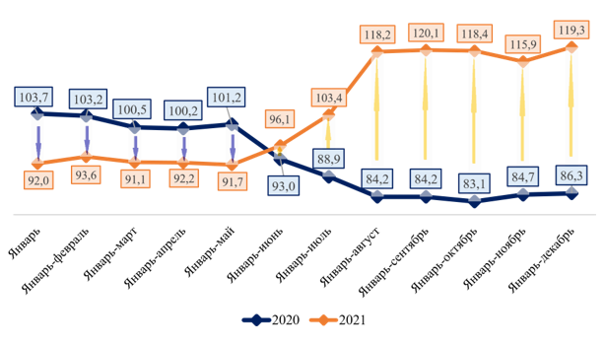
Рисунок 18. Индексы производства продукции сельского хозяйства
По информации Территориального органа Федеральной службы государственной статистики по Республике Крым в 2021 г. валовой сбор зерновых и зернобобовых культур составил 1432,8 тыс. тонн (в весе после доработки), что на 57,7% больше, чем в 2020 г. Производство подсолнечника на зерно (в весе после доработки) против уровня 2020 г. увеличилось на 84,2% и составило 83,7 тыс. тонн. Производство картофеля сократилось на 6,8% и составило 66,8 тыс. тонн. Валовой сбор овощей открытого и закрытого грунта увеличилось на 2,6% и составил 173,2 тыс. тонн.
В 2021 г. валовой сбор плодов и ягод против уровня 2020 г. увеличился на 32,8%. Производство винограда увеличилось на 22,5%.
На конец декабря 2021 г. поголовье крупного рогатого скота в хозяйствах всех категорий, по расчетам, составило 98,1 тыс. голов (на 3,2% меньше по сравнению с аналогичной датой предыдущего года), из него: коров - 46,6 тыс. голов (на 4,1% меньше), поголовье свиней - 109,2 тыс. голов (на 3,0% меньше), овец и коз - 174,0 тыс. голов (на 0,1 % меньше), птицы всех видов - 5962,3 тыс. голов (на 6,0% больше). В структуре поголовья скота по типам сельхозпроизводителей на хозяйства населения приходилось 53,3% поголовья крупного рогатого скота, 33,4% - свиней, 62,1% - овец и коз, птицы - 25,0% (на конец декабря 2020 г. соответственно 57,1%, 34,8%, 62,4%, 25,6%).
В сельскохозяйственных организациях на конец декабря 2021 г. по сравнению с соответствующей датой 2020 г. поголовье крупного рогатого скота увеличилось на 8,3%, коров - на 2,6%, свиней - осталось на уровне прошлого года, овец и коз - уменьшилось на 5,2%, птицы всех видов - увеличилось на 7,3%. По расчетным данным, в январе-декабре 2021 г. хозяйствами всех категорий произведено скота и птицы на убой (в живом весе) 143,1 тыс. тонн, молока - 193,3 тыс. тонн, яиц - 291,6 млн штук.
В сельскохозяйственных организациях в январе-декабре 2021 г., по сравнению с январем-декабрем 2020 г., производство скота и птицы на убой сократилось на 10,8%, молока - на 4,1%, яиц - увеличилось на 9,7%. Надой молока на одну корову в сельхозорганизациях в январе-декабре 2021 г. составил 7466 килограмм (в январе-декабре 2020 г. - 7826 килограмм). По расчетным данным, в январе-декабре 2021 г. в хозяйствах всех категорий отмечено изменение структуры производства скота и птицы на убой (в живом весе): удельный вес крупного рогатого скота составил 12,2% против 12,3% в соответствующем периоде 2020 г., свиней - 17,3% (20,9%), овец и коз - 2,9% (3,2%), птицы - 67,3% (63,3%).
Продажа в январе-декабре 2021 г. сельскохозяйственными организациями, не относящимися к субъектам малого предпринимательства, составила зерна 174,7 тыс. тонн (125,1% к соответствующей дате 2020 г.), в том числе пшеницы - 118,1 тыс. тонн (131,5%), семян и плодов масличных культур - 21,3 тыс. тонн (74,6%), овощей - 5,4 тыс. тонн (66,9%), скота и птицы (в живом весе) - 89,4 тыс. тонн (92,8%), молока - 34,1 тыс. тонн (105,1%).
Развитие строительной отрасли в Республике Крым в первую очередь направлено на повышение обеспеченности населения сейсмостойким жильем, формирование перспективных планов градостроительного развития территорий, создание безопасных условий для проживания населения и безаварийного функционирования объектов градостроительства, подверженных воздействию сейсмических, оползневых и абразионных процессов, предотвращение экономических и экологических последствий природных катастроф, внедрение финансово-инвестиционных механизмов государственной поддержки строительства доступного жилья.
Территория республики характеризуется значительными запасами строительного минерального сырья: камень строительный, камень облицовочный, камень пильный, сырье цементное, мергель, гипс и ангидрит, песок, керамзитовое и стекольное сырье. Сырьевая база региона позволяет наращивать мощности по производству цемента, стеновых материалов, железобетонных конструкций и изделий, щебня, песка.
Строительный комплекс Республики Крым представлен организациями, выполняющими общестроительные работы по возведению зданий, сооружению мостов, автомобильных дорог, тоннелей, магистральных и местных трубопроводов, линий связи и электропередачи, монтажных, электромонтажных и отделочных работ, а также организациями, осуществляющими производство строительных материалов и конструкций.
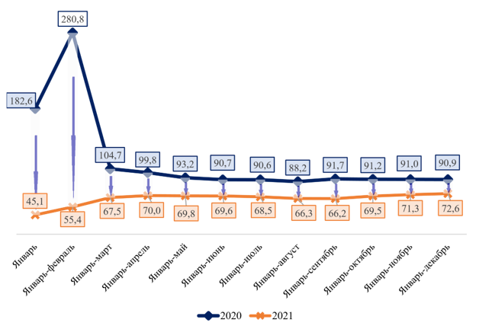
Рисунок 19. Динамика объема работ, выполненных по виду деятельности «Строительство»
Объем работ, выполненных по виду деятельности «Строительство», включая работы, выполненные хозяйственным способом, в январе-декабре 2021 г. предприятиями и организациями республики составил 106298,8 млн рублей, или 72,6% (в сопоставимых ценах) к соответствующему периоду прошлого года. В том числе работы, выполненные хозяйственным способом, составили 796928,2 тыс. рублей, или 53,2% (в сопоставимых ценах) к соответствующему периоду прошлого года. Предприятиями трёх регионов республики выполнено 24,2% общего объема строительства (городского округа Ялта, Красногвардейского и Симферопольского муниципальных районов), строителями столицы республики - 59,2%.
По информации Территориального органа Федеральной службы государственной статистики по Республике Крым в 2021 г. услугами автомобильного транспорта общего пользования (с учетом перевозок индивидуальными предпринимателями) воспользовались 119,6 млн пассажиров, что на 16,3% больше, чем за январь-декабрь 2020 г. По сравнению с тем же периодом, пассажирооборот увеличился на 12,4% и составил 1747,3 млн пассажиро-километров. Автомобильным транспортом крупных и средних организаций Республики Крым перевезено 5522,1 тыс. тонн грузов, что на 24,8% больше, чем за январь-декабрь 2020 г., также выполнено 223,1 млн тонно-километров грузооборота, что на 5,4 % больше, аналогичного периода 2020 г.
Оборот розничной торговли в 2021 г. в Республике Крым составил 320,8 млрд рублей, что в сопоставимых ценах составляет 106,1% к соответствующему периоду предыдущего года. Оборот розничной торговли на 89,7% формировался торгующими организациями и индивидуальными предпринимателями, реализующими товары вне рынка. Доля продаж товаров, реализуемых на розничных рынках и ярмарках, составила 10,3%. В структуре оборота розничной торговли удельный вес непродовольственных товаров составил – 50,8%, пищевых продуктов, включая напитки, и табачных изделий – 49,2%.
Индекс потребительских цен в декабре 2021 г. по отношению к предыдущему месяцу составил 100,8%, в том числе на продовольственные товары - 101,5%, непродовольственные товары - 100,3%, услуги - 100,0%. Базовый индекс потребительских цен (БИПЦ), исключающий изменения цен, вызванные сезонными и административными факторами, в декабре 2021 г. составил 100,6% (в декабре 2020 г. - 100,3%).
Стоимость фиксированного набора потребительских товаров и услуг для межрегиональных сопоставлений покупательной способности населения в среднем по Республике Крым в декабре 2021 г. в расчёте на одного человека составила 17567,22 рубля и за месяц увеличилась на 0,5%, с начала года - на 8,1% (в ноябре 2021 г. в расчёте на одного человека составила 17478,94 рубля и за месяц увеличилась на 0,2%, с начала года - на 7,5%).
Стоимость минимального набора продуктов питания в среднем по Республике Крым на конец декабря 2021 г. в расчёте на одного человека составила 5411,36 рубля и по сравнению с предыдущим месяцем увеличилась на 1,7%, с начала года - на 16,3% (в ноябре 2021 г. в расчёте на одного человека составила 5320,04 рубля и по сравнению с предыдущим месяцем уменьшилась на 0,4%, с начала года - увеличилась на 14,3%).
В декабре 2021 г. цены на продовольственные товары повысились на 1,5%, с начала года - на 11,0% (в декабре 2020 г. - повысились на 0,9%, с начала года - на 7,4%). Цены на непродовольственные товары в декабре 2021 г. повысились на 0,3%, с начала года - на 6,3% (в декабре 2020 г. - повысились на 0,1%, с начала года - на 3,7%). Цены и тарифы на услуги в декабре 2021 г. остались без изменений, с начала года - повысились на 6,4% (в декабре 2020 г. - остались без изменений, с начала года - повысились на 2,5%).
Индекс цен производителей промышленных товаров1) в декабре 2021 г. относительно декабря 2020 г. составил 116,0%, в том числе индекс цен на продукцию добычи полезных ископаемых - 107,8%, обрабатывающих производств - 120,7%, обеспечения электрической энергией, газом и паром; кондиционирования воздуха - 109,7%, водоснабжения; водоотведения, организации сбора и утилизации отходов, деятельности по ликвидации загрязнений - 102,8%. Индекс цен производителей сельскохозяйственной продукции в декабре 2021 г. относительно декабря 2020 г. составил 100,2%, в том числе на продукцию растениеводства - 99,2%, животноводства - 100,9%.
Согласно данным Территориального органа Федеральной службы государственной статистики по Республике Крым, среднемесячная начисленная заработная плата по полному кругу организаций Республики Крым в ноябре 2021 г. составила 37743 рубля. По сравнению с октябрем 2021 г. размер заработной платы уменьшился на 0,4%. Заработная плата работников по организациям без субъектов малого предпринимательства составила 39837 рублей. Уменьшение начислений номинальной заработной платы в ноябре 2021 г. по сравнению с октябрем 2021 г. зафиксировано от 14,9% в сфере финансовой и страховой деятельности до 1,8% на предприятиях по транспортировке и хранению. Одновременно увеличение этого показателя наблюдалось от 0,3% в сфере государственного управления и обеспечения военной безопасности до 10,3% в области деятельности информации и связи. Среди предприятий промышленных видов деятельности наблюдалось уменьшение уровня заработной платы от 4,0% на предприятиях по производству компьютеров, электронных и оптических изделий и по производству напитков до 0,2% на предприятиях по ремонту и монтажу машин и оборудования. Вместе с тем зафиксировано увеличение этого показателя от 0,8% на предприятиях по добыче полезных ископаемых до 21,6% на предприятиях по производству прочих готовых изделий.
К наиболее оплачиваемым в экономике республики в ноябре 2021 г. относились работники сферы финансовой и страховой деятельности, строительства и в области деятельности информации и связи, а среди промышленных видов деятельности - предприятия по добыче полезных ископаемых, где заработная плата превысила средний показатель по экономике Республики Крым в 1,4-1,7 раза. Ниже оплачивается труд работников по производству одежды, по производству прочих транспортных средств и оборудования и в области полиграфической деятельности и копирования, где размер заработной платы не превысил 66,5% от среднего уровня по экономике Республики Крым.
В январе-декабре 2021 г. по сравнению с началом года численность населения уменьшилась на 5167 человек. Уменьшение численности постоянного населения произошло за счет естественной убыли населения – 17570 человек, при этом положительное сальдо миграции составило 12403 человека. В пяти регионах Республики Крым зафиксирован общий прирост населения. По сравнению с январем-декабрём 2020 г. объем естественной убыли увеличился на 5818 человек. Естественная убыль населения зарегистрирована во всех регионах республики.

Анализ информации о рынке объектов недвижимости, общий обзор рынка земельных участков Республики Крым
Вся аналитическая информация о состоянии рынка недвижимости подготовлена специалистами отдела оценки недвижимого имущества и отдела мониторинга рынка недвижимости и территориально-ценового зонирования ГБУ РК «ЦЗКО». Анализ рынка земельных участков Республики Крым производился по состоянию на 2021 год, на основе 1969 предложений.
Источником рыночной информации послужили открытые сведения сайтов в сети «Интернет», а также печатные издания, публикующие объявления о продаже объектов недвижимости. Наиболее информативным ресурсом для Республики Крым является сайт Avito.ru, с этого портала было собрано 97% всей рыночной информации. С предоставленных данных ФГБУ «ФКП Росреестра» о проведении торгов (П.1 Исходные данные\1.6 Результаты сбора информации о рынке объектов недвижимости\Реестр сделок) было включено 1% от общего объема рынка, остальные источники – 2%.
В рамках проводимой работы использовался модуль сбора рыночной информации, входящий в состав ПО РАСКО. В модуль также были внесены отобранные аналоги из Реестра сделок, предоставленного ФГБУ «ФКП Росреестра». Результат сбора и обработки исходной рыночной информации представлен в П.1 Исходные данные\1.6 Результаты сбора информации о рынке объектов недвижимости.
В состав собираемых и заполняемых сведений входили обязательные поля: цена предложения объекта, площадь объекта, ссылка на объявление, контактный телефон продавца, дата актуальности, сегмент рынка, функциональная группа, текст объявления, отметка на карте местоположения объекта, скриншот объявления.
К перечню необязательных сведений относятся (в зависимости от типа объектов) такие как: качество подъездной автодороги и т.д., кадастровый номер ЗУ.
В рамках настоящего Отчета объектами сбора информации о рынке недвижимости выступают незастроенные земельные участки (объекты-аналоги), которые в течение исследуемого периода либо были выставлены на продажу, либо в отношении которых были заключены сделки купли-продажи.
Сбор осуществлялся по незастроенным земельным участкам, так как выделение доли земельного участка из единого недвижимого комплекса приводило бы к большим корректировкам итоговой величины предложения.
В ходе сбора рыночной информации уточнялись все данные о земельных участках. В том случае, если в объявлении объект описан не полностью (не все ценообразующие факторы указаны в тексте объявления), производилось уточнение значений этих ценообразующих факторов путем телефонных переговоров с лицами, подавшими объявление, либо с использованием других источников информации (картографических материалов, справочников и т.д.).
Вся рыночная информация структурирована исполнителями единообразно в соответствии с действующими Методическими указаниями. Номер в базе выглядит следующим образом: «13:000_02:010_91_012_08.11.2021_1838».
Таблица 5. Пример кодирования объектов рынка недвижимости
Сегмент объекта недвижимости | Код вида разрешенного использования | Код субъекта РФ | Код муниципального образования | Дата подачи объявления | Порядковый №
13:000 | 02:010 | 91 | 012 | 08.11.2021 | 1838
Присваиваемая кодировка объектов соответствует группам (подгруппам), используемым при определении кадастровой стоимости земельных участков.
В соответствии с п. 26 Методических указаний, анализ рыночной информации осуществляется в отношении следующих сегментов рынка объектов недвижимости:
1) «Жилая застройка (среднеэтажная и многоэтажная)»;
2) «Садоводство и огородничество, малоэтажная жилая застройка»;
3) «Транспорт»;
4) «Предпринимательство»;
5) «Отдых (рекреация)»;
6) «Общественное использование»;
7) «Производственная деятельность»;
8) «Сельскохозяйственное использование»;

Таблица 6. Группировка земельных участков, предлагаемых к продаже, по сегментам в разрезе видов разрешенного использования
Код расчета вида использования | Наименование кода расчета вида использования | Сегмент | Код вида разрешенного использования (в соответствии с классификатором видов разрешенного использования земельных участков) | Количество предложений
1. СЕГМЕНТ «Сельскохозяйственное использование» |  |  |  | 389
01:000 | Иной вид использования в сегменте «Сельскохозяйственное использование» | 1 | 1.0 | 249
01:010 | Растениеводство в целом. Включает коды расчета вида использования 01.020 - 01.060 |  | 1.1 | 64
01:050 | Садоводство в целом - выращивание многолетних плодовых и ягодных культур, винограда и иных многолетних культур |  | 1.5 | 3
01:131 | Рыбоводство. Водные объекты, предназначенные для рыбоводства |  | 1.13 | 1
01:160 | Ведение личного подсобного хозяйства на полевых земельных участках. Производство сельскохозяйственной продукции без права возведения зданий, сооружений |  | 1.16 | 71
02:022 | Ведение личного подсобного хозяйства. Производство (выращивание) сельскохозяйственной продукции, кормов, выпаса скота |  | 2.2 | 1
2. СЕГМЕНТ «Жилая застройка (среднеэтажная и многоэтажная)» |  |  |  | 6
02:050 | Среднеэтажная жилая застройка в целом | 2 | 2.5 | 3
02:060 | Многоэтажная жилая застройка (высотная застройка) в целом |  | 2.6 | 3
3. СЕГМЕНТ «Общественное использование» |  |  |  | 5
03:000 | Иной вид использования в сегменте «Общественное использование» | 3 | 3.0 | 1
03:010 | Коммунальное обслуживание в целом |  | 3.1 | 1
03:030 | Бытовое обслуживание в целом |  | 3.3 | 2
05:021 | Природно-познавательный туризм. Устройство троп и дорожек, размещение щитов с познавательными сведениями об окружающей природной среде, осуществление необходимых природоохранных и природовосстановительных мероприятий |  | 5.2 | 1
4. СЕГМЕНТ «Предпринимательство» |  |  |  | 22
04:000 | Иной вид использования в сегменте «Предпринимательство» | 4 | 4.0 | 14
02:017 | Размещение объектов обслуживания жилой застройки во встроенных, пристроенных и встроенно-пристроенных помещениях малоэтажного многоквартирного дома на территории малоэтажной многоквартирной жилой застройки |  | 2.1.1 | 1
04:020 | Объекты торговли (торговые центры, торгово-развлекательные центры (комплексы). Здания, сооружения, помещения, общей площадью свыше 5 000 кв. м с целью размещения одной или нескольких организаций, осуществляющих продажу товаров и (или) оказание услуг. Включает коды расчета вида использования 04.050 - 04.096 |  | 4.2 | 3
04:040 | Магазины. Здания, сооружения, помещения, предназначенные для продажи товаров, торговая площадь которых составляет до 5 000 кв. м |  | 4.4 | 1
04:060 | Общественное питание. Здания, сооружения, помещения, используемые в целях устройства мест общественного питания (рестораны, кафе, столовые, закусочные, бары) |  | 4.6 | 3
5. СЕГМЕНТ «Отдых (рекреация)» |  |  |  | 21
05:000 | Иной вид использования в сегменте «Отдых (рекреация)» | 5 | 5.0 | 6
04:070 | Гостиничное обслуживание. Размещение гостиниц, а также иных зданий, используемых с целью извлечения предпринимательской выгоды из предоставления жилого помещения для временного проживания в них, за исключением кодов расчета видов использования 04:097, 05:020, 05:022, 05:030 |  | 4.7 | 11
05:022 | Туристическое обслуживание. Размещение пансионатов, туристических гостиниц, кемпингов, домов отдыха, не оказывающих услуги по лечению, а также иных зданий, используемых с целью извлечения предпринимательской выгоды из предоставления жилого помещения для временного проживания в них, размещение детских лагерей |  | 5.2.1 | 4
6. СЕГМЕНТ «Производственная деятельность» |  |  |  | 14
06:000 | Иной вид использования в сегменте «Производственная деятельность» | 6 | 6.0 | 7
04:095 | Объекты придорожного сервиса. Размещение автозаправочных станций (бензиновых, газовых) |  | 4.9.1 | 3
06:090 | Склады. Размещение сооружений, имеющих назначение по временному хранению, распределению и перевалке грузов (за исключением хранения стратегических запасов), не являющихся частями производственных комплексов, на которых был создан груз: промышленные базы, склады, погрузочные терминалы и доки, за исключением железнодорожных перевалочных складов |  | 6.9 | 3
05:040 | Причалы для маломерных судов. Размещение сооружений, предназначенных для причаливания, хранения и обслуживания яхт, катеров, лодок и других маломерных судов |  | 5.4 | 1
7. СЕГМЕНТ «Транспорт» |  |  |  | 21
02:071 | Объекты гаражного назначения. Размещение отдельно стоящих и пристроенных одноэтажных гаражей надземных, предназначенных для хранения личного автотранспорта граждан (в том числе в квартальной жилой застройке) | 7 | 2.7.1 | 21
13. СЕГМЕНТ «Садоводство и огородничество, малоэтажная жилая застройка» |  |  |  | 1491
13:000 | Иной вид использования в сегменте «Садоводство и огородничество, малоэтажная жилая застройка» | 13 | 13.0 | 17
02:010 | Индивидуальное жилищное строительство в целом |  | 2.1 | 1149
02:013 | Малоэтажная многоквартирная жилая застройка в целом |  | 2.1.1 | 18
02:020 | Ведение личного подсобного хозяйства с правом застройки в целом |  | 2.2 | 7
02:030 | Блокированная жилая застройка в целом |  | 2.3 | 2
13:011 | Ведение огородничества. Осуществление отдыха и (или) деятельности, связанной с выращиванием гражданами для собственных нужд сельскохозяйственных культур; размещение хозяйственных построек, не являющихся объектами недвижимости, предназначенных для хранения инвентаря и урожая сельскохозяйственных культур |  | 13.1 | 12
13:021 | Ведение садоводства. Осуществление отдыха и (или) деятельности, связанной с выращиванием гражданами для собственных нужд сельскохозяйственных культур; размещение садовых домов, жилых домов, размещение для собственных нужд гаражей и иных хозяйственных построек |  | 13.2 | 286

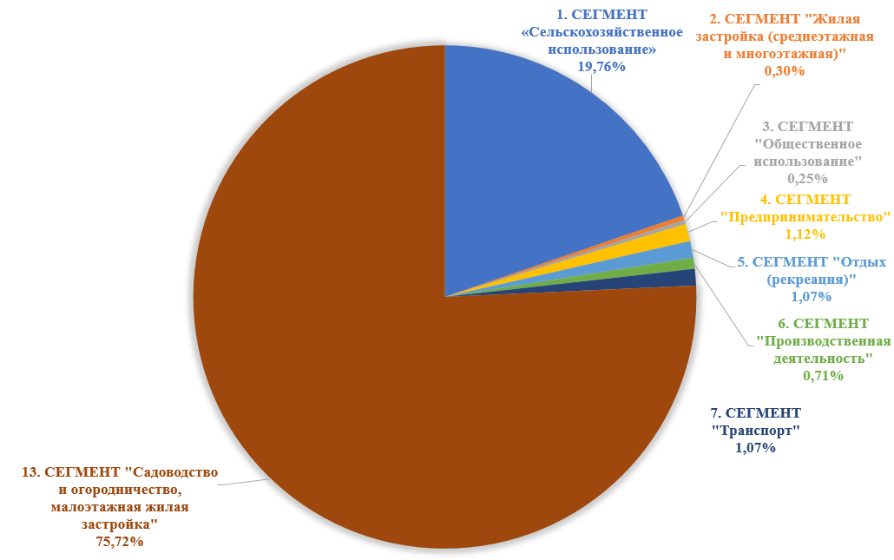
Рисунок 20. Структура предложений о продаже земельных участков по сегментам в РК
Проведя анализ, следует отметить, что рынок земельных участков в Республике Крым представлен в основном участками для ведения садоводства, участками под индивидуальное жилищное строительство и участками сельскохозяйственного использования, причем данные земельные участки часто позиционируются продавцами как пригодные для размещения коммерческих объектов, исходя из эффективности местоположения участка — вблизи от трассы или на прибрежной территории.
Объявления о продаже в коммерческом сегменте рынка недвижимости Республики Крым носят единичный характер, что связано с их пока низкой инвестиционной привлекательностью для российских и иностранных инвесторов, в отличии от земельных участков под рекреационные объекты.

Сегмент 2 «Жилая застройка (среднеэтажная и многоэтажная)»
Рынок земель под многоквартирное строительство имеет свою специфику перед другими сегментами. Она состоит в том, что земельным законодательством Российской Федерации возможности приобретения в собственность земельных участков под строительство нет, земельные участки под такую застройку предоставляются государством в аренду для последующего возведения многоквартирных домов и оформлением земли в общедолевую собственность покупателей квартир. В связи с этим, права собственности на такие участки не предлагаются к продаже. В продаже можно встретить лишь право аренды.
При сборе рыночной информации было выявлено всего 6 объявлений о продаже земельных участков под среднеэтажную и многоэтажную застройку, с общим объемом около 34 тыс. кв. м Средняя удельная стоимость земельного участка в данном сегменте составила 8823 руб./кв. м Диапазон предложения варьируется от 1 926 руб./кв. м до 22 222 руб./кв. м При этом, цена предложения земельного участка не сильно зависит от его местоположения. На рис. 21 представлена структура предложений о продаже земельных участков в разрезе их местоположения.
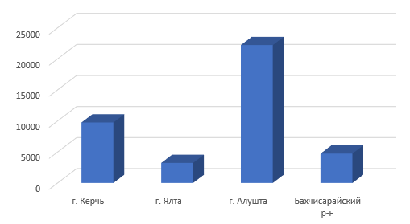
Рисунок 21. Средняя удельная рыночная стоимость земельных участков в разрезе муниципальных образований, руб./кв. м

Сегмент 13 «Садоводство и огородничество, малоэтажная жилая застройка»
В рамках анализа рынка за 2021 год было собрано 1491 объявлений с предложениями на продажу земельных участков, предназначенных для индивидуального жилищного строительства, садоводства и огородничества, с общим объемом около 1035 тыс. кв. м
По количеству предложений в анализируемом сегменте лидируют Симферопольский район (14,5% от общего числа предложений), ГО Алушта (14,2%), Сакский район (9,8%), ГО Ялта (9%) Республики Крым, в границах которых сосредоточена практически половина всех предложений на рынке земель под индивидуальное жилищное строительство, садоводство и огородничество. Меньше всего предложений в г. Красноперекопск (0,2% или 3 предложения), г. Армянск (0,5% или 7 предложений) и Красноперекопском районе (0,5% или 7 предложений).
Диапазон площадей, предлагаемых к продаже земельных участков, предназначенных для индивидуального жилищного строительства, садоводства и огородничества на территории Республики Крым, составляет от 24 до 20 000 кв. м
Предложение земельных участков, предназначенных для индивидуального жилищного строительства, садоводства и огородничества на территории Республики Крым представлено в основном участками площадью до 1 000 кв. м, их доля 57% в общем количестве предложений. Также значительное количество предложений представлено небольшими земельными участками площадью от 1 000 до 5 000 кв. м (41% от общего числа предложений). На участки от 5 000 до 20 000 кв. м приходится 2% от общего числа предложений, соответственно.

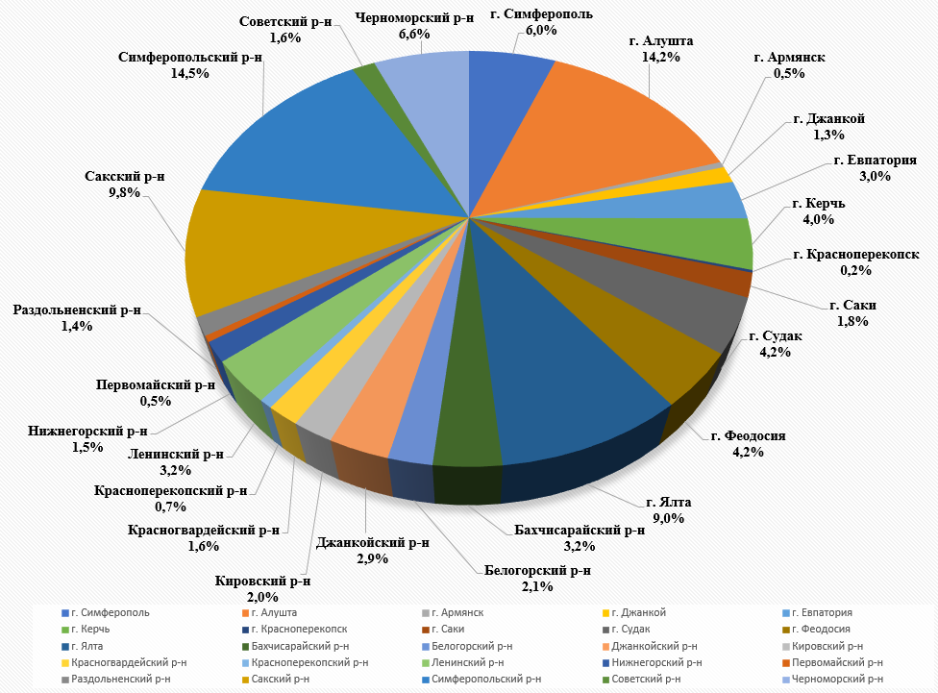
Рисунок 22. Структура предложений в сегменте «Садоводство и огородничество, малоэтажная жилая застройка»
Диапазон цен собранных предложений достаточно широк: средняя стоимость предложения к продаже земельных участков составляет 2 901 руб./кв. м при диапазоне изменения цены от 11 до 41 600 руб./кв. м На рост цены предложения существенно влияет нахождение предлагаемого к продаже земельного участка в столице региона — г. Симферополь, или рядом с зонами рекреационной привлекательности — курортными прибрежными территориями полуострова.
Самая высокая средняя стоимость земельных участков, предназначенных для индивидуального жилищного строительства, садоводства и огородничества наблюдается на Южном берегу Крыма (ЮБК). Самая дорогая земля в ГО Ялта — в среднем 8 503 руб./кв. м, на втором месте ГО Алушта — около 4 368 руб./кв. м
В столице Республики Крым стоимость выше, чем в среднем по республике, но значительно уступает ее стоимости на Южном берегу Крыма. В ГО Симферополь удельный средний показатель стоимости составляет 5 497 руб./кв. м
Самая низкая средняя стоимость земельных участков сложилась в Красноперекопском, Советском, Кировском, Джанкойском, Первомайском, Раздольненском и Нижнегорском районах, г. Армянск и г. Красноперекопск, где средний показатель составляет менее 1 000 руб./кв. м
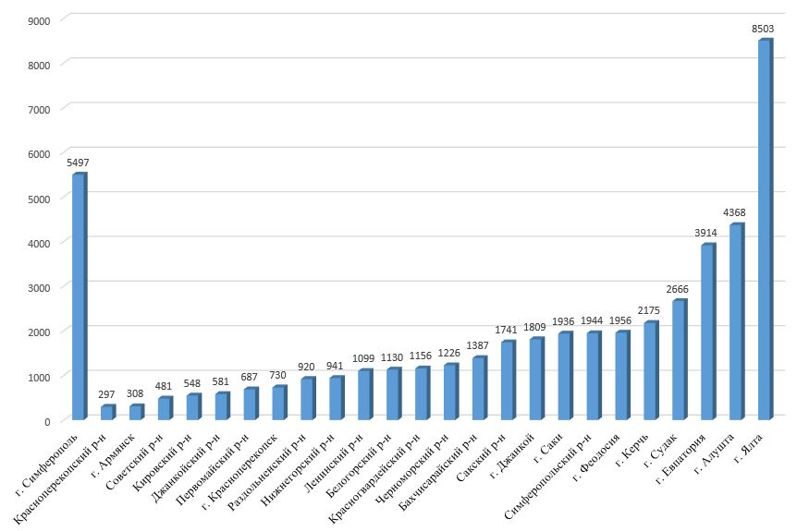
Рисунок 23. Средняя удельная рыночная стоимость земельных участков в разрезе муниципальных образований, руб./кв. м

Сегмент 7 «Транспорт»
При сборе рыночной информации было выявлено 21 объявление о продаже земельных участков, относящихся к сегменту «Транспорт», с общим объемом около 1581 кв. м Объявления носят единичный характер, представлены как объекты гаражного назначения и расположены, в основном, в местах плотной многоэтажной жилой застройки. Следует отметить, что данный сегмент рынка недвижимости развит недостаточно и представлен в основном предложениями к продаже земельных участков со строениями.
Средняя стоимость земельного участка в данном сегменте в общем по Республике Крым составила 15 170 руб./кв. м Диапазон предложения варьируется от 2 157 руб./кв. м до 38 710 руб./кв. м При этом, цена предложения земельного участка зависит от его местоположения и близости к центру города.
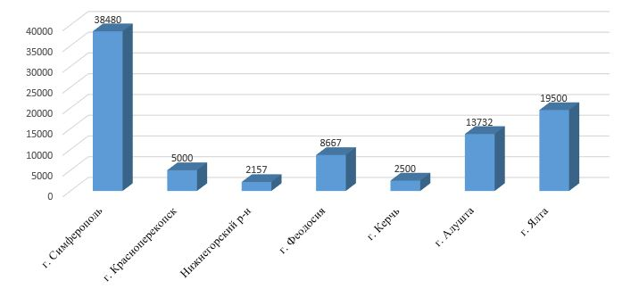
Рисунок 24. Средняя удельная рыночная стоимость земельных участков в разрезе муниципальных образований, руб./кв. м
Самая высокая средняя стоимость наблюдается в столице Республике Крым, г. Симферополь – 38 480 руб./кв. м Самая низкая средняя стоимость в Нижнегорском районе – 2157 руб./кв. м

Сегмент 4 «Предпринимательство»
Данный сегмент рынка недвижимости развит недостаточно и представлен в основном предложениями к продаже земельных участков со строениями. Общее число предложений о продаже земель, предназначенных для предпринимательской деятельности, за 2021 год составило 22 шт., с общим объемом около 66 тыс. кв. м В данный сегмент вошли как участки, предназначенные для размещения объектов торговли, так и для объектов придорожного сервиса. Общей чертой всех таких земель является их расположение вблизи крупных магистралей городов, в развитых частях городов, а также близость к побережью.
Средняя стоимость земельного участка в данном сегменте в общем по Республике Крым составила 10 438 руб./кв. м Диапазон предложения варьируется от 1 455 руб./кв. м до 20 000 руб./кв. м
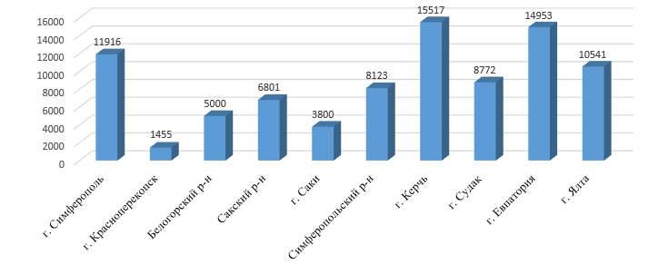
Рисунок 25. Средняя удельная рыночная стоимость земельных участков в разрезе муниципальных образований, руб./кв. м
Самая высокая средняя стоимость земельных участков, предназначенных для предпринимательства, наблюдается в г. Керчь – 15 517 руб./кв. м, г. Евпатория – 14 953 руб./кв. м, г. Симферополь – 11 916 руб./кв. м
Самая низкая средняя стоимость земельных участков, предназначенных для предпринимательства в г. Красноперекопск – 1 455 руб./кв. м

Сегмент 5 «Отдых (рекреация)»
Рынок земельных участков сегмента «Отдых (рекреация)» на территории Республики Крым находится в стадии развития. В рамках анализа рынка за 2021 год было собрано 21 объявление с предложениями на продажу земельных участков, с общим объемом около 339 тыс. кв. м
Предлагаемые к продаже земельные участки сосредоточены рядом с зонами рекреационной привлекательности — курортными территориями рядом с побережьем. Наибольшее количество предложений о продаже земельных участков отмечается на ЮБК.
Средняя стоимость земельного участка в данном сегменте в общем по Республике Крым составила 8 035 руб./кв. м Диапазон предложения варьируется от 549 руб./кв. м до 21 196 руб./кв. м
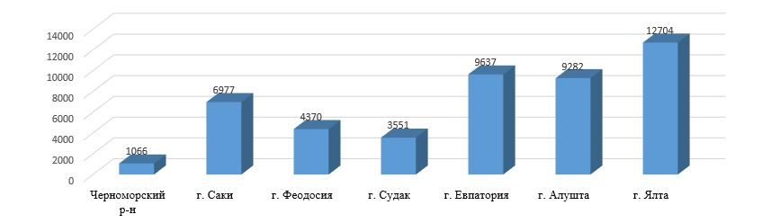
Рисунок 26. Средняя удельная рыночная стоимость земельных участков в разрезе муниципальных образований, руб./кв. м
Самая высокая средняя стоимость земельных участков анализируемого сегмента наблюдается в г. Ялта – 12 704 руб./кв. м, г. Евпатория – 9 637 руб./кв. м, г. Алушта – 9 282 руб./кв. м Самая низкая средняя стоимость земельных участков, предлагаемых к продаже, в Черноморском районе – 1 066 руб./кв. м

Сегмент 3 «Общественное использование»
Данный сегмент рынка недвижимости практически не развит и представлен земельными участками под коммунальное, бытовое обслуживание и природно-познавательный туризм с формой собственности «Собственность публично-правовых образований», пригодные для перевода под придорожный сервис и коммерцию. Общее число предложений о продаже земель в анализируемом сегменте за 2021 год составило 5 шт., с общим объемом около 10 600 кв. м
Средняя стоимость земельного участка под общественное использование в общем по Республике Крым составила 11 881 руб./кв. м Диапазон предложения варьируется от 3 498 руб./кв. м до 29 940 руб./кв. м
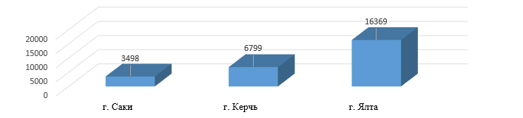
Рисунок 27. Средняя удельная рыночная стоимость земельных участков в разрезе муниципальных образований, руб./кв. м

Сегмент 6 «Производственная деятельность»
Анализ рынка земельных участков под производственную деятельность Республики Крым производился по состоянию на 2021 год на основе 14 предложений общим объемом около 95 тыс. кв. м Данный сегмент рынка недвижимости развит недостаточно и представлен в основном предложениями к продаже земельных участков со строениями. Количество незастроенных производственно-складских земельных участков носит единичный характер и практически отсутствует в прибрежных зонах, где более востребованы торговые и рекреационные объекты.
Площадь участков варьировалась от 840 кв. м до 19 030 кв. м Средняя стоимость земельного участка под производственную деятельность в общем по Республике Крым составила 3 058 руб./кв. м Диапазон предложения варьируется от 100 руб./кв. м до 9 183 руб./кв. м
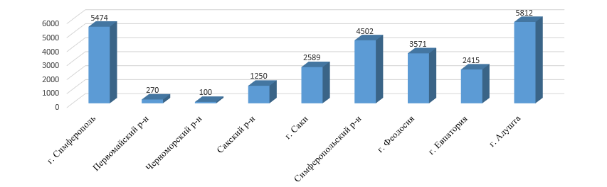
Рисунок 28. Средняя удельная рыночная стоимость земельных участков в разрезе муниципальных образований, руб./кв. м
Самая высокая средняя стоимость земельных участков анализируемого сегмента наблюдается в г. Алушта – 5 812 руб./кв. м, г. Симферополь – 5 474 руб./кв. м Самая низкая средняя стоимость земельных участков, предлагаемых к продаже, в Черноморском районе – 100 руб./кв. м

Сегмент 1 «Сельскохозяйственное использование»
На рынке земельных участков для сельскохозяйственного использования по состоянию на дату оценки в Республике Крым представлено 388 предложений к продаже. Площадь участков варьировалась от 399 кв. м до 1300 га. Диапазон предложения варьируется от 0,1 руб./кв. м до 4 455 руб./кв. м
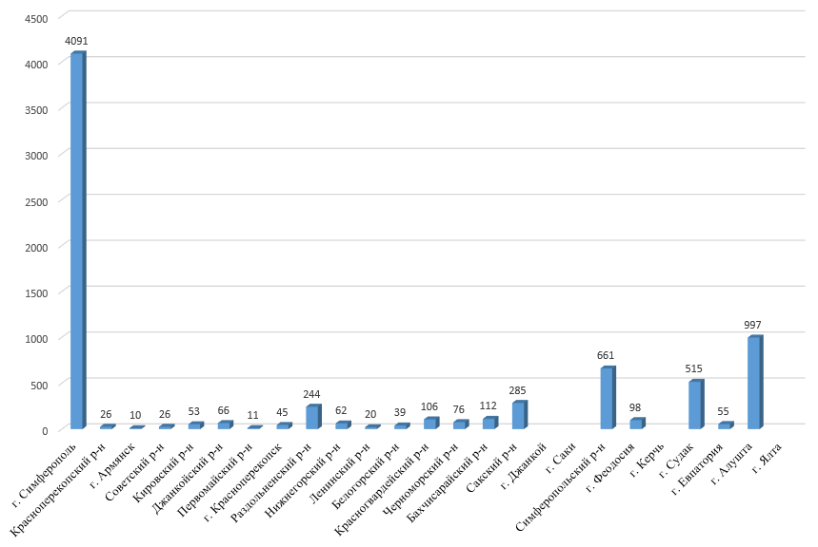
Рисунок 29. Средняя удельная рыночная стоимость земельных участков в разрезе муниципальных образований, руб./кв. м
На рынке земли сегмента «Сельскохозяйственное использование» представлены либо как дорогие «коммерческие» земли, пригодные для перевода под придорожный сервис, производство, индивидуальное жилищное строительство, либо дешевые паевые участки. Анализ собранной рыночной информации позволяет утверждать, что качество и количество рыночной информации не удовлетворяет критериям достаточности и объективности рыночной информации в данном сегменте.

Описание и обоснование подходов к выбору типового объекта недвижимости в целях проведения оценочного зонирования

Общее описание процедуры оценочного зонирования
На основании собранной рыночной информации проведено оценочное зонирование, предусматривающее разделение территории Республики Крым на ценовые зоны. Оценочное зонирование заключается в систематизации на дату определения кадастровой стоимости рыночной информации о сделках (предложениях) с типовыми объектами недвижимости исходя из их местоположения и вида использования с учетом существующего и перспективного развития, а также затрат на создание указанных объектов недвижимости.
Целью оценочного зонирования являлось представление в графическом и семантическом виде информации о сложившейся на дату определения кадастровой стоимости ситуации в различных сегментах рынка недвижимости, представленных в конкретных ценовых зонах. Таким образом, оценочное зонирование проводится для тех групп объектов недвижимости, для которых существует достаточная рыночная информация.
По итогам оценочного зонирования установлены ценовые зоны и удельные показатели средних рыночных цен типовых объектов недвижимости, относящихся к указанным выше сегментам, в расчете на единицу площади и составлены графические схемы ценовых зон.
В целях проведения оценочного зонирования выбирается типовой объект недвижимости, основные физические и иные характеристики вида использования которого наиболее соответствуют спросу и предложению на соответствующем сегменте рынка. Выбор физических и иных характеристик типового объекта недвижимости обоснован и описан с учетом состояния рынка на основе рыночной информации по сделкам (предложениям) с аналогичными объектами недвижимости на соответствующей территории. Ценовая зона представляет собой часть территории, в границах которой определены близкие по значению удельные показатели средних рыночных цен типовых объектов недвижимости.
Зонирование проводилось с помощью инструментальной геоинформационной системы (ГИС) QGis.
Анализ цен рыночной информации Республики Крым позволяет выделить 8 ценовых зон. Ценовые зоны построены таким образом, что их границы совпадают с границами кадастровых кварталов, входящих в них.
Ценовое зонирование формировалось на основании рыночной информации 13 сегмента, так как в данном сегменте было собрано достаточное количество аналогов в целях проведения анализа рыночной информации и выделения ценовых зон в Республике Крым.
Данное зонирование применялось для:
- 2 сегмента «Жилая застройка (среднеэтажная и многоэтажная)»;
- 3 сегмента «Общественное использование»;
- 4 сегмента «Предпринимательство»;
- 5 сегмента «Отдых (рекреация)»;
- 13 сегмента «Садоводческое, огородническое и дачное использование, малоэтажная жилая застройка».
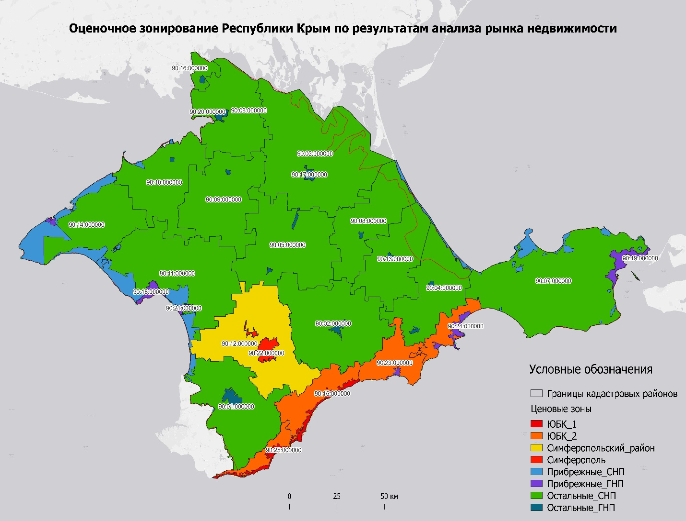
Рисунок 30. Результаты оценочного зонирования в виде обобщенной карты
В таблице ниже приведены описания построенных ценовых зон:
Таблица 7. Описание ценовых зон
№ п/п | Ценовая зона | Описание
1 | ЮБК_1 | Земельные участки южного побережья Республики Крым, находящиеся в непосредственной близости к морю, расположенные между Южнобережным шоссе и морским побережьем
2 | ЮБК_2 | Земельные участки южного побережья Крыма, находящиеся в непосредственной близости к морю, расположенные за Южнобережным шоссе
3 | Симферопольский_район | Земельные участки, расположенные за чертой г. Симферополь, входящие в состав Симферопольского района
4 | Симферополь | Земельные участки, расположенные в черте г. Симферополь
5 | Прибрежные_СНП | Земельные участки сельских населенных пунктов Республики Крым, расположенные в непосредственной близости к морскому побережью
6 | Прибрежные_ГНП | Земельные участки городских населенных пунктов Республики Крым, расположенные в непосредственной близости к морскому побережью
7 | Остальные_СНП | Земельные участки сельских населенных пунктов Республики Крым, не входящие в вышеперечисленные ценовые зоны
8 | Остальные_ГНП | Земельные участки сельских населенных пунктов Республики Крым, не входящие в вышеперечисленные ценовые зоны
В файле П.2 Определение кадастровой стоимости объектов недвижимости\Результаты оценочного зонирования\ файл «Кварталы входящие в зоны» представлены входящие в каждую ценовую зоны кадастровые кварталы.
Графическое отображение сформированных ценовых зон представлено в виде цифровых слоев тематической карты в П.2 Определение кадастровой стоимости объектов недвижимости\Результаты оценочного зонирования.

Результаты оценочного зонирования 13 сегмента «Садоводческое, огородническое и дачное использование, малоэтажная жилая застройка»
К сегменту «Садоводческое, огородническое и дачное использование, малоэтажная жилая застройка» относятся земельные участки, находящиеся в пределах садоводческих и дачных некоммерческих товариществах (СНТ, ДНТ), а также предназначенные для малоэтажной, в том числе индивидуальной жилой застройки. На рынке представлено достаточное количество предложений для проведения оценочного зонирования в отдельности по земельным участкам, предназначенным для СОД использования и для индивидуального жилищного строительства (ИЖС).
Рисунки ниже иллюстрируют размещение на территории Республики Крым всех земельных участков, по которым собрана рыночная информация, относящихся к группам «СНТ» и «ИЖС».
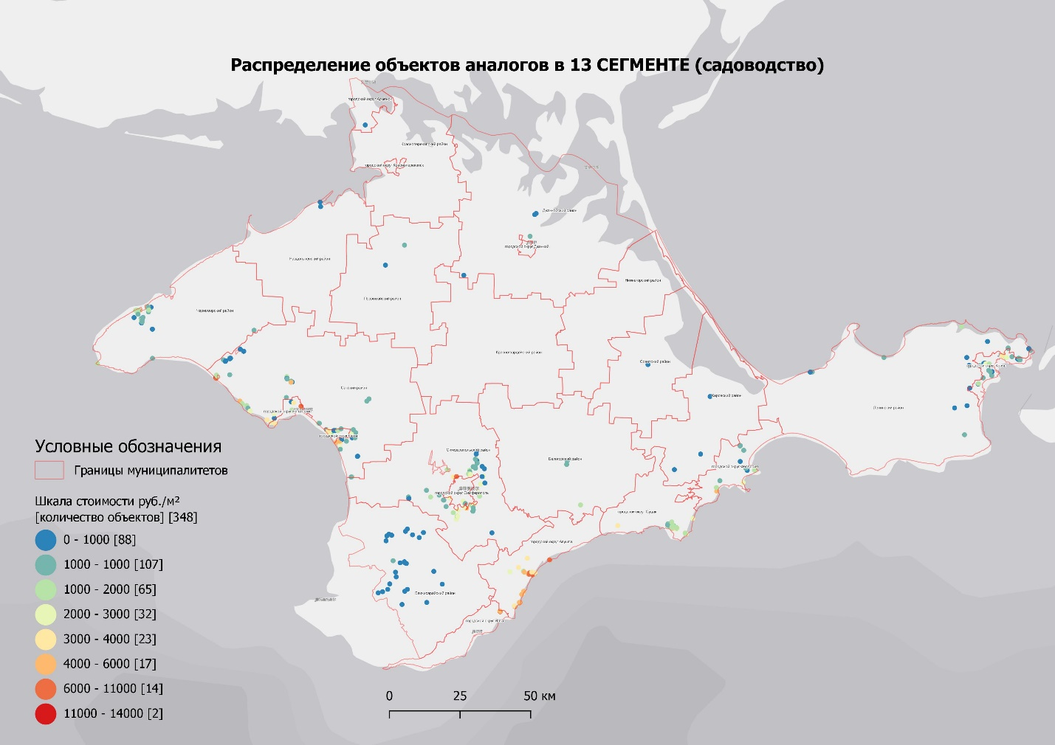
Рисунок 30. Расположение земельных участков, предназначенных для СНТ, по которым были собраны рыночные данные
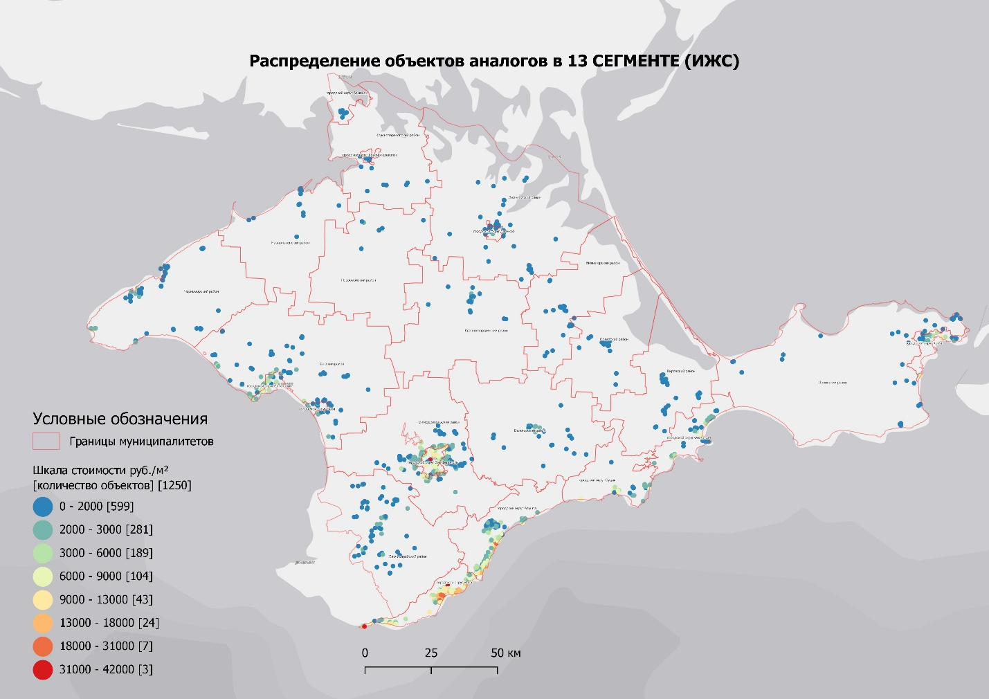
Рисунок 30. Расположение земельных участков, предназначенных для ИЖС, по которым были собраны рыночные данные
При проведении анализа рыночных цен отобраны характеристики земельных участков соответствующего назначения, на основании которых можно сгруппировать объекты оценки по типам, в результате выбран типовой объект со следующими характеристиками:
- Тип (вид) объектов недвижимости – земельный участок.
- Вид использования – для садоводческого, огороднического и дачного использования, ИЖС.
- Площадь – 1111 кв. м.
- Степень подключения к объектам инженерной инфраструктуры – наличие электроснабжения, газоснабжения, водоснабжения.
В следующей таблице приведены значения минимальных, максимальных и средних удельных рыночных цен в расчете на единицу площади земельных участков, предназначенных для СНТ, в разрезе муниципальных округов Республики Крым.
Рисунок 23. Средняя удельная рыночная стоимость земельных участков в разрезе муниципальных образований, руб./кв. м
Таблица 8. Диапазон удельных рыночных цен в расчете на единицу площади земельных участков под СНТ и ИЖС
ГО/МО | УПКС,мин | УПКС,макс | УПКС,средн
Бахчисарайский | 216,67 | 5849,06 | 1317
Белогорский | 287 | 1200 | 614
Джанкойский | 46 | 1320 | 423
Кировский | 233 | 2333 | 571
Красногвардейский | 120 | 2750 | 1012
Красноперекопский | 133 | 569 | 269
Ленинский | 240 | 1500 | 848
Нижнегорский | 100 | 1063 | 417
Первомайский | 120 | 2400 | 793
Раздольненский | 164 | 4117 | 856
Сакский | 215 | 4799 | 1269
Симферопольский | 250 | 7624 | 1957
Советский | 109 | 767 | 432
Черноморский | 300 | 5769 | 1292
Алушта | 501 | 31000 | 4311
Армянск | 193 | 613 | 330
Бахчисарай | 572,08 | 3000 | 1837
Белогорск | 232 | 3125 | 1548
Джанкой | 210 | 9523 | 1360
Евпатория | 398 | 6667 | 3716
Керчь | 375 | 12000 | 2191
Красноперекопск | 115 | 1643 | 796
Саки | 557 | 4325 | 1981
Симферополь | 400 | 41666 | 4239
Судак | 379 | 14881 | 2655
Феодосия | 350 | 8500 | 1988
Ялта | 2005 | 32691 | 8876
Определение характеристик типового объекта недвижимости
В соответствии с п. 40.3 Методических указаний, в границах каждой ценовой зоны был определен типовой объект недвижимости. В качестве типового объекта для каждой ценовой зоны определен гипотетический объект недвижимости - земельный участок, имеющий средние для ценовой зоны основные ценообразующие характеристики. В данном случае это «Площадь», «Расстояние до моря», «Расстояние до центра Симферополя», «Расстояние до административного центра СНП», «Расстояние до центра ГНП». Значения указанных ценообразующих характеристик рассчитаны для каждого земельного участка, расположенного в границах ценовой зоны. Далее, для каждой ценовой зоны определен гипотетический земельный участок со значениями ценообразующих характеристик, равными средним значениям по всем объектам, входящим в ее границы. Результат расчета основных характеристик типовых объектов недвижимости представлен ниже. Здесь наименование земельного участка совпадает с наименованием ценовой зоны, в которой он расположен.
Таблица 9. Характеристики эталонных участков ценовых зон
№ пп | Наименование земельного участка (Ценовая зона) | Площадь, кв. м | Расстояние до моря, м | Расстояние до центра Симферополя, м | Расстояние до административного центра СНП, м | Расстояние до центра ГНП, м
1 | ЮБК_1 | 1 864 | 42 | 58 137 | 8 930 | 8 772
2 | ЮБК_2 | 630 | 2 785 | 48 058 | 6 357 | 2 751
3 | Симферопольский_район | 1 098 | 31 604 | 12 850 | 12 828 | 13 404
4 | Симферополь | 1400 | 37 520 | 780 | 24 681 | 1249
5 | Прибрежные_СНП | 1 942 | 240 | 111 125 | 20 108 | 19 327
6 | Прибрежные_ГНП | 1 149 | 150 | 125 840 | 17 863 | 280
7 | Остальные_СНП | 1 730 | 35 246 | 108 527 | 20 274 | 26 520
8 | Остальные_ГНП | 933 | 55 412 | 86 957 | 12 256 | 716
Минимальные и максимальные цены для каждой ценовой зоны СНТ и ИЖС приведены в следующей таблице.
Таблица 10. Описание цены в ценовых зонах для земельных участков под СНТ
Ценовая зона | Минимальная цена, руб. | Максимальная цена, руб. | Средняя цена, руб. | Отношение среднего УПРС следующей зоны к предыдущей
ЮБК_1 | 2275,79 | 4985,97 | 3630,88 | 346%
ЮБК_2 | 703,8 | 1993,43 | 1348,615 | 37%
Симферопольский_район | 780,50 | 1614,76 | 1197,63 | 88%
Симферополь | 609,08 | 3495,85 | 2052,465 | 217%
Прибрежные_СНП | 432,23 | 1463,1 | 947,665 | 46%
Прибрежные_ГНП | 177,35 | 2027,95 | 1102,65 | 116%
Остальные_СНП | 84,58 | 1629,59 | 857,085 | 78%
Остальные_ГНП | 222,54 | 1876,1 | 1049,32 | 122%

Таблица 11. Описание цены в ценовых зонах для земельных участков под ИЖС
Ценовая зона | Минимальная цена, руб. | Максимальная цена, руб. | Средняя цена, руб. | Отношение среднего УПРС следующей зоны к предыдущей
ЮБК_1 | 3290,00 | 11392,36 | 7341,18 | 925%
ЮБК_2 | 661,48 | 2065,63 | 1363,555 | 20%
Симферопольский_район | 594,1 | 2150,8 | 1372,45 | 101%
Симферополь | 1434,46 | 6505,56 | 3970,01 | 289%
Прибрежные_СНП | 645,47 | 2634,51 | 1639,99 | 41%
Прибрежные_ГНП | 509,8 | 2547,4 | 1528,6 | 93%
Остальные_СНП | 792,22 | 980,95 | 886,59 | 58%
Остальные_ГНП | 638,88 | 948,33 | 793,605 | 90%
Для разделения территории города Республики Крым на ценовые зоны общий диапазон удельных цен, ограниченный значениями 85 и 11 392 руб. за кв. м, соответственно, разбит на отрезки таким образом, чтобы отношение средних значений УПРС в соседних интервалах составляло не менее 10%.

Информация об определении ценообразующих факторов и источниках сведений о них, обоснование отказа от использования ценообразующих факторов
В соответствии с приказом Федеральной службы государственной регистрации, кадастра и картографии от 04 августа 2021 г. N П/0336 «Об утверждении методических указаний о государственной кадастровой оценке» в приложении №3 к Указаниям приведен примерный перечень ценообразующих факторов.
По итогам сбора ценообразующих факторов, в соответствии с Указаниями, проведен анализ их значений на полноту, достоверность и непротиворечивость. Установлено, что ряд ценообразующих факторов не может применяться по причине отсутствия полной информации. Далее приведены ценообразующие факторы, используемые/неиспользуемые при определении кадастровой стоимости земельных участков.
Таблица 12. Обоснование применения/отказа использования ценообразующих факторов
N п/п | Наименование ценообразующего фактора | Единицы измерения, идентификатор | Применение/обоснование отказа | Источник
1 | Категория земель (при наличии ее влияния), вид разрешенного использования | - | Использован как фактор кластеризации, позволяющий отнести каждый объект недвижимости к той или иной группе объектов недвижимости. | Исходные данные, предоставленные филиалом ФГБУ «ФКП Росреестра» по Краснодарскому краю. П.1 Исходные данные\1.5 Исходные данные, использованные для определения значений ЦФ\ файл «Сведения об объектах недвижимости из ЕГРН»
2 | Площадь земельного участка | кв. м | Использован. | Исходные данные, предоставленные филиалом ФГБУ «ФКП Росреестра» по Краснодарскому краю. П.1 Исходные данные\1.5 Исходные данные, использованные для определения значений ЦФ\ файл «Сведения об объектах недвижимости из ЕГРН»
3 | Вид использования | - | Использован как фактор кластеризации, позволяющий отнести каждый объект недвижимости к той или иной группе объектов недвижимости. | Исходные данные, предоставленные филиалом ФГБУ «ФКП Росреестра» по Краснодарскому краю. П.1 Исходные данные\1.5 Исходные данные, использованные для определения значений ЦФ\ файл «Сведения об объектах недвижимости из ЕГРН»
4 | Коэффициент протяженности земельного участка по данным географических информационных систем (ГИС) | пог. м | Определение данного коэффициента для объектов оценки фактически невозможно, т.к. формула для определения коэффициента протяженности включает показатель периметра земельного участка, значение которого может быть определено не для всех оцениваемых объектов, поскольку в ЕГРН отсутствуют необходимые для его расчета данные. | -
5 | Наличие обременении (ограничений) земельного участка | - | Отсутствуют полные и достоверные данные. Информация ЕГРН содержит границы не всех объектов оценки. Информация об объектах-аналогах не содержат сведений об обременениях, что делает невозможным произвести оценку влияния ограничений на стоимость объектов в условиях массовой оценки. | -
6 | Характеристики застройки земельного участка | - | В официальных источниках отсутствуют полные и достоверные данные о ЦФ по объектам оценки. | -
Дополнительные характеристики сегмента «Сельскохозяйственное использование»
7 | Вид угодий | - | В официальных источниках отсутствуют полные и достоверные данные о ЦФ по объектам оценки. | -
8 | Нормативная урожайность | ц/га | Фактор является искомым значением, порядок которого определен п.57.4.1 Методических указаний для целей дальнейшего определения кадастровой стоимости. | Искомые данные, определенные в п. 3.11.1 настоящего Отчета (стр. 133). П.1 Исходные данные\1.2 Результаты сбора и обработки информации\1 сегмент
9 | Гранулометрический состав почв (механический состав) | - | Ценообразующий фактор трансформирован и аккумулирован в едином показателе плодородия почв – балле бонитета почв | Искомые данные, определенные в П.1 Исходные данные\1.5 Исходные данные, использованные для определения значений ЦФ\Источники ЦФ\Земли СХН
10 | Каменистость почв | - | Использован для сегмента «Сельскохозяйственное использование».  Ценообразующий фактор трансформирован и аккумулирован в едином показателе плодородия почв – балле бонитета почв. | Искомые данные, определенные в П.1 Исходные данные\1.5 Исходные данные, использованные для определения значений ЦФ\Источники ЦФ\Земли СХН
11 | Засоление почв | - | Использован для сегмента «Сельскохозяйственное использование».  Ценообразующий фактор трансформирован и аккумулирован в едином показателе плодородия почв – балле бонитета почв. | Искомые данные, определенные в П.1 Исходные данные\1.5 Исходные данные, использованные для определения значений ЦФ\Источники ЦФ\Земли СХН
12 | Солонцеватость почв | - | Использован для сегмента «Сельскохозяйственное использование».  Ценообразующий фактор трансформирован и аккумулирован в едином показателе плодородия почв – балле бонитета почв. | Искомые данные, определенные в П.1 Исходные данные\1.5 Исходные данные, использованные для определения значений ЦФ\Источники ЦФ\Земли СХН
13 | Солонцы по мощности надсолонцового горизонта | - | Использован для сегмента «Сельскохозяйственное использование».  Ценообразующий фактор трансформирован и аккумулирован в едином показателе плодородия почв – балле бонитета почв. | Искомые данные, определенные в П.1 Исходные данные\1.5 Исходные данные, использованные для определения значений ЦФ\Источники ЦФ\Земли СХН
14 | Карбонатность почв | - | Использован для сегмента «Сельскохозяйственное использование».  Ценообразующий фактор трансформирован и аккумулирован в едином показателе плодородия почв – балле бонитета почв. | Искомые данные, определенные в П.1 Исходные данные\1.5 Исходные данные, использованные для определения значений ЦФ\Источники ЦФ\Земли СХН
15 | Уплотнение почв | - | Использован для сегмента «Сельскохозяйственное использование».  Ценообразующий фактор трансформирован и аккумулирован в едином показателе плодородия почв – балле бонитета почв. | Искомые данные, определенные в П.1 Исходные данные\1.5 Исходные данные, использованные для определения значений ЦФ\Источники ЦФ\Земли СХН
16 | Переувлажнение | - | Использован для сегмента «Сельскохозяйственное использование».  Ценообразующий фактор трансформирован и аккумулирован в едином показателе плодородия почв – балле бонитета почв. | Искомые данные, определенные в П.1 Исходные данные\1.5 Исходные данные, использованные для определения значений ЦФ\Источники ЦФ\Земли СХН
17 | Наличие неудобиц (степень изрезанности рельефом) | - | В официальных источниках отсутствуют полные и достоверные данные о ЦФ по объектам оценки. | -
18 | Пестрота почвенного покрова | - | Использован для сегмента «Сельскохозяйственное использование».  Ценообразующий фактор трансформирован и аккумулирован в едином показателе плодородия почв – балле бонитета почв. | Искомые данные, определенные в П.1 Исходные данные\1.5 Исходные данные, использованные для определения значений ЦФ\Источники ЦФ\Земли СХН
19 | Удаленность от рынков сбыта | км | В официальных источниках отсутствуют полные и достоверные данные о ЦФ по объектам оценки. Кроме того, пункты приема, хранения, переработки находятся во многих муниципальных районах, а сбор информации о грузоперевозках по каждому сельхозтоваропроизводителю не проводится органами статистики. | -
20-36 | Не применяется, так как относится к оценке объектов капитального строительства
37 | Расположение земельного участка относительно автомобильных дорог, их тип (федеральная, региональная и межмуниципальная, местного значения, частная автомобильная дорога), их наименование, тип покрытия (в том числе асфальт, бетон, улучшенное грунтовое покрытие, грунтовое покрытие, без покрытия) | км, м | Не применяется, так как невозможно определить величину влияния данного фактора для каждого объекта аналога и объекта оценки. | -
38 | Линия застройки зданий, сооружений | первая  (не первая) | Не применяется, так как невозможно определить значение данного фактора для объектов аналогов в виду отсутствия точных координат и объектов оценки, не имеющих границ | -
39 | Расположение земельного участка относительно ближайшего водного объекта, его наименование, тип (в том числе море, река, озеро, пруд, затопленный карьер) | км, м | Применяется как фактор «Расстояние до моря (ГИС)» | Искомые данные, определенные в П.1 Исходные данные\1.5 Исходные данные, использованные для определения значений ЦФ\Слои цифровых тематических карт\Векторы
40 | Расположение земельного участка относительно ближайшей рекреационной зоны, ее наименование и тип (в том числе лесной массив, парковая зона, заповедная зона) | км, м | Не применяется, так как невозможно определить величину влияния данного фактора для каждого объекта аналога и объекта оценки. | -
41 | Расположение земельного участка относительно железных дорог, их тип (в том числе грузовая, пассажирская, смешанного назначения; пригородная, транзитная; промышленная, временная, тупиковая) | км, м | Не применяется, так как невозможно определить величину влияния данного фактора для каждого объекта аналога и объекта оценки. | -
42-43 | Сведения об инженерной инфраструктуре | Не применяется, так как относится к объектам капитального строительства
44 | Расположение земельного участка относительно линий электропередач | км | Не применяется, так как невозможно определить величину влияния данного фактора для каждого объекта аналога и объекта оценки.
45 | Протяженность земельных участков под линейными объектами | км | Не применяется, так как невозможно определить величину влияния данного фактора для каждого объекта аналога и объекта оценки
46 | Расположение земельного участка относительно магистральных газопроводов | км | Не применяется, учитывается как фактор «Коммуникации:  газоснабжение» | Данные предоставлены Министерством имущественных и земельных отношений Республики Крым и аккумулированы в П.1 Исходные данные\1.5 Исходные данные, использованные для определения значений ЦФ\Коммуникации
47 | Описание коммуникаций (электроснабжение, газоснабжение, водоснабжение, теплоснабжение, канализация), в том числе их удаленность от земельного участка | - | Применяется как фактор «Коммуникации:  газоснабжение», «Коммуникации:  водоснабжение» | Данные предоставлены Министерством имущественных и земельных отношений Республики Крым и аккумулированы в П.1 Исходные данные\1.5 Исходные данные, использованные для определения значений ЦФ\Коммуникации
 | Прочие сведения
48 | Уровень цен потребительской корзины по муниципальным районам (городским округам) | руб./чел. | Не применяется, так как невозможно определить величину влияния данного фактора для каждого объекта аналога и объекта оценки. | -
49 | Товарооборот на 1 человека по муниципальным районам (городским округам) | руб./чел. | Не применяется, так как невозможно определить величину влияния данного фактора для каждого объекта аналога и объекта оценки. | -
50 | Наличие в сельском населенном пункте магазина |  | Не применяется, так как невозможно определить величину влияния данного фактора для каждого объекта аналога и объекта оценки. | -
51 | Наличие в сельском населенном пункте общеобразовательной школы |  | Не применяется, так как невозможно определить величину влияния данного фактора для каждого объекта аналога и объекта оценки. | -
52 | Расстояние до земельных участков зоны разработки полезных ископаемых | км | Не применяется, так как невозможно определить величину влияния данного фактора для каждого объекта аналога и объекта оценки. | -
53 | Зоны особого режима использования в границах земельных участков |  | Применяется в виде корректировки на ЗОУИТ в границах участка | Искомые данные, определенные в П.1 Исходные данные\1.5 Исходные данные, использованные для определения значений ЦФ\Слои цифровых тематических карт\Векторы
54 | Принадлежность земельного участка к организованной промышленной зоне | км | Не применяется, так как невозможно определить величину влияния данного фактора для каждого объекта аналога и объекта оценки. | -
55 | Наименование и расстояние от объекта до локального (локальных) центра (центров), положительно влияющего (влияющих) на стоимость объектов недвижимости | км, м | Применяется как факторы:  1. «Расстояние до центра Симферополя»,  2. «Расстояние до административного центра СНП»,  3. «Расстояние до центра ГНП» | Исходные данные (картографические материалы) предоставленные филиалом ФГБУ «ФКП Росреестра» по Краснодарскому краю. П.5 Исходные данные
56 | Наименование и расстояние от объекта до локального центра(-ов), отрицательно влияющего на стоимость объектов недвижимости | км, м | Применяется как факторы:  1. «Расстояние до центра Симферополя»,  2. «Расстояние до административного центра СНП»,  3. «Расстояние до центра ГНП», | Исходные данные (картографические материалы) предоставленные филиалом ФГБУ «ФКП Росреестра» по Краснодарскому краю. П.5 Исходные данные
Ценообразующие факторы «Коммуникации: Газоснабжение» и «Коммуникации: Водоснабжение» были использованы в качестве качественного фактора для применения корректировки на газификацию и водоснабжение. Наличие или отсутствие возможности подключения к тому или иному виду коммуникаций определялось исходя из месторасположения объекта оценки и на основании сведений предоставленных Министерством имущественных и земельных отношений Республики Крым. Данные сведения содержат информацию об адресах объектов и населённых пунктах, подключенных к сетям инженерных коммуникаций. На основе этого был создан перечь населенных пунктов Республики Крым, по которым проходят сети водоснабжения, газоснабжения и электрификация.
Перечень со сведениями о инженерных коммуникациях отражен в П.1 Исходные данные\1.5 Исходные данные, использованные для определения значений ЦФ\Источники ЦФ\Коммуникации.
Значения всех использованных ценообразующих факторов расположены в П.2 Определение кадастровой стоимости объектов недвижимости\Ценообразующие факторы и их значения.

Обоснование использования ценообразующих факторов, не предусмотренных методическими указаниями

Таблица 13. Обоснование применения/отказа использования ценообразующих факторов
N п/п | Наименование ценообразующего фактора | Единицы измерения, идентификатор | Обоснование применения | Источник
1 | Плодородие почвы | - | Использован для сегмента «Сельскохозяйственное использование».  Ценообразующий фактор трансформирован и аккумулирован в едином показателе плодородия почв – балле бонитета почв. | Искомые данные, определенные в П.1 Исходные данные\1.2 Результаты сбора и обработки информации\1 сегмент\ файл “ Средневзв балл бонитета почв СХУ в КК”  Подробное описание приведено в п. 3.11.1 настоящего Отчета.
2 | Местоположение земельного участка в природно-сельскохозяйственной зоне | - | При определении кадастровой стоимости сельскохозяйственных угодий в составе факторов стоимости следует учитывать плодородие земельного участка, а также влияние природных факторов (п.57.2 Методических указаний). | Мелкомасштабная карта геоморфологического районирования Крымского полуострова (почвенная карта Крыма (Рисунок 88) из книги И.Я. Половицкого, П.Г. Гусева «Почвы Крыма и повышение их плодородия». Подробное описание приведено в п. 3.11.1 настоящего Отчета.
В соответствии с Методическими указаниями определение кадастровой стоимости земельных участков производится с учетом особенностей сельскохозяйственного и агроклиматического районирований территории (п. 57.1 Методических указаний). При определении кадастровой стоимости сельскохозяйственных угодий в составе факторов стоимости следует учитывать плодородие земельного участка, а также влияние природных факторов (п.57.2 Методических указаний). К числу основных факторов, определяющих плодородие почв земельного участка, в частности, относятся качественные характеристики почвенного слоя земельного участка (содержание и мощность гумусового слоя, содержание физической глины, свойства почв, такие как степень эродированности, оглеение, солонцеватость, солончаковатость, легкий гранулометрический состав и прочее, а также агроэкологический потенциал). Таким образом для земель 1 подгруппы 1 сегмента «Сельскохозяйственное использование» были использованы ценообразующие факторы «плодородие почвы» и «местоположение земельного участка в природно-сельскохозяйственной зоне». Для учета требований Методических указаний и в целях подтверждения применения данных ценообразующих факторов, в п. 3.11.1 настоящего Отчета подробно анализируется информация о климате, почвах и агроклиматическом районировании территории Республики Крым.
Значения всех использованных ценообразующих факторов расположены в П.2 Определение кадастровой стоимости объектов недвижимости\Ценообразующие факторы и их значения.

Обоснование подходов к сегментации объектов недвижимости, подлежащих государственной кадастровой оценке, в целях их группировки
В соответствии с приказом Федеральной службы государственной регистрации, кадастра и картографии от 04 августа 2021 г. N П/0336 «Об утверждении методических указаний о государственной кадастровой оценке» все объекты оценки должны быть отнесены к соответствующим сегментам и объединены в группы на основе сегментации.
Группировка объектов недвижимости ориентировалась на сложившиеся сегменты рынка недвижимости и основана на результатах анализа информации о рынке объектов недвижимости, модели оценки кадастровой стоимости, состава ценообразующих факторов и сведений о значениях ценообразующих факторов объектов недвижимости для каждого объекта.
При группировке объектов оценки используется многоуровневая группировка.
Первый этап: группировка объектов недвижимости по сегментам, предусмотренная Методическими указаниями, согласно их виду разрешенного использования.
В соответствии с пунктом 56.2 Методических указаний все земельные участки были распределены по следующим сегментам:
1) 1 сегмент «Сельскохозяйственное использование»;
2) 2 сегмент «Жилая застройка (среднеэтажная и многоэтажная)»;
3) 3 сегмент «Общественное использование»;
4) 4 сегмент «Предпринимательство»;
5) 5 сегмент «Отдых (рекреация)»;
6) 6 сегмент «Производственная деятельность»;
7) 7 сегмент «Транспорт»;
8) 8 сегмент «Обеспечение обороны и безопасности»;
9) 9 сегмент «Охраняемые природные территории и благоустройство»;
10) 10 сегмент «Использование лесов»;
11) 11 сегмент «Водные объекты»;
12) 12 сегмент «Специальное, ритуальное использование, запас»;
13) 13 сегмент «Садоводческое, огородническое и дачное использование, малоэтажная жилая застройка»;
14) 14 сегмент «Иное использование» - вид использования земельных участков, не указанный в предыдущих 13 сегментах. При отнесении в эту группу обязательно проводится дополнительная группировка по одинаковым видам использования с указанием вида использования земельных участков.
В рамках данного отчета специалистами ГБУ РК «ЦЗКО» для систематизации данных был введен код группировки, который соответствует принятой сегментации и не противоречит методическим указаниям. Для каждого земельного участка, на основании сведений ЕГРН, был определен код вида использования в соответствии с Приложением 1 к Методическим указаниям.
По итогам установления кодов видов разрешенного использования была произведена первичная группировка объектов недвижимости по сегментам, результат которой представлен в таблице:
Таблица 14. Группировка объектов оценки, принятая в рамках настоящего отчета исходя из фактического наличия видов разрешенного использования
Название группы | Код вида разрешенного использования (в соответствии с Приложением № 1 к Методическим указаниям о государственной кадастровой оценке, утвержденным приказом Федеральной службы государственной регистрации, кадастра и картографии от 04 августа 2021 г. N П/0336 | Количество объектов оценки в перечне, шт.
1 сегмент «Сельскохозяйственное использование» | 01:000; 01:010; 01:020; 01:030; 01:040; 01:070; 01:080; 01:081; 01:120; 01:140; 01:160; 01:050; 01:100; 01:110; 01:150; 01:180; 01:130; 01:170 | 400 939
2 сегмент  «Жилая застройка (среднеэтажная и многоэтажная)» | 02:000; 02:050; 02:060 | 3 931
3 сегмент  «Общественное использование» | 03:000; 03:010; 03:013; 03:020; 03:030; 03:040; 03:041; 03:042; 03:050; 03:051; 03:052; 03:060; 03:062; 03:070; 03:080; 03:081; 03:090; 03:091; 03:100; 03:101; 03:102; 05:010; 05:012; 08:022; 09:030; 05:020 | 13 089
4 сегмент «Предпринимательство» | 04:000; 01:183; 02:017; 03:064; 04:010; 04:020; 04:030; 04:040; 04:050; 04:060; 04:080; 04:096; 04:100 | 20 059
5 сегмент  «Отдых (рекреация)» | 05:000; 02:040; 04:070; 05:014; 05:022; 05:030; 08:040; 09:021; 09:023 | 6 130
6 сегмент  «Производственная деятельность» | 03:011, 06:080, 07:020, 07:050, 08:031, 07:030, 12:001, 11:030, 06:010, 06:071; 06:000, 03:012, 03:093, 05:040, 06:101, 06:031, 06:110; 04:095, 04:098, 04:099, 06:020, 06:021, 06:030, 06:040, 06:050, 06:060, 06:090, 07:010, 07:011, 07:040, 10:011 | 13 996
7 сегмент  «Транспорт» | 07:000; 02:071; 04:021; 04:090; 04:092; 07:023; 07:024 | 16 977
8 сегмент  «Обеспечение обороны и безопасности» | 08:000; 08:020 | 276
9 сегмент  «Охраняемые природные территории и благоустройство» | 09:000; 09:010; 09:020; 09:022; 12:003 | 684
10 сегмент  «Использование лесов» | 10:010; 10:020; 10:030; 10:040 | 189
11 сегмент  «Водные объекты» | 11:000; 11:010; 11:020 | 134
12 сегмент  «Специальное, ритуальное использование, запас» | 12:000; 08:011; 12:010; 12:021; 12:030 | 9 720
13 сегмент  «Садоводческое, огородническое и дачное использование, малоэтажная жилая застройка» | 13:000; 13:011; 13:021; 02:020; 02:010; 02:011; 02:013; 02:030 | 500 709
14 сегмент  «Иное использование» | 14:000 | 2 974
Итого: | х | 989 807
Второй этап: группировка объектов оценки по оценочным группам.
В соответствии с Методическими указаниями, специалистами ГБУ РК «ЦЗКО» произведено формирование оценочных групп по результатам первичной группировки земельных участков по их функциональному использованию и анализу рынка земельных участков, его сложившихся сегментов, а также единства ценообразующих факторов, одинаково влияющих на кадастровую стоимость земель определенного вида использования. Основная цель группировки по оценочным группам – выработка для всех объектов оценки, включенных в группу, единого алгоритма определения величины кадастровой стоимости.
Все объекты оценки объединены в следующие оценочные группы:
Таблица 15. Группировка объектов оценки по оценочным группам
Название группы | Код подгруппы | Код группировки | Состав подгруппы | Количество объектов оценки в перечне, шт.
1 сегмент «Сельскохозяйственное использование» | 1.1 | 01:000; 01:010; 01:020; 01:030; 01:040; 01:070; 01:080; 01:081; 01:120; 01:140; 01:160 | Земельные участки, предназначенные для осуществления хозяйственной деятельности на сельскохозяйственных угодьях, связанной с производством сельскохозяйственной продукции и ведением личного подсобного хозяйства на полевых участках | 399 802
 | 1.2 | 01:050 | Земельные участки сельскохозяйственного назначения, малопригодные под пашню, но используемые для выращивания некоторых видов технических культур, многолетних насаждений, ягодников, чая, винограда, риса | 72
 | 1.3 | 01:100; 01:110; 01:150; 01:180 | Земельные участки, предназначенные для размещения зданий, сооружений, используемых для производства, хранения, первичной и глубокой переработки сельскохозяйственной продукции, а также предназначенные для размещения машинно-транспортных и ремонтных станций, ангаров и гаражей для сельскохозяйственной техники, амбаров, водонапорных башен, трансформаторных станций и иного технического оборудования, используемого для ведения сельского хозяйства | 850
 | 1.4 | 01:130 | Земельные участки, предназначенные для осуществления хозяйственной деятельности предприятий рыбоводства | 191
 | 1.5 | 01:170 | Земельные участки, предназначенные под питомники для выращивания и реализации подростка деревьев и кустарников, используемых в сельском хозяйстве, а также иных сельскохозяйственных культур для получения рассады и семян, размещение сооружений, необходимых для указанных видов сельскохозяйственного производства | 24
2 сегмент  «Жилая застройка (среднеэтажная и многоэтажная)» | 2.1 | 02:000; 02:050; 02:060 | Среднеэтажная жилая застройка в целом. Многоэтажная жилая застройка (высотная застройка) в целом. | 3 931
3 сегмент  «Общественное использование» | 3.1 | 03:000; 03:010; 03:013; 03:020; 03:030; 03:040; 03:041; 03:042; 03:050; 03:051; 03:052; 03:060; 03:062; 03:070; 03:080; 03:081; 03:090; 03:091; 03:100; 03:101; 03:102; 05:010; 05:012; 08:022; 09:030 | Коммунальное обслуживание в целом. Социальное обслуживание в целом. Бытовое обслуживание в целом. Здравоохранение в целом. Образование и просвещение в целом. Культурное развитие в целом. Религиозное использование в целом. Общественное управление в целом. Обеспечение научной деятельности в целом. Ветеринарное обслуживание в целом. Спорт в целом. Обеспечение вооруженных сил, охрана. Историко-культурная деятельность. | 12 855
 | 3.2 | 05:020 | Природно-познавательный туризм. | 234
4 сегмент «Предпринимательство» | 4.1 | 04:000; 01:183; 02:017; 03:064; 04:010; 04:020; 04:030; 04:040; 04:050; 04:060; 04:080; 04:096; 04:100 | Обеспечение сельскохозяйственного производства (размещение административных, бытовых и хозяйственно-бытовых зданий и сооружений, объектов общественного питания). Размещение объектов обслуживания жилой застройки во встроенных, пристроенных и встроенно-пристроенных помещениях малоэтажного многоквартирного дома на территории малоэтажной многоквартирной жилой застройки. Культурное развитие (устройство площадок для празднеств и гуляний). Деловое управление (для объектов управленческой деятельности, не связанной с государственным или муниципальным управлением и оказанием услуг. Торговые центры, торгово-развлекательные центры (комплексы). Рынки. Магазины. Банковская и страховая деятельность. Общественное питание. Развлечения (участки, предназначенные для размещения дискотек и танцевальных площадок, ночных клубов). Объекты придорожного сервиса. Выставочно-ярмарочная деятельность. | 20 059
5 сегмент  «Отдых (рекреация)» | 5.1 | 05:000; 02:040; 04:070; 05:014; 05:022; 05:030; 08:040 | Передвижное жилье. Гостиничное обслуживание. Спорт (базы и лагеря –для временного проживания, питания спортсменов, для бытовых нужд). Туристическое обслуживание. Охота и рыбалка. Обеспечение деятельности по исполнению наказаний. | 5 601
 | 5.2 | 09:021; 09:023 | Санаторная деятельность. | 529
6 сегмент  «Производственная деятельность» | 6.1 | 03:011, 06:080, 07:020, 07:050, 08:031, 07:030, 12:001, 11:030, 06:010, 06:071 | Линейные объекты. | 8 474
 | 6.2 | 06:000, 03:012, 03:093, 05:040, 06:101, 06:031, 06:110 | Коммунальное обслуживание (размещение ОКС в целях обеспечения физических и юридических лиц). Обеспечение деятельности в области гидрометеорологии и смежных с ней областях. Причалы для маломерных судов. Обеспечение космической деятельности. Фармацевтическая промышленность. Целлюлозно-бумажная промышленность. Объекты придорожного сервиса. | 1 800
 | 6.3 | 04:095, 04:098, 04:099, 06:020, 06:021, 06:030, 06:040, 06:050, 06:060, 06:090, 07:010, 07:011, 07:040, 10:011 | Размещение автозаправочных станций (бензиновых, газовых). Размещение автомобильных моек. Тяжелая промышленность. Автомобилестроительная промышленность. Легкая промышленность. Пищевая промышленность. Нефтехимическая промышленность. Строительная промышленность. Склады. Железнодорожный транспорт. Воздушный транспорт. Заготовка древесины. | 3 722
7 сегмент  «Транспорт» | 7.1 | 07:000; 02:071; 04:021; 04:090; 04:092; 07:023; 07:024 | Объекты гаражного назначения. Размещение гаражей и (или) стоянок для автомобилей сотрудников и посетителей торгового центра. Обслуживание автотранспорта в целом. Размещение депо (устройства мест стоянок) автомобильного транспорта, осуществляющего перевозки людей по установленному маршруту. Участки под оборудование для открытых стоянок автомобильного транспорта. | 16 977
8 сегмент  «Обеспечение обороны и безопасности» | 8.1 | 08:000; 08:020 | Земельные участки для размещения объектов гражданской обороны, нужд обороны, МЧС, спасательных служб за исключением объектов с кодом расчета 08:011, 08:013. На земельных участках данного кода расчета вида использования расположены следующие объекты: военные объекты; ситуационный центр; объекты обороны; спасательная станция; МЧС; пункт базирования кораблей и катеров; бомбоубежище; кордон-контора; государственная оборона (ГО); эвакопункт; парашютный комплекс; военизированная охрана. | 276
9 сегмент  «Охраняемые природные территории и благоустройство» | 9.1 | 09:000; 09:010; 12:003 | Земельные участки для размещения памятников, недействующие военные и гражданские захоронения, мемориалы, обелиски и т.п., историко-культурная деятельность, при отсутствии уточняющей информации о ВРИ. Земельные участки для размещения парков, дендрариев, скверов, элементов благоустройств в т.ч. лестницы, входные группы и т.п. | 430
 | 9.2 | 09:020; 09:022 | Курортная деятельность; Санаторная деятельность. Обустройство лечебно-оздоровительных местностей: земельные участки под месторождениями минеральных источников, родников, лечебных грязей, месторождение лечебной грязи; родник. | 254
10 сегмент  «Использование лесов» | 10.1 | 10:010; 10:020; 10:030; 10:040 | Земельные участки, предназначенные для ведения лесного хозяйства:  Земельные участки для заготовки древесины.  Земельные участки для заготовки и сбора не древесных лесных ресурсов.  Земельные участки для заготовки пищевых лесных ресурсов и сбора лекарственных растений.  Земельные участки для создания лесных плантаций и их эксплуатации.  Земельные участки для выращивания лесных плодовых, ягодных, декоративных растений, лекарственных растений.  Земельные участки для переработки древесины и иных лесных ресурсов. | 188
 | 10.2 | 10:010; 10:020; 10:030; 10:040 | Земельные участки, предназначенные для выполнения работ по геологическому изучению недр, разработки месторождений полезных ископаемых, для строительства, реконструкции, эксплуатации линий связи, дорог, трубопроводов и других линейных объектов | 1
11 сегмент  «Водные объекты» | 11.1 | 11:000; 11:010; 11:020 | Земельные участки под водными объектами (водохранилища, городские водоемы, пруды не с/х назначения и т.п.). Использование земельных участков, примыкающих к водным объектам способами, необходимыми для специального водопользования (забор водных ресурсов из поверхностных водных объектов, сброс сточных вод и (или) дренажных вод, проведение дноуглубительных, взрывных, буровых и других работ, связанных с изменением дна и берегов водных объектов) | 134
12 сегмент  «Специальное, ритуальное использование, запас» | 12.1 | 12:000; 12:030 | Специальное, ритуальное использование. Запас. | 8 724
 | 12.2 | 12:010; 12:021; | Обустройство земельных участков в качестве испытательных полигонов, мест уничтожения вооружения и захоронения отходов, возникающих в связи с использованием, производством, ремонтом или уничтожением вооружений или боеприпасов. Размещение кладбищ, крематориев и мест захоронения, культовых сооружений. Размещение объектов размещения отходов, захоронения, хранения, обезвреживания отходов (скотомогильников, мусоросжигательных и мусороперерабатывающих заводов), объектов по сортировке бытового мусора и отходов, мест сбора вещей для их вторичной переработки | 996
13 сегмент  «Садоводческое, огородническое и дачное использование, малоэтажная жилая застройка» | 13.1 | 13:000; 13:011; 13:021; 02:020 | Ведение огородничества.  Ведение садоводства. | 121 510
 | 13.2 | 02:010; 02:011; 02:013; 02:030 | Индивидуальное жилищное строительство в целом. Малоэтажная многоквартирная жилая застройка. Блокированная жилая застройка в целом. Ведение личного подсобного хозяйства с правом застройки. | 379 199
14 сегмент  «Иное использование» | 14.2 | 14:000 | Иное использование | 2974
Итого: | Х | Х | Х | 989 807

В рамках настоящего отчета в группировку были внесены следующие допущения об изменениях и дополнения:
- У объектов оценки, имеющих несколько видов разрешенного использования, был выбран один из видов разрешенного использования, который позволяет использовать его наиболее эффективно, что приводит к максимизации его стоимости (согласно п. 8 Методических указаний);
- Для сегмента «Сельскохозяйственное использование» - земельные участки с кодом «01:100», «01:110», «01:150», «01:180» были перенесены из сегмента «Производственная деятельность»;
- Земельные участки, имеющие в адресе указание «СНТ», «СТ», «СОТ», «СПК», «СК» и т.п., независимо от их границ, были отнесены к 13 сегменту, код ВРИ «13:021»;
- Земельные участки, имеющие ВРИ по документу «Ведение садоводства», независимо от их границ, были отнесены к 13 сегменту, код ВРИ «13:021».
Итоговый результат группировки земельных участков представлен в П.2 Определение кадастровой стоимости объектов недвижимости\Результаты группировки.

Методологическое описание подходов и методов в рамках подходов при массовой кадастровой оценке объектов недвижимости

Доходный подход
Доходный подход основан на определении ожидаемых доходов от использования объектов недвижимости. Доходный подход рекомендуется применять при наличии надежных данных о доходах и расходах по объектам недвижимости, об общей ставке капитализации и (или) ставке дисконтирования.
Использование доходного подхода возможно, как для определения стоимости типовых (эталонных) объектов недвижимости с последующим моделированием результатов расчета по однотипным объектам недвижимости, отличающимся единым набором основных ценообразующих факторов, так и для моделирования стоимости отдельных групп (подгрупп) объектов недвижимости. В зависимости от выбранного способа использования применяется та или иная группировка объектов недвижимости. При этом не исключается, что для объектов одного вида использования будет выбран один принцип расчета и, соответственно, группировки, а для другого - второй.
В рамках доходного подхода кадастровая стоимость объекта недвижимости может определяться:
1) методом прямой капитализации;
2) методом дисконтирования денежных потоков.
Объекты недвижимости оцениваются исходя из характерных для соответствующего сегмента рынка показателей доходности их использования, без учета фактического обременения арендными отношениями и индивидуальных показателей эффективности их использования.
Реализация техник доходного подхода осуществляется путем капитализации или дисконтирования чистого операционного дохода, связанного с использованием объектов недвижимости. При этом не учитываются налог на прибыль организаций и налог на доходы физических лиц.
Доходный подход реализуется в следующей последовательности:
- определяется потенциальный валовый доход, который может приносить объект недвижимости;
- определяется степень недозагрузки объекта и неплатежей за пользование объектом недвижимости;
- определяется действительный валовый доход как разница потенциального валового дохода и неплатежей, недозагрузки;
- определяется величина операционных расходов, связанных с функционированием объекта недвижимости;
- определяется чистый операционный доход как разница действительного валового дохода и операционных расходов;
- полученный результат дисконтируется или капитализируется в зависимости от выбранного метода.
Потенциальный валовый доход в первую очередь зависит от вида использования объекта, его особенностей и может рассчитываться от общей, полезной площади, объема, иной характеристики, количества мест (для объектов недвижимости, в которых реализуются гостиничная или санаторно-курортная функции и прочее) и отражает максимальную доходность, которую может принести рассматриваемый объект недвижимости.
При определении чистого операционного дохода потенциальный валовый доход, определенный на основе сложившейся на дату определения кадастровой стоимости рыночной арендной платы для аналогичных объектов, корректируется с учетом среднего уровня недозагрузки и операционных расходов (в том числе коммунальных расходов и затрат на текущий ремонт).
Определение кадастровой стоимости объектов недвижимости методом прямой капитализации выполняется путем деления типичного чистого операционного дохода в год на общую ставку капитализации по объектам недвижимости. Общая ставка капитализации рассчитывается в соответствии с условиями рынка соотношением годового чистого операционного дохода от сдачи аналогичных объектов недвижимости в аренду и цен сопоставимых сделок (предложений) за аналогичные объекты недвижимости. В случае невозможности рассчитать чистый операционный доход и (или) ставки капитализации на основании рыночной информации применяются показатели, указанные для целей Указаний, в случае если они подтверждаются данными соответствующего сегмента рынка недвижимости.
Для объектов недвижимости с ярко выраженными колебаниями доходов рекомендуется использовать расчет дисконтированием денежных потоков. При расчете дисконтированием денежных потоков рекомендуется использовать номинальную ставку дисконтирования, а в модель определения кадастровой стоимости закладывать прогнозную инфляцию в рассматриваемом сегменте рынка недвижимости.
Метод дисконтирования денежных потоков применяется к будущим денежным потокам с любым прогнозом изменения во времени и определяет их текущую стоимость путем дисконтирования по ставке, соответствующей доходности инвестиций. Ставка дисконтирования характеризует приведение (дисконтирование) относящихся к разным периодам времени всех обычных на данном сегменте рынка денежных потоков (доходов), в том числе от возможной их продажи в будущем. В случае невозможности определения ставок дисконтирования на основе достоверной информации об условиях продажи объектов недвижимости с действующими договорами аренды в качестве ставки дисконтирования возможно использование обычных для данного сегмента рынка ставок кредитования сделок.

Сравнительный подход
Сравнительный подход основан на сравнении цен сделок (предложений) по аналогичным объектам недвижимости. Сравнительному подходу отдается предпочтение перед другими подходами к оценке при развитости рынка объектов недвижимости и при достаточности и репрезентативности информации о сделках (предложениях) с объектами недвижимости.
Сравнительный подход не используется или используется только для проверки результатов, полученных с применением иных подходов, при оценке ЗУ, а также для отдельных групп (подгрупп) объектов недвижимости и ЕНК в случае отсутствия рынка недвижимости.
Определение кадастровой стоимости в рамках сравнительного подхода осуществляется одним из следующих способов (методов):
1) метод статистического (регрессионного) моделирования.
При невозможности включения в модель массовой оценки кадастровой стоимости всех ценообразующих факторов и при условии наличия их значений вводятся соответствующие корректировки.
При наличии индивидуальных отличий, не учтенных в модели оценки кадастровой стоимости, вводятся соответствующие корректировки.
2) метод типового (эталонного) объекта недвижимости.
Данный метод применяется при отсутствии достаточной для построения статистической модели оценки кадастровой стоимости (далее - статистическая модель) рыночной информации для группы (подгруппы) объектов недвижимости.
При применении метода типового (эталонного) объекта недвижимости определяется стоимость (эталонного) объекта. В стоимость типового (эталонного) объекта могут вноситься корректировки, учитывающие отличие ценообразующих характеристик объекта недвижимости от типового (эталонного) объекта недвижимости. Метод типового (эталонного) объекта недвижимости заключается в следующем:
- определяется группа (подгруппа) объекта недвижимости, в которой возможно (целесообразно) типологизировать объекты недвижимости;
- определяется основание типологизации-характеристика или группа характеристик объекта недвижимости, на основании которых можно их сгруппировать;
- проводится типологизация объектов недвижимости;
- определяется стоимость типового (эталонного) объекта недвижимости;
- корректируется стоимости типового (эталонного) объекта недвижимости при распространении на них стоимости типового (эталонного) объекта недвижимости.
3) метод моделирования на основе удельных показателей кадастровой стоимости (УПКС).
Метод применяется для групп (подгрупп) объектов недвижимости, схожих с группами (подгруппами) объектов недвижимости, кадастровая стоимость которых определена на основе построения статистических моделей, в случаях, когда отсутствует возможность применения метода статистического (регрессионного) моделирования, метода типового (эталонного) объекта недвижимости и индивидуального определения кадастровой стоимости вследствие отсутствия точной информации о местоположении объекта недвижимости и других его характеристиках.
4) метод индексации прошлых результатов.
Данный метод применяется для объектов недвижимости, по которым не происходило изменение характеристик по отношению к предыдущей государственной кадастровой оценке.
При определении рыночной стоимости объекта недвижимости в рамках сравнительного подхода используются методы анализа рыночных данных и расчетов, адекватные количеству доступной рыночной информации (многомерного регрессионного анализа, количественных корректировок, качественных сравнений, анализа экспертных мнений и др.). Неиспользование Исполнителем расчетных методов, требующих повышенного количества информации, при ее доступности на рынке, должно быть обосновано в Отчете.
В рамках сравнительного подхода проводится поэтапный анализ и расчеты согласно методологии оценки, в том числе:
- анализ рыночной ситуации и сбор информации об объектах-аналогах;
- определение подходящих единиц сравнения из числа типичных для рынка объекта оценки удельных показателей (например, цена за единицу площади или объема, отношение единицы дохода к цене и т.п.). Выбор единиц сравнения должен быть обоснован;
- выделение необходимых элементов сравнения (ценообразующих факторов);
- формирование репрезентативной (представительную) выборки объектов-аналогов;
- анализ различия в уровнях элементов сравнения (ценообразующих факторов) и возможный характер влияния этих различий на значение выбранных единиц сравнения;
- рассчитывает значений единицы сравнения для объекта оценки непосредственно из выявленной статистической зависимости ее от ценообразующих факторов либо обработкой единиц сравнения объектов-аналогов;
- определяет значение стоимости объекта оценки, исходя из полученного значения единицы сравнения и соответствующего ей показателя (площади, объема и т.п.) объекта оценки.
К элементам сравнения относят те характеристики объектов недвижимости и сделок, которые оказывают существенное влияние на изменение цен по выборке объектов-аналогов. Среди элементов сравнения, анализируются, в том числе:
- состав передаваемых прав на объект;
- условия финансирования состоявшейся или предполагаемой сделки;
- условия продажи (предложения), в том числе, различия между ценами предложения/спроса и сделок;
- период между датами сделок (предложений) и оценки;
- характеристики месторасположения объекта;
- физические характеристики объекта;
- экономические характеристики использования объекта;
- компоненты стоимости, не связанные с недвижимостью.
Методы сравнительного подхода применимы к оценке любых объектов, аналоги которых представлены на рынке в достаточном для их применения количестве. Для уникальных объектов и на пассивных рынках указанные методы, как правило, не применяются.
Сравнительный подход может быть реализован с помощью следующих методов:
- метод сравнительного анализа продаж. Этот метод заключается в отборе объектов-аналогов и последующей корректировке цен продаж аналогичных объектов по элементам сравнения;
- метод статистического моделирования. Данный метод используется при наличии достаточно большого количества достоверной рыночной информации о ценах сделок с аналогичными объектами;
- моделирование на базе УПКС.
Метод сравнительного анализа продаж
Метод сравнительного анализа продаж – это метод индивидуальной оценки рыночной стоимости собственности исходя из данных о недавних сделках. При применении этого метода анализируются реальные рыночные сделки и предложения и сравниваются объекты, по которым они проводились, с оцениваемым объектом.
При прямом сравнении продаж рассматривается сопоставимые объекты, которые были проданы на соответствующем рынке, затем вносятся поправки на возможные различия между оцениваемым и сопоставимыми объектами. В результате определяется продажная цена каждого из сопоставимых объектов, как если бы при продаже он имел те же основные характеристики, что и оцениваемая собственность. Скорректированная цена позволяет сделать логические выводы о том, какова возможная стоимость оцениваемого объекта на рынке.
Одним из способов определения необходимых поправок является выявление нескольких пар сопоставимых продаж. Парными продажами называются продажи двух объектов, которые почти идентичны, за исключением одной черты, которая оценивается, чтобы внести правильную поправку.
Как правило, процесс корректировки может принимать одну из трех основных форм:
1. абсолютные;
2. относительные (процентные);
3. общая группировка.
Абсолютные поправки – это суммы, прибавляемые или вычитаемые из продажной цены каждого сопоставимого объекта.
Процентные поправки используются тогда, когда сложно определить точные абсолютные суммы, но рыночные данные свидетельствуют о существовании процентных различий. Здесь важно определить, следует ли вносить эти поправки на независимой плюсовой/минусовой основе или на кумулятивной основе. Независимую основу следует использовать только тогда, когда определенно установлено, что покупатели на рынке будут оценивать корректируемые характеристики независимо от других характеристик. В том случае, если определено, что каждая поправка влияет на другие поправки, процентная поправка проводится на кумулятивной основе.
Если при корректировке должны быть использованы абсолютные и процентные поправки, то все процентные поправки сначала должны быть пересчитаны в абсолютные суммы.
Общая группировка может использоваться на активном рынке, где может быть найдено достаточное число продаж с тем, чтобы сузить рыночный разброс цен. Данный метод зависит от наличия относительно однородных объектов. В этом случае можно не производить отдельные поправки, а сравнить оцениваемый объект в целом, чтобы определить, лучше он или хуже каждого из сопоставимых объектов. Затем в рамках выделенной группы производится совокупная корректировка. Это снимает необходимость отдельно рассматривать каждую характеристику, отличающую оцениваемую собственность от сопоставимых проданных объектов.
Метод статистического моделирования
Для моделирования характерна следующая общая процедура проведения исследования.
Формулировка экономической проблемы. В соответствии с целью исследования на основе знаний политической экономии и экономики определенной отрасли хозяйства конкретизируются явления и процессы, зависимость между которыми подлежит оценке. Под этим подразумевается прежде всего четкое определение экономических явлений, установление объектов и периода исследования.
На этом этапе исследования должны быть сформулированы экономически осмысленные и приемлемые гипотезы о зависимости экономических явлений. Затем причинно обусловленная зависимость количественно оценивается с помощью методов регрессионного анализа. Преимущество регрессионного анализа состоит в том, что на его основе делают не только общий вывод о причинно-следственном механизме, а получают конкретные сведения о том, какую форму и какой вид имеет данная зависимость.
Идентифицирование переменных. Для определения наиболее разумного числа переменных в регрессионной модели прежде всего ориентируются на соображения профессионально-теоретического характера. Исходя из физического смысла явления производят классификацию переменных на зависимую и объясняющие переменные.
Сбор статистических данных. В зависимости от цели и задач исследования устанавливают принцип отбора, а именно пользуются либо одновременными перекрестными данными, либо временными рядами. Далее принимают решение о проведении исследования по всей генеральной совокупности или по выборке из нее. После этого приступают к сбору данных по каждой из переменных, включенных в анализ. Если для каких-либо экономических явлений не может быть обеспечено необходимое количество статистических данных, то следует вернуться к первому этапу исследования.
Спецификация функции регрессии. На этом этапе исследования происходит конкретная формулировка гипотезы о форме связи. Содержательные соображения должны подсказать конкретную функциональную форму соотношения между переменными: линейная или нелинейная, простая или множественная регрессия. Существенную помощь в этом может оказать диаграмма рассеяния. Большей частью тип функции регрессии в процессе исследования определяется поэтапно путем исключения переменных, не оказывающих существенного влияния на зависимую переменную, и включения в анализ новых переменных с использованием критериев проверки состоятельности гипотетического вида зависимости. Эти процедуры рекомендуется выполнять на ЭВМ.
Оценка функции регрессии. На этом этапе исследования определяются численные значения параметров регрессии. Кроме того, вычисляется ряд статистических показателей, характеризующих точность регрессионного анализа.
Оценка точности регрессионного анализа. Подготовка выводов о точности результатов.
Экономическая интерпретация. Результаты регрессионного анализа сравниваются с гипотезами, сформулированными на первом этапе исследования, и оценивается их правдоподобие с экономической точки зрения.
Если определена функция регрессии и она экономически обоснована, а точность статистических оценок параметров соответствует предъявляемым требованиям, то прогнозируемые значения обладают достаточной надежностью. По своему характеру они являются средними значениями, которые следует ожидать с большой вероятностью. В силу многообразия явлений и многогранности их выражений отдельные эмпирические значения рассеиваются вокруг средних значений. Поэтому естественно, что фактические значения зависимой переменной не будут совпадать с расчетными (прогнозами) и мы вынуждены считаться с этими отклонениями. Рассеяние наблюдений вокруг линии регрессии определяет надежность получаемых по уравнению регрессии прогностических оценок.
В целях построения качественной статистической модели расчета кадастровой стоимости проводился статистический анализ рыночной информации.
При проведении статического анализа осуществляется:
- приведение данных к сопоставимому виду;
- проверка данных на полноту по географическому признаку;
- проверка данных на полноту заполнения;
- логический контроль: проверка данных на непротиворечивость и интерпретируемость;
- удаление некорректных данных;
- удаление выбросов в значениях стоимостных показателей объектов недвижимости и в значениях ценообразующих факторов;
- проверка репрезентативности данных.
На основании статистического анализа определяется и устраняется информация об объектах аналогах с выбросами в значениях рыночной стоимости и (или) значениях ценообразующих факторов, обеспечивается непротиворечивость и интерпретируемость рыночной информации, используемой для построения статистической модели расчета кадастровой стоимости объектов недвижимости, проверяется репрезентативность выборки, и выбираются ценообразующие факторы для построения статистических моделей. Таким образом, в процессе моделирования выявляются объекты с недостоверной рыночной информацией (например, дешевые объекты расположены в центре города) и определяются как выбросы.
Наличие в исходной рыночной информации выбросов обусловлено рядом причин. Одна из них – недостоверные сведения об объектах аналогах в источниках, это приводит к снижению точности рыночной информации и, как следствие, расширению диапазона значений стоимости объектов аналогов (появляются как очень дешевые, так и очень дорогие объекты без видимых на то причин).
Как правило, выбросы определяются в несколько этапов. Сначала на основе анализа рынка определяются верхний и нижний пределы стоимости. После этого выборка приводится к требованию репрезентативности. Одно из требований репрезентативности – равномерное распределение объектов аналогов в ценовом диапазоне. При построении модели также удаляются из рассмотрения те объекты аналоги, которые вносят наибольший вклад в ухудшение качества моделей.
В ходе построения моделей выполняется анализ интерпретируемости рыночной информации на предмет соответствия характеристик объекта к его стоимости, т.е. объекты аналоги с лучшими характеристиками местоположения, окружения и др. имеют большую стоимость, нежели объекты аналоги с худшими аналогичными параметрами. Наличие в выборке противоречивой информации приводит к отсеву некоторых сделок. Противоречивой можно считать информацию о схожих объектах по значениям ценообразующих факторов, но существенно различающейся по цене.
Построение статистических моделей расчета кадастровой стоимости осуществляется в следующей последовательности:
– выбор ценообразующих факторов для построения моделей;
– построение моделей расчета кадастровой стоимости объектов недвижимости каждой сформированной группы;
– анализ качества статистических моделей расчета кадастровой стоимости недвижимости.
Выбор ценообразующих факторов для построения моделей может осуществляться двумя методами: экспертным и (или) корреляционно-регрессионным.
Экспертный метод предполагает выбор ценообразующих факторов объектов оценки группы на основе экспертного мнения.
Корреляционно-регрессионный метод предполагает выбор в качестве ценообразующих факторов для построения моделей тех факторов, которые в основном формируют стоимость.
Под моделью расчета понимается математическая формула, отображающая связь между зависимой переменной и значениями соответствующих ценообразующих факторов. В качестве зависимой переменной выступает удельный показатель кадастровой стоимости (далее – УПКС). Линейные и приводимые к линейным (так называемые внутренне линейные модели – мультипликативная и экспоненциальная) составляют простейший и наиболее изученный класс регрессионных моделей. Простота нахождения коэффициентов модели (калибровки) обусловлена возможностью непосредственного применения формул, характеризующих метод наименьших квадратов, к исходным данным, а простота анализа свойств модели обусловлена линейностью (на соответствующем этапе построения) оператора модели. Линейные и внутренне линейные модели подробно описаны. Однако, чтобы воспользоваться результирующей простотой модели, необходимо обеспечить ряд условий, в частности, для линейной модели важнейшие из таких условий состоят в следующем:
- исходные данные должны подчиняться многомерному нормальному распределению;
- ошибки (невязки) модели должны быть взаимно независимы, обладать нулевым средним и не должны коррелировать с ценообразующими факторами.
Аналогичные условия должны выполняться для мультипликативной и экспоненциальной моделей на этапе их линейности.
Моделирование на базе УПКС
В соответствии с Методическими указаниями, метод моделирования на основе УПКС применяется в случаях, когда отсутствует возможность применения метода статистического (регрессионного) моделирования, метода типового (эталонного) объекта недвижимости, а также методов индивидуального расчета вследствие недостатка информации о точном месте нахождения (адресе) объекта недвижимости, о других точных его характеристиках, то есть когда, в частности, отсутствуют значения ценообразующих факторов, которые необходимо было бы подставить в статистическую модель, полученную в результате применения метода статистического (регрессионного) моделирования или применения метода типового (эталонного) объекта недвижимости. Метод может применяться для определения кадастровой стоимости ОНС или объектов неопределенного вида использования.
Метод заключается в следующем:
1) определяется уровень детализации расположения объекта недвижимости (кадастровый квартал, населенный пункт, муниципальное образование, субъект Российской Федерации);
2) определяется среднее значение УПКС объектов недвижимости, имеющих сходство по виду использования групп (подгрупп) объектов недвижимости, существующих в пределах территориальной единицы (кадастровый квартал, населенный пункт, муниципальное образование, субъект Российской Федерации), в которой расположен объект недвижимости;
3) кадастровая стоимость объекта недвижимости определяется путем умножения среднего значения УПКС объектов недвижимости, схожих по виду использования групп (подгрупп) объектов недвижимости по кадастровому кварталу (в случае отсутствия в кадастровом квартале - в населенном пункте, муниципальном образовании, субъекте Российской Федерации), в котором расположен объект недвижимости, на величину его площади, основной характеристики.
В рамках данного метода средние значения УПКС определяются с учетом известных характеристик объекта недвижимости (в том числе материала стен, номера этажа, количества этажей, вида разрешенного использования, местоположения).

Обоснование выбора подходов, методов и моделей оценки, использованных для определения кадастровой стоимости объектов недвижимости методами массовой оценки
При определении кадастровой стоимости используются методы массовой оценки, при которых осуществляется построение единых для групп объектов недвижимости, имеющих схожие характеристики, моделей определения кадастровой стоимости. Применение методов массовой оценки предполагает определение кадастровой стоимости путем группировки объектов недвижимости.
Для моделирования стоимости может быть использована методология любого из подходов к оценке (совокупность методов (последовательность процедур, позволяющая на основе существенной для данного метода информации определить стоимость объекта недвижимости в рамках одного из подходов к оценке), объединенных общей методологией): затратного, сравнительного или доходного.
Выбор подхода или обоснованный отказ от его использования осуществляется, исходя из особенностей вида разрешенного использования, назначения объектов недвижимости, а также достаточности и достоверности располагаемой рыночной информации, которые определяются по итогам анализа рынка недвижимости.
Приложение № 6 Методических указаний содержит следующие рекомендации по применимости подходов для целей определения кадастровой стоимости (ранг 1- наиболее весомый подход, ранг 3 -наименее весомый подход).
Таблица 16. Рекомендации по применимости подходов для целей определения кадастровой стоимости
Группа | Затратный подход | Сравнительный подход | Доходный подход
Земельные участки
1. Сельскохозяйственное использование | - | 2 | 1
2. Жилая застройка (среднеэтажная и многоэтажная) | - | 1 | 2
3. Общественное использование | - | 1 | 2
4. Предпринимательство (коммерческое использование) | - | 2 | 1
5. Отдых (рекреация, спорт) | - | 1,2 | 1,2
6. Производственная деятельность | - | 1,2 | 1,2
7. Транспорт | - | 1 | 2
8. Обеспечение обороны и безопасности | 1 | - | 2
9. Особая охрана и изучение природы | - | 1 | 2
10. Леса и лесная промышленность | - | 1,2 | 1,2
11. Водные объекты | - | 2 | 1
12. Общее и специальное пользование | - | 2 | 1
13. Садоводство и огородничество, малоэтажная жилая застройка | - | 1 | 2

В соответствии с пунктом 44.1. Методических указаний сравнительный подход основан на сравнении цен сделок (предложений) по аналогичным объектам недвижимости. Сравнительному подходу отдается предпочтение перед другими подходами к оценке при развитости рынка объектов недвижимости и при достаточности и репрезентативности информации о сделках (предложениях) с объектами недвижимости.
Сравнительный подход не используется или используется только для проверки результатов, полученных с применением иных подходов для отдельных групп (подгрупп) объектов недвижимости при оценке земельных участков в случае отсутствия рынка недвижимости.
В соответствии с пунктом 44.2. Методических указаний затратный подход основан на определении затрат, необходимых для приобретения, воспроизводства или замещения объекта недвижимости. Для использования этого подхода необходимы актуальные и достоверные данные о соответствующих затратах.
Затратный подход не рекомендуется применять при оценке земельных участков, за исключением:
- земельных участков, предназначенных для обеспечения обороны и безопасности;
- земельных участков, предназначенных для размещения памятников (в том числе монументов, обелисков, памятных знаков).
В соответствии с пунктом 44.3. Методических указаний доходный подход основан на определении ожидаемых доходов от использования объектов недвижимости. Доходный подход рекомендуется применять при наличии надежных данных о доходах и расходах по объектам недвижимости, об общей ставке капитализации и (или) ставке дисконтирования.
Таким образом, определение кадастровой стоимости земельных участков на территории Республики Крым проведено с использованием двух подходов: сравнительного и доходного.
Проведенный анализ рыночной информации и оценочное зонирование территории Республики Крым позволили выявить те функциональные группы, в которых возможно применение метода статистического моделирования и метода капитализации земельной ренты. В рамках прочих функциональных групп принято решение об использовании метода моделирования на основе УПКС.
В таблице ниже представлен применяемые подходы и методы расчета кадастровой стоимости земельных участков на территории Республики Крым:
Таблица 17. Применяемые подходы и методы расчета кадастровой стоимости земельных участков
Подход | Метод | Сегмент | Подгруппа | Обоснование применения
Доходный подход | Метод капитализации земельной ренты | 1 сегмент «Сельскохозяйственное использование» | 1.1  1.4 | Наличие данных о доходах и расходах по объектам недвижимости, об общей ставке капитализации.
 |  | 10 сегмент  «Использование лесов» | 10.1  10.2 | Наличие данных о доходах и расходах по объектам недвижимости, об общей ставке капитализации.
Сравнительный подход | Статистическое моделирование | 13 сегмент  «Садоводческое, огородническое и дачное использование, малоэтажная жилая застройка» | 13.1  13.2 | Достаточное количество рыночной информации.
 | Метод моделирования на основе УПКС | 1 сегмент «Сельскохозяйственное использование» | 1.2  1.3  1.5 | Недостаточное количество рыночной информации.
 |  | 2 сегмент  «Жилая застройка (среднеэтажная и многоэтажная)» | 2.1 | Недостаточное количество рыночной информации.
 |  | 3 сегмент «Общественное использование» | 3.1  3.2 | Недостаточное количество рыночной информации.
 |  | 4 сегмент «Предпринимательство» | 4.1 | Недостаточное количество рыночной информации.
 |  | 5 сегмент  «Отдых (рекреация)» | 5.1 | Недостаточное количество рыночной информации.
 |  | 6 сегмент «Производственная деятельность» | 6.1  6.2  6.3 | Недостаточное количество рыночной информации.
 |  | 7 сегмент  «Транспорт» | 7.1 | Недостаточное количество рыночной информации.
 |  | 8 сегмент  «Обеспечение обороны и безопасности» | 8.1 | Недостаточное количество рыночной информации.
 |  | 14 сегмент  «Иное использование» | 14.1 | Недостаточное количество рыночной информации.
 | Метод типового (эталонного) объекта недвижимости | 9 сегмент  «Охраняемые природные территории и благоустройство» | 9.1 | Недостаточное количество рыночной информации.
 |  | 11 сегмент  «Водные объекты» | 11.1 | Недостаточное количество рыночной информации.
 |  | 12 сегмент  «Специальное, ритуальное использование, запас» | 12.1 | Недостаточное количество рыночной информации.

Описание и расчет корректировок ценовой информации

Корректировка на торг
Для целей расчета стоимости вся ценовая информация об объектах недвижимости базовой выборки должна быть сопоставима по своим условиям. С целью приведения данных, указанных в объявлениях, к сопоставимому виду, к цене предложения для каждого объекта-аналога была применена корректировка на торг. Размер корректировки на торг установлен в соответствии со справочником Статриелт «Скидка на торг, уторгование при продаже земельных участков на 01.01.2022 года». Данный справочник представлен в П.2 Определение кадастровой стоимости объектов недвижимости\13. СЕГМЕНТ _Садов-е, огор-е и дач исп-е, малоэтаж\ файл «Корректировки на торг на 01.01.2022».
Было взято среднее значение по РФ – 7%, и таким образом, величина корректировки на торг составила 0,93 и была применена ко всем объектам-аналогам в сегменте 13 «Садоводческое, огородническое и дачное использование, малоэтажная жилая застройка».

Корректировка на возможность подключения инженерных коммуникаций
В соответствии с пунктом 12 Методических Указаний при определении кадастровой стоимости земельного участка бюджетным учреждением должна учитываться обеспеченность инженерной инфраструктурой.
В состав инженерной инфраструктуры на территории Республики Крым входит электроснабжение, газоснабжение, водоснабжение и водоотведение.
Наличие или отсутствие возможности подключения к тому или иному виду коммуникаций определялось исходя из месторасположения объекта оценки и на основании сведений предоставленных Министерством имущественных и земельных отношений Республики Крым. Данные сведения содержат информацию об адресах объектов и населённых пунктах, подключенных к сетям инженерных коммуникаций. На основе этого был создан перечь населенных пунктов Республики Крым, по которым проходят сети водоснабжения, газоснабжения и электрификация. Перечень со сведениями о инженерных коммуникациях отражен в П.1 Исходные данные\1.2 Результаты сбора и обработки информации\Коммуникации\файл «Перечень_населенные_пункты_запрос_коммуникаций»
В рамках данного отчета специалистами ГБУ РК «ЦЗКО» было принято решение о применении корректировки на наличие коммуникаций, а именно - водоснабжение и газоснабжение. В рамках отчета было принято допущение о том, что, если в населенном пункте присутствует подключение к инженерным коммуникациям, то все остальные объекты оценки так же имеют возможность подключения к сетям, вследствие очевидного наличия коммуникаций в данной местности.
Так как все населенные пункты Республики Крым имеют возможность подключения к электросетям, корректировка на электрификацию не применялась.
Корректировка проводилась на основании данных электронного справочника СтатРиэлт.
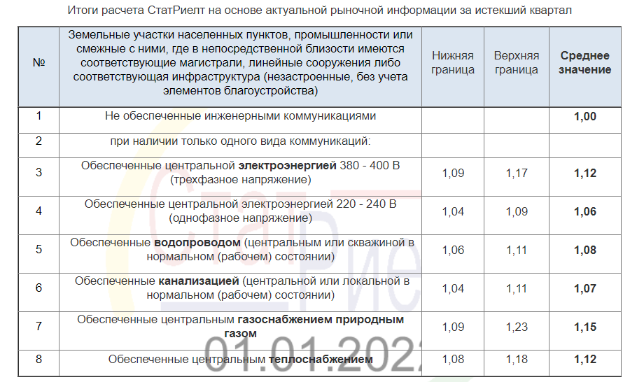
Рисунок 33. Корректировка на наличие коммуникаций
Корректировка применялась для объектов-аналогов 13 сегмента «Садоводческое, огородническое и дачное использование, малоэтажная жилая застройка», у которых отсутствуют вышеперечисленные коммуникации:
- отсутствие водоснабжения – 1,08 (среднее значение);
- отсутствие газоснабжения – 1,15 (среднее значение).

Корректировка на ЗОУИТ в границах участка
В соответствии с п. 11 Методических указаний, при определении кадастровой стоимости необходимо учитывать зоны с особыми условиями использования территории.
Отделом оценки недвижимого имущества ГБУ РК «ЦЗКО» было принято решение при расчете кадастровой стоимости земельных участков Республики Крым учитывать следующие типы зон с особыми условиями использования территории:
- охранные зоны инженерных коммуникаций;
- зоны подтоплений;
- санитарно-защитные зоны.
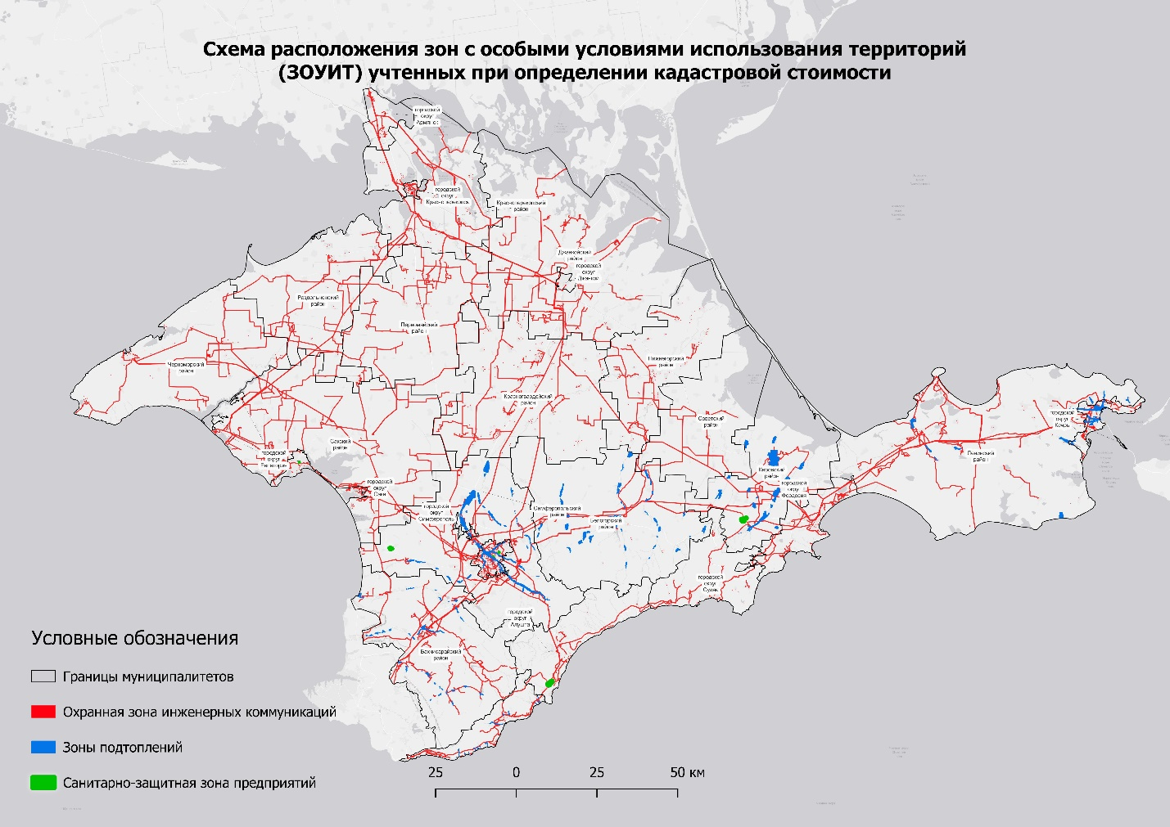
Рисунок 33. Схема расположения зон с особыми условиями использования территорий (ЗОУИТ) учтенных при определении КС
Для каждого земельного участка из перечня объектов оценки был определен процент от общей площади участка, занятый охранными зонами.
Налагаемые ограничения на использование подразумевают запрет на возведение капитальных строений и обеспечение свободного и необременительного доступа для обслуживания объектов.
Величина компенсации за причиняемые неудобства для землепользователя может быть рассчитана на основе величины соразмерной платы за возможно установленный сервитут.
Величина платы за сервитут состоит из трех составляющих:
- размера реального ущерба;
- размера упущенной выгоды;
- размера убытков.
Размер реального ущерба, который причинен собственникам незастроенных земельных участков или иного объекта недвижимости в результате установления сервитута, определяется в размере разницы между рыночной стоимостью земельного участка или иного объекта недвижимости без учета ограничений прав собственника в результате установления сервитута и рыночной стоимостью земельного участка или иного объекта недвижимости с учетом ограничений прав собственника в результате установления сервитута.
Рынок земельных участков Республики Крым не на столько развит, чтобы исходя из цен предложений выявить четкое влияние установленного сервитута на стоимость. Поэтому величина данной составляющей равна 0.
Под упущенной выгодой собственника земельного участка или иного объекта недвижимости, обремененного сервитутом, понимается неполученный доход, который собственник земельного участка или иного объекта недвижимости, обремененного сервитутом, получил бы при обычных условиях гражданского оборота, если бы его права не были нарушены.
Теоретически, доход собственник земельного участка может получить от сдачи его в аренду. Величина арендной платы за земельный участок определяется Постановлением Правительства РФ от 16 июля 2009г. №582 «Об основных принципах определения арендной платы при аренде земельных участков, находящихся в государственной собственности, и о правилах определения размера арендной платы, а также порядка, условий и сроков внесения арендной платы за земли, находящиеся в собственности Российской Федерации». В соответствии с п.6 данного документа, арендная плата за земельный участок рассчитывается на основании рыночной стоимости земельного участка, определяемой в соответствии с законодательством Российской Федерации об оценочной деятельности.
В качестве рыночной стоимости ЗУ в данном расчете принимается кадастровая стоимость части участка, попадающая под действие охранной зоны.
Арендная плата рассчитывается как произведение рыночной стоимости земельного участка и выраженной в процентах ставки рефинансирования Центрального банка Российской Федерации, действующей на начало календарного года, в котором принято решение о предоставлении земельного участка, по следующей формуле:
$A=C*P$, где:
А – арендная плата;
С – рыночная стоимость земельного участка, определяемая на основании результатов оценки, проведенной не более чем за 6 месяцев до заключения договора аренды земельного участка;
Р – действующая ставка рефинансирования Центрального банка Российской Федерации. Ставка рефинансирования в настоящий момент заменена ключевой ставкой, установленной ЦБ РФ.
Доходность по ГКО-ОФЗ по состоянию на дату оценки составляет по данным сайта Центрального банка России 8,44%.
Для определения размера убытков, которые причинены собственнику земельного участка или иного объекта недвижимости, обремененного сервитутом, в связи с досрочным прекращением обязательств перед третьими лицами, осуществляется анализ действующего законодательства Российской Федерации и договоров, заключенных собственником земельного участка или иного объекта недвижимости, обремененного сервитутом, с третьими лицами, на предмет установления видов и размера ответственности, которую должен понести собственник земельного участка или иного объекта недвижимости в связи с досрочным прекращением обязательств перед третьими лицами в результате установления сервитута, и на предмет установления видов и размера доходов, которые собственник земельного участка или иного объекта недвижимости, обремененного сервитутом, недополучил в связи с досрочным прекращением обязательств перед третьими лицами в результате установления сервитута.
В связи с тем, что ГБУ не обладает сведениями о каких-либо прекращениях обязательств в отношении рассматриваемых земельных участков, размер данной составляющей равен 0.
Таким образом, величина причиняемых собственнику земельного участка неудобств, связанных с наличием охранной зоны, составляет 8,44 % в год от кадастровой стоимости доли участка, находящейся в охранной зоне.
Величина ставки дисконтирования рассчитывается методом кумулятивного построения и состоит из следующих элементов:
- Безрисковая ставка
- Несистематические риски
- Систематические риски
- Риск ликвидности
- Риски инвестиционного менеджмента
Все виды рисков для каждого объекта недвижимости могут значительно отличаться. Общим для всех объектов будет лишь безрисковая ставка.
Наиболее целесообразно в качестве ставки дисконтирования применить величину ставки по пятилетним депозитам самого надежного государственного банка региона РНКБ. В соответствии с материалами официального сайта, ставка составляет 3% годовых:
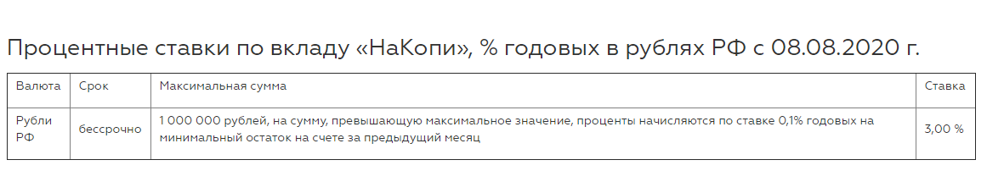
Дисконтный множитель выплат на текущий момент может быть определен по формуле:
$$PV=\sum_{n=1}^{4}{\frac{1}{(1+R)^{n}}}=\sum_{n=1}^{4}{\frac{1}{(1+0.03)^{n}}}=3.72$$
В пересчете на размер ежегодных выплат 8,44 % дисконтированная сумма составит 8,44 %*3.72=31,40 % от кадастровой стоимости земельного участка, находящегося в охранной зоне.
Учитывая специфику установления охранных зон, целесообразно применить величину корректировки для интервалов долей площади охранной зоны с шагом 10% в соответствии с таблицей:
Таблица 18. Величина корректировки на долю охранной зоны
Доля охранной зоны 2022, % | Величина относительной корректировки к объектам оценки
0-10 | 0,9686
10-20 | 0,9372
20-30 | 0,9058
30-40 | 0,8744
40-50 | 0,8430
50-60 | 0,8116
60-70 | 0,7802
70-80 | 0,7488
80-90 | 0,7174
90-100 | 0,6860
Данная корректировка применяется ко всем земельным участкам, за исключением объектов, принадлежащих к сегментам: «Сельскохозяйственное использование», «Жилая застройка (среднеэтажная и многоэтажная», «Общественное использование», «Предпринимательство», «Отдых (рекреация)», «Производственная деятельность», «Транспорт», «Обеспечение обороны и безопасности», «Охраняемые природные территории и благоустройство», «Использование лесов», «Водные объекты», «Специальное, ритуальное использование, запас».

Корректировка на ВРИ для 2 сегмента «Жилая застройка (среднеэтажная и многоэтажная)»
Данная корректировка была определена на основании соотношения средней стоимости 1 кв. м земельных участков, предназначенных для коммерческого использования к средней стоимости 1 кв. м земельных участков для индивидуального жилищного строительства (ИЖС). Расчет корректировки проводился на основании данных о средней стоимости 1 кв. м земельных участков, предназначенных для коммерческого использования. Полученная корректировка, была применена для расчета кадастровой стоимости сегмента «Жилая застройка (среднеэтажная и многоэтажная)», для всех населенных пунктов Республики Крым.
Для более точного получения среднего значения стоимости 1 кв. м земельных участков для коммерческого использования и средней стоимости земельных участков для ИЖС, данное значение определялось на основании соотношении суммы произведений стоимости 1 кв. м земельного участка на площадь земельного участка всех подобранных аналогов, к сумме площадей всех подобранных аналогов.
В таблице 37 приведены данные с выбранными аналогам и расчет переводного коэффициента.
Таблица 19. Расчет корректировки
№ п/п | Земельные участки коммерческого назначения |  | Земельные участки ИЖС
 | Площадь, кв. м | Стоимость 1 в. м, руб. | Площадь, кв. м | Стоимость 1 в. м, руб.
1 | 1600 | 15625,00 | 776 | 5798,97
2 | 1700 | 11176,47 | 600 | 5833,33
3 | 1100 | 16363,64 | 766 | 3655,35
4 | 3100 | 8951,61 | 600 | 8333,33
5 | 2069 | 9183,18 | 948 | 7151,90
6 | 7400 | 1797,30 | 600 | 5500,00
7 | 2726 | 8804,11 | 515 | 6213,59
8 | 1823 | 10970,93 | 600 | 5666,67
9 | 4700 | 6170,21 | 600 | 5833,33
10 | 2100 | 9893,61 | 768 | 4687,50
11 | 3700 | 9256,78 | 600 | 5833,33
Сумма | 32018 | 108192,83 | 800 | 5750,00
Среднее значение, руб. кв. м |  | 9835,71 | 1000 | 7850,00
 |  |  | 1000 | 4600,00
Сумма |  |  | 10173,00 | 82707,31
Среднее значение, руб. кв. м |  |  |  | 5907,67
Переводной коэффициент |  |  |  | 1,66
В результате проведенных расчетов получены следующие значения:
Средняя стоимость 1 кв. м земельного участка коммерческого назначения: 9835,71 руб.;
Средняя стоимость 1 кв. м земельного участка для ИЖС: 5907,67 руб.
Корректировка определяется как соотношение средней стоимости 1 кв. м земельного участка коммерческого назначения к средней стоимости 1 кв. м земельного участка для ИЖС:
Корректировка = 9835,71 руб. кв. м/5907,67 руб. кв. м = 1,66.
В результате проведенных расчетов, корректировка от стоимости 1кв. м земельного участка для ИЖС к стоимости 1 кв. м земельного участка для коммерческого назначения составил - 1,66.
Расчет всех корректировок приведен в П.2 Определение кадастровой стоимости объектов недвижимости\2. СЕГМЕНТ _Жилая застройка\Корректировки.

Корректировка на площадь для 2 сегмента «Жилая застройка (среднеэтажная и многоэтажная)»
Корректировка на площадь для данного сегмента была определена на основании Справочника оценщика недвижимости под редакцией Л.А. Лейфера.
Таблица 20. Корректирующие коэффициенты н фактор масштаба для земельных участков
Площадь, кв. м |  | Аналог
 |  | <1500 | 1500-3000 | 3000-6000 | 6000-10000
Объект  оценки | <1500 | 1,00 | 1,22 | 1,40 | 1,57
 | 1500-3000 | 0,82 | 1,00 | 1,15 | 1,28
 | 3000-6000 | 0,71 | 0,87 | 1,00 | 1,12
 | >6000 | 0,64 | 0,78 | 0,89 | 1,00
Расчет корректировки для каждой ценовой зоны проводился на основании средней площади аналогов для индивидуального жилищного строительства, имеющихся в каждой ценовой зоне, с сопоставлением площади объектов оценки сегмента «Жилая застройка (среднеэтажная и многоэтажная)», согласно Справочника оценщика недвижимости под редакцией Л.А. Лейфера.
Таким образом, средняя площадь аналогов в каждой ценовой зоне не превысила 1500 кв. м, и были применены следующие корректировки:
Таблица 21. Корректировка на площадь
Площадь объекта оценки, кв. м | Величина корректировки
<1500 | 1,00
1500-3000 | 0,82
3000-6000 | 0,71
>6000 | 0,64
Расчет всех корректировок приведен в П.2 Определение кадастровой стоимости объектов недвижимости\2. СЕГМЕНТ _Жилая застройка\Корректировки.

Корректировка на ВРИ для 1 подгруппы сегмента 3 «Общественное использование»
Таблица 22. Корректировки на разрешенное использование земельного участка
Наименование вида использования | Код расчета вила использования | Среднее значение соотношения удельных рыночных цен аналогичных по остальным параметрам земельных участков
Коммунальное обслуживание | 03:013 | 0,18
ИЖС | 02:010 | 0,48
Переводной коэффициент от стоимости земельного участка, предназначенного для предпринимательства к стоимости земельного участка под общественное использование, составит:
К = Среднее значение соотношения удельных рыночных цен аналогичных по остальным параметрам земельных участков общественного использование/ Среднее значение соотношения удельных рыночных цен аналогичных по остальным параметрам земельных участков для предпринимательства
К = 0,18/0,48 = 0,375
Учитывая то, рынок земельных участков предназначенных для ведения ИЖС носит активный характер и достаточно развит в РК, при проведении корректировки в электронном справочнике СтатРиэлт была взята верхняя граница корректирующего коэффициента – 0,48.
Рынок объектов общественного использования (земельные участки, предназначенные для размещения на них образовательных учреждений, больницы, объекты коммунального назначения и т.п.) носит пассивный характер и не развит в Республике Крым, поэтому, в качестве корректирующего коэффициента в справочнике СтатРиэлт была взята нижняя граница корректирующего коэффициента – 0,18.

Корректировка на площадь для 2 подгруппы сегмента 3 «Общественное использование»
Корректировка на площадь для данного сегмента была определена на основании Справочника оценщика недвижимости под редакцией Л.А. Лейфера.
Таблица 23. Корректирующие коэффициенты н фактор масштаба для земельных участков
Площадь, кв. м |  | Аналог
 |  | <1500 | 1500-3000 | 3000-6000 | 6000-10000
Объект  оценки | <1500 | 1,00 | 1,22 | 1,40 | 1,57
 | 1500-3000 | 0,82 | 1,00 | 1,15 | 1,28
 | 3000-6000 | 0,71 | 0,87 | 1,00 | 1,12
 | >6000 | 0,64 | 0,78 | 0,89 | 1,00
Расчет корректировки для каждой ценовой зоны проводился на основании средней площади аналогов для индивидуального жилищного строительства, имеющихся в каждой ценовой зоне, с сопоставлением площади объектов оценки с ВРИ 05:020 «Природно-познавательный туризм», согласно Справочника оценщика недвижимости под редакцией Л.А. Лейфера.
Таким образом, средняя площадь аналогов в каждой ценовой зоне не превысила 1500 кв. м, и были применены следующие корректировки:
Таблица 24. Корректировка на площадь
Площадь объекта оценки, кв. м | Величина корректировки
<1500 | 1,00
1500-3000 | 0,82
3000-6000 | 0,71
>6000 | 0,64

Корректировка на ВРИ для 4 сегмента «Предпринимательство»
Данная корректировка была определена на основании соотношения средней стоимости 1 кв. м земельных участков, предназначенных для коммерческого использования к средней стоимости 1 кв. м земельных участков для индивидуального жилищного строительства (ИЖС). Расчет корректировки проводился на основании данных о средней стоимости 1 кв. м земельных участков, предназначенных для коммерческого использования. Полученная корректировка, была применена для расчета кадастровой стоимости сегмента «Предпринимательство», для всех населенных пунктов Республики Крым.
Для более точного получения среднего значения стоимости 1 кв. м земельных участков для коммерческого использования и средней стоимости земельных участков для ИЖС, данное значение определялось на основании соотношении суммы произведений стоимости 1 кв. м земельного участка на площадь земельного участка всех подобранных аналогов, к сумме площадей всех подобранных аналогов.
Ниже приведены таблицы с выбранными аналогам и расчет переводного коэффициента.

Таблица 25. Аналоги земельных участков коммерческого назначения
№п/п | Кадастровый номер | Месторасположение | Разрешенное использование | Площадь, кв. м | Стоимость, руб. | Стоимость 1 кв. м руб. | Источник информации | Примечание
1 | 90:22:010302:1155 | Республика Крым, г Симферополь, ул Пушкина, 35 | Для размещения объектов предпринимательской деятельности | 1600 | 25000000 | 15625,00 | https://www.avito.ru/simferopol/zemelnye_uchastki/uchastok_16_sot._promnaznacheniya_2109127408 | -
2 | 90:22:010315:301 | Республика Крым, г Симферополь, ул Балаклавская, 123а | Для многоэтажной застройки | 1700 | 19000000 | 11176,47 | https://krym.cian.ru/sale/commercial/248391023/ | -
3 | Нет данных | Республика Крым, г. Симферополь, р-н ул.Желябова | Деловое управление | 1100 | 18000000 | 16363,64 | https://krym.kupiprodai.ru/realty/simferopol_zemlya_prodam_uchastok_11sot_simferopol_zhelyabova_4668660 | Разрешенное использование уточнялось в телефонном режиме
4 | 90:22:010224:2491 | Республика Крым, г Симферополь, в районе ул Плотинная | Бытовое обслуживание, Деловое управление, Магазины, Общественное питание, Гостиничное обслуживание, Объекты торговли (торговые центры, торгово-развлекательные центры (комплексы) | 3100 | 27750000 | 8951,61 | https://www.domofond.ru/uchastokzemli-na-prodazhu-simferopol-3246151007 | -
5 | 90:22:000000:301 | Республика Крым, г. Симферополь, ул. Лестничный спуск, 12 | Строительная промышленность, склады | 2069 | 19000000 | 9183,18 | https://krim.move.ru/objects/prodaetsya_1-komnatnaya_zemelnyy_uchastok_ploschadyu_2100_kvm_ploschadyu_21_sotok_krym_simferopol_lestnichnyy_spusk_12_6866492223/ | -
6 | Нет данных | Республика Крым, Симферополь, б-р Франко | Среднеэтажная застройка | 7400 | 13300000 | 1797,30 | https://www.avito.ru/simferopol/zemelnye_uchastki/uchastok_74_sot._promnaznacheniya_1937001870 | Разрешенное использование уточнялось в телефонном режиме
7 | 90:00:000000:1129 | Республика Крым, Симферополь,р-н ГРЭС | Объекты придорожного сервиса | 2726 | 24000000 | 8804,11 | https://krim.move.ru/objects/prodaetsya_1-komnatnaya_zemelnyy_uchastok_ploschadyu_2800_kvm_ploschadyu_28_sotok_krym_simferopol_mramornaya_ul_6820722790/ | -
8 | 90:22:010305:11301 | Республика Крым, г Симферополь, в районе ул Батурина | Среднеэтажная жилая застройка | 1823 | 20000000 | 10970,93 | https://onrealt.ru/simferopol/kypit-uchastok/36320698 | -
9 | 90:22:010302:1153 | Республика Крым, г Симферополь, ул Пушкина, 35 | Обслуживание автотранспорта | 4700 | 29000000 | 6170,21 | https://onrealt.ru/simferopol/kypit-uchastok/28099539 | -
10 | Нет данных | Республика Крым, Симферополь, ул. Маршала Жукова | Торговый центр, автосалон, учебный центр | 2100 | 27000000 | 9893,61 | https://www.avito.ru/simferopol/zemelnye_uchastki/uchastok_21_sot._promnaznacheniya_2325348561 | Разрешенное использование уточнялось в телефонном режиме
11 | Нет данных | Республика Крым, Симферополь, ул. Титова | Строительная промышленность, деловое управление. | 3700 | 17000000 | 9256,78 | https://www.avito.ru/simferopol/zemelnye_uchastki/uchastok_37_sot._promnaznacheniya_2200279249 | Разрешенное использование уточнялось в телефонном режиме

Таблица 26. Аналоги земельных участков для ИЖС
№п/п | Кадастровый номер | Месторасположение | Разрешенное использование | Площадь, кв. м | Стоимость, руб. | Стоимость 1 кв. м руб. | Источник информации | Примечание
1 | 90:22:010216:8364 | Республика Крым, г Симферополь, ул Симеизская, № 1 | ИЖС | 776 | 4500000 | 5798,97 | https://www.avito.ru/simferopol/zemelnye_uchastki/uchastok_8_sot._izhs_2151018329 | -
2 | 90:22:010220:2438 | Республика Крым, г Симферополь, в районе ул Чамлы, (поз по ГП-16) | ИЖС | 600 | 3500000 | 5833,33 | https://www.avito.ru/simferopol/zemelnye_uchastki/uchastok_6_sot._izhs_1944574708 | -
3 | 90:22:010207:269 | Республика Крым, городской округ Симферополь, улица Юсуфа Таирова, земельный участок 3 | ИЖС | 766 | 2800000 | 3655,35 | https://www.avito.ru/simferopol/zemelnye_uchastki/uchastok_8_sot._izhs_1291922838 | -
4 | 90:22:010220:42 | Республика Крым, г Симферополь, в районе улицы Чамлы, поз по ГП-6 (шесть) | ИЖС | 600 | 5000000 | 8333,33 | https://www.avito.ru/simferopol/zemelnye_uchastki/uchastok_6_sot._izhs_2149461326 | -
5 | 90:22:010304:1246 | Республика Крым, г Симферополь, пер Гренажный, (поз по ГП-5) | ИЖС | 948 | 6780000 | 7151,90 | https://www.avito.ru/simferopol/zemelnye_uchastki/uchastok_95_sot._izhs_2150513976 | -
6 | 90:22:010201:487 | Республика Крым, г Симферополь, ул Гастелло (поз по ГП-16) | ИЖС | 600 | 3300000 | 5500,00 | https://www.avito.ru/simferopol/zemelnye_uchastki/uchastok_6_sot._izhs_1824629675 | -
7 | 90:22:010313:91 | Республика Крым, г Симферополь, в районе ул. Умют-ул. Абдуль Тейфук-ул. Чименлик-ул. Джеппар Акима (поз. по ГП-16) | ИЖС | 515 | 3200000 | 6213,59 | https://www.avito.ru/simferopol/zemelnye_uchastki/uchastok_6_sot._izhs_2206552628 | -
8 | 90:22:010216:657 | Республика Крым, г.Симферополь, Киевский район, квартал улиц Бородина-Луговая-Совхозная. | ИЖС | 600 | 3400000 | 5666,67 | https://www.avito.ru/simferopol/zemelnye_uchastki/uchastok_6_sot._izhs_1782631690 | -
9 | 90:22:010216:1176 | Республика Крым, г. Симферополь, в районе ул. Бородина - ул. Совхозная - ул. Луговая (поз. по ГП - 22) | ИЖС | 600 | 3500000 | 5833,33 | https://www.avito.ru/simferopol/zemelnye_uchastki/uchastok_6_sot._izhs_2286085558 | -
10 | Нет данных | Республика Крым, г.Симферополь, р-н Железнодорожный, мкр. Льдозавод | ИЖС | 768 | 3600000 | 4687,50 | https://krym.cian.ru/sale/suburban/265729196/ | Разрешенное использование уточнялось в телефонном режиме
11 | Нет данных | Республика Крым, г.Симферополь, мкр Битак, ул. Фомина | ИЖС | 600 | 3500000 | 5833,33 | https://krym.cian.ru/sale/suburban/265585350/ | Разрешенное использование уточнялось в телефонном режиме
12 | Нет данных | Республика Крым, Симферополь, Совхозная улица, Симферополь, Крым | ИЖС | 800 | 4600000 | 5750,00 | https://www.domofond.ru/uchastokzemli-na-prodazhu-simferopol-3812285482 | Разрешенное использование уточнялось в телефонном режиме
13 | Нет данных | Республика Крым, г. Симферополь, ул. Днепровская, Новоромановка | ИЖС | 1000 | 7850000 | 7850,00 | https://ok-crimea.ru/objavlenie-uchastki/2533029 | Разрешенное использование уточнялось в телефонном режиме
14 | Нет данных | Республика Крым, г. Симферополь, ул. Гурзуфская | ИЖС | 1000 | 4600000 | 4600,00 | https://ok-crimea.ru/objavlenie-uchastki/2530645 | Разрешенное использование уточнялось в телефонном режиме

В таблице 45 приведены данные с выбранными аналогам и расчет переводного коэффициента.
Таблица 27. Расчет корректировки
№ п/п | Земельные участки коммерческого назначения |  | Земельные участки ИЖС
 | Площадь, кв. м | Стоимость 1 в. м, руб. | Площадь, кв. м | Стоимость 1 в. м, руб.
1 | 1600 | 15625,00 | 776 | 5798,97
2 | 1700 | 11176,47 | 600 | 5833,33
3 | 1100 | 16363,64 | 766 | 3655,35
4 | 3100 | 8951,61 | 600 | 8333,33
5 | 2069 | 9183,18 | 948 | 7151,90
6 | 7400 | 1797,30 | 600 | 5500,00
7 | 2726 | 8804,11 | 515 | 6213,59
8 | 1823 | 10970,93 | 600 | 5666,67
9 | 4700 | 6170,21 | 600 | 5833,33
10 | 2100 | 9893,61 | 768 | 4687,50
11 | 3700 | 9256,78 | 600 | 5833,33
Сумма | 32018 | 108192,83 | 800 | 5750,00
Среднее значение, руб. кв. м |  | 9835,71 | 1000 | 7850,00
 |  |  | 1000 | 4600,00
Сумма |  |  | 10173,00 | 82707,31
Среднее значение, руб. кв. м |  |  |  | 5907,67
Переводной коэффициент |  |  |  | 1,66
В результате проведенных расчетов получены следующие значения:
Средняя стоимость 1 кв. м земельного участка коммерческого назначения: 9835,71 руб.;
Средняя стоимость 1 кв. м земельного участка для ИЖС: 5907,67 руб.
Корректировка определяется как соотношение средней стоимости 1 кв. м земельного участка коммерческого назначения к средней стоимости 1 кв. м земельного участка для ИЖС:
Корректировка = 9835,71 руб. кв. м/5907,67 руб. кв. м = 1,66.
В результате проведенных расчетов, корректировка от стоимости 1кв. м земельного участка для ИЖС к стоимости 1 кв. м земельного участка для коммерческого назначения составил - 1,66.

Корректировка на площадь для 4 сегмента «Предпринимательство»
Корректировка на площадь для данного сегмента была определена на основании Справочника оценщика недвижимости под редакцией Л.А. Лейфера.
Таблица 28. Корректирующие коэффициенты н фактор масштаба для земельных участков
Площадь, кв. м |  | Аналог
 |  | <1500 | 1500-3000 | 3000-6000 | 6000-10000
Объект  оценки | <1500 | 1,00 | 1,22 | 1,40 | 1,57
 | 1500-3000 | 0,82 | 1,00 | 1,15 | 1,28
 | 3000-6000 | 0,71 | 0,87 | 1,00 | 1,12
 | >6000 | 0,64 | 0,78 | 0,89 | 1,00
Расчет корректировки для каждой ценовой зоны проводился на основании средней площади аналогов для индивидуального жилищного строительства, имеющихся в каждой ценовой зоне, с сопоставлением площади объектов оценки сегмента «Предпринимательство», согласно Справочника оценщика недвижимости под редакцией Л.А. Лейфера.
Таким образом, средняя площадь аналогов в каждой ценовой зоне не превысила 1500 кв. м, и были применены следующие корректировки:
Таблица 29. Корректировка на площадь
Площадь объекта оценки, кв. м | Величина корректировки
<1500 | 1,00
1500-3000 | 0,82
3000-6000 | 0,71
>6000 | 0,64

Корректировка на ВРИ для 1 подгруппы сегмента 5 «Отдых (рекреация)»
Данная корректировка была определена на основании соотношения средней стоимости 1 кв. м земельных участков, предназначенных для коммерческого использования к средней стоимости 1 кв. м земельных участков для индивидуального жилищного строительства (ИЖС). Расчет корректировки проводился на основании данных о средней стоимости 1 кв. м земельных участков, предназначенных для коммерческого использования.
Для более точного получения среднего значения стоимости 1 кв. м земельных участков для коммерческого использования и средней стоимости земельных участков для ИЖС, данное значение определялось на основании соотношении суммы произведений стоимости 1 кв. м земельного участка на площадь земельного участка всех подобранных аналогов, к сумме площадей всех подобранных аналогов.
В таблице 48 приведены данные с выбранными аналогам и расчет переводного коэффициента.
Таблица 30. Расчет корректировки
№ п/п | Земельные участки коммерческого назначения |  | Земельные участки ИЖС
 | Площадь, кв. м | Стоимость 1 в. м, руб. | Площадь, кв. м | Стоимость 1 в. м, руб.
1 | 1600 | 15625,00 | 776 | 5798,97
2 | 1700 | 11176,47 | 600 | 5833,33
3 | 1100 | 16363,64 | 766 | 3655,35
4 | 3100 | 8951,61 | 600 | 8333,33
5 | 2069 | 9183,18 | 948 | 7151,90
6 | 7400 | 1797,30 | 600 | 5500,00
7 | 2726 | 8804,11 | 515 | 6213,59
8 | 1823 | 10970,93 | 600 | 5666,67
9 | 4700 | 6170,21 | 600 | 5833,33
10 | 2100 | 9893,61 | 768 | 4687,50
11 | 3700 | 9256,78 | 600 | 5833,33
Сумма | 32018 | 108192,83 | 800 | 5750,00
Среднее значение, руб. кв. м |  | 9835,71 | 1000 | 7850,00
 |  |  | 1000 | 4600,00
Сумма |  |  | 10173,00 | 82707,31
Среднее значение, руб. кв. м |  |  |  | 5907,67
Переводной коэффициент |  |  |  | 1,66
В результате проведенных расчетов получены следующие значения:
Средняя стоимость 1 кв. м земельного участка коммерческого назначения: 9835,71 руб.;
Средняя стоимость 1 кв. м земельного участка для ИЖС: 5907,67 руб.
Корректировка определяется как соотношение средней стоимости 1 кв. м земельного участка коммерческого назначения к средней стоимости 1 кв. м земельного участка для ИЖС:
Корректировка = 9835,71 руб. кв. м/5907,67 руб. кв. м = 1,66.
В результате проведенных расчетов, корректировка от стоимости 1кв. м земельного участка для ИЖС к стоимости 1 кв. м земельного участка для коммерческого назначения составил - 1,66.

Корректировка на площадь для 1 подгруппы сегмента 5 «Отдых (рекреация)»
Корректировка на площадь для данного сегмента была определена на основании Справочника оценщика недвижимости под редакцией Л.А. Лейфера.
Таблица 31. Корректирующие коэффициенты н фактор масштаба для земельных участков
Площадь, кв. м |  | Аналог
 |  | <1500 | 1500-3000 | 3000-6000 | 6000-10000
Объект  оценки | <1500 | 1,00 | 1,22 | 1,40 | 1,57
 | 1500-3000 | 0,82 | 1,00 | 1,15 | 1,28
 | 3000-6000 | 0,71 | 0,87 | 1,00 | 1,12
 | >6000 | 0,64 | 0,78 | 0,89 | 1,00
Расчет корректировки для каждой ценовой зоны проводился на основании средней площади аналогов для индивидуального жилищного строительства, имеющихся в каждой ценовой зоне, с сопоставлением площади объектов оценки рассчитываемой подгруппы, согласно Справочника оценщика недвижимости под редакцией Л.А. Лейфера.
Таким образом, средняя площадь аналогов в каждой ценовой зоне не превысила 1500 кв. м, и были применены следующие корректировки:
Таблица 32. Корректировка на площадь
Площадь объекта оценки, кв. м | Величина корректировки
<1500 | 1,00
1500-3000 | 0,82
3000-6000 | 0,71
>6000 | 0,64

Корректировка на площадь для 2 подгруппы сегмента 5 «Отдых (рекреация)»
Корректировка на площадь для данного сегмента была определена на основании Справочника оценщика недвижимости под редакцией Л.А. Лейфера.
Таблица 33. Корректирующие коэффициенты н фактор масштаба для земельных участков
Площадь, кв. м |  | Аналог
 |  | <1500 | 1500-3000 | 3000-6000 | 6000-10000
Объект  оценки | <1500 | 1,00 | 1,22 | 1,40 | 1,57
 | 1500-3000 | 0,82 | 1,00 | 1,15 | 1,28
 | 3000-6000 | 0,71 | 0,87 | 1,00 | 1,12
 | >6000 | 0,64 | 0,78 | 0,89 | 1,00
Расчет корректировки для каждой ценовой зоны проводился на основании средней площади аналогов для индивидуального жилищного строительства, имеющихся в каждой ценовой зоне, с сопоставлением площади объектов оценки рассчитываемой подгруппы, согласно Справочника оценщика недвижимости под редакцией Л.А. Лейфера.
Таким образом, средняя площадь аналогов в каждой ценовой зоне не превысила 1500 кв. м, и были применены следующие корректировки:
Таблица 34. Корректировка на площадь
Площадь объекта оценки, кв. м | Величина корректировки
<1500 | 1,00
1500-3000 | 0,82
3000-6000 | 0,71
>6000 | 0,64

Корректировка на ВРИ для 2 подгруппы сегмента 5 «Отдых (рекреация)»
Таблица 35. Корректирующие коэффициенты на функциональное назначение для земельных участков
отношения цен земельных участков с различными функциональными назначениями (ВРИ) |  | объект-аналог
 |  | под офисно-торговую застройку | под индустриальную застройку | под ИЖС | под объекты рекреации | под ЛПХ | СНТ, дачи | с/х назначения
объект оценки | под офисно-торговую застройку | 1.00 | 1,43 | 2,38 | 2,56 | 2,63 | 2,94 | 4,35
 | под индустриальную застройку | 0,70 | 1,00 | 1,67 | 1,79 | 1,84 | 2,06 | 3,04
 | под ИЖС | 0,42 | 0,60 | 1,00 | 1,08 | 1,11 | 1,24 | 1,83
 | под объекты рекреации | 0,39 | 0,56 | 0,93 | 1,00 | 1,03 | 1,15 | 1,70
 | под ЛПХ | 0,38 | 0,54 | 0,90 | 0,97 | 1,00 | 1,12 | 1,65
 | СНТ, дачи | 0,34 | 0,49 | 0,81 | 0,87 | 0,89 | 1,00 | 1,48
 | с/х назначения | 0,23 | 0,33 | 0,55 | 0,59 | 0,61 | 0,68 | 1,00

Таким образом корректировка на вид разрешенного использования для второй подгруппы сегмента «Отдых (рекреация)» составила – 0,93.

Корректировка на ВРИ для 2 подгруппы сегмента 6 «Производственная деятельность»
Корректировка определялась путем деления «Средних значений соотношения удельных рыночных цен аналогичных по остальным параметрам земельных участков» на коэффициент соответствующих видов разрешенного использования. В качестве «Средних значений соотношения удельных рыночных цен аналогичных по остальным параметрам земельных участков», были взяты значения для «Индивидуального жилищного строительства».
Определение корректирующих коэффициентов для вида разрешенного использования у которых в справочнике имеются корректировки, приведены в таблице:
Таблица 36. Корректировки рыночной стоимости земельных участков ВРИ «06:090»
Код вида использования | Наименование вида использования | Среднее значение соотношения удельных рыночных цен аналогичных по остальным параметрам земельных участков (данные сайта Статриэлт) | Коэффициент корректировки
02:010 | ИЖС | 0,31 | 1
06:090 | Склады | 0,26 | 0,87

Корректировка на площадь для 2 подгруппы сегмента 6 «Производственная деятельность»
Корректировка на площадь для данного сегмента была определена на основании Справочника оценщика недвижимости под редакцией Л.А. Лейфера.
Таблица 37. Корректирующие коэффициенты н фактор масштаба для земельных участков
Площадь, кв. м |  | Аналог
 |  | <1500 | 1500-3000 | 3000-6000 | 6000-10000 | <10000
Объект  оценки | <1500 | 1,00 | 1,22 | 1,40 | 1,56 | 1,63
 | 1500-3000 | 0,82 | 1,00 | 1,14 | 1,28 | 1,33
 | 3000-6000 | 0,72 | 0,88 | 1,00 | 1,12 | 1,17
 | >6000 | 0,64 | 0,78 | 0,89 | 1,00 | 1,04
 | <10000 | 0,61 | 0,75 | 0,85 | 0,96 | 1,00
Расчет корректировки для каждой ценовой зоны проводился на основании средней площади аналогов для индивидуального жилищного строительства, имеющихся в каждой ценовой зоне, с сопоставлением площади объектов оценки сегмента «Предпринимательство», согласно Справочника оценщика недвижимости под редакцией Л.А. Лейфера.
Таким образом, средняя площадь аналогов в каждой ценовой зоне не превысила 1500 кв. м, и были применены следующие корректировки:
Таблица 38. Корректировка на площадь
Площадь объекта оценки, кв. м | Величина корректировки
<1500 | 1,00
1500-3000 | 0,82
3000-6000 | 0,72
>6000 | 0,64
<10000 | 0,61

Корректировка на ВРИ для 3 подгруппы сегмента 6 «Производственная деятельность»
Корректировка определялась путем деления «Средних значений соотношения удельных рыночных цен аналогичных по остальным параметрам земельных участков» на коэффициент соответствующих видов разрешенного использования. В качестве «Средних значений соотношения удельных рыночных цен аналогичных по остальным параметрам земельных участков», были взяты значения для «Индивидуального жилищного строительства».
Определение корректирующих коэффициентов для вида разрешенного использования у которых в справочнике имеются корректировки, приведены в таблице:
Таблица 39. Корректировки рыночной стоимости земельных участков ВРИ «06:020 Тяжелая промышленность»
Код вида использования | Наименование вида использования | Среднее значение соотношения удельных рыночных цен аналогичных по остальным параметрам земельных участков (данные сайта Статриэлт) | Коэффициент корректировки
02:010 | ИЖС | 0,31 | 1
06:020 | Тяжелая промышленность | 0,08 | 0,26

Таблица 40. Корректировки рыночной стоимости земельных участков ВРИ «06:021 Автомобилестроительная промышленность»
Код вида использования | Наименование вида использования | Среднее значение соотношения удельных рыночных цен аналогичных по остальным параметрам земельных участков (данные сайта Статриэлт) | Коэффициент корректировки
02:010 | ИЖС | 0,31 | 1
06:021 | Автомобилестроение | 0,12 | 0,39

Таблица 41. Корректировки рыночной стоимости земельных участков ВРИ «06:040 Пищевая промышленность»
Код вида использования | Наименование вида использования | Среднее значение соотношения удельных рыночных цен аналогичных по остальным параметрам земельных участков (данные сайта Статриэлт) | Коэффициент корректировки
02:010 | ИЖС | 0,31 | 1
06:040 | Пишевая промышленность | 0,31 | 1

Таблица 42. Корректировки рыночной стоимости земельных участков ВРИ «06:030 Легкая промышленность»
Код вида использования | Наименование вида использования | Среднее значение соотношения удельных рыночных цен аналогичных по остальным параметрам земельных участков (данные сайта Статриэлт) | Коэффициент корректировки
02:010 | ИЖС | 0,31 | 1
06:030 | Легкая промышленность | 0,13 | 0,42

Таблица 43. Корректировки рыночной стоимости земельных участков ВРИ «06:060 Строительная промышленность»
Код вида использования | Наименование вида использования | Среднее значение соотношения удельных рыночных цен аналогичных по остальным параметрам земельных участков (данные сайта Статриэлт) | Коэффициент корректировки
02:010 | ИЖС | 0,31 | 1
06:060 | Строительная промышленность | 0,18 | 0,58

Таблица 43. Корректировки рыночной стоимости земельных участков ВРИ «07:010; 07:011 ЖД транспорт»
Код вида использования | Наименование вида использования | Среднее значение соотношения удельных рыночных цен аналогичных по остальным параметрам земельных участков (данные сайта Статриэлт) | Коэффициент корректировки
02:010 | ИЖС | 0,31 | 1
07:010; 07:011 | Ж/Д транспорт | 0,17 | 0,55

Таблица 44. Корректировки рыночной стоимости земельных участков ВРИ «07:040 Воздушный транспорт»
Код вида использования | Наименование вида использования | Среднее значение соотношения удельных рыночных цен аналогичных по остальным параметрам земельных участков (данные сайта Статриэлт) | Коэффициент корректировки
ИЖС | 02:010 | 0,31 | 1
07:040 | Воздушный транспорт | 0,17 | 0,55

Таблица 45. Корректировки рыночной стоимости земельных участков ВРИ «04:095;04:098 Объекты придорожного сервиса»
Код вида использования | Наименование вида использования | Среднее значение соотношения удельных рыночных цен аналогичных по остальным параметрам земельных участков (данные сайта Статриэлт) | Коэффициент корректировки
02:010 | ИЖС | 0,31 | 1
04:095 | Объекты придорожного сервиса, АЗС | 0,49 | 1,58
04:098 | Объекты придорожного сервиса, мойки | 0,29 | 0,94

Таблица 46. Корректировки рыночной стоимости земельных участков ВРИ «10:011 Заготовка древесины»
Код вида использования | Наименование вида использования | Среднее значение соотношения удельных рыночных цен аналогичных по остальным параметрам земельных участков (данные сайта Статриэлт) | Коэффициент корректировки
02:010 | ИЖС | 0,31 | 1
10:011 | Заготовка древесины | 0,08 | 0,26

Таблица 47. Корректировки рыночной стоимости земельных участков ВРИ «06:090 Склады»
Код вида использования | Наименование вида использования | Среднее значение соотношения удельных рыночных цен аналогичных по остальным параметрам земельных участков (данные сайта Статриэлт) | Коэффициент корректировки
02:010 | ИЖС | 0,31 | 1
06:090 | Склады | 0,27 | 0,87

Корректировка на площадь для 3 подгруппы сегмента 6 «Производственная деятельность»
Корректировка на площадь для данного сегмента была определена на основании Справочника оценщика недвижимости под редакцией Л.А. Лейфера.
Таблица 48. Корректирующие коэффициенты н фактор масштаба для земельных участков
Площадь, кв. м |  | Аналог
 |  | <1500 | 1500-3000 | 3000-6000 | 6000-10000 | <10000
Объект  оценки | <1500 | 1,00 | 1,22 | 1,40 | 1,56 | 1,63
 | 1500-3000 | 0,82 | 1,00 | 1,14 | 1,28 | 1,33
 | 3000-6000 | 0,72 | 0,88 | 1,00 | 1,12 | 1,17
 | >6000 | 0,64 | 0,78 | 0,89 | 1,00 | 1,04
 | <10000 | 0,61 | 0,75 | 0,85 | 0,96 | 1,00
Расчет корректировки для каждой ценовой зоны проводился на основании средней площади аналогов для индивидуального жилищного строительства, имеющихся в каждой ценовой зоне, с сопоставлением площади объектов оценки сегмента «Предпринимательство», согласно Справочника оценщика недвижимости под редакцией Л.А. Лейфера.
Таким образом, средняя площадь аналогов в каждой ценовой зоне не превысила 1500 кв. м, и были применены следующие корректировки:
Таблица 49. Корректировка на площадь
Площадь объекта оценки, кв. м | Величина корректировки
<1500 | 1,00
1500-3000 | 0,82
3000-6000 | 0,72
>6000 | 0,64
<10000 | 0,61

Информация об определении кадастровой стоимости объектов недвижимости в рамках индивидуального расчета
В соответствии с п. 49 Методических указаний, индивидуальный расчет может применяться при определении кадастровой стоимости в следующих случаях:
1) требуется определение стоимости эталонного (типового) объекта с заданными характеристиками, относительно которого будут моделироваться стоимости объектов недвижимости;
2) требуется определение стоимости конкретных объектов недвижимости с целью обеспечения достаточного количества информации о рынке (сегменте рынка) объектов недвижимости или в случае невозможности продолжения фактического использования объекта недвижимости;
3) невозможности расчета с применением моделирования стоимости, в том числе статистической обработки объектов, в силу недостаточного количества информации о рынке (сегменте рынка) объектов недвижимости;
4) определение кадастровой стоимости особо сложных объектов недвижимости, обладающих уникальными характеристиками.
Определение бюджетным учреждением кадастровой стоимости земельных участков Республики Крым, у которых по решению комиссии по оспаривании кадастровой стоимости и решению суда, кадастровая стоимость была установлена в размере рыночной стоимости, проводилось в рамках индивидуального расчета с использование индекса цен.
Также, в соответствии с учтенными замечаниями ФГБУ «Санаторий «Курпаты» Управления делами Президента Российской Федерации от 30.08.2022 г. № 118-123, и ФГБУ «Комплекс «Крым» Управления делами Президента Российской Федерации от 09.09.2022 г. № 146-155, было принято решение определить кадастровую стоимость данных объектов недвижимости с использованием метода индексации прошлых результатов, в соответствии с пунктом 45.4 Методических указаний.
Индексы цен рассчитывались путем их перемножения по состоянию на 01.01.2022 (дата определения кадастровой стоимости).
Данные об индексах цен были взяты из электронного справочника Ассоциации «СтатРиэлт».
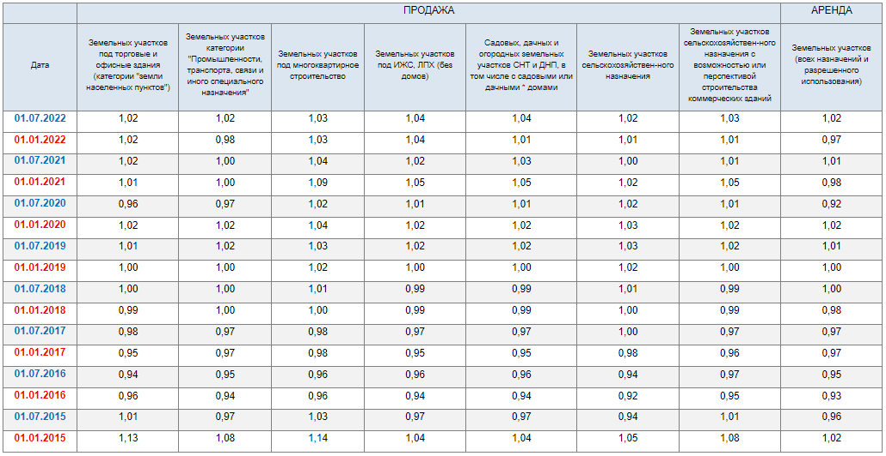
Рисунок 31. Индексы изменения рыночных цен (в рублях) земельных участков
Характеристики земельных участков и полученные индексы цен, кадастровая стоимость которых определялась в рамках индивидуального расчета, приведены в П.2 Определение кадастровой стоимости объектов недвижимости\Индивидуальная оценка.

Определение кадастровой стоимости земельных участков методом статистического моделирования

Определение КС ЗУ 13 сегмента «Садоводческое, огородническое и дачное использование, малоэтажная жилая застройка»
Сегмент «Садоводческое, огородническое и дачное использование, малоэтажная жилая застройка» (коды расчета вида использования 13:000; 02:010; 02:011; 02:013; 02:020; 02:030; 13:011; 13:021) содержит 500 709 земельных участков из перечня объектов оценки.
По результатам группировки земельных участков по их функциональному использования, анализу рынка земельных участков, его сложившихся сегментов, а также единства ценообразующих факторов, одинаково влияющих на кадастровую стоимость земель определенного вида использования, специалистами ГБУ РК «ЦЗКО» было принято решение о разделении 13 сегмента «Садоводческое, огородническое и дачное использование, малоэтажная жилая застройка» на 2 функциональные группы :
- «13.1 Садоводство» (коды расчета вида использования 13:000; 13:011; 13:021).
- «13.2 ИЖС» (коды расчета вида использования 02:010; 02:011; 02:013; 02:020; 02:030).
Также, по результатам проведенного оценочного зонирования, в 13 сегменте «Садоводческое, огородническое и дачное использование, малоэтажная жилая застройка» было выделено 8 ценовых зон подгрупп.
Расчет кадастровой стоимости земельных участков данного сегмента проводился отдельно по каждой подгруппе. На рисунке ниже представлено разделение всех объектов оценки 13 сегмента по подгруппам.
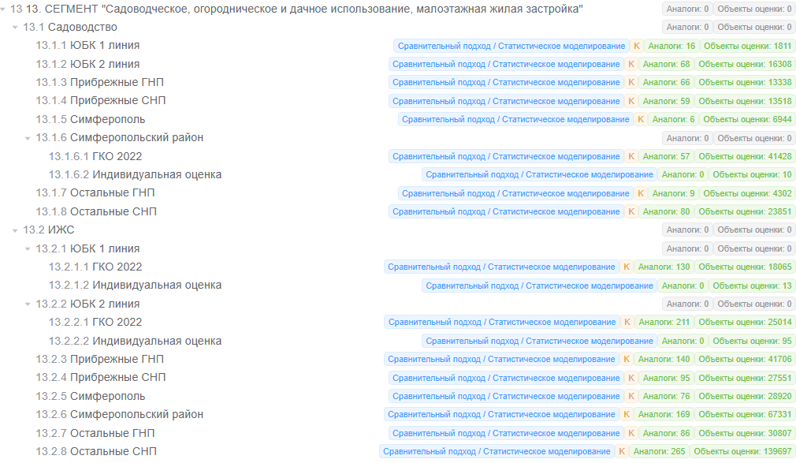
Рисунок 32. Подгруппы 13 сегмента «Садоводческое, огородническое и дачное использование, малоэтажная жилая застройка»
В рамках каждой сформированной подгруппы были отобраны объекты-аналоги для построения статистически значимых моделей расчета кадастровой стоимости.
Общее количество собранных для дальнейших расчетов объектов-аналогов составляет 1530. Перечень всех применяемых аналогов для каждой подгруппы представлен в П.2 Определение кадастровой стоимости объектов недвижимости\13. СЕГМЕНТ _Садов-е, огор-е и дач исп-е, малоэтаж.
Для целей расчета стоимости вся ценовая информация об объектах недвижимости базовой выборки должна быть сопоставима по своим условиям. Для приведения данных к сопоставимому виду, были применены следующие корректировки:
- Корректировка на торг (см. п. 3.9.1)
- Корректировка на возможность подключения инженерных коммуникаций (см. п. 3.9.2)
- Корректировка на ЗОУИТ в границах участка (см. п. 3.9.3)

Определение КС ЗУ подгруппы «13.1 Садоводство»
В процессе анализа были определены следующие ценообразующие факторы для земельных участков, предназначенных для группы «13.1 Садоводство»:
- расстояние до моря;
- расстояние до локального центра;
- площадь земельного участка;
- нахождение в границах земельных участков инженерных коммуникаций.
Оценочное зонирование 13 сегмента позволило произвести разделение всех объектов группы «13.1 Садоводство» на 8 подгрупп:
Рисунок 34. Разделение объектов группы «13.1 Садоводство»
В рамках каждой сформированной подгруппы были отобраны объекты-аналоги для построения статистически значимых моделей расчета кадастровой стоимости.
Общее количество отобранных для дальнейших расчетов объектов-аналогов составляет 358 штук. Перечень всех аналогов данной подгруппы представлен в П.2 Определение кадастровой стоимости объектов недвижимости\13. СЕГМЕНТ _Садов-е, огор-е и дач исп-е, малоэтаж\Садоводство по каждой подгруппе отдельно.
Порядок подготовки и построения модели оценки регламентирован п. 45.1 Методических указаний. Определение общего и конкретного вида функций с расчетом коэффициентов статистической модели и анализом показателей качества статистической модели для каждой подгруппы описан ниже. Подробное описание алгоритма построения модели представлено на примере подгруппы «13.1.1 ЮБК_1 линия». Все прочие подгруппы рассчитаны тем же алгоритмом и в отчете представляется лишь сводная, обобщенная информация.
Все расчеты в отношении каждой подгруппы представлены в файлах каждой подгруппы П.2 Определение кадастровой стоимости объектов недвижимости\13. СЕГМЕНТ _Садов-е, огор-е и дач исп-е, малоэтаж\Садоводство.
Определение КС ЗУ подгруппы «13.1.1 ЮБК_1 линия»
Определение состава ценообразующих факторов, включаемых в статистическую модель, с учетом местоположения объектов недвижимости происходит исходя из логических рассуждений возможности влияния и взаимной корреляции тех или иных факторов, а также теснотой связи УПКС и значений факторов стоимости.
Анализ рынка недвижимости в пределах данной подгруппы показал, что объекты входящие в ценовую зону «ЮБК_1» и расположенные на небольшом удалении от береговой линии являются наиболее привлекательными. Таким образом, чем ближе расположен объект к морю, тем выше его рыночная стоимость. Отсюда, существенное влияние оказывает ценообразующий фактор «Расстояние до моря (ГИС)». Данный фактор является основным ценообразующим фактором в подгруппе «13.1.1 ЮБК_1 линия».
На графике ниже представлено влияние данного фактора на изменение стоимости:
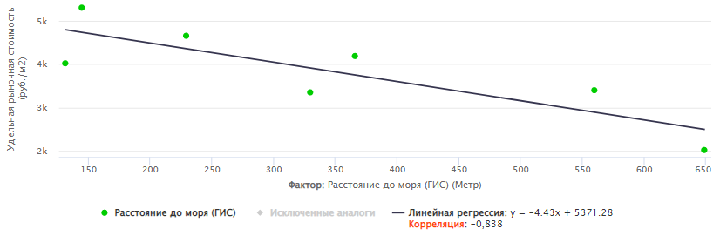
Рисунок 35. Влияние ценообразующего фактора «Расстояние до моря (ГИС)»
Как видно из графика, влияние представленного фактора является логичным и интерпретируемым. Фактор «Расстояние до моря (ГИС)» имеет прямую корреляцию, это объясняется тем, что чем ближе объект оценки к побережью, тем выше его удельная стоимость.
С помощью встроенного в РАСКО модуля построения и анализа статистических моделей были построены три типа статистических моделей. Результат построения моделей приведен на рисунке ниже:
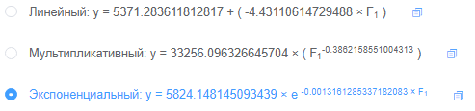
Рисунок 36. Результат построения статистических моделей
Анализ качества статистической модели производится в соответствии с п. 45.1.2 Методических указаний по 4 параметрам при помощи встроенных средств РАСКО:
1) Рассмотрение и учет потенциально влияющих факторов, по которым объекты сравнения различаются и изменения которых способны влиять на изменение стоимости.
2) Обоснованности знаков при коэффициентах статистического уравнения, то есть их соответствия характеру влияния ценообразующих факторов.
3) Соответствия вида функции влияния каждого ценообразующего фактора (графическое отображение) характеру такого влияния, имеющемуся на рынке недвижимости.
4) Анализ качества статистической модели по t-критерию Стьюдента, средней ошибке аппроксимации, коэффициенту детерминации R2, расчетному значению F-критерия Фишера.
Анализ качества построенных статистических моделей произведен встроенными средствами РАСКО. Результат анализа качества всех трех моделей приведен в виде таблиц:

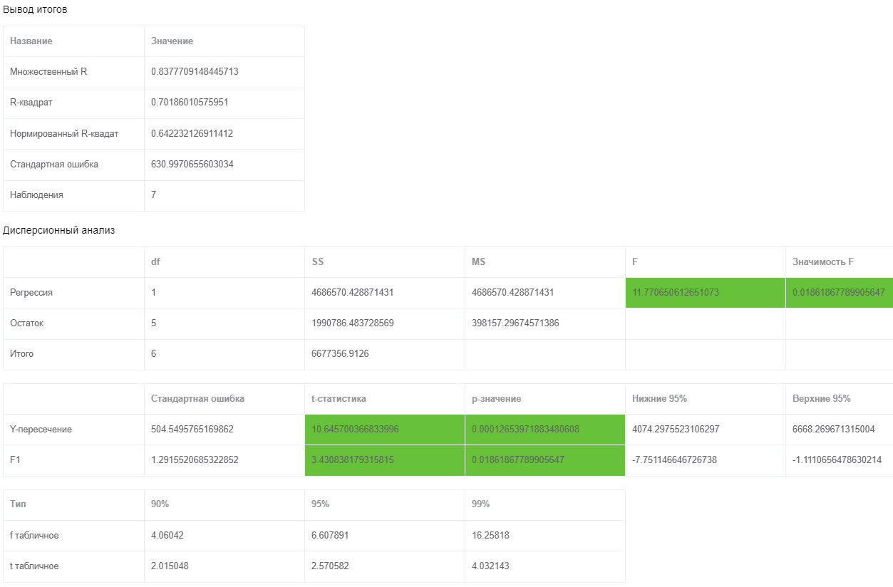
Рисунок 37. Анализ качества линейной модели

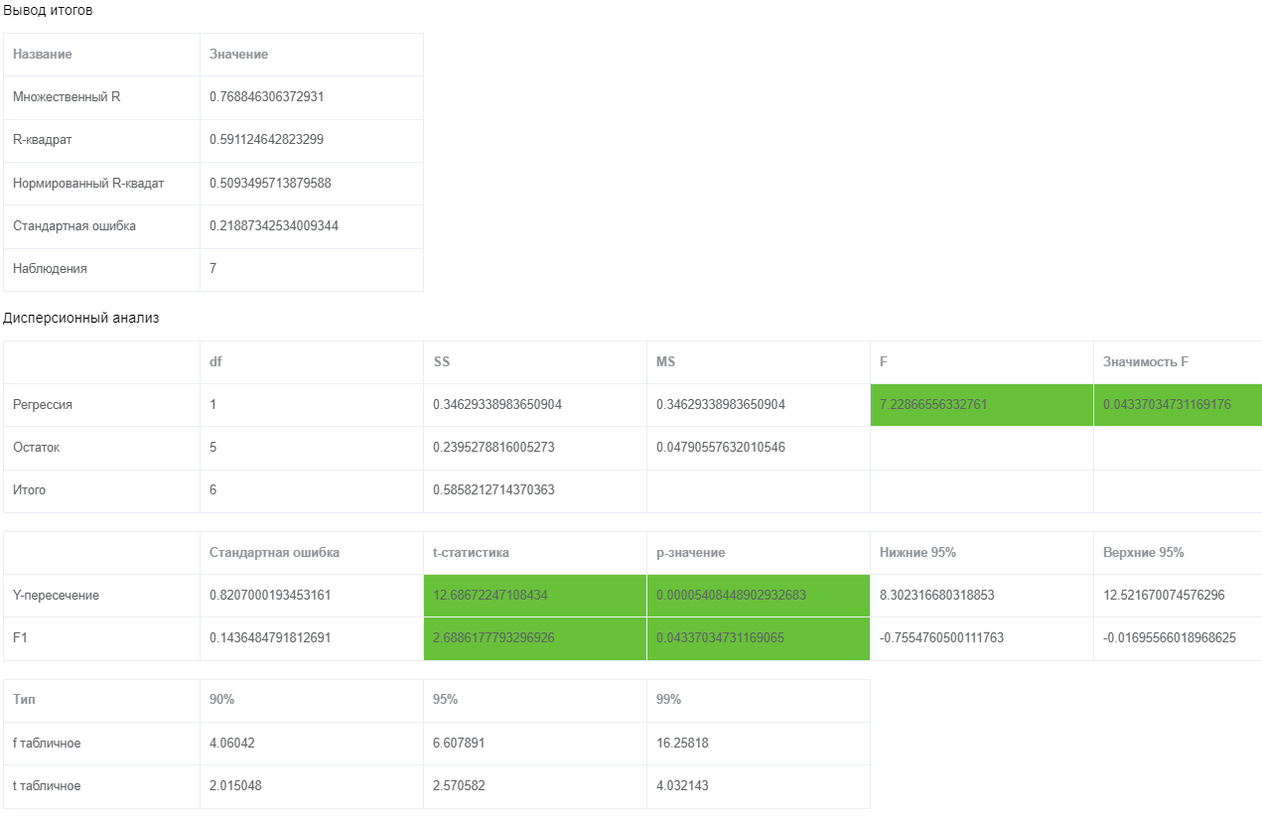
Рисунок 38. Анализ качества мультипликативной модели

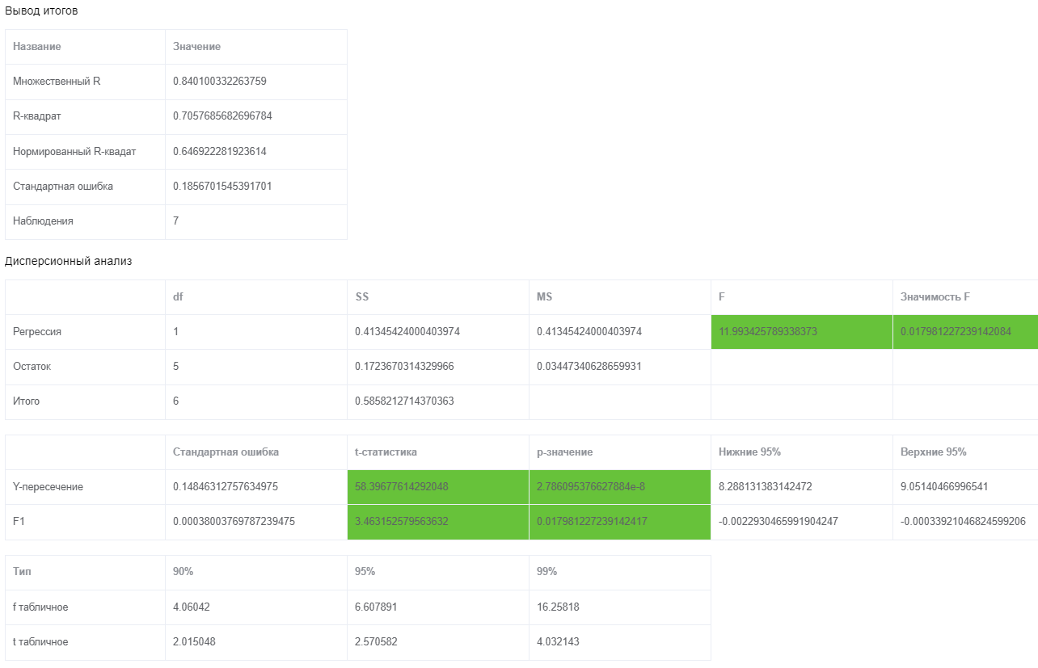
Рисунок 39. Анализ качества экспоненциальной модели
Наилучшим качеством, соответствующим всем критериям обладает мультипликативная модель.
Таким образом, в качестве статистической модели определения кадастровой стоимости выбрано экспоненциальное уравнение следующего вида:
где F1 – Расстояние до моря
Анализ ценообразующих факторов установил, что в данной подгруппе диапазон значений фактора «Расстояние до моря (ГИС)» объектов-аналогов составил от 118.06 до 713.98 м. Это означает, что выборка объектов-аналогов репрезентативна в указанном выше диапазоне расстояний и устанавливаемые статистические зависимости будут актуальны для объектов оценки именно в указанном диапазоне значений. Допускается расширение диапазона не более чем на 10%. Данный диапазон был расширен на 10%, и на основании таких критических значений аналогов был рассчитан минимальный и максимальный возможный УПКС.
Минимальное значение УПКС до применения корректировок по выборке составляет 2275.79 руб./кв. м, максимальное – 4985.97 руб./кв. м
Определение КС ЗУ подгруппы «13.1.2 ЮБК_2_линия»
Алгоритм построения статистической модели в данной и всех остальных подгруппах идентичен описанному выше алгоритму для подгруппы «13.1.1 ЮБК_1 линия».
Итоговый результат построения и анализа качества построенной модели представлен ниже:
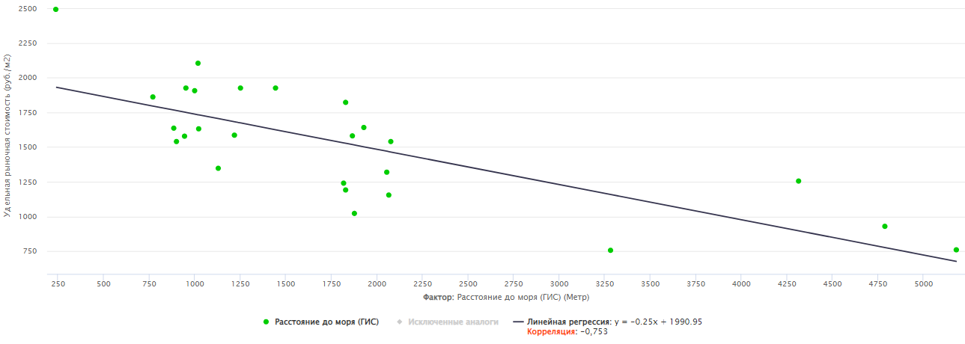
Рисунок 40. Влияние ценообразующего фактора «Расстояние до моря (ГИС)»
Результат построения статистических моделей подгруппы «13.1.2 ЮБК_2_линия» приведен на рисунке ниже:
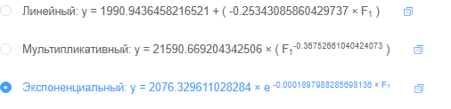
Рисунок 41. Результат построения статистических моделей
Таким образом, в качестве статистической модели определения кадастровой стоимости выбрано экспоненциальное уравнение следующего вида:
где F1 – Расстояние до моря
Анализ качества построенной статистической модели приведен ниже:
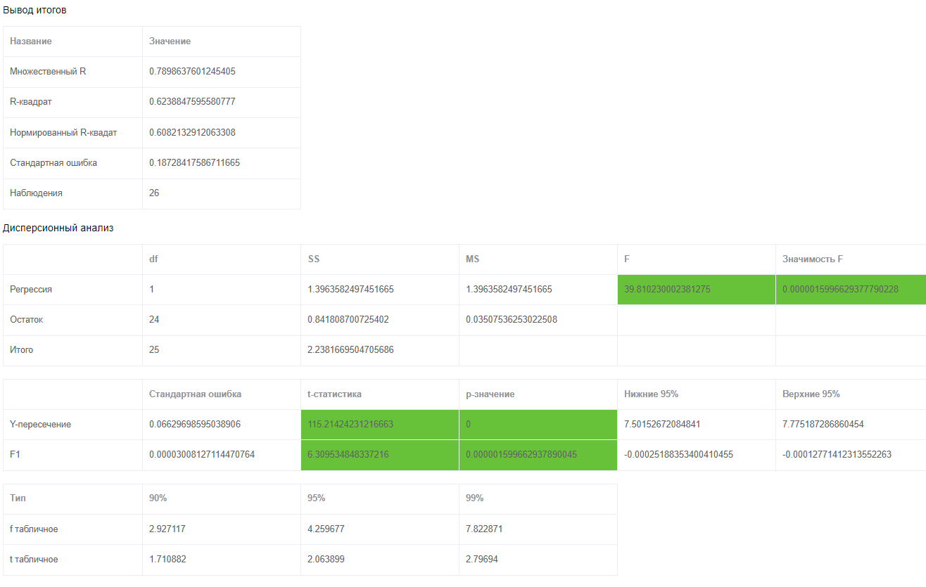

Рисунок 42. Анализ качества экспоненциальной модели
Анализ ценообразующих факторов установил, что в данной подгруппе диапазон значений фактора «Расстояние до моря (ГИС)» объектов-аналогов составил от 214.69 до 5700.02 м. Это означает, что выборка объектов-аналогов репрезентативна в указанном выше диапазоне расстояний и устанавливаемые статистические зависимости будут актуальны для объектов оценки именно в указанном диапазоне значений. Допускается расширение диапазона не более чем на 10%. Данный диапазон был расширен на 10%, и на основании таких критических значений аналогов был рассчитан минимальный и максимальный возможный УПКС.
Минимальное значение УПКС до применения корректировок по выборке составляет 703.80 руб./кв. м, максимальное – 1993.43 руб./кв. м
Определение КС ЗУ подгруппы «13.1.7 Остальные_ГНП»
Алгоритм построения статистической модели в данной и всех остальных подгруппах идентичен описанному выше алгоритму для подгруппы «13.1.1 ЮБК_1 линия».
Итоговый результат построения и анализа качества построенной модели представлен ниже:
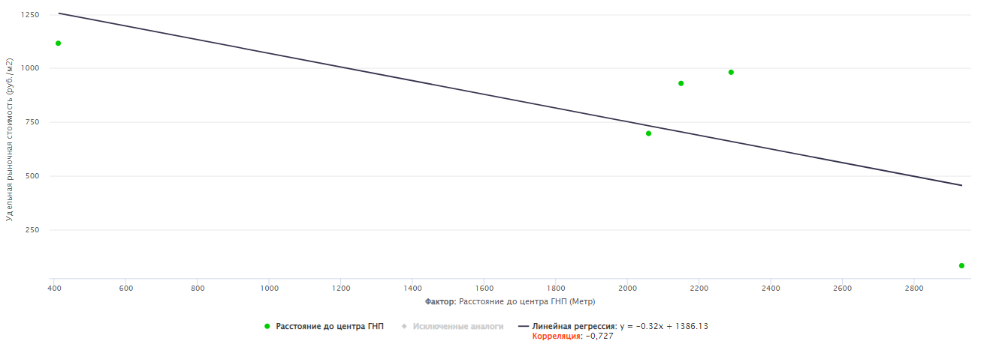
Рисунок 43. Влияние ценообразующего фактора «Расстояние до центра ГНП»
Результат построения статистических моделей подгруппы «13.1.7 Остальные_ГНП» приведен на рисунке ниже:
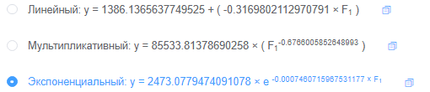
Рисунок 44. Результат построения статистических моделей
Таким образом, в качестве статистической модели определения кадастровой стоимости выбрано экспоненциальное уравнение следующего вида:
где F1 – Расстояние до центра ГНП
Анализ качества построенной статистической модели приведен ниже:

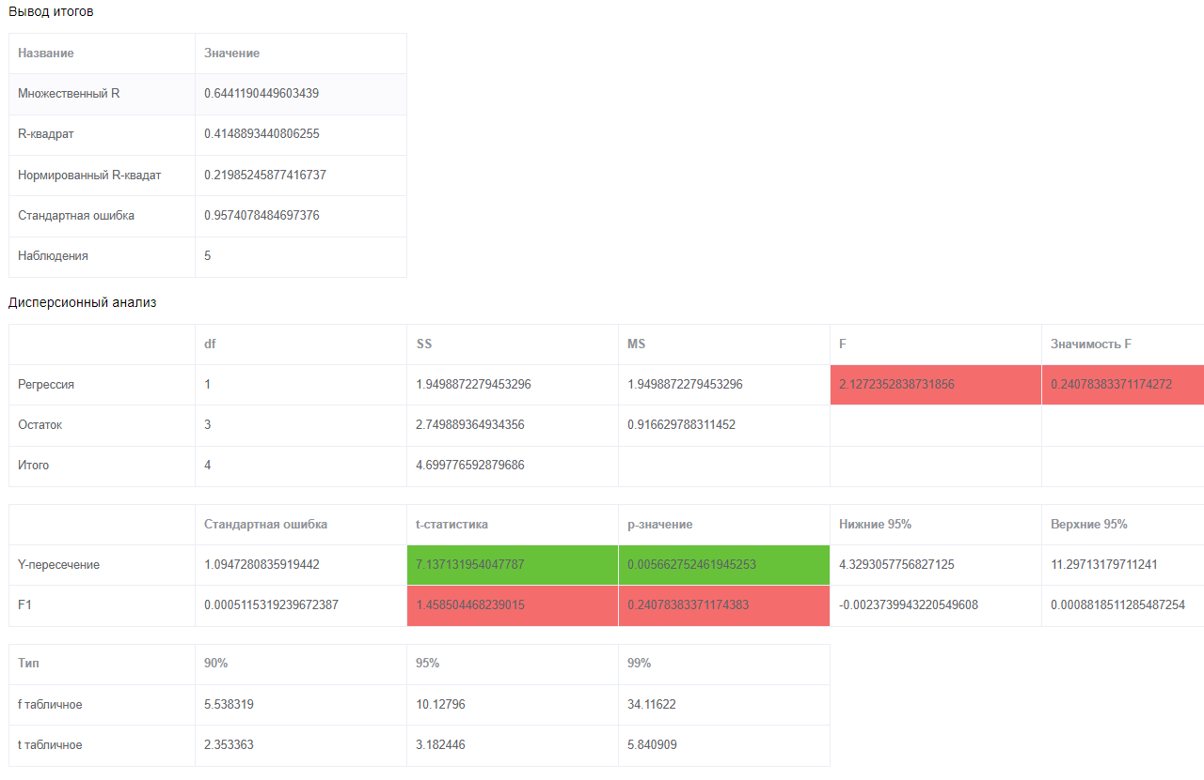
Рисунок 45. Анализ качества экспоненциальной модели
Анализ ценообразующих факторов установил, что в данной подгруппе диапазон значений фактора «Расстояние до центра ГНП» объектов-аналогов составил от 370.30 до 3227.71 м. Это означает, что выборка объектов-аналогов репрезентативна в указанном выше диапазоне расстояний и устанавливаемые статистические зависимости будут актуальны для объектов оценки именно в указанном диапазоне значений. Данный диапазон был расширен на 10%, и на основании таких критических значений аналогов был рассчитан минимальный и максимальный возможный УПКС. Минимальное значение УПКС до применения корректировок по выборке составляет 222.54 руб./кв. м, максимальное - 1876.10 руб./кв. м
Определение КС ЗУ подгруппы «13.1.8 Остальные_СНП»
Алгоритм построения статистической модели в данной и всех остальных подгруппах идентичен описанному выше алгоритму для подгруппы «13.1.1 ЮБК_1 линия». Итоговый результат построения и анализа качества построенной модели представлен ниже:
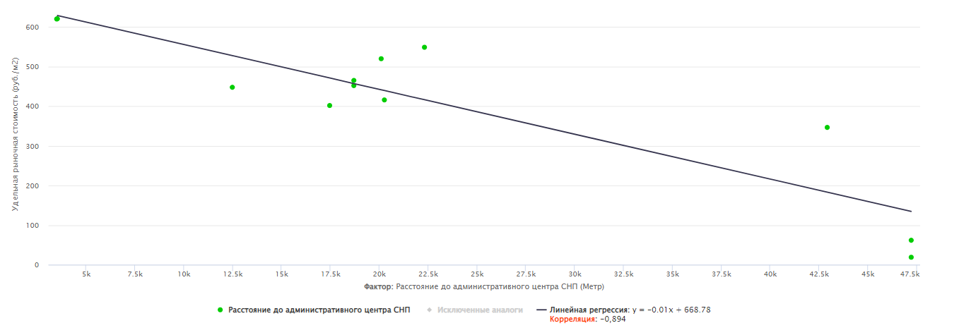
Рисунок 46. Влияние ценообразующего фактора «Расстояние до административного центра СНП»
Результат построения статистических моделей подгруппы «13.1.8 Остальные_СНП» приведен на рисунке ниже:
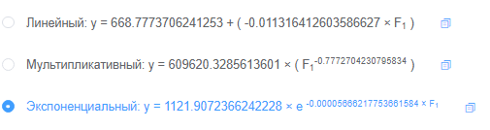
Рисунок 47. Результат построения статистических моделей
Таким образом, в качестве статистической модели определения кадастровой стоимости выбрано экспоненциальное уравнение следующего вида:
где F1 – Расстояние до административного центра СНП
Анализ качества построенной статистической модели приведен ниже:
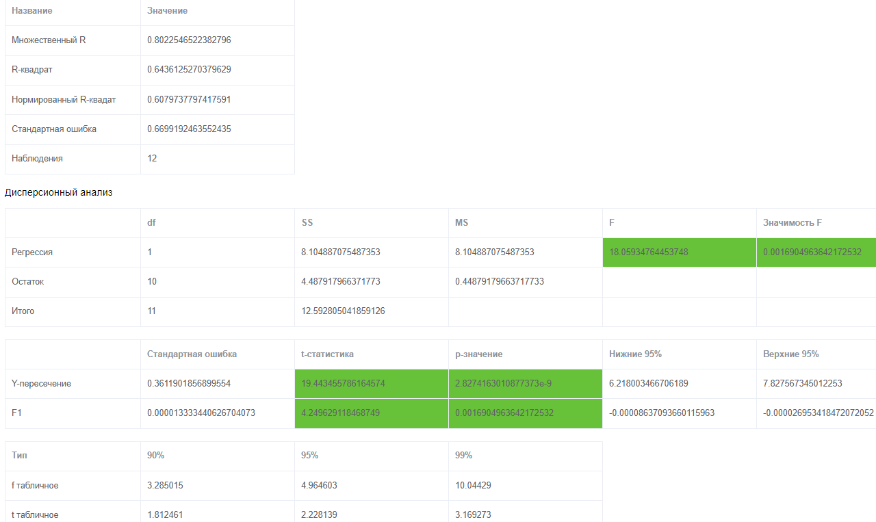
Рисунок 48. Анализ качества экспоненциальной модели
Анализ ценообразующих факторов установил, что в данной подгруппе диапазон значений фактора «Расстояние до административного центра СНП» объектов-аналогов составил от 3156.30 до 51955.20 м. Это означает, что выборка объектов-аналогов репрезентативна в указанном выше диапазоне расстояний и устанавливаемые статистические зависимости будут актуальны для объектов оценки именно в указанном диапазоне значений. Допускается расширение диапазона не более чем на 10%. Данный диапазон был расширен на 10%, и на основании таких критических значений аналогов был рассчитан минимальный и максимальный возможный УПКС.
Минимальное значение УПКС до применения корректировок по выборке составляет 59.08 руб./кв. м, максимальное – 938.18 руб./кв. м
Определение КС ЗУ подгруппы «13.1.3 Прибрежные_ГНП»
Алгоритм построения статистической модели в данной и всех остальных подгруппах идентичен описанному выше алгоритму для подгруппы «13.1.1 ЮБК_1 линия». Итоговый результат построения и анализа качества построенной модели представлен ниже:
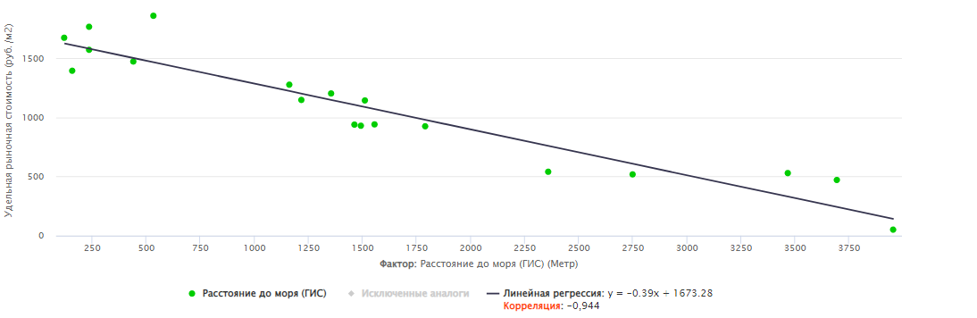
Рисунок 49. Влияние ценообразующего фактора «Расстояние до моря (ГИС)»
Результат построения статистических моделей подгруппы «13.1.3 Прибрежные_ГНП» приведен на рисунке ниже:
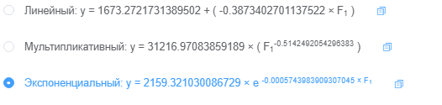
Рисунок 50. Результат построения статистических моделей
Таким образом, в качестве статистической модели определения кадастровой стоимости выбрано экспоненциальное уравнение следующего вида:
где F1 – Расстояние до моря

Анализ качества построенной статистической модели приведен ниже:
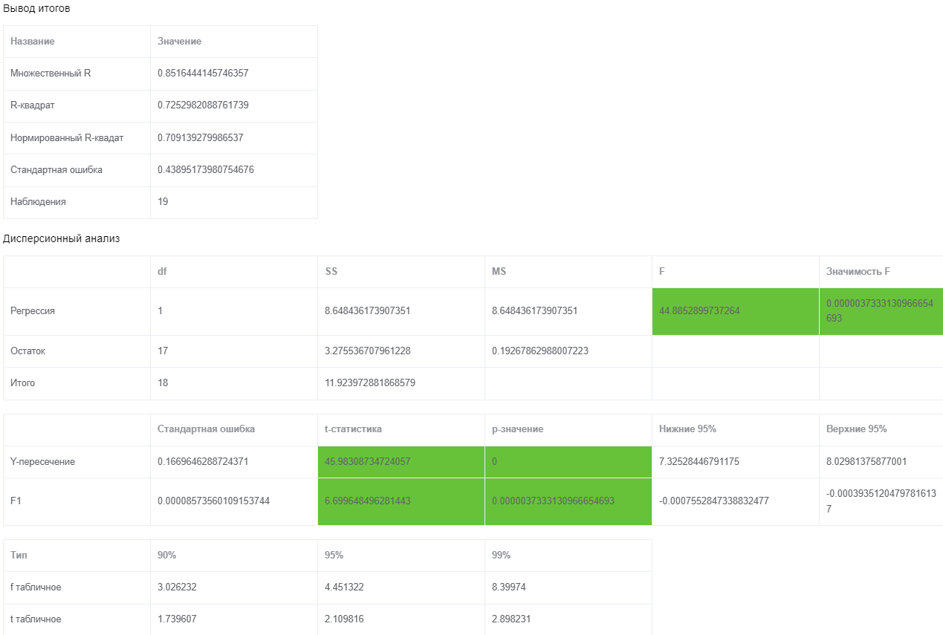
Рисунок 51. Анализ качества экспоненциальной модели
Анализ ценообразующих факторов установил, что в данной подгруппе диапазон значений фактора «Расстояние до моря» объектов-аналогов составил от 109.28 до 4351.41 м. Это означает, что выборка объектов-аналогов репрезентативна в указанном выше диапазоне расстояний и устанавливаемые статистические зависимости будут актуальны для объектов оценки именно в указанном диапазоне значений. Допускается расширение диапазона не более чем на 10%. Данный диапазон был расширен на 10%, и на основании таких критических значений аналогов был рассчитан минимальный и максимальный возможный УПКС.
Минимальное значение УПКС до применения корректировок по выборке составляет 177.35 руб./кв. м, максимальное – 2027.95 руб./кв. м
Определение КС ЗУ подгруппы «13.1.4 Прибрежные_СНП»
Алгоритм построения статистической модели в данной и всех остальных подгруппах идентичен описанному выше алгоритму для подгруппы «13.1.1 ЮБК_1 линия». Итоговый результат построения и анализа качества построенной модели представлен ниже:
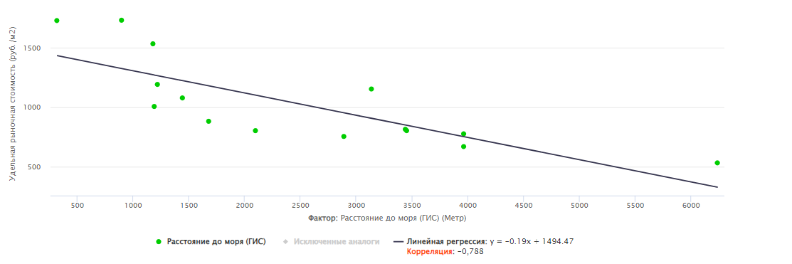
Рисунок 52. Влияние ценообразующего фактора «Расстояние до моря (ГИС)»
Результат построения статистических моделей подгруппы «13.1.4 Прибрежные_СНП» приведен на рисунке ниже:
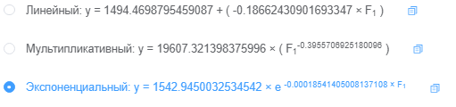
Рисунок 53. Результат построения статистических моделей
Таким образом, в качестве статистической модели определения кадастровой стоимости выбрано экспоненциальное уравнение следующего вида:
где F1 – Расстояние до моря
Анализ качества построенной статистической модели приведен ниже:
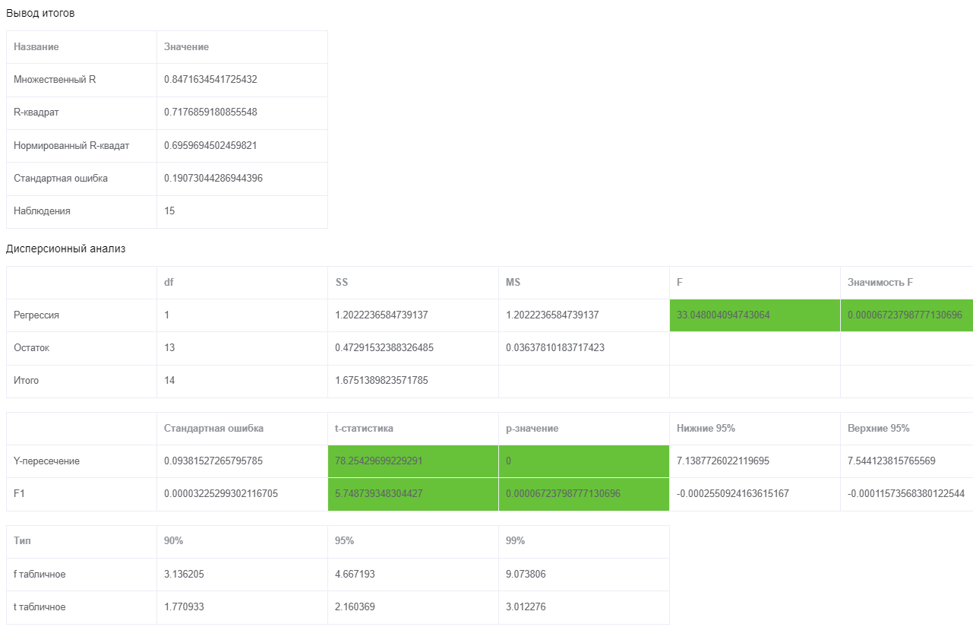
Рисунок 54. Анализ качества экспоненциальной модели
Анализ ценообразующих факторов установил, что в данной подгруппе диапазон значений фактора «Расстояние до моря» объектов-аналогов составил от 286.58 до 6862.96 м. Это означает, что выборка объектов-аналогов репрезентативна в указанном выше диапазоне расстояний и устанавливаемые статистические зависимости будут актуальны для объектов оценки именно в указанном диапазоне значений. Допускается расширение диапазона не более чем на 10%. Данный диапазон был расширен на 10%, и на основании таких критических значений аналогов был рассчитан минимальный и максимальный возможный УПКС.
Минимальное значение УПКС до применения корректировок по выборке составляет 432.23 руб./кв. м, максимальное – 1463.10 руб./кв. м
Определение КС ЗУ подгруппы «13.1.5 Симферополь»
Алгоритм построения статистической модели в данной и всех остальных подгруппах идентичен описанному выше алгоритму для подгруппы «13.1.1 ЮБК_1 линия». Итоговый результат построения и анализа качества построенной модели представлен ниже:
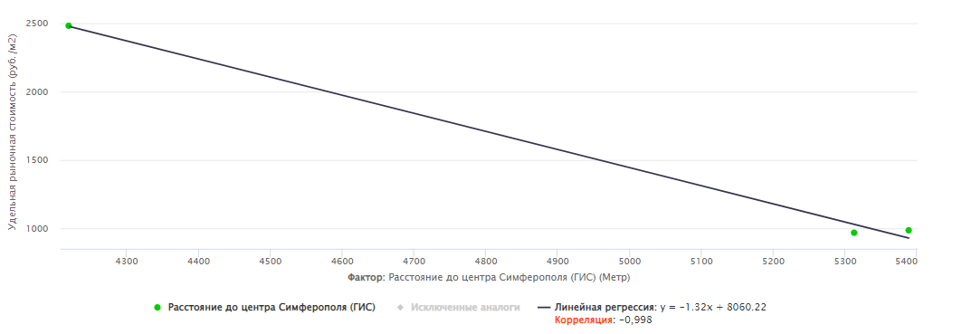
Рисунок 55. Влияние ценообразующих фактора «Расстояние до центра Симферополя (ГИС)
Результат построения статистических моделей подгруппы «13.1.5 Симферополь» приведен на рисунке ниже:
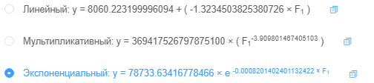
Рисунок 56. Результат построения статистических моделей
Таким образом, в качестве статистической модели определения кадастровой стоимости выбрано экспоненциальное уравнение следующего вида:
где F1 – Расстояние до центра Симферополя
Анализ качества построенной статистической модели приведен ниже:
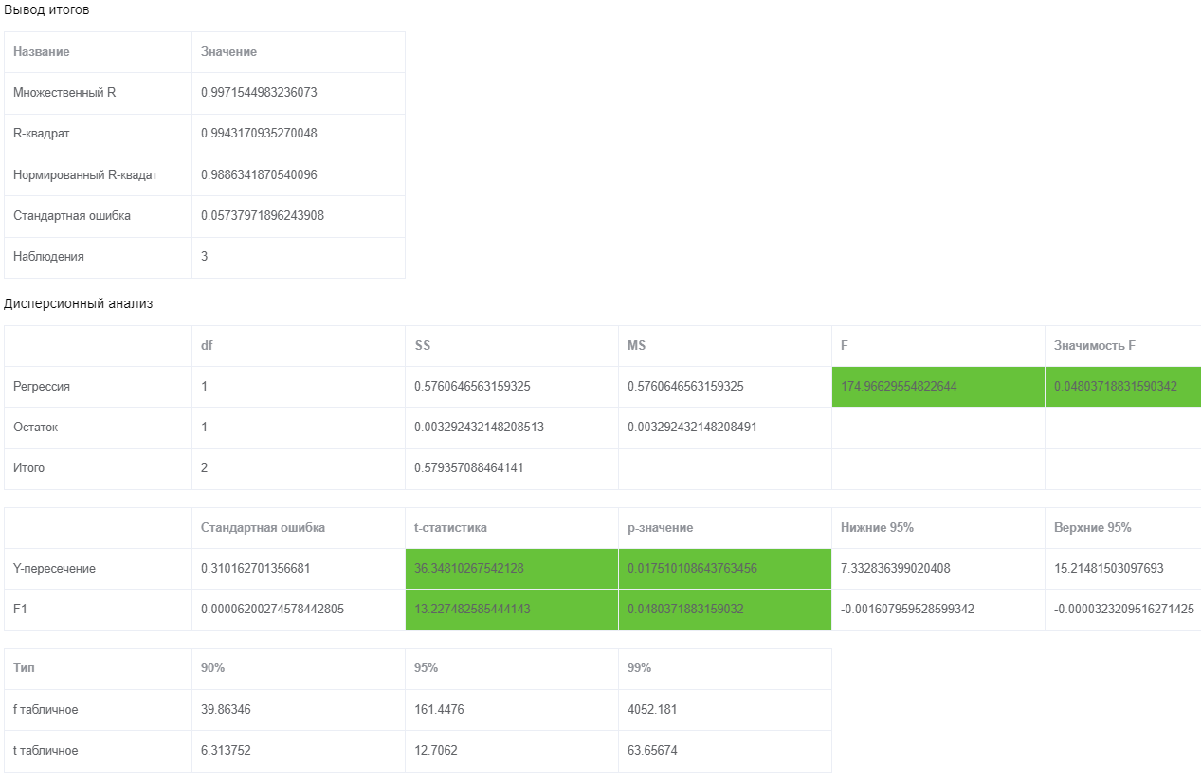
Рисунок 57. Анализ качества экспоненциальной модели
Анализ ценообразующих факторов установил, что в данной подгруппе диапазон значений фактора «Расстояние до центра Симферополя» объектов-аналогов составил от 3797.51 до 5928.10 м. Это означает, что выборка объектов-аналогов репрезентативна в указанном выше диапазоне расстояний и устанавливаемые статистические зависимости будут актуальны для объектов оценки именно в указанном диапазоне значений. Допускается расширение диапазона не более чем на 10%. Данный диапазон был расширен на 10%, и на основании таких критических значений аналогов был рассчитан минимальный и максимальный возможный УПКС.
Минимальное значение УПКС до применения корректировок по выборке составляет 609.08 руб./кв. м, максимальное – 3495.85 руб./кв. м
Определение КС ЗУ подгруппы «13.1.6 Симферопольский район»
Алгоритм построения статистической модели в данной и всех остальных подгруппах идентичен описанному выше алгоритму для подгруппы «13.1.1 ЮБК_1 линия». Итоговый результат построения и анализа качества построенной модели представлен ниже:
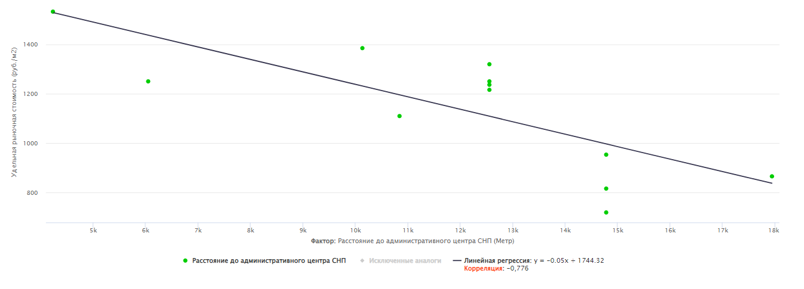
Рисунок 58. Влияние ценообразующих фактора «Расстояние до административного центра СНП»
Результат построения статистических моделей подгруппы «13.1.6 Симферопольский район» приведен на рисунке ниже:
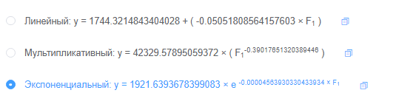
Рисунок 59. Результат построения статистических моделей
Таким образом, в качестве статистической модели определения кадастровой стоимости выбрано экспоненциальное уравнение следующего вида:
где F1 – Расстояние до административного центра СНП
Анализ качества построенной статистической модели приведен ниже:
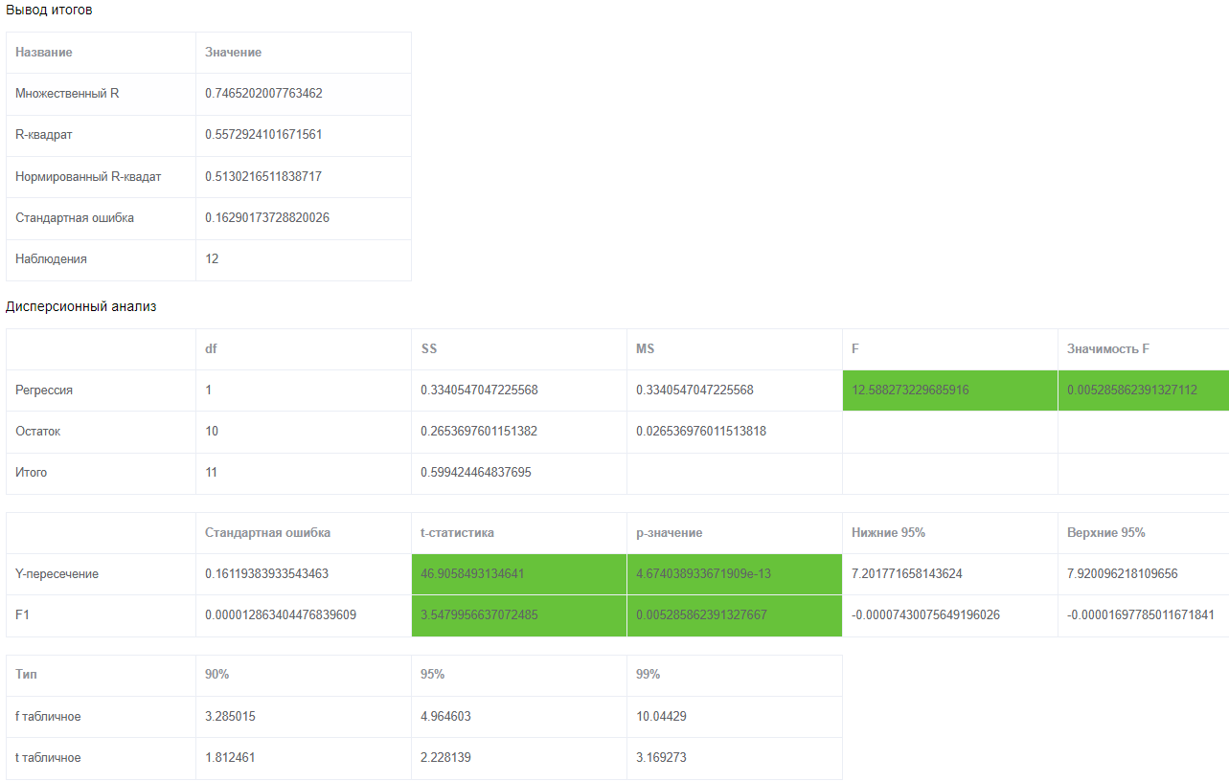
Рисунок 60. Анализ качества экспоненциальной модели
Анализ ценообразующих факторов установил, что в данной подгруппе диапазон значений фактора «Расстояние до административного центра СНП» объектов-аналогов составил от 3812.40 до 19741.70 м. Это означает, что выборка объектов-аналогов репрезентативна в указанном выше диапазоне расстояний и устанавливаемые статистические зависимости будут актуальны для объектов оценки именно в указанном диапазоне значений. Допускается расширение диапазона не более чем на 10%. Данный диапазон был расширен на 10%, и на основании таких критических значений аналогов был рассчитан минимальный и максимальный возможный УПКС.
Минимальное значение УПКС до применения корректировок по выборке составляет 780.50 руб./кв. м, максимальное – 1614.76 руб./кв. м

Определение КС ЗУ подгруппы «13.2 ИЖС»
В процессе анализа были определены следующие ценообразующие факторы для земельных участков, предназначенных для группы «13.2 ИЖС»:
- расстояние до моря;
- расстояние до локального центра;
- площадь земельного участка;
- нахождение в границах земельных участков инженерных коммуникаций.
Оценочное зонирование 13 сегмента позволило произвести разделение всех объектов группы «13.2 ИЖС» на 8 подгрупп:
Рисунок 61. Разделение объектов группы «13.2 ИЖС»
В рамках каждой сформированной подгруппы были отобраны объекты-аналоги для построения статистически значимых моделей расчета кадастровой стоимости.
Общее количество собранных для дальнейших расчетов объектов-аналогов составляет 1170 штук. Перечень всех аналогов, участвовавших в расчете данной подгруппы, представлен в П.2 Определение кадастровой стоимости объектов недвижимости\13. СЕГМЕНТ _Садов-е, огор-е и дач исп-е, малоэтаж\ИЖС отдельно по каждой подгруппе.
Порядок подготовки и построения модели оценки регламентирован п. 45.1 Методических указаний. Определение общего и конкретного вида функций с расчетом коэффициентов статистической модели и анализом показателей качества статистической модели для каждой подгруппы описан ниже. Подробное описание алгоритма построения модели представлено на примере подгруппы «13.2.5 Симферополь». Все прочие подгруппы рассчитаны тем же алгоритмом и в отчете представляется лишь сводная, обобщенная информация.
Все расчеты в отношении каждой подгруппы представлены в файлах каждой подгруппы П.2 Определение кадастровой стоимости объектов недвижимости\13. СЕГМЕНТ _Садов-е, огор-е и дач исп-е, малоэтаж\ИЖС.
Определение КС ЗУ подгруппы «13.2.5 Симферополь»
Определение состава ценообразующих факторов, включаемых в статистическую модель, с учетом местоположения объектов недвижимости происходит исходя из логических рассуждений возможности влияния и взаимной корреляции тех или иных факторов, а также теснотой связи УПКС и значений факторов стоимости.
Анализ рынка недвижимости в пределах данной подгруппы показал, что в черте города наиболее привлекательными для индивидуального жилищного строительства являются земельные участки, расположенные в местах массового скопления пешеходных потоков, в которых концентрируется наибольшее количество офисно-торговых объектов. Чем ближе расположен объект к точке высокой концентрации пешеходных потоков и офисно-торговых объектов, тем выше его рыночная стоимость. Поэтому существенное влияние оказывает ценообразующий фактор «Расстояние до центра Симферополя». Данный фактор является основным ценообразующим фактором в подгруппе «13.2.5 Симферополь». На графике ниже представлено влияние данного фактора на изменение стоимости:
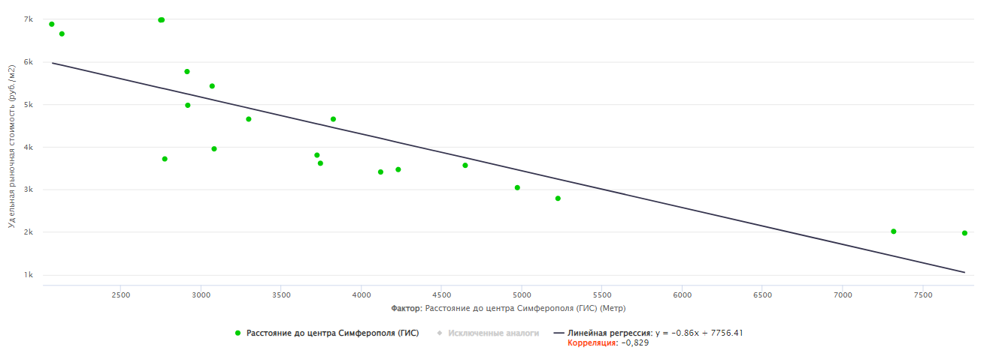
Рисунок 62. Влияние ценообразующего фактора «Расстояние до центра Симферополя»
Как видно из графика, влияние представленного фактора является логичным и интерпретируемым. Фактор «Расстояние до центра Симферополя» имеет прямую корреляцию, что объясняется тем, что чем меньше расстояние объекта оценки до центра Симферополя, тем выше его удельная стоимость.
С помощью встроенного в РАСКО модуля построения и анализа статистических моделей были построены три типа статистических моделей. Результат построения моделей приведен на рисунке ниже:
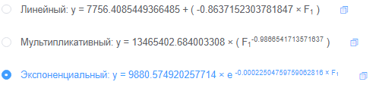
Рисунок 63. Результат построения статистических моделей
Анализ качества статистической модели производится в соответствии с п. 45.1.2. Методических указаний по 4 параметрам при помощи встроенных средств РАСКО:
1) Рассмотрение и учет потенциально влияющих факторов, по которым объекты сравнения различаются и изменения которых способны влиять на изменение стоимости.
2) Обоснованности знаков при коэффициентах статистического уравнения, то есть их соответствия характеру влияния ценообразующих факторов.
3) Соответствия вида функции влияния каждого ценообразующего фактора (графическое отображение) характеру такого влияния, имеющемуся на рынке недвижимости.
4) Анализ качества статистической модели по t-критерию Стьюдента, средней ошибке аппроксимации, коэффициенту детерминации R2, расчетному значению F-критерия Фишера.
Анализ качества построенных статистических моделей произведен встроенными средствами РАСКО. Результат анализа качества всех трех моделей приведен в виде таблиц:

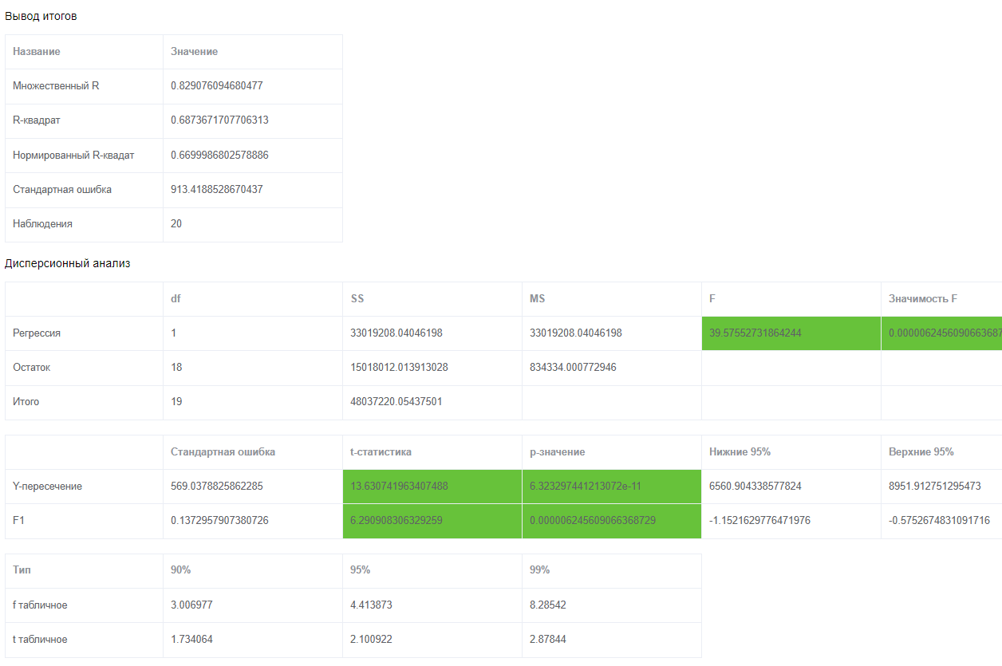
Рисунок 64. Анализ качества линейной модели

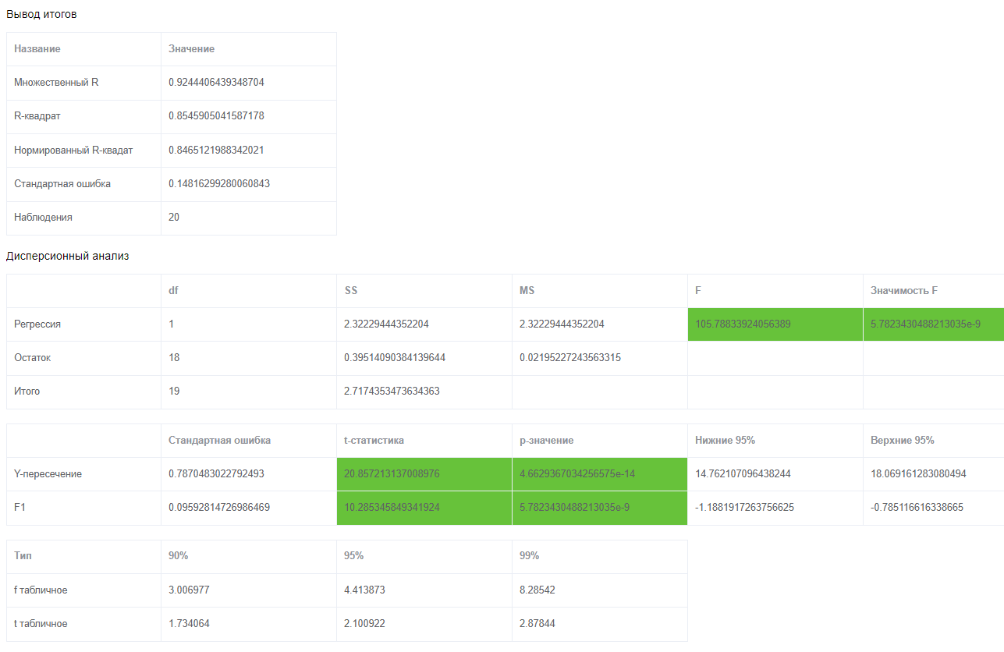

Рисунок 65. Анализ качества мультипликативной модели

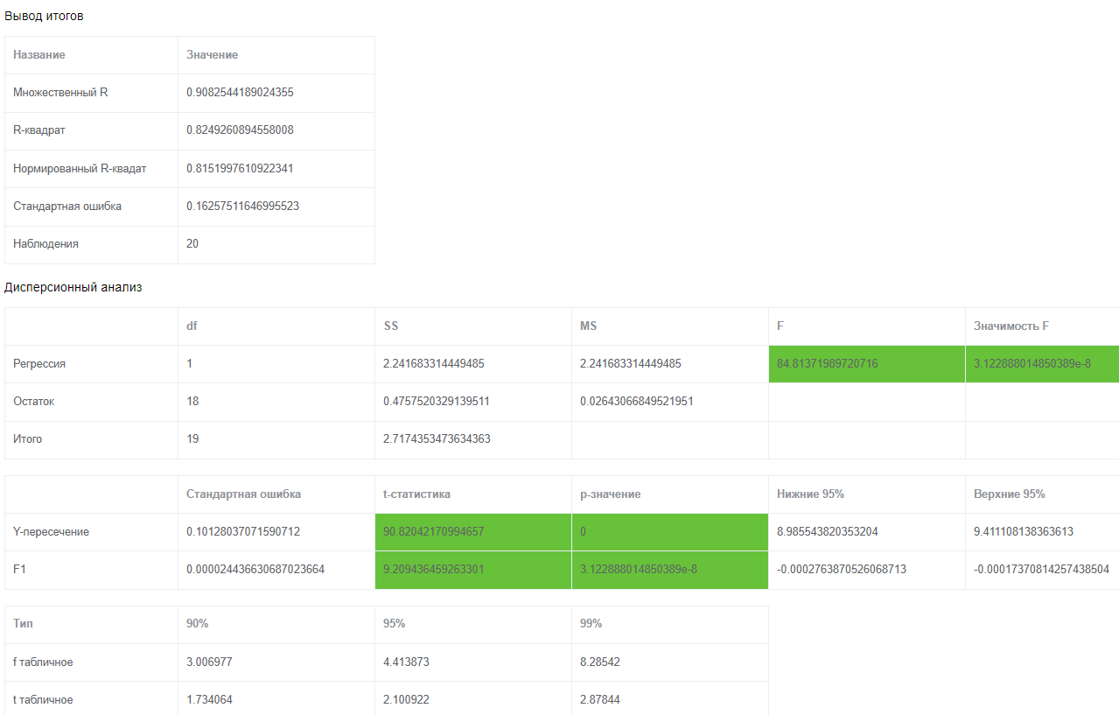
Рисунок 66. Анализ качества экспоненциальной модели
Наилучшим качеством, соответствующим всем критериям обладает экспоненциальная модель.
Таким образом, в качестве статистической модели определения кадастровой стоимости выбрано экспоненциальное уравнение следующего вида:
где F1 – Расстояние до центра Симферополя
Анализ ценообразующих факторов установил, что в данной подгруппе диапазон значений фактора «Расстояние до центра Симферополя» объектов-аналогов составил от 1864.50 до 8537.68 м. Это означает, что выборка объектов-аналогов репрезентативна в указанном выше диапазоне расстояний и устанавливаемые статистические зависимости будут актуальны для объектов оценки именно в указанном диапазоне значений. Допускается расширение диапазона не более чем на 10%. Данный диапазон был расширен на 10%, и на основании таких критических значений аналогов был рассчитан минимальный и максимальный возможный УПКС.
Минимальное значение УПКС до применения корректировок по выборке составляет 1446.56 руб./кв. м, максимальное – 6494.59 руб./кв. м
Определение КС ЗУ подгруппы «13.2.1 ЮБК_1 линия»
Алгоритм построения статистической модели в данной и всех остальных подгруппах идентичен описанному выше алгоритму для подгруппы «13.2.5 Симферополь».
Итоговый результат построения и анализа качества построенной модели представлен ниже:
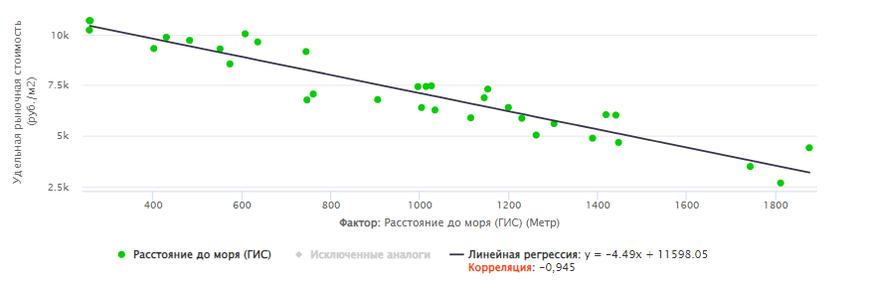
Рисунок 67. Влияние ценообразующего фактора «Расстояние до моря (ГИС)»
Результат построения статистических моделей подгруппы «13.2.1 ЮБК_1 линия» приведен на рисунке ниже:
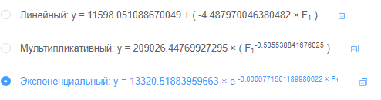
Рисунок 68. Результат построения статистических моделей
Таким образом, в качестве статистической модели определения кадастровой стоимости выбрано экспоненциальное уравнение следующего вида:
где F1 – Расстояние до моря
Анализ качества построенной статистической модели приведен ниже:
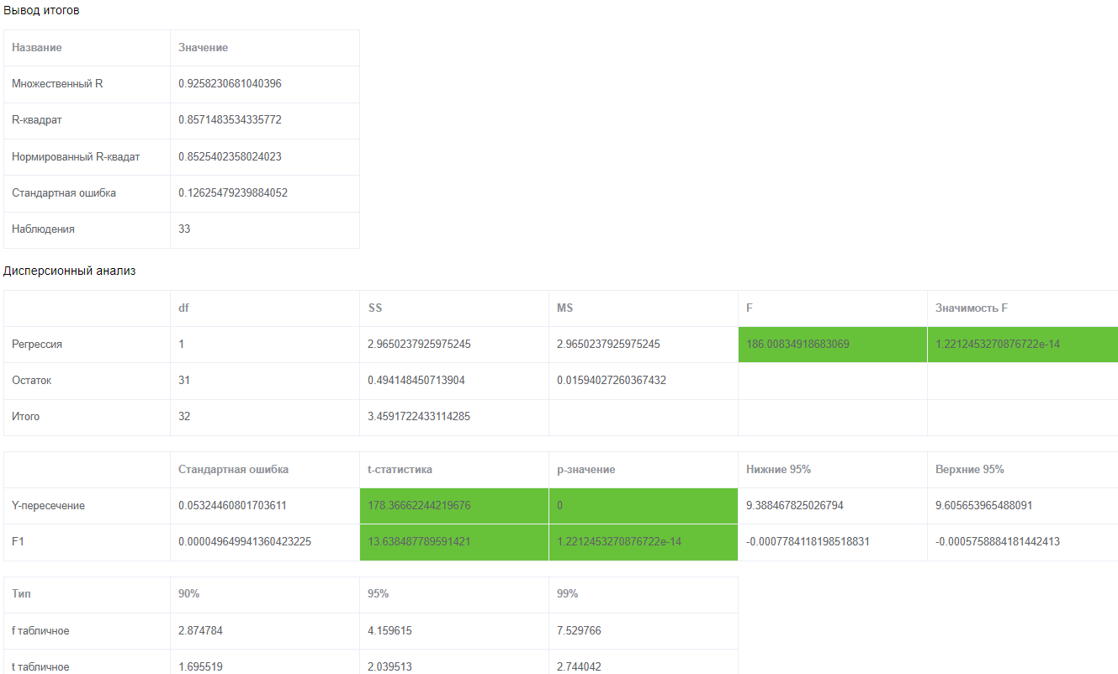
Рисунок 69. Анализ качества экспоненциальной модели
Анализ ценообразующих факторов установил, что в данной подгруппе диапазон значений фактора «Расстояние до моря» объектов-аналогов составил от 230.91 до 2 065.15 м. Это означает, что выборка объектов-аналогов репрезентативна в указанном выше диапазоне расстояний и устанавливаемые статистические зависимости будут актуальны для объектов оценки именно в указанном диапазоне значений. Допускается расширение диапазона не более чем на 10%. Данный диапазон был расширен на 10%, и на основании таких критических значений аналогов был рассчитан минимальный и максимальный возможный УПКС.
Минимальное значение УПКС до применения корректировок по выборке составляет 3 290.00 руб./кв. м, максимальное – 11 392.36 руб./кв. м
Определение КС ЗУ подгруппы «13.2.2 ЮБК_2_линия»
Алгоритм построения статистической модели в данной и всех остальных подгруппах идентичен описанному выше алгоритму для подгруппы «13.2.5 Симферополь».
Итоговый результат построения и анализа качества построенной модели представлен ниже:
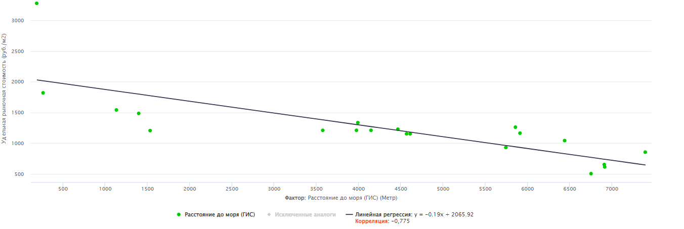
Рисунок 70. Влияние ценообразующего фактора «Расстояние до моря (ГИС)»
Результат построения статистических моделей подгруппы «13.2.2 ЮБК_2_линия» приведен на рисунке ниже:
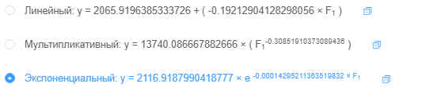
Рисунок 71. Результат построения статистических моделей
Таким образом, в качестве статистической модели определения кадастровой стоимости выбрано экспоненциальное уравнение следующего вида:
где F1 – Расстояние до моря
Анализ качества построенной статистической модели приведен ниже:
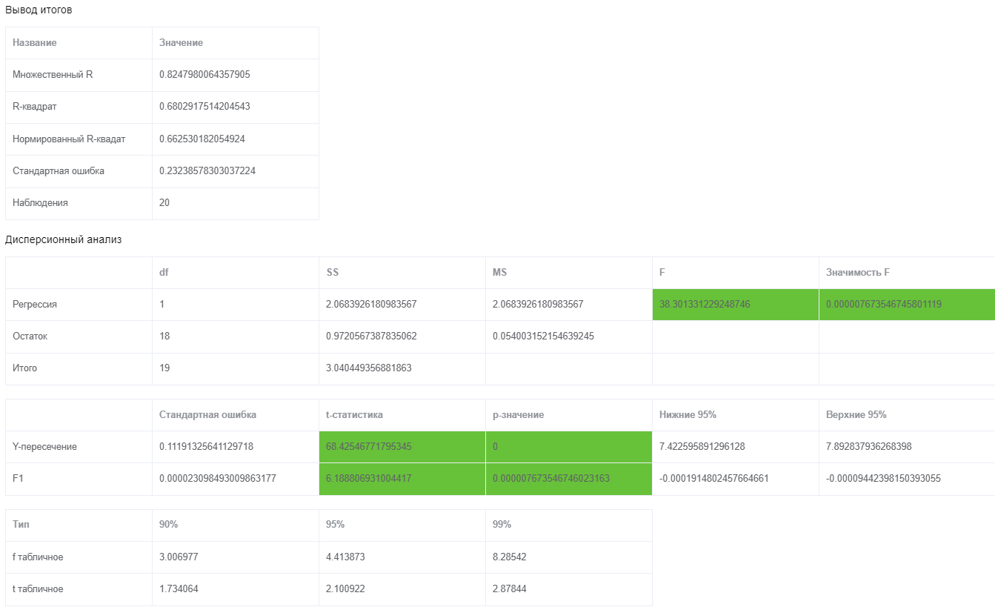
Рисунок 72. Анализ качества экспоненциальной модели
Анализ ценообразующих факторов установил, что в данной подгруппе диапазон значений фактора «Расстояние до моря» объектов-аналогов составил от 171.56 до 8137.23 м. Это означает, что выборка объектов-аналогов репрезентативна в указанном выше диапазоне расстояний и устанавливаемые статистические зависимости будут актуальны для объектов оценки именно в указанном диапазоне значений. Допускается расширение диапазона не более чем на 10%. Данный диапазон был расширен на 10%, и на основании таких критических значений аналогов был рассчитан минимальный и максимальный возможный УПКС.
Минимальное значение УПКС до применения корректировок по выборке составляет 661.48 руб./кв. м, максимальное – 2065.63 руб./кв. м
Определение КС ЗУ подгруппы «13.2.6 Симферопольский район»
Алгоритм построения статистической модели в данной и всех остальных подгруппах идентичен описанному выше алгоритму для подгруппы «13.2.5 Симферополь».
Итоговый результат построения и анализа качества построенной модели представлен ниже:
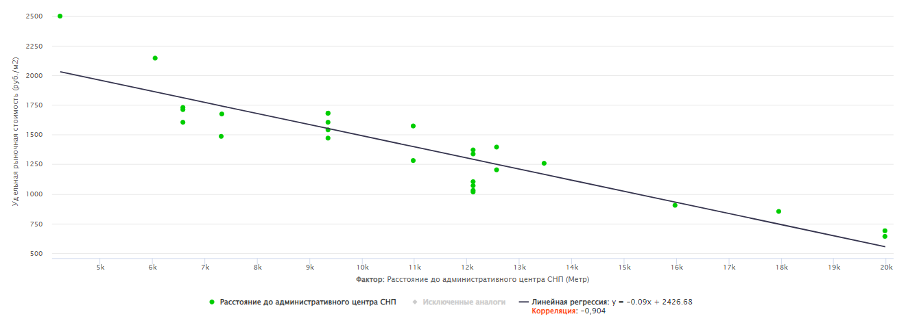
Рисунок 73. Влияние ценообразующего фактора «Расстояние до административного центра СНП»
Результат построения статистических моделей подгруппы «13.2.6 Симферопольский район» приведен на рисунке ниже:
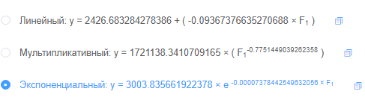
Рисунок 74. Результат построения статистических моделей
Таким образом, в качестве статистической модели определения кадастровой стоимости выбрано экспоненциальное уравнение следующего вида:
где F1 – Расстояние до административного центра СНП
Анализ качества построенной статистической модели приведен ниже:
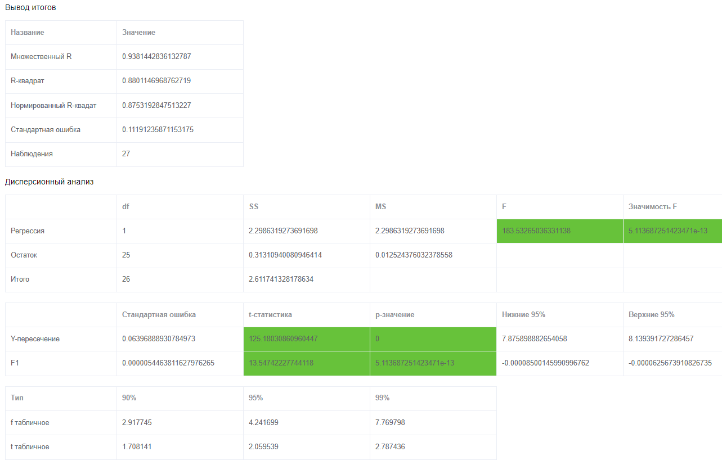
Рисунок 75. Анализ качества экспоненциальной модели
Анализ ценообразующих факторов установил, что в данной подгруппе диапазон значений фактора «Расстояние до административного центра СНП» объектов-аналогов составил от 3812.40до 21979.10 м. Это означает, что выборка объектов-аналогов репрезентативна в указанном выше диапазоне расстояний и устанавливаемые статистические зависимости будут актуальны для объектов оценки именно в указанном диапазоне значений. Допускается расширение диапазона не более чем на 10%. Данный диапазон был расширен на 10%, и на основании таких критических значений аналогов был рассчитан минимальный и максимальный возможный УПКС.
Минимальное значение УПКС до применения корректировок по выборке составляет 593.44 руб./кв. м, максимальное – 2267.31 руб./кв. м
Определение КС ЗУ подгруппы «13.2.3 Прибрежные_ГНП»
Алгоритм построения статистической модели в данной и всех остальных подгруппах идентичен описанному выше алгоритму для подгруппы «13.2.5 Симферополь».
Итоговый результат построения и анализа качества построенной модели представлен ниже:
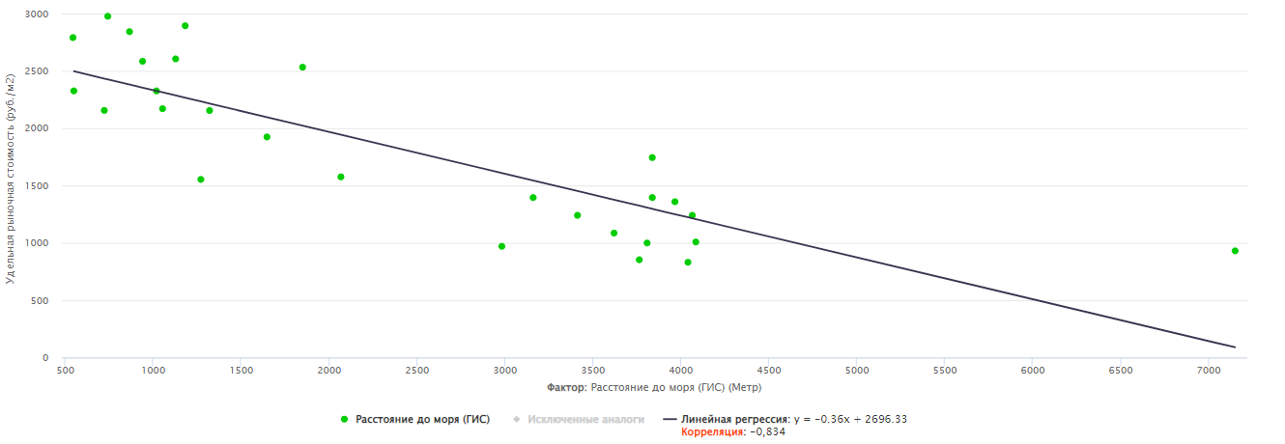
Рисунок 76. Влияние ценообразующего фактора «Расстояние до моря (ГИС)»
Результат построения статистических моделей подгруппы «13.2.3 Прибрежные_ГНП» приведен на рисунке ниже:
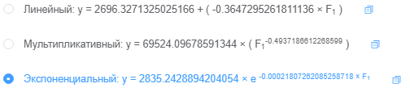
Рисунок 77. Результат построения статистических моделей
Таким образом, в качестве статистической модели определения кадастровой стоимости выбрано экспоненциальное уравнение следующего вида:
где F1 – Расстояние до моря
Анализ качества построенной статистической модели приведен ниже:
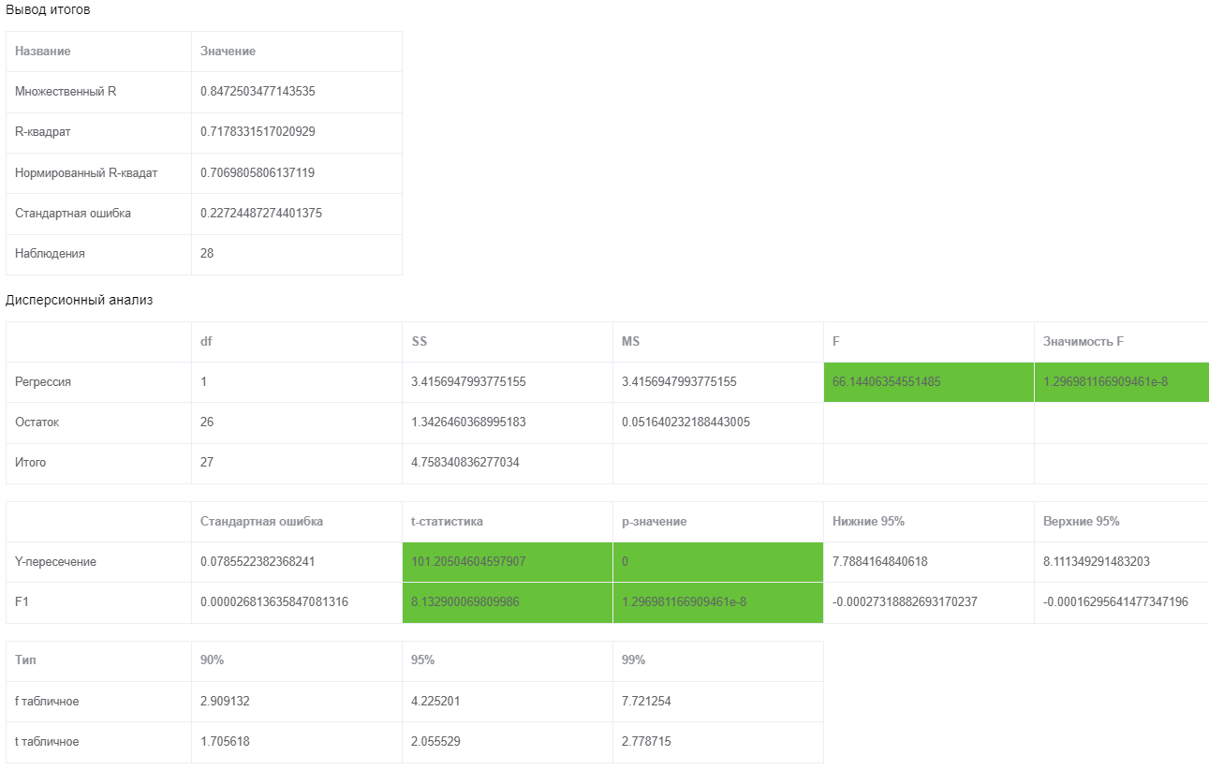
Рисунок 78. Анализ качества экспоненциальной модели
Анализ ценообразующих факторов установил, что в данной подгруппе диапазон значений фактора «Расстояние до моря» объектов-аналогов составил от 490.91 до 7868.32 м. Это означает, что выборка объектов-аналогов репрезентативна в указанном выше диапазоне расстояний и устанавливаемые статистические зависимости будут актуальны для объектов оценки именно в указанном диапазоне значений. Допускается расширение диапазона не более чем на 10%. Данный диапазон был расширен на 10%, и на основании таких критических значений аналогов был рассчитан минимальный и максимальный возможный УПКС.
Минимальное значение УПКС до применения корректировок по выборке составляет 509.80 руб./кв. м, максимальное – 2547.40 руб./кв. м
Определение КС ЗУ подгруппы «13.2.7 Остальные_ГНП»
Алгоритм построения статистической модели в данной и всех остальных подгруппах идентичен описанному выше алгоритму для подгруппы «13.2.5 Симферополь».
Итоговый результат построения и анализа качества построенной модели представлен ниже:
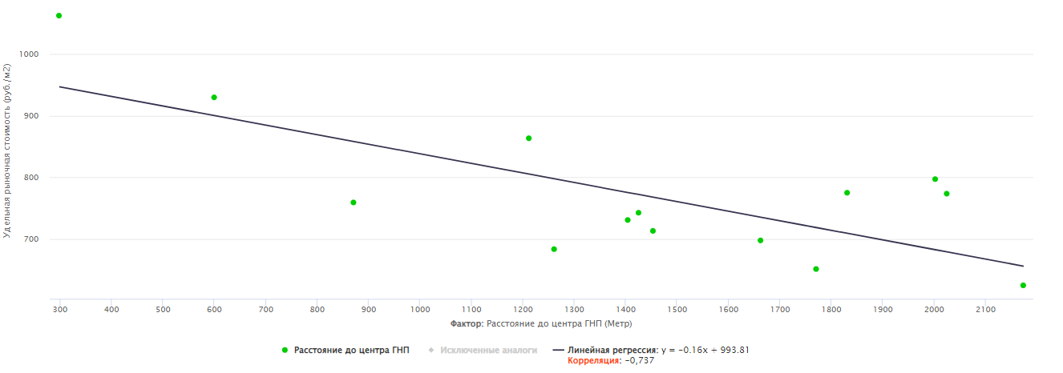
Рисунок 79. Влияние ценообразующего фактора «Расстояние до центра ГНП»
Результат построения статистических моделей подгруппы «13.2.7 Остальные_ГНП» приведен на рисунке ниже:
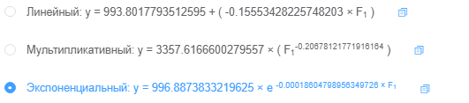
Рисунок 80. Результат построения статистических моделей
Таким образом, в качестве статистической модели определения кадастровой стоимости выбрано мультипликативное уравнение следующего вида:
где F1 – Расстояние до центра ГНП
Анализ качества построенной статистической модели приведен ниже:
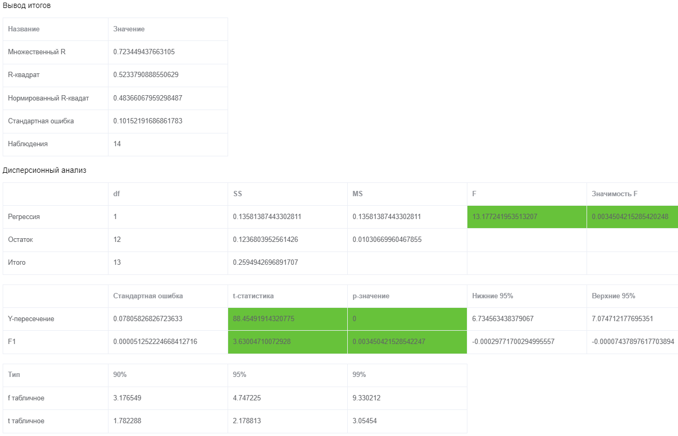
Рисунок 81. Анализ качества мультипликативной модели
Анализ ценообразующих факторов установил, что в данной подгруппе диапазон значений фактора «Расстояние до центра ГНП» объектов-аналогов составил от 268.42 до 2391.44 м. Это означает, что выборка объектов-аналогов репрезентативна в указанном выше диапазоне расстояний и устанавливаемые статистические зависимости будут актуальны для объектов оценки именно в указанном диапазоне значений. Допускается расширение диапазона не более чем на 10%. Данный диапазон был расширен на 10%, и на основании таких критических значений аналогов был рассчитан минимальный и максимальный возможный УПКС.
Минимальное значение УПКС до применения корректировок по выборке составляет 638.88 руб./кв. м, максимальное – 948.33 руб./кв. м
Определение КС ЗУ подгруппы «13.2.8 Остальные_СНП»
Алгоритм построения статистической модели в данной и всех остальных подгруппах идентичен описанному выше алгоритму для подгруппы «13.2.5 Симферополь».
Итоговый результат построения и анализа качества построенной модели представлен ниже:
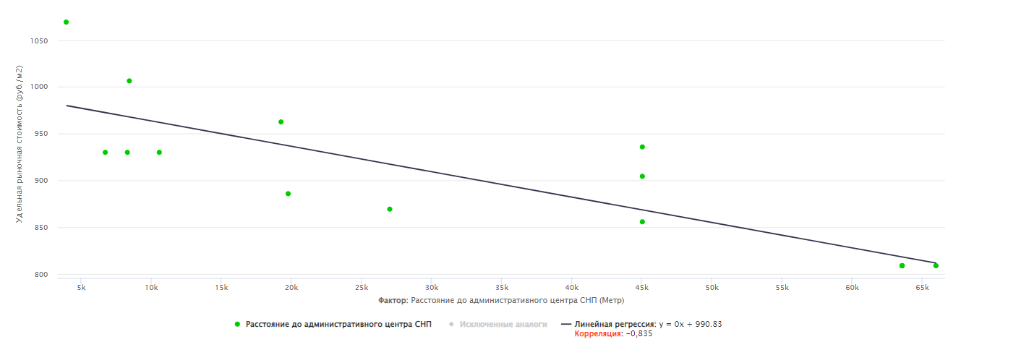
Рисунок 82. Влияние ценообразующего фактора «Расстояние до административного центра СНП»
Результат построения статистических моделей подгруппы «13.2.8 Остальные_СНП» приведен на рисунке ниже:
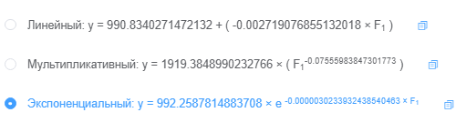
Рисунок 83. Результат построения статистических моделей
Таким образом, в качестве статистической модели определения кадастровой стоимости выбрано экспоненциальное уравнение следующего вида:
где F1 – Расстояние до административного центра СНП
Анализ качества построенной статистической модели приведен ниже:

Рисунок 84. Анализ качества экспоненциальной модели
Анализ ценообразующих факторов установил, что в данной подгруппе диапазон значений фактора «Расстояние до административного центра СНП» объектов-аналогов составил от 3556.80 до 72608.80 м. Это означает, что выборка объектов-аналогов репрезентативна в указанном выше диапазоне расстояний и устанавливаемые статистические зависимости будут актуальны для объектов оценки именно в указанном диапазоне значений. Допускается расширение диапазона не более чем на 10%. Данный диапазон был расширен на 10%, и на основании таких критических значений аналогов был рассчитан минимальный и максимальный возможный УПКС.
Минимальное значение УПКС до применения корректировок по выборке составляет 796.68 руб./кв. м, максимальное – 981.65 руб./кв. м
Определение КС ЗУ подгруппы «13.2.4 Прибрежные_СНП»
Алгоритм построения статистической модели в данной и всех остальных подгруппах идентичен описанному выше алгоритму для подгруппы «13.2.5 Симферополь».
Итоговый результат построения и анализа качества построенной модели представлен ниже:
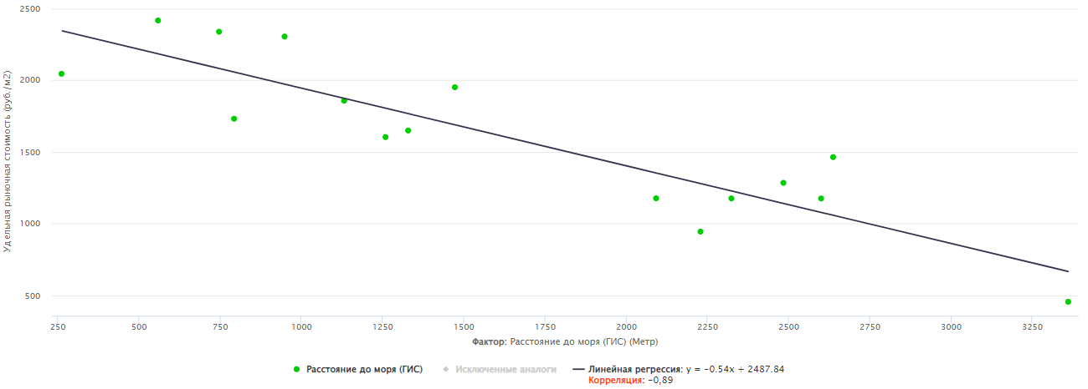
Рисунок 85. Влияние ценообразующего фактора «Расстояние до моря (ГИС)»
Результат построения статистических моделей подгруппы «13.2.4 Прибрежные_СНП» приведен на рисунке ниже:
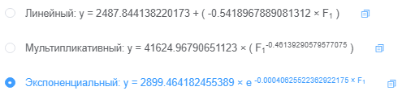
Рисунок 86. Результат построения статистических моделей
Таким образом, в качестве статистической модели определения кадастровой стоимости выбрано экспоненциальное уравнение следующего вида:
где F1 – Расстояние до моря
Анализ качества построенной статистической модели приведен ниже:
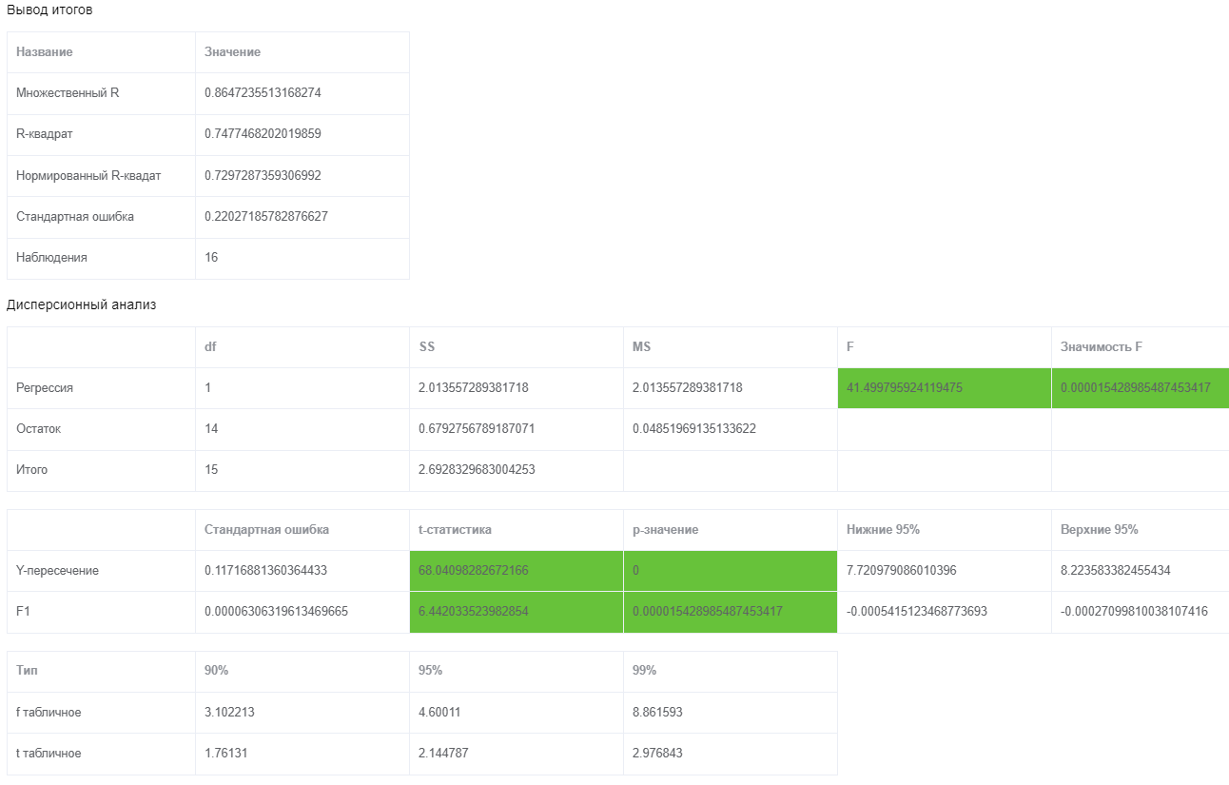
Рисунок 87. Анализ качества экспоненциальной модели
Анализ ценообразующих факторов установил, что в данной подгруппе диапазон значений фактора «Расстояние до моря» объектов-аналогов составил от 235.88 до 3697.94 м. Это означает, что выборка объектов-аналогов репрезентативна в указанном выше диапазоне расстояний и устанавливаемые статистические зависимости будут актуальны для объектов оценки именно в указанном диапазоне значений. Допускается расширение диапазона не более чем на 10%. Данный диапазон был расширен на 10%, и на основании таких критических значений аналогов был рассчитан минимальный и максимальный возможный УПКС.
Минимальное значение УПКС до применения корректировок по выборке составляет 645.47 руб./кв. м, максимальное – 2634.51 руб./кв. м

Определение кадастровой стоимости земельных участков с использованием метода капитализации земельной ренты

Определение КС ЗУ 1 сегмента «Сельскохозяйственное использование»

Определение КС ЗУ 1 подгруппы сегмента «Сельскохозяйственное использование»
Территория республики резко различна по природным и экономическим условиям сельскохозяйственного производства. Республика Крым имеет уникальные почвенно-климатические условия, которые благоприятны для производства растениеводческой продукции.
Почвы полуострова характеризуются сложным составом и представляют собой пеструю мозаику, что обусловлено разнообразием геологического и рельефного строения. В равнинном Крыму среди материнских различных видов горных пород преобладают четвертичные желто-бурые глины и суглинки; лишь в самой южной части степи их сменяют галечниково-глинистые наносы пролювиального (т. е. вынесенными водными потоками) происхождения, местами перекрытые лессовидными отложениями. Почвы Крыма в предгорной зоне полуострова представлены материнскими типами пород, такими как элювий и делювий известняков, мергелей, глин, песчаников, конгломератов, а в горном, в том числе и на Южном берегу − глинистыми сланцами и песчаниками Таврической формации, а также юрскими известняками, магматическими породами и продуктами их выветривания. Сложность геологического строения, свойств и состава почв объясняется большим спектром почвообразующих горных пород, неоднородностью климата и растительности, которые и определяют разнообразие почвообразовательного процесса. В зоне засушливых степей, куда входит северная и центральная части полуострова, включая и Керченский регион, наибольшее распространение имеют южные черноземы на рыхлых осадочных горных породах, лугово-черноземные остепненные почвы, южные карбонатные черноземы на плотных породах. Прибрежные территории этой зоны почв представлены солонцами и солончаками, а также лугово-степными комплексами каштановых почв. В предгорной степи доминируют южные предгорные черноземы и дерново-карбонатные почвы, а в предгорной и горной лесостепи − предгорные виды чернозёмов, дерново-карбонатные и бурые остепненные почвы. В зоне горных лесов под дубовыми и буковыми лесами развиваются бурые горно-лесные, а под сосняками − горно-лесные почвы. На яйлах, т. е. в зоне горных степей и лугов, распространены горно-степные выщелоченные черноземы, перегнойно-карбонатные и горно-луговые черноземовидные почвы, которые отличаются плодородием. Чрезвычайно пестрая картина состава почв наблюдается в приморской зоне южного склона Главной гряды Крымских гор. Однако наибольшее распространение здесь имеют коричневые, коричнево-солонцеватые и бурые остепненные виды почвы на глинистых сланцах, а также коричневые солонцеватые и солончаковые почвы. Встречаются также и бурые горно-лесные типы почвы. В Крыму самые богатые и плодородные почвы — это южные черноземы на рыхлых почвообразующих породах, их определяющей характеристикой является глубокое залегание солевого горизонта, а также луговые виды почвы. Наиболее бедными по составу считаются слаборазвитые каменистые на выходах плотных горных пород и солончаки.
Различия природных и экономических условий производства обусловливает необходимость выделения для целей кадастровой оценки земель соответствующих данным условиям земельно-оценочных зон, т.е. зонирование соподчинено цели и задачам проведения оценки земель. Выделяемые зоны:
- должны быть примерно однородны и различаться по природным условиям использования земель – рельефу, составу и плодородию почвенного покрова, и климату;
- размер территорий зон должен обеспечить возможность получения статистически надежных величин показателей структуры и эффективности использования сельскохозяйственных угодий в зоне;
- не должны допускать ступенчатости удельных показателей кадастровой стоимости сельскохозяйственных угодий земельных участков одинакового плодородия на стыке зон.
Базовой основой реализации принципов зонирования и предъявляемых к нему требований служат выделенные на территории республики природно-сельскохозяйственные (земельно-оценочные) зоны, представленные на рисунке (Рисунок 87). Для данного зонирования территории республики использована мелкомасштабная карта геоморфологического районирования Крымского полуострова (почвенная карта Крыма (Рисунок 88) из книги И.Я. Половицкого, П.Г. Гусева «Почвы Крыма и повышение их плодородия» и информация о климатических условиях полуострова.
Рельеф наряду с климатом и растительностью является ведущим почвообразующим фактором. Об этом четко свидетельствуют, обусловленные рельефом зональность почвенного покрова по генетическим типам почвообразования и совпадения ареалов их территориального размещения с геоморфологическими районами. Например, совпадения границ ареалов распространения основных типов почв Присивашской низменности с картографической границей данного геоморфологического района. Аналогичны совпадения границ почвенных и геоморфологических зон горного Крыма на стыке выделенных Присивашской и Керченских земельно-оценочных зон, на стыке четырех земельно-оценочных зон.
Центральная земельно-оценочная зона включает территорию почвенного покрова, сформировавшегося в пяти геоморфологических, волнистых, пологоволнистых и возвышенно волнистых районах. Выделение в них стольких же дробных земельно-оценочных зон противоречит перечисленным выше принципам и требованиям земельно-оценочного зонирования, не согласуется с возможностью использования статистических данных об эффективности использования земель только по муниципальным районам. По этой же причине в Керченскую зону объединены земли (почвы) двух геоморфологических районов, в основном, лишь одного муниципального (Ленинского) района.
При иной практической цели земельно-оценочное зонирование Крыма могло бы быть другим. Примером может служить Схема земельно-оценочного зонирования территории Крыма. Схема 10-ти зон была составлена для разработки шкал бонитировки почв при проведении «Укрземпроектом» работ по оценке плодородия земель колхозов, совхозов и на уровне административных районов. Такое дробное деление было возможно благодаря использованию в двухлетнем периоде, кроме крупномасштабных почвенных карт, массовых аналитических данных из очерков о почвах хозяйств и многолетних данных об урожайности культур в хозяйствах, что практически невозможно при современной организации и процедурах проведения ГКОЗ в субъектах РФ.
При земельно-оценочном зонировании для проведения кадастровой оценки земель приоритет отдан почвенному покрову, сходству и различиям частей территории республики по данному основному признаку. Выделение зон, проведение и обозначение их границ с учетом рельефа как основного почвообразующего фактора иллюстрировано на мелкомасштабной почвенной карте, т.к. в таком же масштабе представлена карта геоморфологического районирования полуострова.
В большинстве случаев границы зон не совпадают с границами муниципальных районов, которые находятся в двух или даже трех зонах. Однако, разграничение, распределение кадастровых кварталов по зонам произведено по почвенной карте среднего масштаба (1:200 000) и по границам этих кварталов, т.е. целиком без дробления по зонам. Несовпадения границ районов с границами зон составляет определенные неудобства при оценке земель, как следствие объективной неизбежности, обусловленной расположением районов в разных природных зонах.
Прибрежное предгорье на юго-востоке полуострова резко отличается от территории горного Крыма по геоморфологии, почвенному покрову и организации использования земель пятью муниципальными городскими округами. В границах сравнительно небольших по территории одиннадцати округов, расположенных по всему периметру полуострова за чертой поселений суммарно лишь 24,5 тыс. га земель сельскохозяйственного назначения, в том числе 16.5 тыс. га сельскохозяйственных угодий и только 7,9 тыс. га пашни. Это не позволяет выделять данные территории в отдельные земельно-оценочные районы, оценивать их сельскохозяйственные угодья доходным подходом моделированием кадастровой стоимости. Остается оценивать эти разрозненные площади земель на основе зональных шкал кадастровой стоимости по их расположению, примыканию к смежным зонам.
Обоснованность, результативность земельно-оценочного зонирования республики оценивается характеристикой различий и однородности самих зон по природным, экономическим условиям использования земель и ступенчатости шкал и показателей кадастровой стоимости сельскохозяйственных угодий кадастровых кварталов на стыке зон.
Ступенчатость удельных показателей кадастровой стоимости сельскохозяйственных угодий на стыке зон объективная неизбежность, когда она обусловлена различиями зон по плодородию или структурой использования земель.
Характеристика земельно-оценочных зон республики по рельефу, преобладающим типам почв и климатическим условиям представлена далее. Различия зон по этим признакам, свойствам территорий изначально подтверждают необходимость зонирования. Она подтверждается также сельскохозяйственной особенностью территорий и структурой угодий земель сельскохозяйственного назначения в зонах по данным 22 районов. Распределение земельно-учетных данных районов по оценочным зонам произведено с учетом размещения территории районов целиком или частично в границах зоны.
Согласно природным условиям в зонах различна сельскохозяйственная освоенность земель. В Присивашской зоне много болот и заболоченных земель, в зоне Горного Крыма много земель под лесом и площадей, не пригодных под сельскохозяйственное использование. Менее различна распаханность сельскохозяйственных угодий в Присивашской и Керченской зонах, за чертой населенных пунктов нет многолетних насаждений. Во всех зонах нет сенокосных угодий, незначительны площади пастбищ.
Характеристика земельно-оценочных зон по экономическим показателям использования земель последует в процессе разработки базовых нормативов для моделирования и шкал кадастровой стоимости сельскохозяйственных угодий.

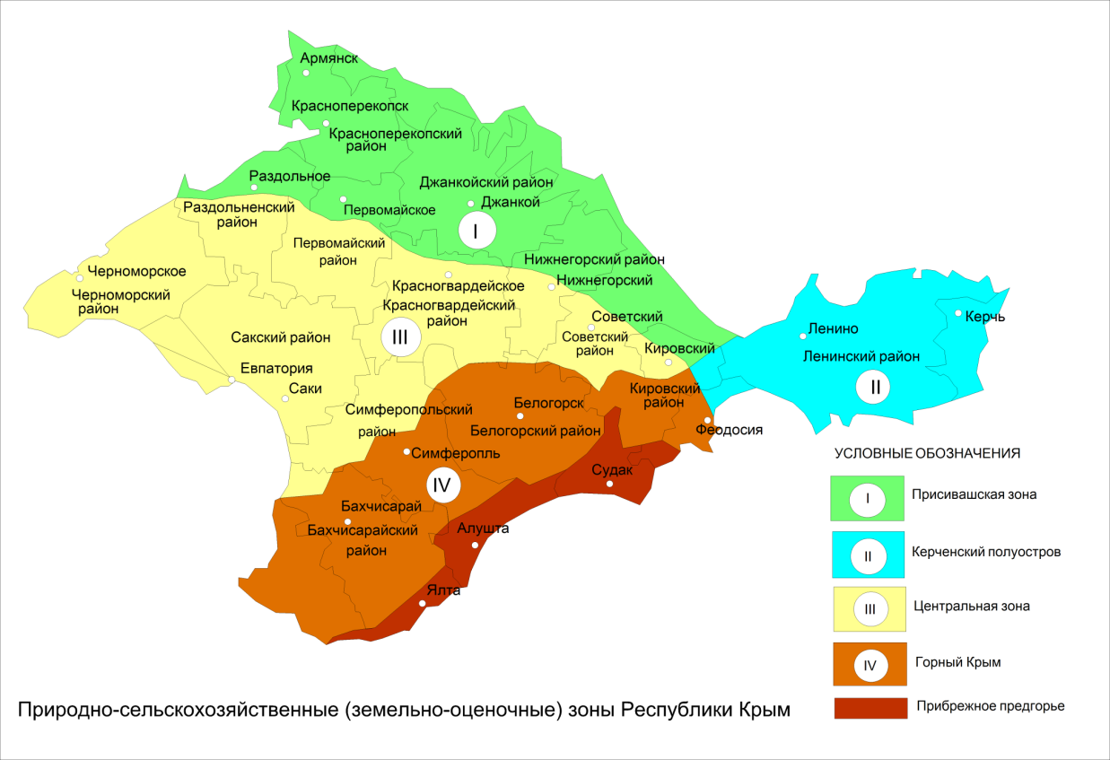
Рисунок 88. Природно-сельскохозяйственные (земельно-оценочные) зоны Республики Крым

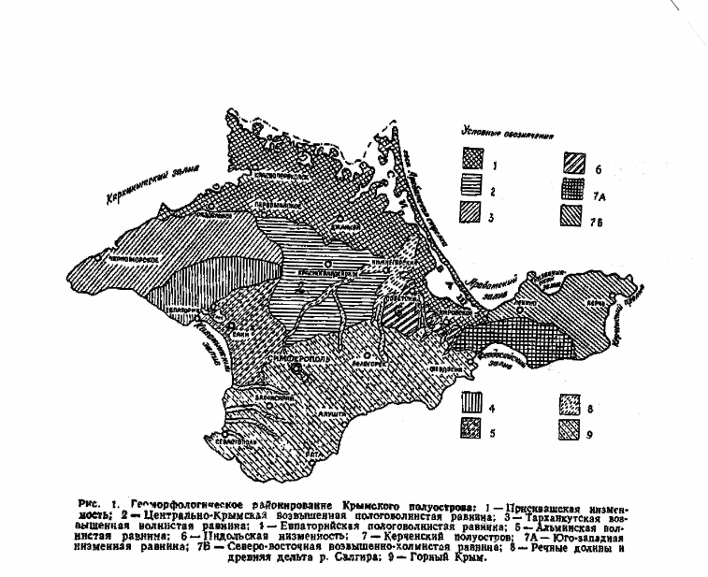
Рисунок 89. Геоморфологическое районирование Крымского полуострова

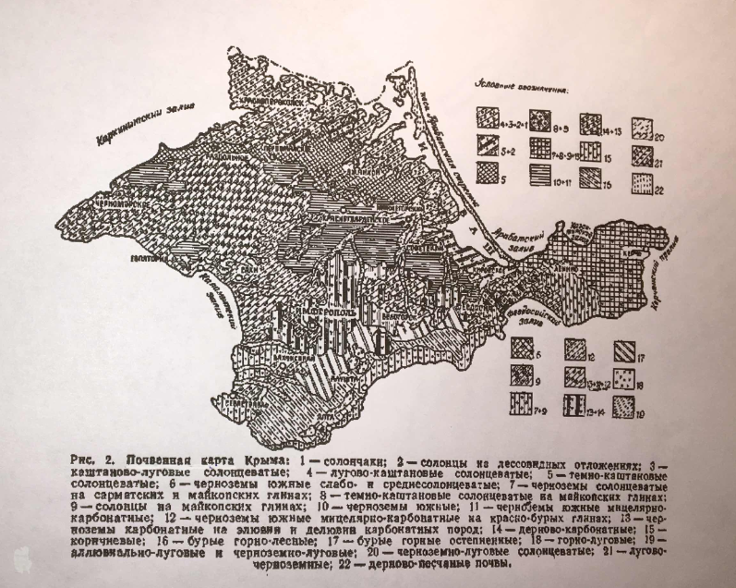
Рисунок 90. Почвенная карта Крыма

Таблица 50. Природно-сельскохозяйственные (земельно-оценочные) зоны Крыма, характеристика зон по рельефу, почвенному покрову и климату
Зона | Территории муниципальных районов | Рельеф, Геоморфологический район | Преобладающие типы почв | Безморозный период, дней | Годовое количество осадков, мм | Коэффициент увлажнения
I. Присивашская зона | Красноперекопский, Джанкойский, Раздольненский (северная часть), Первомайский(северная часть), Нижнегорский (северная половина), Советский (северо-восточная часть), Кировский(северо-западная часть) | Присивашская низменность. 1.Северо- Присивашская, 2.Южно- Присивашская | Солончаки, солонцы на лёсовидных отложениях, каштаново-луговые солонцеватые, лугово-каштановые, темно-каштановые солонцеватые | 190-205 | 340-450 | 0.35-0.42
II. Керченский полуостров | Ленинский, Кировский (северо-восточная часть) | Северно-восточная возвышенно-холмистая равнина, юго-западная низменная равнина | Черноземы солонцеватые на сарматских и майкопских глинах, темно-каштановые солонцеватые на майкопских глинах, солонцы на майкопских глинах | 200-225 | 350-420 | 0.45-0.50
III. Центральная зона | Черноморский, центральные и южные части Раздольненского и Первомайского районов, Сакский, Северо-западная половина Симферопольского района, Красногвардейский, южная половина Нижнегорского и Советского районов | Тарханкутская возвышенная волнистая равнина, Евпаторийская пологоволнистая равнина, Альминская волнистая равнина, Центрально-Крымская возвышенная пологоволнистая равнина, Индольская низменность | Черноземы южные, черноземы южные мицелярно-карбонатные, черноземы южные мицелярно-карбонатные на красно-бурых глинах, черноземы карбонатные на элювии и делювии карбонатных пород, дерново-карбонатные, черноземно-луговые солонцеватые | 180-200 | 340-400 | 0.42-0.50
IV. Горный* Крым | Бахчисарайский, юго-восточная часть Симферопольского района, Белогорский, южная половина Кировского района, г. Севастополь | Предгорье, Главная горная гряда | Бурые горно-лесные, бурые горные остепненные, горно-луговые | 150-240 | 350-600 | 0.40-0.70
*Без прибрежных территорий предгорья муниципальных городов
Определение кадастровой стоимости сельскохозяйственных угодий, пригодных под пашню, осуществляется методом капитализации земельной ренты, которая рассчитывается как разность между валовым доходом и затратами на возделывание и уборку сельскохозяйственной продукции (пункт 57.4 Методических указаний). Для определения кадастровой стоимости разработаны зональные модели шкал земельной ренты сельскохозяйственных угодий, которые позволяют с учетом структуры использования земель (севообороты) рассчитать валовый доход, затраты, а также земельную ренту с учетом качества (плодородия) почв.
Таблица 51. Порядок определения кадастровой стоимости 1 подгруппы сегмента «Сельскохозяйственное использование»
№ п/п | Перечень действий, указанный в Методических указаниях | Комментарии
Расчет валового дохода. | Валовой доход рассчитывается для единицы площади земельного участка как произведение нормативной урожайности сельскохозяйственной культуры на ее рыночную цену
1. Определение нормативной урожайности
Определение перечня почвенных разностей и площади, занимаемой каждой из них. | Определяется в соответствии с Единым государственным реестром почвенных ресурсов России, но может быть уточнен по документально подтвержденным данным почвенных карт о составе и состоянии почв конкретных хозяйств в год, предшествующий дате определения кадастровой стоимости.  Площади почвенных разностей в составе земельного участка определяются путем соотнесения границ почвенных разностей, устанавливаемых на основе крупномасштабных почвенных карт, и границ земельных участков в составе земель сельскохозяйственного использования, устанавливаемых на основе данных ЕГРН.  В случае отсутствия сведений о местоположении границ земельных участков, устанавливаемых на основе данных ЕГРН, возможно проводить оценку земельных участков в границах территорий бывших хозяйств (колхозы, совхозы и прочее). При этом имеющиеся почвенные характеристики по бывшим хозяйствам, соответственно, применяются к данным земельным участкам, входящим в границы территорий, занимаемых бывшими хозяйствами. При невозможности определения местоположения земельного участка в границах бывших хозяйств и (или) отсутствии данных по бывшему хозяйству необходимо использовать структуру почвенных разностей по муниципальному образованию. | Учитывая отсутствие на дату оценки сведений о почвах Республики Крым в Едином государственном реестре почвенных ресурсов России http://egrpr.esoil.ru/content/2poc.html, в качестве картографической основы для расчета площадей почвенных разновидностей используется почвенная карта Республики Крым (КАРТА ГРУНТIВ УКРАIНСЬКОI РСР) масштаба 1:200 000, подготовленная «Укрземпроект» в 1967 году.  Определение перечня почвенных разновидностей проводится в границах территории кадастровых кварталов для возможности наиболее объективного расчета (сопоставление двух картографических основ, созданных в разное время для разных целей, в разных системах координат, разных масштабах, ведет к неизбежному искажению при использовании на мелких контурах – в границах земельных участков).
Определяется перечень культур | - | Перечень культур определялся в соответствии с набором типичных традиционно возделываемых культур в Республике Крым по данным статистического и сельскохозяйственного учета.
Выбор севооборота | Осуществляется выбор в разрезе почвенных разностей на основе перечня культур допустимых чередований посевов (севооборот), характеризующихся набором сельскохозяйственных культур, их чередованием, количеством полей, занимаемых каждой сельскохозяйственной культурой и общим количеством полей севооборота. Критериями выбора культур и их чередования являются обеспечение наибольшего дохода и сохранение плодородия почв. | Севооборот составлялся для почвенных разностей определенного уровня плодородия, выраженного в балле бонитета почв. Для расчета баллов бонитета почв проведена оценка качества и плодородия сельскохозяйственных угодий. Также на основе многолетних статистических данных разработана структура посевов и чистого пара.
Определение удельного валового дохода сельскохозяйственной культуры | Валовый доход на единицу площади для каждого севооборота определяется как сумма произведений удельных валовых доходов сельскохозяйственных культур севооборота и площадей полей, занимаемых сельскохозяйственными культурами, деленная на суммарную площадь полей севооборота. | Разработаны зональные модели шкал земельной ренты сельскохозяйственных угодий, которые учитывают в том числе валовый доход на единицу площади с учетом структуры посевных площадей сельскохозяйственных культур.
2. Определение рыночной цены реализации сельскохозяйственной культуры | Прогнозируемая цена реализации каждой сельскохозяйственной культуры рассчитывается исходя из анализа среднегодовых рыночных цен реализации, сложившихся за трех - пятилетний период, предшествующий году определения кадастровой стоимости, с учетом индексации этих цен на дату определения кадастровой стоимости на условиях самовывоза. | Прогнозируемая цена реализации по культурам определена по данным статистической отчетности за трехлетний период с учетом индексации на дату определения кадастровой стоимости на условиях самовывоза.
3. Расчет затрат на возделывание и уборку сельскохозяйственной продукции. | Определение затрат на единицу площади на возделывание и уборку сельскохозяйственной продукции рекомендуется производить на основе технологических карт и среднегодовых рыночных цен. При отсутствии технологических карт возможно использование форм отчетности и статистических данных (пункт 57.4.3. Методических указаний). При расчете затрат в обязательном порядке должны учитываться затраты на поддержание плодородности почв для каждого севооборота.  Величина затрат на единицу площади для каждого севооборота определяется как сумма произведений удельных затрат на возделывание сельскохозяйственных культур и площади полей, занятых этими культурами, поделенная на общую площадь полей в севообороте. | Учитывая отсутствие технологических карт затраты, определялись на основе форм отчетности и статистических данных. Затраты на поддержание плодородия почв учтены в статистических данных и структуре использования земель.  Разработаны зональные модели шкал земельной ренты сельскохозяйственных угодий, которые учитывают в том числе величину суммарных затрат (затрат на возделывание и уборку сельскохозяйственных культур и затрат на поддержание плодородия почв) на единицу площади с учетом структуры посевных площадей сельскохозяйственных культур.

Качество и плодородие сельскохозяйственных угодий кадастровых кварталов Республики оценено проведением в трех стадиях последовательно взаимосвязанных работ:
- бонитировка почв республики;
- характеристика сельскохозяйственных угодий кадастровых районов и кварталов по качеству и плодородию;
- проверка объективности бонитировки почв и оценки плодородия сельскохозяйственных угодий кадастровых кварталов.
Бонитировка разновидностей почв – сравнительная оценка природного плодородия по свойствам самих почв проведена в соответствии с Техническими указаниями Госкомзема России 2000 г.. Рекомендуемые Указаниями методика и технология бонитировки почв разработана В.А. Махтом, В.А. Руди, Н.В. Осинцевой и Е.С. Чернорай. Бонитировка включает разработку систематического списка, классификатора, каталога и шкалы бонитировки почв.
По принятой методике бонитировки систематический список почв составляется как предварительный вариант каталога для разработки классификатора почв.
Список почв Республики Крым составлен в порядке фиксирования разновидностей в процессе составления экспликаций почв кадастровых кварталов на основе почвенной карты Республики Крым масштаба 1:200 000, составленной Укрземпроектом в 1967 г. На карте цветной гаммой выделены контуры преобладающих почв с указанием почвенных индексов, детализированных до уровня разновидностей (генетические тип – подтип – род - вид в соответствии с их мощностью и гумусированностью – разновидность с учетом их скелетности (каменистость, щебнистость).
На карте данного среднего масштаба неизбежна генерализация отображения ареалов распространения почв с указанием преобладающих разновидностей. В списке почв Крыма, выделенные на территории республики почвы систематизированы с учетом действующей на момент составления карты классификации почв, которая отличается от более поздней классификации, принятой для крупномасштабной почвенной съемки, материалы которой также использованы при оценке земель республики.
В связи с этим названия разновидностей почв списка дополнены расширенным перечнем диагностических признаков на основе крупномасштабных картограмм агропроизводственных групп почв хозяйств бывших колхозов, совхозов, семи (половины) муниципальных районов, равномерно расположенных в четырех природно-сельскохозяйственных зонах республики (Рисунок 90). Картограммы агропроизводственных групп почв, составленные на основе материалов почвенных обследований (карт, очерков) 1980, 1988 гг. 1990-2002 гг. содержат не только полное название почвенных разновидностей в соответствии с действующей классификацией, но и количественные показатели мощности гумусовых горизонтов (см) и процент содержания гумуса в пахотном слое почв.
Кроме того, учтена также информация о почвах республики в книге И.Я. Половицкого и П.Г. Гусева. «Почвы Крыма и повышение их плодородия». Список разновидностей почв Республики Крым с характеристикой их свойств (бонитировочных признаков) составлен высококвалифицированным почвоведом с 40-летним опытом полевых, лабораторных исследований и картирования почв Л.В. Буделевой в рамках первого тура оценки земель Республики, проведенного в 2016 году.
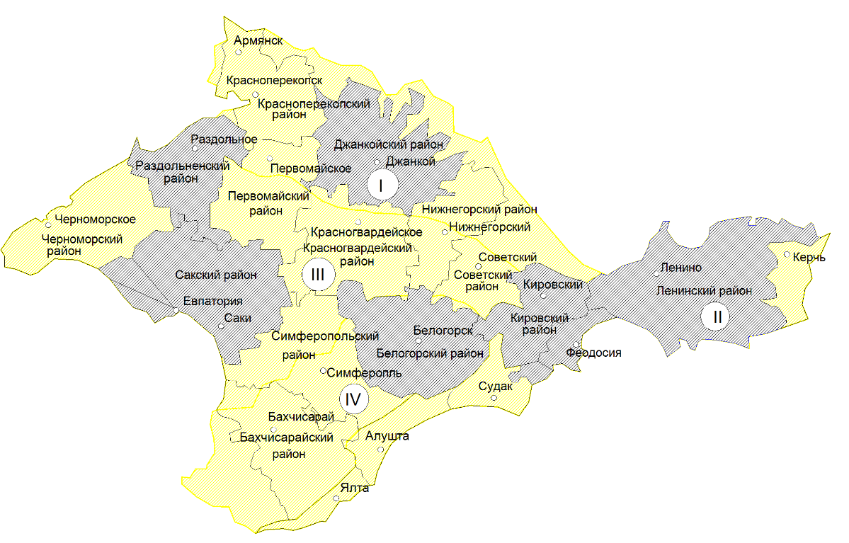
Рисунок 91. Обеспеченность территории Республики Крым крупномасштабными картограммами агропроизводственных групп почв хозяйств бывших колхозов, совхозов (серая штриховка)
Классификатор почв Республики Крым (П.1 Исходные данные\1.2 Результаты сбора и обработки информации\1 сегмент \ файл «Классификатор почв Республики Крым») представляет собой систему таксономических единиц классификации и оценки почв, количественных показателей качества и их влияния на плодородие почв. Он разработан на основе систематического списка почв для последующего формирования шкалы бонитировки почв.
Классификатор включает 7 разделов характеристики бонитировочных признаков почв по типу, подтипу, родовым признакам и их вид по мощности гумусового горизонта, содержанию гумуса в пахотном слое, признакам каменистости, щебнистости, антропогенным факторам и разновидностям. В массовой практике бонитировки разновидностей почв в 2001 г. в большинстве субъектов РФ классификаторы содержали только 5 разделов. Особенно дробно почвы характеризуются в разделах родовых и прочих признаков. Классификатор разработан почвоведом высокой квалификации М.С.Клокотовой, имеющей опыт разработки классификаторов почв в субъектах РФ Сибири.
Для оценки влияния на плодородие негативных свойств почв в классификаторе использованы коэффициенты их оценки, применявшиеся в Российской Федерации при бонитировке почв в процессе четырех туров оценки плодородия земель зональными проектными институтами и филиалами системы Гипрозем (1970-1986 гг.) и двух туров ГКО сельскохозяйственных угодий (2001-2010 гг.). С уточнениями применительно к местным почвенно-климатическим условиям. Аналогично, по опыту многолетней массовой апробации этих коэффициентов в первом разделе классификатора их величины дифференцированы по их гидроморфности, отдельно для оценки солонцов, солончаков, аллювиальных почв, по почвенным выделам земель условно пригодных под сельскохозяйственные угодья, например, для пастбищного использования.
Шкала бонитировки почв Республики Крым (П.1 Исходные данные\1.2 Результаты сбора и обработки информации\1 сегмент\ файл «Расчет_площадей») сформирована на основе списка и классификатора почв в соответствии с Техническими указаниями 2000 г. Методология применялась при бонитировке почв и вычислениях удельных показателей кадастровой стоимости сельскохозяйственных угодий земельных участков в субъектах РФ в процессе туров массовой ГКО в 2001, 2006, 2016 гг.
По классификационным признакам формируются полные названия разновидностей почв по диагностическим признакам в разделах классификатора и показатели свойств (бонитировочных признаков) разновидностей.
Разработка шкалы бонитировки почв республики включает расчет:
- частных баллов оценки основных свойств плодородия почв по мощности органогенного (гумусированного) горизонта, содержанию гумуса в пахотном слое и гранулометрическому составу на основе шкал оценки этих свойств;
- совокупного среднегеометрического балла из этих трех частных значений;
- баллов бонитета разновидностей с учетом частных коэффициентов поправок на негативные свойства почв в разделах классификатора.
Таблица 52. Шкалы оценки мощности, гумусированности и гранулометрического состава почв Республики Крым
Мощность органогенного горизонта |  | Содержание гумуса |  | Гранулометрический состав
См. | Балл | Процент | Балл | % физической глины | Балл
5 | 20 |  |  | 15 | 49
10 | 25 |  |  | 20 | 57
15 | 31 |  |  | 25 | 66
20 | 37 | 1,5 | 48 | 30 | 74
25 | 43 | 2 | 64 | 35 | 82
30 | 49 | 2,5 | 78 | 40 | 89
35 | 55 | 3 | 90 | 45 | 95
40 | 62 | 3,5 | 100 | 50 | 100
45 | 69 | 4 | 106 | 55 | 95
50 | 76 | 4,5 | 108 | 60 | 90
55 | 84 | 5 | 110 | 65 | 85
60 | 92 | 5,5 | 111 | 70 | 81
65 | 100 | 6 | 113 | 75 | 76
70 | 106 | Более 6 | 113 | Более 75 | 66
75 | 110
80 | 113
Более 80 | 115
100-бальные величины свойств отображены по их значениям в лучших почвах республики, достаточно распространены, более 15% общей площади сельскохозяйственных угодий. При балльной оценке выраженности этих свойств в шкалах использован опыт предыдущих оценок при четырех турах оценки плодородия почв и определения удельных показателей кадастровой стоимости сельскохозяйственных угодий в субъектах РФ. Балльная оценка свойств соответствует действующему в биологии и экономике «закона минимума и максимума» (когда ресурс в минимуме отдача на единицу ресурса больше, чем когда он в максимуме).
В шкалах при превышениях 100-бальных значений свойств их влияние на плодородие почв изменяется незначительно и при большой выраженности затухает. Это, однако, не означает, что при бонитировке почв следует ожидать массового превышения оценки разновидностей более 100 баллов. При, например, большой мощности гумусового горизонта почва может быть малогумусированной, облегченного механического состава и с отрицательными свойствами. В результате бонитировки всех разновидностей почв только в редких случаях расчетные показатели балльной оценки превышали 100 баллов. В таких случаях для соблюдения принципа замкнутой шкалы оценка этих разновидностей почв снижались до 99 баллов.
Определение перечня почвенных разностей и площади
Качество сельскохозяйственных угодий, входящих в границы кадастровых кварталов, характеризуется по составу, площади и плодородию разновидностей почв. Площади, которую занимает каждая почвенная разновидность, определялись на основе почвенных материалов.
Для проведения работ по государственной кадастровой оценке земель республики Крым использована почвенная карта Республики Крым масштаба 1:200 000, подготовленная «Укрземпроект» в 1967 году.
В качестве графической основы для расчета площадей почвенных разновидностей были использованы данные ГКН о границах кадастровых кварталов.
После определения состава почвенных разновидностей в границах кадастрового квартала каждой разновидности почв по ее названию был присвоен балл бонитета (плодородия) по данным шкалы бонитировки почв Республики Крым.
Характеристика сельскохозяйственных угодий в разрезе кадастровых кварталов и районов представлена в П.1 Исходные данные\Результаты сбора и обработки информации, необходимой для определения КС\1 сегмент «Расчет_площадей».
Проверка объективности бонитировки почв
Объективность бонитировки почв должна проверяться логическим анализом величины баллов бонитета шкалы разновидностей почв и средних баллов плодородия сельскохозяйственных угодий кадастровых кварталов и районов. Объективность шкалы бонитировки почв республики проверялась по агрономической значимости свойств баллов бонитета разновидностей почв. В необходимых случаях в классификаторе почв уточнялись коэффициенты оценки негативных свойств почв. Уточнялись 100-бальное значение содержания гумуса в пахотном слое почв республики и соответственно балльные значения данного свойства (бонитировочного признака) плодородия.
Не представилось возможным проверить объективность оценки плодородия (бонитетов почв) сельскохозяйственных угодий кадастровых кварталов и районов по их корреляции с многолетней урожайностью зерновых культур. Во-первых, из-за того, что нет и практически невозможно собрать многолетние данные об урожайности в бывших колхозах, совхозах (кадастровых кварталах) и современных в их границах крупных хозяйств. Во-вторых, в границах кадастровых кварталов, муниципальных районов только часть сельскохозяйственных угодий республики используется сельскохозяйственными организациями, крестьянскими (фермерскими) и личными подсобными хозяйствами. В этих условиях не может быть положительной коррелятивной связи баллов плодородия сельскохозяйственных угодий кадастровых районов с имеющейся у ГБУ многолетней урожайностью зерновых культур в муниципальных районах республики.
Разработка зональных моделей шкал земельной ренты сельскохозяйственных угодий
При определении удельных показателей кадастровой стоимости земельных участков доходным подходом сельскохозяйственные угодья оцениваются как производственный ресурс, как ресурс производства дохода в форме земельной ренты по их плодородию при средних в субъекте РФ (оценочной зоне) структуре и уровню использования. Зависимость земельной ренты от её факторов выражается моделями шкал её функциональной зависимости от плодородия почв.
Земельная рента сельскохозяйственных угодий кадастрового квартала определяется путем подстановки в модель шкалы балла бонитета почв сельскохозяйственных угодий кадастрового квартала. При этом определенному баллу плодородия в шкале соответствует только одно значение земельной ренты независимо от структуры использования земель под зерно, технические культуры, многолетние насаждения или для производства только одного из этих видов продукции. Собственник земельного участка платит налог за использование природного ресурса определенной производительной способности почвы. Только такой налог является земельным налогом. Более высокий доход в зависимости от видов производимой продукции – следствие предпринимательской деятельности, рационализации производства, изымается повышением налога в форме подоходного налога.
Исходя из этих методических положений разработка зональных моделей шкал земельной ренты сельскохозяйственных угодий включала:
- подготовку базовых нормативов для разработки зональных моделей земельной ренты;
- разработку зональных моделей шкал земельной ренты.
Подготовка базовых нормативов для разработки зональных моделей земельной ренты
Базовые нормативы представляют собой средние по зоне статистические показатели структуры использования сельскохозяйственных угодий, урожайности культур и продуктивности угодий, цен реализации продукции и затрат на её производство. Как объективно обусловленные природными и экономическими условиями использования земель они обретают форму нормативов и базовой основы для дифференциации по плодородию сельскохозяйственных угодий кадастровых районов, кварталов и земельных участков.
Базовые нормативы, представленные в приложениях (П.1 Исходные данные\Результаты сбора и обработки информации, необходимой для определения КС\1 сегмент\ 1 подгруппа\ лист «Приложение 16», «Таблица 7») разработаны на основе многолетней статистической, бухгалтерской информации об использовании пашни, кормовых угодий и о производстве сельскохозяйственной продукции в сельскохозяйственных предприятиях, крестьянских (фермерских) хозяйствах и на полевых наделах личных подсобных хозяйств республики.

Таблица 53. Базовые нормативы для разработки моделей земельной ренты пашни и кормовых угодий в земельно-оценочных зонах Республики Крым
Земельно-оценочная зона | Зерновые и зернобобовые культуры |  |  | Технические культуры |  | Однолетние травы | Многолетние травы | Всего посевов* | Чистый пар | Пашня (посев+пар) | Кормовые угодья
 | Всего | в том числе под |  | Всего | в т.ч. подсолнечник
 |  | товарное зерно | фуражное зерно
1. Структура площадей посевов и чистого пара, %
Присивашская зона | 66,8 |  |  | 22,8 |  | - | - |  | 10,4 | 100
в т.ч.% от общей площади |  | 77 | 15
Керченская зона | 70,5 |  |  | 23,1 |  | - | - |  | 6,3 | 100
в т.ч.% от общей площади |  | 64 | 30
Центральная зона | 66,9 |  |  | 23,2 |  | - | - |  | 9,9 | 100
в т.ч.% от общей площади |  | 75 | 17
Горный Крым | 65,8 |  |  | 21 |  | 3,1 | 1,5 |  | 8,6 | 100
в т.ч.% от общей площади |  | 55 | 37
Итого по Республике | 65,8 |  |  | 22,4 |  | 1,5 | 0,9 |  | 9,4 | 100
в т.ч.% от общей площади |  | 72 | 20
2. Урожайность, ц/га
Присивашская зона | 23,6 | 23,6 | 26 |  | 10,3 | - | - |  |  |  | 4,8
Керченская зона | 26,3 | 26,3 | 28,9 |  | 8,6 | - | - |  |  |  | 6,7
Центральная зона | 23,2 | 23,2 | 25,5 |  | 9,3 | - | - |  |  |  | 7,9
Горный Крым | 23,8 | 23,8 | 26,2 |  | 8,4 | 7,7 | 8,6 |  |  |  | 5,4
Итого по Республике | 23,7 | 23,7 | 26,1 |  | 9,5 | 7,7 | 8,6 |  |  |  | 6,7
Примечание: Урожайность фуражного зерна, сеяных трав и кормовых угодий дана в - ц к.ед/га
3. Цены реализации продукции, руб/ц
Присивашская зона |  | 1 390 |  |  | 3 713
Керченская зона |  | 1 330 |  |  | 3 581
Центральная зона |  | 1 352 |  |  | 3 442
Горный Крым |  | 1 371 |  |  | 3 511
Итого по Республике |  | 1 364 |  |  | 3 569
4. Затраты на производство продукции, руб/га
Присивашская зона | 22 716 | 22 716 | 22 716 | 21 598 | 21 598 | - | -
Керченская зона | 23 446 | 23 446 | 23 446 | 15 734 | 15 734 | - | -
Центральная зона | 22 447 | 22 447 | 22 447 | 20 631 | 20 631 | - | -
Горный Крым | 23 686 | 23 686 | 23 686 | 20 078 | 20 078 | 14 571 | 8 882
Итого по Республике | 22 724 | 22 724 | 22 724 | 20 663 | 20 663 | 14 571 | 8 882
* - Без малораспостраненных культур и картофеля на приусадебных землях
Примечание: Урожайность и затраты сеяных трав в целом по республике даны по уровню этих показателей в зоне горного Крыма
Структура площадей посевов и чистого пара
Зональные нормативы использования сельскохозяйственных угодий (без многолетних насаждений) даны по структуре основных биологических групп культур и чистого пара во всех категориях хозяйств, сельскохозяйственных организациях, крестьянских (фермерских) хозяйств, личных подсобных хозяйств по данным динамики площадей за 2011-2020 гг.
В 2011-2015 гг. последовательно сокращались площади посевов зерновых культур во всех категориях хозяйств с 824,1 тыс. га в 2011 г. до 711,0 тыс. га, т.е. на 14%. Далее, начиная с 2016 г. площади посевов последовательно увеличивались с 733,2 тыс. га до 758,6 тыс. га в 2020 году (П.1 Исходные данные\1.2 Результаты сбора и обработки информации\1 сегмент \ файл «1 подгруппа»\ лист «Приложение 1»). Урожайность зерновых равномерно последовательно по годам 2012-2017 гг. выросла с 14,8 ц/га до 28,3 ц/га в 2015 г., затем снизилась в 2018 году до 15 ц/га, в 2019 году снова произошел рост до 26,6 ц/га и падение до 16,4 ц/га в 2020 году (П.1 Исходные данные\1.2 Результаты сбора и обработки информации\1 сегмент \ файл «1 подгруппа»\ лист «Приложение 7). По другим культурам – в меньшей динамике. В связи с этим зональные базовые нормативы структуры площадей посевов приняты по данным П.1 Исходные данные\1.2 Результаты сбора и обработки информации\1 сегмент \ файл «1 подгруппа» \ лист «Приложение 14».
Учитывая отсутствие данных по другим годам, площадь чистых паров принята по данным предыдущего тура оценки земель в Республике Крым (данные за 2014-2015 гг. в сельскохозяйственных организациях и крестьянских (фермерских) хозяйствах) (П.1 Исходные данные\1.2 Результаты сбора и обработки информации\1 сегмент \ файл «1 подгруппа»\ лист «Приложение ср 2-6»). Для принятия структуры посевов в качестве зональных базовых из их площадей исключены площади посевов малораспространенных культур и посевов картофеля в личных подсобных хозяйствах, хозяйствах населения размещенных преимущественно на приусадебных участках – на землях другой категории земель. Площадь кормовых угодий (в основном пастбищ) дана по земельно-учетной форме №22 на 01.01.2021г. Зональные базовые нормативы определены по данным информации районов с учетом расположения их территории в зоне целиком или её части (П.1 Исходные данные\1.2 Результаты сбора и обработки информации\1 сегмент \ файл «1 подгруппа»\ лист « Приложение 14»).
Для более объективного исчисления земельной ренты площадь посевов зерновых культур необходимо подразделить на площадь, с которой производится товарное зерно и используемое на фураж, реализуемое через продукцию животноводства по более низкой цене, исключить из расчетов зерно, используемое на семена. Соответствующее распределение зональных площадей зерновых культур произведено по следующей методике. Например, в Присивашской зоне площадь зерновых культур в сельскохозяйственных предприятиях составляет за последние 7 лет 85,7 тыс. га, базовая урожайность 23,6 ц/га, валовой сбор зерна при этом 2021,5 тыс.ц. Хозяйствами реализовано 1565,4 тыс. ц., т. е. 77% валового сбора (Лист Приложение 15). На семена израсходовано 154,3 тыс.ц. из расчета 1,8 ц/га высева семян. Тогда для использования на фураж остается 302 тыс. ц. (2021,5-1565,4-154,3), или 15% валового сбора зерна (П.1 Исходные данные\1.2 Результаты сбора и обработки информации\1 сегмент \ файл «1 подгруппа» \ лист «Приложение 15»).
При разработке зональных нормативов урожайности культур, цен реализации и затрат на производство продукции использована соответствующая информация только по сельскохозяйственным организациям и после 2013 г. т.к.
– до этого года продукция, материально-технические средства и труд оценивались в гривнах, т.е. в ином масштабе цен;
- из всех категорий хозяйств только в отчетности сельскохозяйственных организаций есть информация о ценах реализации видов продукции и затрат на её производство.
В связи с этим в расчетах земельной ренты должны использоваться взаимно корректная разнородная информация. Для создания базовых нормативов использованы урожайность зерновых культур в сельскохозяйственных организациях за 2014-2020 гг. Урожайность зерна, используемого на фураж, оценено в кормовых единицах по урожайности зерновых культур, увеличенной по коэффициенту 1,1 (П.1 Исходные данные\1.2 Результаты сбора и обработки информации\1 сегмент \ файл «1 подгруппа»\ лист «Приложение 16»).
В республике возделываются 12 видов технических культур от подсолнечника на зерно и льна масличного до кориандра. По такому количеству разнородных культур практически трудно определить обобщенные величины удельных показателей выхода продукции, затрат на её производство и их эффективности. В связи с этим принято целесообразным оценивать эффективность возделывания технических культур по урожайности, цене реализации и затратам на возделывание основной технической культуры – подсолнечнику на зерно, занимающему 48% площади посевов технических культур (П.1 Исходные данные\1.2 Результаты сбора и обработки информации\1 сегмент \ файл «1 подгруппа»\ лист «Приложение ср 2-6»), устанавливать соответствующие зональные базовые нормативы по экономическим показателям возделывания этой культуры.
Нормативные (базовые) цены реализации, удельные показатели валового дохода продукции культур и затрат на её производство
Базовые нормативы цен реализации товарного зерна и подсолнечника на зерно вычислены как частное от деления выручки на количество проданной продукции в сводных годовых бухгалтерских отчетах районов, входящих в зону по форме №9 АПК, за 2019, 2020, прогноз 2021 г. с учетом их корректировки по зонам на индекс изменения цен, выверенный по данным ЕМИСС (П.1 Исходные данные\1.2 Результаты сбора и обработки информации\1 сегмент \ файл «1 подгруппа»\ лист «Приложение 15»).
Нетоварное фуражное зерно и продукция сеяных трав и кормовых угодий не имеют цены реализации. Однако в процессе моделирования шкал ренты возникает необходимость определения цен на эту продукцию. Корма реализуются через продукцию животноводства. Здесь цена кормов в зонах равна их себестоимости, помноженной на коэффициент окупаемости затрат в животноводстве. Например, в Присивашской зоне при затратах на возделывание зерновых культур в 22 716 руб./га и урожайности зерна на фураж в 26 ц.к.ед./га его себестоимость составляет 874 руб./ц.к.ед. По уровню рентабельности (убыточности) проданных товаров, продукции, работ, услуг в республике за 2019-2020 гг. рентабельность животноводства была в среднем 18%. Следовательно, фуражное зерно реализовано в зоне по расчетной цене 1031 руб./ц.к.ед. (874*1,18) (П.1 Исходные данные\1.2 Результаты сбора и обработки информации\1 сегмент \ файл «1 подгруппа» \ лист «Приложение 15»).
Учитывая малые площади сеяных трав и кормовых угодий, их очень незначительную долю в земельной ренте корма с них тоже оценены по расчетной цене фуражного зерна.
Удельные показатели нормативов затрат на возделывание основных сельскохозяйственных культур определены по данным формы №9 АПК сводных бухгалтерских отчетов районов за 2019, 2020, 2021 гг. путем деления затрат на производство культуры на её площадь посева с учетом их корректировки по зонам на индекс изменения цен. Базовые нормативы используются для их дифференциации по классам качества земель.
Удельные показатели выхода валового дохода с единицы площади культур, размещены в таблице базовых нормативов, не предназначены для непосредственного использования при моделировании шкал земельной ренты. Они используются для сравнительного анализа рентабельности культур и всех сельскохозяйственных угодий в зонах, для самоконтроля моделирования и анализа качества моделей шкал земельной ренты. Представленные в таблице базовые нормативы характеризуют лишь экономику использования пашни без обобщенного экономического анализа её использования, который был бы неполным без показателей использования многолетних насаждений.
Базовые нормативы использования многолетних насаждений
По данным статистики и бухгалтерского учета многолетние насаждения, как и технические культуры, представлены множеством и часто малых площадей плодов, ягод и виноградников в районах и зонах. Это тоже не позволяет разработать отдельно по ним статистически надежные показатели урожайности, цен реализации и затрат на их производство. Поэтому культуры многолетних насаждений представлены в таблицах моделирования шкал земельной ренты Центральной зоны и зоны Горного Крыма (П.1 Исходные данные\1.2 Результаты сбора и обработки информации\1 сегмент \ файл «1 подгруппа»\ лист «Модель Центральная», «Модель Горный») суммарной площадью, удельными по ним показателями выхода валовой продукции и затрат на её производство по данным статистики и бухгалтерского учета (прогноз за 2021 г.).
Многолетние насаждения – это площади высокоинтенсивного использования по уровню затрат и выходу продукции. Поэтому, при небольшой их площади они составляют большую долю дохода земельной ренты сельскохозяйственных угодий. Об этом свидетельствует характеристика земельно-оценочных зон по плодородию земель и эффективности производства основных видов продукции.
Баллы бонитета почв сельскохозяйственных угодий зон представляют собой среднюю оценку плодородия природной модели качества, структуры почвенного покрова всех сельскохозяйственных зон. Однако, в связи с тем, что в республике фактически поставлены на учет не все площади, то в обработке обычно находятся лишь лучшие земли. Об этом свидетельствует довольно высокая и равномерная по зонам урожайность культур, не коррелирующая с баллом бонитета почв всей земельно-учетной площади сельскохозяйственных угодий. Экономические показатели основных культур не обуславливают ступенчатости земельной ренты с пашни.
Разработка зональных моделей шкал земельной ренты
В соответствии с зональностью территории республики базовые модели разработаны по четырем земельно-оценочным зонам. Модели разработаны для установления функциональной зависимости земельной ренты от плодородия почв в форме шкалы земельной ренты по плодородию почв для оценки на ее основе кадастровых кварталов и земельных участков.
Базовая модель земельной ренты в зонах республики разработана в следующей последовательности земельно-оценочных действий:
- классификация сельскохозяйственных угодий зоны по качеству и категориям пригодности;
- разработка модели структуры использования сельскохозяйственных угодий зоны;
- определение нормативной урожайности сельскохозяйственных культур и кормовых угодий в классах качества и по категориям пригодности земель;
- определение удельных показателей нормативных затрат на возделывание культур и использование кормовых угодий в классах качества земель;
- расчет валового дохода сельскохозяйственных угодий;
- разработка базовой модели земельной ренты сельскохозяйственных угодий зоны.
Естественно-исторической (природной) основой моделей структуры использования и земельной ренты сельскохозяйственных угодий служит распределение земель по качеству и природному плодородию. На территории республики почвоведами выделены более 500 разновидностей почв. Проектирование структуры использования земель (севооборотов) по каждой разновидности почв и расчет по ним земельной ренты было реализовано в виде обобщения почвенных разновидностей и проектирования структуры посевных площадей (севооборотов) по классам земель. Проведена группировка разновидностей почв в более крупные оценочные единицы – классы качества земель.
Классификация сельскохозяйственных угодий
Классификация проведена в две ступени:
- распределение площадей разновидностей почв по классам качества;
- разграничение классов земель по категориям пригодности под пашню или кормовые угодья.
Основанием для классификации земель в зонах республики служит информация об общей площади и распределении сельскохозяйственных угодий по составу, площади и плодородию почвенных разновидностей. Распределение площадей сельхозугодий по классам качества используется только для обоснования рациональной структуры их использования в классах земель.
По уровню плодородия почв сельскохозяйственные угодья зон распределены по следующим десяти классам земель:
Таблица 54. Классификация сельскохозяйственных угодий по плодородию почв
Класс качества | 1 | 2 | 3 | 4 | 5 | 6 | 7 | 8 | 9 | 10
Балл бонитета почв | 90-100 | 80-89 | 70-79 | 60-69 | 50-59 | 40-49 | 30-39 | 20-29 | 10-19 | менее 10
По каждому классу земель определена площадь сельскохозяйственных угодий и средневзвешенный балл бонитета почв в составе класса. Вычислен также средний балл плодородия сельскохозяйственных угодий зоны. Распределение сельскохозяйственных угодий зон по классам качества приведено в П.1 Исходные данные\1.2 Результаты сбора и обработки информации\1 сегмент\ файл «Средневзв балл бонитета почв СХУ в КК» в качестве природной основы проектирования структуры использования земель и последующих расчетов по определению земельной ренты.
На второй ступени классификации произведено разграничение площадей земель по их пригодности под пашню и кормовые угодья. Пригодность земель под сельскохозяйственные угодья и их основные виды – пашню и кормовые угодья (сенокос, пастбища) определяется их плодородием по признакам качества почв, рельефом, доступностью и другими условиями организации использования. Разграничение проведено с учетом данных предыдущего тура оценки земель.
Таблица 55. Распределение площадей сельскохозяйственных угодий земельно-оценочных зон по пригодности под пашню и кормовые угодья
№ п/п | Земельно-оценочная зона | Всего с-х угодий, тыс.га | из них пригодные под: |  | Пограничный балл земель, используемых под виды угодий (*/**)
 |  |  | Пашня, тыс.га | Кормовые угодья, тыс.га
1 | Присивашская | 371,6 | 350,0 | 21,6 | 30/29
2 | Керченская | 220,9 | 191,2 | 29,7 | 30/29
3 | Центральная | 679,3 | 677,3 | 2,0 | 30/29
4 | Горный Крым | 199,1 | 196,0 | 3,2 | 30/29
По республике |  | 1470,9 | 1414,5 | 56,5
*- пограничный (предельный) балл плодородия земель, пригодных под пашню;
**- пограничный (наибольший) балл пригодности земель под кормовые угодья.
Разработка базовой модели структуры использования сельскохозяйственных угодий.
Модель структуры использования земель в зонах разработана на основе их классификации и сложившейся системы земледелия и севооборотов по составу и площади оценочных культур и чистого пара. Зональные модели площадей сельскохозяйственных культур и чистого пара разработаны в двух видах – в процентах от площади класса земель таблицах П.1 Исходные данные\1.2 Результаты сбора и обработки информации\1 сегмент\ файл «Средневзв балл бонитета почв СХУ в КК» в гектарах площади посева и чистого пара. Проектируемая структура использования земель (севооборот) класса качества земель относится ко всем разновидностям почв в составе класса.
Основой проектирования структуры использования классов пахотнопригодных земель служит базовая структура их использования. Процесс проектирования структуры использования классов земель заключается в дифференциации базовой структуры по классам качества земель при соблюдении следующих условий:
- по результатам проектирования в среднем по зоне должна быть выдержана/сохранена базовая структура посевных площадей оценочных культур и чистого пара;
- на землях класса среднего по зоне качества (бонитета почв) проектируется структура посевов культур и чистого пара, примерно схожей со средней по зоне (базовой) структурой;
- проектирование наиболее оптимальной структуры использования пахотнопригодных земель зоны при наилучшем использовании плодородия земель классов, т.е. с соблюдением принципа наилучшего использования земель;
- использование по возможности информации о сложившихся и рекомендуемых наукой или практикой структуры использования и севооборотах на землях различного качества.
Соблюдение первых трех условий подтверждено проектированием структуры использования земель в зональных таблицах и пояснениями проектирования. Проблематичным является соблюдение четвертого условия. Дело в том, что в республике Крым и вероятно, не только здесь, нет информации о рекомендуемой или фактической дифференциации структуры использования земель по их качеству в границах природно-сельскохозяйственной зоны, хотя в реальности она существует.
Нет сомнения, что на лучших землях размещаются более интенсивные культуры, а на пахотных землях ниже среднего и худшего качества размещают кормовые севообороты с преобладанием менее требовательных к почве многолетних трав. В каждом хозяйстве складывается свой севооборот с учетом качества земель.
Используя рекомендуемые в справочных источниках схемы севооборотов ГБУ обращено внимание на следующее:
- схемы севооборотов безотносительны к конкретным по качеству почв и массивов севооборотов, включающих разнородные почвы;
- рекомендуемые севообороты в их полном, идентичном виде применимы только в частных случаях их совпадения с индивидуальными условиями ведения хозяйства;
- севообороты по набору культур, их возможному или невозможному освоению не согласуются со сложившейся или иной рекомендуемой в зонах структурой использования пашни.
Соответственно почвенно-климатическим условиям и сложившимся в зонах системе земледелия проектируемые по классам качества земель структуры их использования зональны, но едины следующие основные принципы проектирования:
- наиболее эффективное использование земель зоны, классов качества;
- севооборот, структура площадей сельскохозяйственных культур и чистого пара в классах земель проектируется с учетом агротехнически и экологически допустимого и экономически целесообразного использования земель;
- в среднем по природно-сельскохозяйственной зоне структура использования земель согласовывается с объективно сложившейся системой земледелия.
В зонах в структуре использования пашни практически сохранена сложившаяся доля зерновых культур с ее логичным природно-сельскохозяйственным соотношением. В Керченской и Центральной зонах в интересах агротехнически и экологически допустимого и экономически целесообразного использования пахотнопригодных земель зоны произведено уточнение зональной структуры их использования по классам качества земель. В Центральной зоне и Горном Крыму присутствуют площадь многолетних насаждений в связи с существенным их весом в общей площади земель зоны.
Во всех зонах в моделях структуры использования земель посевы наиболее интенсивного подсолнечника на зерно размещаются с наибольшей насыщенностью в севооборотах на лучших землях. По мере снижения качеств почв доля (процент) подсолнечника на зерно в севооборотах классов закономерно снижается. Со снижением качества земель соответственно возрастает доля менее доходного фуражного зерна. Здесь же для обеспечения более высокой урожайности этих культур, производства семян и товарного зерна высокого качества, в севооборотах предусмотрены наибольшие площади чистых паров.
При среднем в зоне бонитете плодородия классов пахотнопригодных земель проектируемая структура посевных площадей примерно совпадает с фактической зональной структурой. В процессе разработки модели структуры использования классов земель по каждой культуре (группе культур), для контроля вычислен средневзвешенный показатель её доли в зональной структуре посевов. Несовпадения по отдельным культурам с базовой структурой посевных площадей объясняется уточнениями базовой структуры и тем, что доля культур в структуре проектируется с соблюдением принципа наилучшего использования.
Разработка модели структуры использования сельскохозяйственных угодий завершается характеристикой модели по площади посевов культур, чистого пара и кормовых угодий в классах земель. Площади культур, чистого пара определены исходя из общей площади земель класса и доли (процента) культуры, пара в модели структуры использования сельскохозяйственных угодий.
Определение нормативной урожайности.
Определение нормативной урожайности сельскохозяйственных культур заключается в дифференциации базовой (зональной) урожайности по бонитету плодородия классов качества земель. Нормативная урожайность культур в зональных таблицах определена путем дифференциации базовой урожайности по баллам бонитета почв. Базовая урожайность культур принята за нормативную в среднем по зоне как объективно обусловленная природно-экономическими условиями и современным уровнем развития производительных сил сельского хозяйства зоны. Базовая (нормативная) урожайность культуры в зоне, дифференцированная по баллам бонитета классов земель, принимает форму нормативной урожайности.
Одни и те же почвы неодинаково благоприятны для произрастания различных сельскохозяйственных культур. Например, почвы низкого качества более благоприятны для произрастания многолетних трав, чем для возделывания зерновых культур. Эти же почвы, наоборот, менее благоприятны для требовательных к почве интенсивных культур. Соответственно по-разному дифференцирован бонитет почв по отношению к различным культурам.
Бонитировка почв проводится по отношению к зерновым культурам. Соответственно балл по отношению к зерновым культурам (Б₃) равен баллу бонитета почвы (Б_{б}). Согласно Методическим рекомендациям по внутрихозяйственной оценке земель балл оценки почв по отношению к подсолнечнику (техническим культурам) (Б_{т}) определяется относительно балла бонитета почвы, по следующим уравнениям:
Б3 = Бб
Бт = -37 + 1,76Бб - 0,005$Б_{б}^{2}$
На основе базовой нормативной урожайности сельскохозяйственной культуры и баллов плодородия по отношению к определенной культуре (группе культур) нормативная урожайность культуры на i-ой почве определяется по формулам:
Узнi = Убз*$\frac{Бзi}{Бзо}$
где Узнi – нормативная урожайность по культуре на i почве;
Убз, – базовая в зоне урожайность соответственно по определенной культуре;
Бзi,– балл оценки i-ой почвы по отношению соответственно к культурам, определенный по формулам;
Бзо – базовый (средний по оценочной зоне) балл оценки почв по отношению к культурам, вычисляемый на основе среднего в зоне балла бонитета пашни (пахотнопригодных земель).
Базовая и нормативная урожайность фуражного зерна, кормовых культур и угодий на почвах классов земель выражена в кормовых единицах.
За кормовую единицу общепринята кормовая ценность овса. В Республике Крым в составе зерновых культур преобладает пшеница, кормовая ценность которой значительно выше овса. Поэтому зерно здесь оценено в кормовых единицах по коэффициенту 1,10. Данный коэффициент применялся в расчетах базовой продуктивности сельскохозяйственных угодий субъектов РФ степных и лесостепных зон при ГКОЗ в 2000 и 2006 гг., а также при оценке в Республике Крым в 2016 году.
В связи с отсутствием информации о фактической урожайности пастбищ и улучшенных сенокосов и пастбищ нормативная урожайность кормовых угодий в классах качества земель определена на основе дифференциации нормативной урожайности многолетних трав пропорционально баллам бонитета почв классов качества земель, пригодных под кормовые угодья. Кормовые угодья рассматриваются как площади коренного улучшения по технологии возделывания многолетних трав вне севооборота. Кроме того, с учетом проектируемых площадей коренного улучшения кормовых угодий в зонах применены коэффициенты к продуктивности кормовых угодий: в Присивашской зоне 0,80; в Керченской – 0,65; в Центральной – 0,65; в зоне Горного Крыма – 0,90. Коэффициенты дифференцированы по климатическим условиям – годовому количеству осадков в зонах соответственно 340-450 мм, 350-420 мм, 340-400 мм и 350-600 мм.
Во всех зонах по каждому классу качества земель вычислены также показатели нормативной продуктивности в кормовых единицах всей площади класса, используемой для производства кормов. Эти показатели вычислены как средневзвешенные величины из нормативной урожайности и площади, проектируемой под фуражное зерно, однолетние и многолетние травы (для трех зон, где нет трав, приравнено к фуражному зерну).
В процессе моделирования структуры использования пахотнопригодных земель площади под товарное зерно и подсолнечник размещены преимущественно на лучших землях.
Определение нормативных затрат
Удельные показатели нормативных затрат на возделывание культур и использование кормовых угодий, в том числе и на поддержание плодородия почв в классах земель, приводимые в зональных таблицах, определены на основе базовых нормативов затрат, рассчитанных по статистическим данным. ГБУ принят следующий порядок определения нормативных затрат на возделывание сельскохозяйственных культур и использование кормовых угодий в классах земель.
Объективно существующая зависимость уровня затрат на возделывание зерновых культур и подсолнечника от урожайности определена корреляционно-регрессионным анализом затрат и урожайности этих культур в муниципальных районах республики. Для анализа ежегодные показатели урожайности и затрат в муниципальных районах выражены в коэффициентах от средних по субъекту величин урожайности и затрат. Уровни урожайности и затрат подвергнуты логической оценке.
Корреляционно-регрессионным анализом (данные за трехлетний период) почти во всех зонах установлена высокая теснота связи (корреляция) между уровнем затрат на возделывание зерновых культур, технических культур (подсолнечника на зерно) и уровнем урожайности этих культур. Зависимость уровня затрат от уровня урожайности выражена уравнениями регрессии.
Таблица 56. Зависимость уровня затрат на возделывание зерновых культур и технических культур от уровня урожайности в зонах республики
Объект анализа | Зерновые культуры |  | Технические культуры (подсолнечник на зерно)
 | Уравнение регрессии | R² | Уравнение регрессии | R²
Республика Крым | KZ= 0,8897ln(КУ) + 1,0305 | 0,60 | KZ = 0,7425ln(КУ) + 1,0049 | 0,45
Обозначения символов уравнений регрессии (коэффициентов) и пояснения по их использованию | KZ – коэффициент уровня затрат – отношение удельного показателя затрат на почвах класса земель к базовым затратам на возделывание культуры;  KУ – коэффициент уровня урожайности – отношение показателя нормативной урожайности культуры на почвах класса земель к базовой урожайности культуры;  R – коэффициент корреляции – тесноты связи коэффициентов уровня урожайности культуры и затрат на ее возделывание в муниципальных районах.
Заслуживает рассмотрения природа регрессии затрат на возделывания культур. В примененном анализе урожайность как фактор затрат оказывает влияние на их уровень в двух формах – непосредственное и косвенное. В первом случае от уровня урожайности зависят затраты на уборку, транспортировку, заработку и хранении продукции. Данное влияние на затраты проявляется независимо от того, является уровень урожайности следствием, например, плодородия почв, или субъективных, погодных условий и других факторов. Косвенное, второго рода влияние урожайности на затраты проявляется в том, что при более высокой или низкой урожайности, независимо от её обусловленности, и соответственно возможностями хозяйств, как правило, выше (ниже) затраты на возделывание культуры. Несомненно, этим тоже объясняется наблюдаемая теснота связи между уровнями урожайности и затрат.
Было бы нелогичным утверждать, что корреляция уровней (применяемых коэффициентов) урожайности и затрат объясняется следствием урожайности как функции затрат и регрессионным анализом можно определить их эффективность. То, что урожайность является функцией затрат неоспоримо. Однако, для анализа эффективности затрат на основе применяемых коэффициентов пришлось бы сначала исключить из исходных абсолютных величин урожайности долю урожая, обусловленную различиями плодородия земель. Если считать такое практически возможным, целесообразным, то корреляция и достоверность анализа еще будут снижены влиянием различий погодных условий отдельных лет и субъективных факторов урожайности.
При расчете по уравнениям регрессии коэффициента уровня нормативных затрат (KZ) коэффициент уровня урожайности (KY) исчислен как отношение показателя нормативной урожайности культуры в классе земель к средневзвешенной в субъекте РФ урожайности. Удельный показатель нормативных затрат на возделывание сельскохозяйственных культур и использование кормовых угодий в классе качества земель исчислен умножением показателя базовых затрат, установленным на основе статистических данных, на коэффициент уровня нормативных затрат (KZ). Нормативные затраты на 1га сельскохозяйственных угодий класса качества земель определены путем деления суммы произведений показателей нормативных затрат на возделывание культур, использование кормовых угодий и их площади на площадь сельскохозяйственных угодий класса земель.
Расчет валового дохода сельскохозяйственных угодий
Расчет валового дохода с 1 гектара сельскохозяйственных угодий классов земель в зонах республики представлен П.1 Исходные данные\1.2 Результаты сбора и обработки информации\1 сегмент\ файл «1 подгруппа» \ лист «Модель Присивашская», «Модель Керченская», «Модель Центральная», «Модель Горный». Расчеты выполнены в следующей последовательности действий:
– расчет валового дохода на единицу площади каждой оценочной культуры, группы культур, кормовых угодий каждого класса качества земель;
– расчет валового дохода на единицу площади каждого севооборота – на 1 гектар сельскохозяйственных угодий каждого класса земель и в среднем по зоне.
Выход валовой продукции с 1 гектара площади, используемой на производство товарного зерна в классах земель, определен умножением базовой цены реализации зерна в зоне на нормативную урожайность зерновых на почвах класса, аналогично по техническим культурам и многолетним насаждениям. Выход валовой продукции с 1 га общей площади фуражного зерна, кормовых культур и угодий в классах земель рассчитан умножением расчетной цены реализации (при расчетах цены реализации применен коэффициент окупаемости затрат 1,18, рассчитанный через рентабельность животноводства) в зоне на продуктивность кормовой площади класса земель.
Валовой доход с 1 гектара сельскохозяйственных угодий классов качества земель вычислен делением суммы произведений удельных показателей валового дохода от реализации зерна, многолетних насаждений, кормов и площади под этой продукцией на общую площадь сельскохозяйственных угодий класса земель. В среднем по зоне продуктивность с 1 гектара сельскохозяйственных угодий определена как средневзвешенная величина из продуктивности и площадей земель в классах качества.
Разработка базовой модели земельной ренты является завершающей стадией создания основы для определения земельной ренты по плодородию почв. Базовая модель земельной ренты разрабатывается по форме зональных таблиц. Таблица представляет собой схему изображения процесса определения земельной ренты сельскохозяйственных угодий по классам качества. В первых двух графах таблицы шкалы-модели приведены удельные показатели нормативных валовой продукции и затрат на её производство на землях классов качества, рассчитанные в предыдущих зональных таблицах.
В соответствии с п. 57.4. Методических указаний земельная рента определяется как разность между валовым доходом и затратами на возделывание и уборку сельскохозяйственной продукции. Исходя из классической теории земельной ренты: земельная рента рассматривается как дополнительный (сверхнормативный) доход, образующийся на землях относительно лучшего плодородия, она исчисляется относительно худших (безрентных) земель. Пользуясь нормативом затрат 1,06 (для преемственности норматив принят по данным предыдущего тура оценки земель сельскохозяйственного назначения в Республике Крым, Методики денежной оценки земель сельскохозяйственного назначения и населенных пунктов, утвержденной Кабинетом Министров Украины от 23 марта 1995 г.№213 (с учетом изменений) и Порядка нормативной денежной оценки земель сельскохозяйственного назначения и населенных пунктов (Минсельхозпрод, Госкомзем, Госкомархитектура, Академия аграрных наук, 2006г.) была определена цена производства валовой продукции в модели земельной ренты путем корректировки расчетных нормативных затрат в классах земель на 6%. Земельная рента вычислена как разность между валовым доходом и ценой его производства (скорректированными расчетными затратами).
На завершающей стадии разработки базовой модели земельной ренты сельскохозяйственных угодий определяется функциональная зависимость земельной ренты и кадастровой стоимости сельскохозяйственных угодий от балла плодородия почв в математической форме выражения.

Таблица 57. Зависимость земельной ренты от бонитета почв в зонах республики
Природно-сельскохозяйственная зона | Уравнение регрессии | Коэффициент корреляции (R²) | Название функции
Присивашская | y = 147,23x^{0,9119} | 0,9669 | Степенная
Керченская | y = 239,98x^{0,8021} | 0,963 | Степенная
Центральная | y = 465,64x^{0,6608} | 0,9589 | Степенная
Горный Крым | y = 456,01x^{0,7361} | 0,9635 | Степенная
Обозначения | У – удельный показатель земельной ренты кадастрового квартала  X – балл бонитета почв.
Для массовой оценки сельскохозяйственных угодий земельных участков производится:
– определение средневзвешенного балла плодородия сельскохозяйственных угодий из балла бонитета и площадей разновидностей почв в составе кадастрового квартала;
– расчет удельного показателя земельной ренты сельскохозяйственных угодий кадастрового квартала.
Удельный показатель земельной ренты кадастрового квартала определяется на основе балла плодородия сельскохозяйственных угодий кадастровых кварталов и математической модели зависимости ренты от бонитета почв.
Определение коэффициента капитализации земельной ренты
Коэффициент капитализации определяется в соответствии с условиями рынка соотношением годового чистого операционного дохода от сдачи аналогичных объектов недвижимости в аренду и цен сопоставимых сделок (предложений) за аналогичные объекты недвижимости, а также при отсутствии рыночных данных методом кумулятивного построения.
Ввиду отсутствия достаточной рыночной информации для расчета коэффициента капитализации применен метод кумулятивного построения, который включает:
- определение безрисковой ставки;
- учет темпов инфляции;
- расчет рисков, связанных с ведением сельскохозяйственного производства.
Метод кумулятивного построения.
Формула определения ставки капитализации методом кумулятивного построения имеет вид:
где:
– коэффициент капитализации (ставка дохода) для земельного участка;
– безрисковая ставка дохода на капитал;
– темпы инфляции;
– премия за риск по i-му фактору риска;
n– число факторов риска.
Так как земля является активом, не подверженным износу, норма возврата на капитал при расчете коэффициента капитализации не учитывается.
В качестве безрисковой ставки используется ставка бескупонной доходности к погашению государственных ценных бумаг Российской Федерации с наиболее поздней по отношению к дате оценки датой погашения). Доходность по ГКО-ОФЗ по состоянию на дату оценки составляет по данным сайта Центрального банка России 8,44% (представлена далее на рисунке – срок до погашения 30 лет).
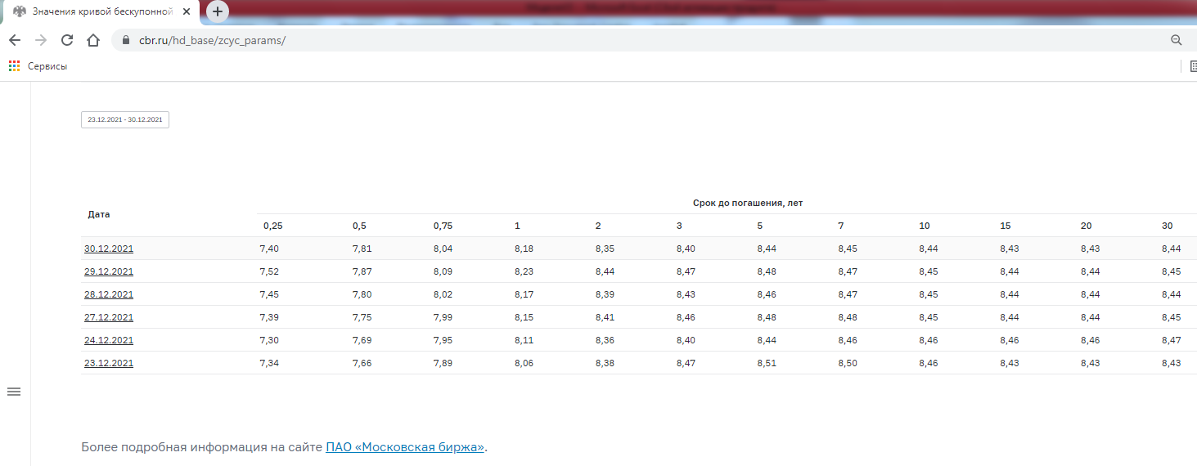
Рисунок 92. Доходность ГКО ОФЗ.
Темпы инфляции определены согласно «Прогнозу долгосрочного социально – экономического развития Российской Федерации на период до 2030 года» в сельском хозяйстве по второму варианту сценария темпы роста инфляции в размере 3,8%.
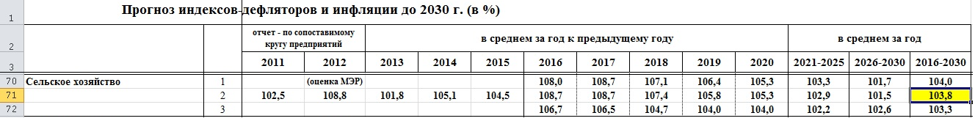
Рисунок 93. Темпы инфляции в сельском хозяйстве на долгосрочный период
Риски вложения в оцениваемый объект рассчитан методом взвешенной оценки. Применена шкала от 1 балла (минимальный риск) до 10 баллов, соответствующих максимальному уровню риска.
Таблица 58. Расчет рисков
Тип риска \ Ранг риска | 1 | 2 | 3 | 4 | 5 | 6 | 7 | 8 | 9 | 10
Воздействия опасных для сельскохозяйственного производства природных явлений: засуха (атмосферная и/или почвенная), ливни, заморозки, вымерзание, выпревание, градобитие, пыльные, песчаные бури, землетрясение, сход лавины, селевых потоков, половодье, переувлажнение почвы |  | 1
Болезни и вредители (полное внезапное уничтожение посевов карантинными видами) | 1
Уничтожение или повреждение животными, перелетными птицами | 1
Противоправные действия третьих лиц (уничтожение или повреждение урожая, хищение с поля) | 1
Прекращения подачи электроэнергии и тепла, вызванного стихийными бедствиями, авариями | 1
Пожар |  |  | 1
Количество наблюдений | 4 | 1 | 1 | 0 | 0 | 0 | 0 | 0 | 0 | 0
Взвешенный итог | 4 | 2 | 3 | 0 | 0 | 0 | 0 | 0 | 0 | 0
Сумма | 9
Количество факторов | 6
Средневзвешенное значение | 1,5

Расчет процента капитализации: 8,44%-3,8%+1,5%=6,14%. Таким образом, применяемый в расчетах удельного показателя кадастровой стоимости коэффициент капитализации устанавливается в размере 0,0614.
Определение удельных показателей кадастровой стоимости земельного участка первой подгруппы осуществляется в следующей последовательности:
- рассчитывается удельный показатель кадастровой стоимости кадастрового квартала путем капитализации удельного показателя земельной ренты сельскохозяйственных угодий кадастрового квартала, т.е. путем деления величины земельной ренты на коэффициент капитализации;
- УПКС ЗУ 1 подгруппы, по которым в КК рассчитан УПКС, устанавливается на уровне УПКС КК;
- из ЗУ, по которым УПКС установлен на предыдущем (втором) шаге, рассчитываются среднерайонные (средневзвешенные) УПКС и средний УПКСЗ 1 подгруппы по субъекту РФ;
- для ЗУ, находящимся в нулевом кадастровом квартале кадастрового района, а также по ЗУ, у которых отсутствовал УПКС КК в связи с отсутствием почвенной информации, установлен среднерайонный УПКС, рассчитанный на предыдущем (третьем) шаге;
- для ЗУ, расположенным в нулевом кадастровом квартале субъекта РФ (90:00:000000), а также по городам, земельным участкам в кадастровых районах 23, 15, 25, 26, 27 (согласно Перечню ЗУ СХН) УПКС установлен на среднем уровне УПКСЗ 1 подгруппы по субъекту РФ, рассчитанному на третьем шаге.
Технология определения УПКС по каждому земельному участку подгруппы приведена в П.2 Определение кадастровой стоимости объектов недвижимости\2.1 Расчёт кадастровой стоимости\СЕГМЕНТ 1_Сельскохозяйственное использование\ файл «Расчет_СХН».
Результаты определения кадастровой стоимости кадастровой стоимости земельных участков приведены в П.3 Кадастровая стоимость объектов недвижимости.

Определение КС ЗУ 4 подгруппы сегмента «Сельскохозяйственное использование»
По данным источника [http://aquacultura.org/aquacultura/yujniy-fo/tovarnaya-akvakultura/respublika-krym-i-sevastopol.php] на территории полуострова имеются следующие компании, занимающиеся аквакультурой.
Таблица 59. Компании, занимающиеся аквакультурой
ООО «Крым Моллюск-Сервис» | Профиль: Пастбищная, индустриальная аквакультура. Морепродукты – мидия, устрица  Руководитель: Чиркин Алексей Вячеславович  Адрес: 299043, г. Севастополь, ул. Коммунаров, 18  Телефон: +7 (978) 100-08-75  E-mail: info@mollusk-service.com  Сайт: http://mollusk-service.com/
ООО «Альянс-НТИ» | Профиль: Пастбищная, индустриальная аквакультура. Морепродукты – мидия, устрица  Руководитель: Глущенко Юрий Леонидович  Адрес: 297491, г. Евпатория, пгт. Новоозерное, ул. Адмирала Кантура, 2  Телефон: +7 (978) 747-69-40  E-mail: ee.evpatoria@mail.ru
ООО «Устрицы Крыма» | Профиль: Пастбищная, индустриальная аквакультура. Морепродукты – мидия, устрица  Руководитель: Королев Олег Витальевич  Адрес: 299011, г. Севастополь, ул. Катерная, 59  Телефон: +7 (978) 227-84-20  E-mail: not.kontora@mail.ru
ООО «Биссус» | Профиль: Пастбищная, индустриальная аквакультура. Морепродукты – мидия  Руководитель: Керш Андрей Александрович  Адрес: 295034, г. Симферополь, просп. Победы, 37  Телефон: +7 (985) 762-89-16
ООО «София-Крым» | Профиль: Пастбищная, индустриальная аквакультура. Морепродукты – мидия  Руководитель: Кобзарь Валерий Григорьевич  Адрес: 299014, г. Севастополь, ул. Рыбаков, 5-а  Телефон: +7 (978) 793-69-45
ООО «Судак-Аквамир» | Профиль: Пастбищная, индустриальная аквакультура. Морепродукты – мидия  Руководитель: Рудаков Василий Николаевич  Адрес: 298000, г. Судак, ул. Консульская, 32  Телефон: +7 (978) 747-60-76
ООО «Яхонт Лтд» | Профиль: Пастбищная, индустриальная аквакультура. Морепродукты  Руководитель: Кулик Сергей Васильевич  Адрес: 298688, г. Ялта, пгт. Кацивели, ул. Академика Шулейкина, 9  Телефон: +7 (978) 805-41-16
Севастопольский осетровый завод | Профиль: Индустриальная аквакультура. Товарная рыба – осетровые  Руководитель: Бушмакин Михаил Иванович  Адрес: 299716, г. Севастополь, с. Терновка  Телефон: +7 (978) 730-24-00  E-mail: sevosetr@mail.ru  Сайт: http://севосетр.рф/
Анализ деятельности компаний позволяет сказать, что основным профилем является морепродукты, что обусловлено близостью к морю.
В соответствии с пунктом 57.8 Методических указаний земельные участки, занятые обособленными водными объектами или их частями, в том числе участки, занятые объектами рыбного хозяйства (коды расчета вида использования 01:130, 01:131), оцениваются для целей Указаний исходя из возможности разведения рыбы. Расчет кадастровой стоимости участков, занятых обособленными водными объектами, в том числе участков, занятых объектами рыбного хозяйства, осуществляется методом капитализации земельной ренты в рамках индивидуального расчёта по каждому объекту оценки.
Земельная рента для целей Указаний рассчитывается как разность между валовым доходом и затратами на разведение рыбы. Валовой доход для целей Указаний рассчитывается для единицы площади земельного участка как произведение массы выращенной и готовой к реализации рыбы на ее рыночную цену.
Расчет валового дохода.
В соответствии с пунктом 57.8.3 Методических указаний для крупных водных объектов определение кадастровой стоимости целесообразно осуществлять исходя из разведения рыбы в садках, для небольших по площади – без устройства садков в открытом водоеме (для водных объектов площадью до 20 га расчет будет осуществляться исходя из разведения рыбы в открытом водоеме с полным зарыблением, для водных объектов площадью более 20 га – с использованием садков).
Вид рыбы для разведения при определении кадастровой стоимости зависит от условий водного объекта. Крым располагает уникальным комплексом преимуществ для развития аквакультуры, прежде всего - протяженным морским побережьем с наличием лиманов, бухт и заливов, значительным количеством солоноватых озер, пригодных для рыбоводства (более 64 тыс. га), существенными объемами внутренних водных ресурсов (озера – 27,8 тыс. га, водохранилища – 5,1 тыс. га, пруды – 7,5 тыс. га). Наиболее перспективными видами культивирования являются выращивание мидии, черноморской и гигантской устриц, искусственное разведение кефалей, камбалы и других морских видов рыб, пастбищное выращивание в приспособленных пресных водоемах карповых видов рыб (карп, растительноядные рыбы).
Валовый доход рассчитывается исходя из плотности посадки рыбы, в том числе:
- нормальной посадки при выращивании на естественной кормовой базе (посадке, при которой рыба достигает стандартной массы на естественной кормовой базе);
- посадки при выращивании в садках исходя из данных, приведенных для целей Указаний в приложении N 14 к Указаниям.
Плотность посадки рыбопосадочного материала показывает необходимое количество малька на единицу площади пруда (чаще всего берется на 1 га), которое может обеспечить нормальное питание, рост и взросление малька, что, в конечном счете, влияет на качество товарной рыбы к реализации. Данный показатель зависит от множества переменных, одной из которых является тип рыбного хозяйства. В рамках доходного подхода было принято решение отталкиваться от товарных ферм пастбищного типа, что подразумевает отсутствие кормления мальков, организация эффективного естественного питания рыбы, что, в свою очередь, еще раз обуславливает выбор поликультуры, а именно сочетание карпа с толстолобиком.
Плотность посадки рыбопосадочного материала (далее РПМ) для выращивания на естественной кормовой базе определена по формуле (см. Учебное пособие для зооинженерных факультетов сельскохозяйственных ВУЗов «Практикум по прудовому рыбоводству». Издательство М.: Высшая школа, 1982 г.):
ЛГ х 100
А= ⎯⎯⎯⎯, где:
(В – в) х Р
Л – естественная рыбопродуктивность пруда, кг/га;
Г – площадь земельного участка, Га;
В – индивидуальная масса рыбы к осени, кг;
в – индивидуальная масса рыбы перед посадкой, кг;
Р – плановый выход рыбы осенью, %
В ходе анализа перечня объектов оценки был выявлен большой разброс в рамках площадей водных объектов. Соответственно, по логике формулы следует, что чем больше будет площадь земельного участка, тем многократно больше будет объем зарыбления рыбопосадочным материалом, а также несоразмерно высоко возрастет объем товарной рыбы осенью. Стоит отметить, что вопрос оптимальной плотности посадки РПМ не раз поднимался в трудах ученых, ихтиологов и рыбоводов. Например, в «Фермерской аквакультуре» С.В. Пономарева приведены нормативы плотности посадки РПМ в зависимости от типа хозяйства, вида рыбы, а также зоны рыбоводства. Данные нормативы представляются более обоснованными и приближенными к реальности, по причине чего и будут в дальнейшем использоваться в производимых расчетах. Плотность посадки РПМ без применения кормов для юга Европейской части России составляют 250 и 450 шт./га для карпа и толстолобика соответственно. Расчет будет осуществляться для каждого объекта отдельно в соответствии с перечнем по формуле:
Q = ΣQi = Σ(S/2 * Fi * Pi), где:
Q – совокупный объем зарыбления пруда, кг;
Qi – необходимый объем зарыбления i-ым видом рыбы, кг;
S – площадь земельного участка, га;
Fi – плотность посадки для i-го вида рыбы, шт./га;
Pi – масса i-го вида рыбы.
Для садкового рыбоводства нормативные показатели для садкового рыбного хозяйства были представлены в Приложении №14 к Методическим указаниям.
Таблица 60. Нормативные показатели выращивания рыбы в садках (Выращивание двухлетков)
Показатели | Карп | Растительноядные (Толстолобик)
Масса начальная, г | 30 - 50 | 15-20
Масса конечная, г | 500 | 300-400
Плотность посадки, тыс. шт/кв. м | 0,2 | 0,1-0,4
Выход, % | 90 | 80
В соответствии с пунктом 57.8.4. Методических указаний валовый доход, получаемый от реализации рыбы, учитывается исходя из реализации на месте (без учета доставки потребителю) с учетом набора массы рыбой. Цена реализации рыбы рассчитывается на килограмм живого веса отлавливаемой рыбы исходя из анализа среднегодовых рыночных цен реализации, сложившихся за трех - пятилетний период, предшествующий году определения кадастровой стоимости на условиях самовывоза с учетом индексации этих цен на дату определения кадастровой стоимости.
Для анализа возможности реализации данного положения Методических указаний проведен поиск цен реализации по видам рыб. В официальных источниках была найдена только информация в среднем по живой рыбе без цен по видам рыб [https://crimea.gks.ru/storage/mediabank/dAmCpXvq/%D0%A1%D1%80%D0%B5%D0%B4%D0%BD%D0%B8%D0%B5%20%D1%86%D0%B5%D0%BD%D1%8B%D0%BD%D0%B0%20%D0%BF%D1%80%D0%BE%D0%B4%D1%83%D0%BA%D1%82%D1%8B%202015-2020.pdf], [https://crimea.gks.ru/storage/mediabank/%D1%86%D0%B5%D0%BD%D1%8B%
20%D1%80%D0%B0%D0%B9%D0%BE%D0%BD%D1%8B%2012.2021(1).pdf].
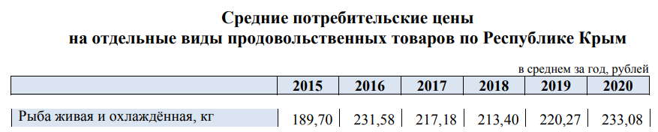
Рисунок 94. Средние потребительские цены на отдельные виды продовольственных товаров по РК
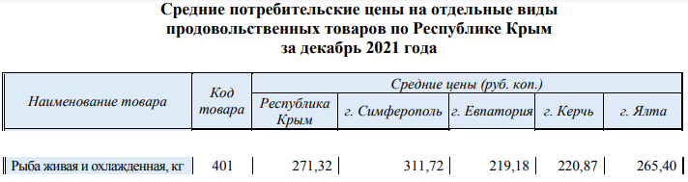
Рисунок 95. Средние потребительские цены на отдельные виды продовольственных товаров по РК за декабрь 2021 года
После анализа было принято решение об использовании цен предложений по видам рыб, найденных в интернет-источниках – базах объявлений. Кроме того, учитывая ограниченность информации по Республике Крым, анализ рыночного предложения по продаже посадочного материала (мальков) и товарной рыбы карпа и толстолобик проводился по доступным автомобильным транспортом регионам. Столь относительно небольшой вес рыбы обусловлен коротким вегетационным периодом (1 сезон), взятым для расчета и, что немаловажно, естественным кормлением малька, что соответствует пастбищному типу разведения рыбы. При применении кормов показатели навески были бы в разы выше. Однако, как показывает практика, большинство рыбоводческих хозяйств, использующих естественные водоемы, не прибегают к использованию кормов, что и было принято в качестве допущения для определения кадастровой стоимости.
Таблица 61. Предложения по продаже посадочного материала (мальков) и товарной рыбы
Ссылка на источник информации | Объявление
http://po-krupnomu.ru/simferopol/gotoviy-biznes-selskoe-hozyaystvo/ryba-kar_2160766 | 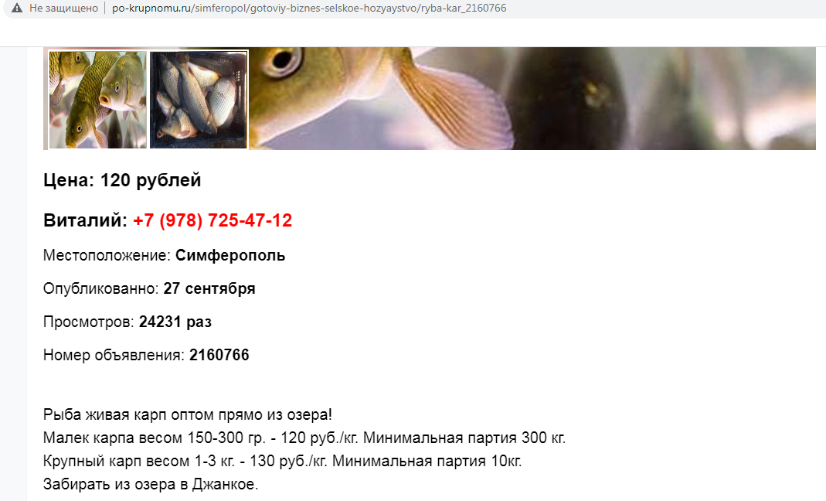
https://agroserver.ru/b/ryba-zhivaya-karp-zerkalnyy-tolstolobik-1438128.htm
http://rostov-na-donu.regtorg.ru/goods/t823721-tolstolobik_prudovoj_prodaem_optom_v_semikarakorske.htm
https://rostov.kupiprodai.ru/produkt/rostovnadonu_fish_malek_prudovoy_ryby_optom_v_rostovenadonu_6546171
https://rostov.kupiprodai.ru/produkt/rostovnadonu_fish_malek_prudovoy_ryby_optom_v_rostovenadonu_6546171

https://malekrib.ru/distance-calculator
https://agroserver.ru/b/ryboposadochnyy-material-malek-934572.htm

Таблица 62. Средние цены на рыбу
Карп |  | Толстолобик |  | Ссылка на источник информации
малек, руб/кг | товарная рыба, руб/кг | малек, руб/кг | товарная рыба, руб/кг
120 | 130 |  |  | http://po-krupnomu.ru/simferopol/gotoviy-biznes-selskoe-hozyaystvo/ryba-kar_2160766
 | 240 |  | 110 | https://agroserver.ru/b/ryba-zhivaya-karp-zerkalnyy-tolstolobik-1438128.htm
 |  |  | 80 | http://rostov-na-donu.regtorg.ru/goods/t823721-tolstolobik_prudovoj_prodaem_optom_v_semikarakorske.htm
170 |  | 150 |  | https://rostov.kupiprodai.ru/produkt/rostovnadonu_fish_malek_prudovoy_ryby_optom_v_rostovenadonu_6546171
171 |  |  | 120 | https://malekrib.ru/distance-calculator
180 | 170 | 150 | 70 | https://agroserver.ru/b/ryboposadochnyy-material-malek-934572.htm
160 | 180 | 150 | 95 | Средняя цена, руб./кг
Расчетом предусмотрена реализация всей годной к продаже выращенной отлавливаемой рыбы без предварительной ее переработки. Возможная переработка рыбы и реализация в виде полуфабрикатов или готовой продукции в расчете не учитывается. Расчетом предусмотрен годовой прирост массы рыбы, естественная убыль. Плановый выход малька при выращивании на естественной кормовой базе, принят в расчетах по нормативам выхода, указанным в Методических указаниях для выращивания рыбы в садках. Период производства принят в 1 сезон, то есть с весны и до осени, когда годовики вырастут в товарную рыбу и их можно реализовать.
Потенциальный валовый доход при реализации товарной рыбы для каждого объекта будет рассчитан по следующей формуле:
Fi * S * Xi * Gi * Ui
V = ΣVi = Σ ––––––––––––––––––––, где:
100
V – потенциальный валовый доход по объекту, руб.;
Vi – потенциальный валовый доход по i-му виду рыбы, руб.;
Xi – масса второгодника i-го вида рыбы, кг.;
Gi – плановый выход к весне по i-му виду рыбы, %;
Ui – средняя цена продажи i-го вида товарной рыбы, руб./кг.
Определение величины затрат на организацию хозяйства.
В соответствии с пунктом 57.8.5. Методических указаний общая величина затрат рассчитывается аккумулированием затрат, приведенных к ценам на дату определения кадастровой стоимости, необходимых для создания рыбного хозяйства.
Основными видами затрат, которые будет нести правообладатель оцениваемого пруда при условии организации на нем неполносистемного рыбоводного хозяйства, будут следующие:
- затраты на приобретение в весенний период рыбопосадочного материала для выращивания карпа и толстолобика;
- затраты на транспортировку рыбопосадочного материала от хозяйства рыбопитомника до места разведения;
- затраты на установку садковых линий (для участков с большой площадью);
- затраты на закупку удобрений и обработку пруда;
- затраты на оплату труда рабочим.
Затраты на приобретение в весенний период рыбопосадочного материала для выращивания карпа и толстолобика
На основе средней цены за 1 кг карпа и 1 кг толстолобика рассчитываются совокупные затраты на зарыбление для каждого объекта:
C = ΣCi = Σ(Qi * pi), где:
C – совокупная величина затрат на зарыбление, руб.;
Ci – величина затрат на зарыбление пруда i-го видом рыбы, руб.;
pi – средняя цена закупки малька i-го вида рыбы, руб./кг.
Затраты на транспортировку рыбопосадочного материала от хозяйства рыбопитомника до места разведения
Объекты в перечне были сгруппированы по необходимому совокупному объему зарыбления на 4 группы: до 200 кг, от 200 до 500 кг, от 500 до 1000 кг, а также от 1000 кг и больше соответственно.
У ряда поставщиков услуг по транспортировке живой рыбы и малька есть минимальный размер партии, ниже которого доставка осуществляться не будет. Минимальная партия составляет в от 100-300 кг, в среднем преобладает 200 кг [http://karamyshevo.ru/sellmalek.php], [http://krasnodar.regtorg.ru/goods/t801933-zhivaya_ryba_optom_zerkalnyj_karp_tolstolobik_belyj_amur_v.htm] – это означает, что до объектов, минимальный объем зарыбления которых ниже этого значения, транспортировка РПМ будет осуществляться самовывозом. При таком способе доставке величина издержек будет составлять не более 30% от затрат на приобретение рыбопосадочного материала. Что касается 3-х остальных групп, то для транспортировки малька вполне уместно будет привлечь стороннюю организацию, так как перевозка такого специфического груза требует наличия определенного специального оборудования.
Учитывая расположение объектов оценки по территории Республики Крым, в окружении которого имеется ограниченно количество рыбопитомников, в рамках настоящей оценки можно основываться на допущении, что приобретение посадочного материала будет осуществляться в ближайших питомниках, соответственно, доставка будет осуществляться в среднем около 500 км.
Расчет средней цены транспортировки проведен по данным сайта [https://xn--82-6kc9cect6b9a.xn--p1ai/tseny]. Стоимость перевозки на 1 км в целом снижается (с некоторыми колебаниями в зависимости от населенного пункта) по мере увеличения расстояния перевозки, тем не менее данный факт не будет учитываться при дальнейших расчетах ввиду того, что перевозка до объектов оценки не может быть заранее запланирована в данных расчетах.

Таблица 63. Расчет стоимости грузоперевозки, руб/км.
Населённый пункт | Расстояние, км | Стоимость, руб. |  |  | Стоимость, руб/км
 |  | Наличный расчёт | Безналичный расчёт | Средняя
Бахчисарай | 35 | 2 500 | 2 750 | 2 625 | 75
Белогорск | 47 | 3 000 | 3 000 | 3 000 | 64
Алушта | 50 | 3 000 | 3 300 | 3 150 | 63
Саки | 50 | 3 000 | 3 300 | 3 150 | 63
Красногвардейское | 68 | 3 800 | 4 180 | 3 990 | 59
Севастополь | 82 | 4 500 | 4 950 | 4 725 | 58
Ялта | 83 | 5 000 | 5 500 | 5 250 | 63
Нижнегорский | 92 | 5 000 | 5 500 | 5 250 | 57
Джанкой | 93 | 4 500 | 4 950 | 4 725 | 51
Первомайское | 97 | 4 500 | 4 950 | 4 725 | 49
Советский | 99 | 5 000 | 5 500 | 5 250 | 53
Судак | 102 | 5 200 | 5 720 | 5 460 | 54
Кировское | 103 | 5 000 | 5 500 | 5 250 | 51
Феодосия | 112 | 5 200 | 5 720 | 5 460 | 49
Красноперекопск | 122 | 5 500 | 6 050 | 5 775 | 47
Раздольное | 124 | 5 000 | 5 500 | 5 250 | 42
Армянск | 142 | 6 000 | 6 600 | 6 300 | 44
Черноморское | 142 | 6 000 | 6 600 | 6 300 | 44
Ленино | 149 | 7 000 | 7 700 | 7 350 | 49
Керчь | 203 | 9 000 | 9 900 | 9 450 | 47
Средняя |  |  |  |  | 54
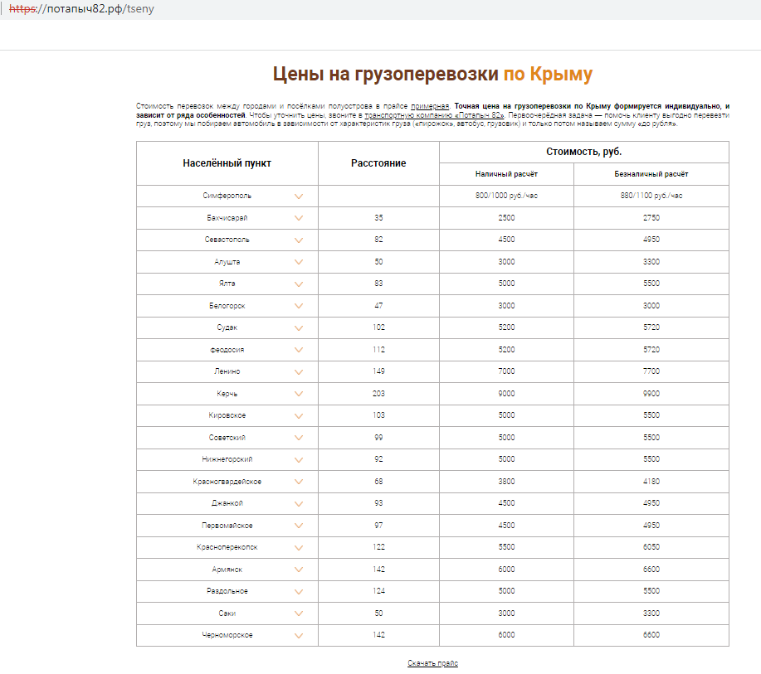Рисунок 96. Цены на грузоперевозки в Крыму
Таким образом, учитывая вышеизложенные данные, можно рассчитать затраты на доставку для каждого объекта по следующей формуле:
T = n * m * ri, где:
T – затраты на перевозку РПМ для конкретного объекта, руб.;
n – к-во машин, необходимое для перевозки малька;
m – среднее расстояние транспортировки малька, км;
ri – тариф на перевозку для i-ой группы (по сов. объему зарыбления), руб./км.
Разведение рыбы с применением садковых конструкций подразумевает большую плотность посадки, что в свою очередь, обосновывает большие объемы РПМ, необходимые для зарыбления садков. Соответственно, в рамках рассматриваемого способа будет привлекаться только поставщик с возможностью обеспечить значительную грузоподъемность транспорта и выгодные цены на свои услуги.
Кроме того, перевозка живой рыбы предполагает наличие воды в контейнере для перевозки. Расчет произведен исходя из норматива перевозки 9-10 часов, т.е. 10 литров на 1 кг веса рыбы (для толстолобика применен норматив аналогичный нормативу по карпу).

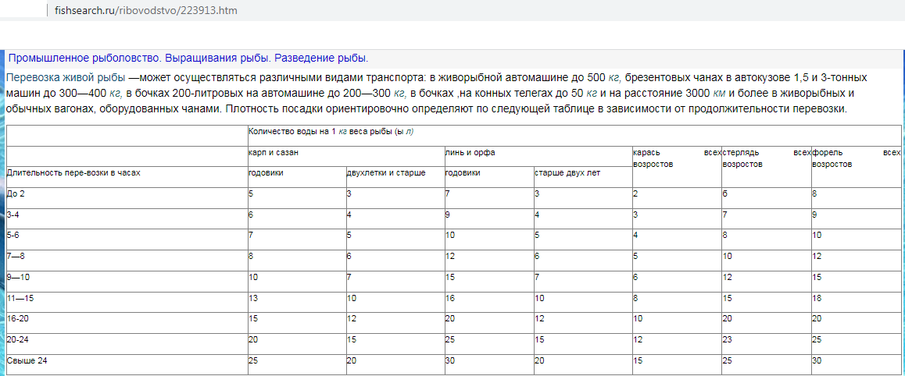
Рисунок 97. Информация о перевозке живой рыбы
Затраты на установку садковых линий (для участков с большой площадью)
Садковый способ выращивания рыбы достаточно популярен ввиду своей относительной простоты, доступности и удобства. Основой в садковом рыбном хозяйстве являются садки для выращивания рыбы. Это созданные при помощи специальных материалов и приспособлений отделения, которые помещаются в водоем. Барьеры садков выполнены из материалов с отверстиями с целью создания в них естественной среды обитания (для проникновения воды и живых организмов, обитающих в водоемах). Рыба содержится в садках на протяжении всего года, включая зиму. Однако для нормализации условий ее существования, развития и роста необходимо поддержание определенных условий. Садковое рыбоводство также удобно тем, что используемая полезная площадь водоема для разведения и выращивания рыбы ограничена существующими нормами, а оставшееся его пространство можно использовать в других целях (для других отраслей).
Некоторые из садков предназначены для содержания рыб-производителей, другие – для посадочного материала или нагульных особей.
В качестве отрицательной стороны взращивания рыбы в садках следует отметить повышенное загрязнение органическими элементами, которые представляют собой остатки пищи для кормления рыб и экскременты. Специалистами в области рыбоводства разрабатываются меры по уменьшению образования органических веществ вокруг садков в водоемах, одной из которых является ограничение возможной используемой в водоеме площади для разведения рыбы 0,1-0,15% от всей площади. Таким образом, расчет необходимой площади садков для каждого объекта проводится по формуле:
s = S * 0.125%, где:
s – площадь садковой конструкции, га.
Потенциальный собственник рыбоводного хозяйства может как изготовить садки самостоятельно, так и заказать их у поставщика. Возможно, воспользоваться хозяйственным способом было бы дешевле, однако речь идет о специфической отрасли, где необходимы компетенция, профессионализм и знание предмета, что в данной ситуации делает подрядный способ более предпочтительным. В рамках анализа предложений по изготовлению и реализации садков отдавалось предпочтение Республике Крым и близлежащим регионам, однако наиболее крупные и проверенные поставщики территориально в основном находятся в среднее полосе России.
Таблица 64. Наиболее крупные производители и распространители рыбоводных садков
№ п/п | Наименование подрядчика | Сайт подрядчика
1 | Компания «Салмору» (ИП Белковский Н. М.) | https://www.salmo.ru/contacts/
2 | ООО «КОНДАКТИО» | http://conductio.ru/kontakty/
3 | Компания «Люксол» | https://luxsol.ru/contacts/
4 | Общество с ограниченной ответственностью «Мастерская Полимерных Материалов» (ООО «МПМ») | https://sadok-ponton.ru/
5 | ООО «Сетеснасть Сервис» | http://setesnasti.ru/index.php?page=Contacts
На интернет-сайте ООО «Сетеснасть Сервис» представлены цены на продукцию.
Таблица 65. Садки в наличии ООО «Сетеснасть Сервис»
№ п/п | Наименование продукции | Размеры садка | Цена единицы (без НДС), руб.
1 | Садок рыбоводный 187тексх2 ячея 10 мм с крышкой из дели ПА 187тх2-100 | длина 10,8 м, ширина 6,0 м высота стенки 1,9 м | 18 600,00
2 | Садок восьмигранный 187тексх4 ячея 20 мм | сторона 5,0 м, высота стенки 7,0 м | 55 500,00
3 | Садок рыбоводный 29тексх3 ячея 4 мм | длина 6,0 м, ширина 4,0 м высота стенки 3,0 м | 22 600,00
С учетом размера и веса рыбы выбран вид закупаемой продукции, а именно садковые линии, состоящие из прямоугольных секций с текстильной сеткой по 4 мм. Такой тип садков удобен в изготовлении, относительно недорог, а также есть возможность увеличить количество в садковой линии дополнительными ячейками. Длина секций будет 6,0 м, ширина – 4,0 м, площадь одной секции (ячейки) составит 24 кв. м
На основе удельной площади секции и необходимой площади садковой конструкции можно вычислить количество ячеек, из которых будут состоять садковые линии для каждого объекта по следующей формуле:
N = s * 10 000 / j, где:
N – к-во ячеек в садковой линии, шт.;
j – площадь одной ячейки, кв. м
Определившись с видом закупаемых садков, а также с их необходимым количеством, следует определить затраты на закупку садковой линии для каждого объекта по формуле, представленной ниже:
D = N * x, где:
D – стоимость садковой линии, руб.;
x – цена единицы (ячейки), руб./шт.
Средний срок службы садковых конструкций 8-10 лет («Садковая аквакультура – Региональные обзоры и всемирное обозрение», изданной под редакцией Матиаса Хальварта, Дориса Сото и Ричарда Артура в рамках технического доклада ФАО по рыбному хозяйству). Так как объект удовлетворяет всем требованиям ПБУ 6/01, есть все основания считать садковые линии основными средствами, а именно сооружениями. Из такого тезиса следует, что в соответствии с тем же положением 6/01 стоимость объектов основных средств погашается посредством начисления амортизации.
В целях определения ежемесячных амортизационных отчислений необходимо определить, к какой амортизационной группе относится рассматриваемый объект. Соответственно, принимая во внимание определенный СПИ садков, и классификацию амортизационных групп, вполне обоснованно можно отнести садковые линии к пятой амортизационной группе. В целях определения величины амортизационных отчислений был выбран линейный способ, в рамках которого списание стоимости основного средства осуществляется одинаковыми пропорциональными частями на протяжении всего времени его использования.
Для определения величины месячных амортизационных отчислений линейным способом необходимо знать первичную стоимость объекта, его эксплуатационный срок и рассчитать амортизационную норму.
В качестве основы для подсчета применяется первичная стоимость объекта, которая вычисляется путем суммирования всех затрат на его покупку или строительство.
Эксплуатационный период устанавливается посредством изучения классификационного перечня основных средств, дифференцирующих их на амортизационные группы. Если объект не зафиксирован в перечне, то срок его эксплуатации назначается организацией в зависимости от прогнозируемого времени использования.
Расчет ежемесячных амортизационных отчислений проводится по следующей формуле:
А = f / СПИ, где:
А – ежемесячная сумма амортизационных отчислений, руб.;
f – первоначальная или восстановленная стоимость объекта ОС, руб.;
СПИ – срок полезного использования объекта ОС в месяцах.
Показатель f представляет величину первоначальной стоимости объекта основных средств.
Применительно к производимому расчету будет уместно заменить f на рассчитанную ранее стоимость приобретения садковой линии D, после чего формула расчета ежемесячных амортизационных отчислений примет вид:
А = D / СПИ.
Стоит отметить, что в рамках расчета значение показателя СПИ было принято равное 108, что соответствует средней от определенного ранее срока полезного использования садков – 9 лет. Также необходимо принять во внимание, что для определения совокупных амортизационных отчислений за производственный цикл, необходимо умножить месячные отчисления на количество месяцев в производственном цикле.
Производственный цикл (ПЦ) для прудов в южных регионах России длится на протяжении марта-октября, что составит 8 месяцев. В таком случае формула определения совокупных амортизационных отчислений примет вид:
Асов. = А * ПЦ, где:
Асов. – совокупные амортизационные отчисления за производственный цикл, руб.
Затраты на закупку удобрений и обработку пруда
Закупка рыбопосадочного материла и его доставка до объекта – первый и самый глобальный этап в организации рыбоводного хозяйства, однако не стоит забывать, что есть еще определенные технологические особенности, связанные с подготовкой прудов к зарыблению. Данный этап заключается в удобрении дна потенциального пруда. Достичь необходимых химических и биологических условий для зарыбления можно с помощью множества видов удобрений. Однако наиболее распространенным веществом, выступающим в качестве универсального удобрения, является негашеная известь, а сам процесс удобрения в профессиональных кругах называется «известкованием». Диапазон цен по продаже удобрений (негашеной извести) по данным сайта [https://simferopol.regtorg.ru/goods/izvest-negashenaya] составляет от 6500руб./т до 13000 руб./т (в среднем 9,75 руб./кг).
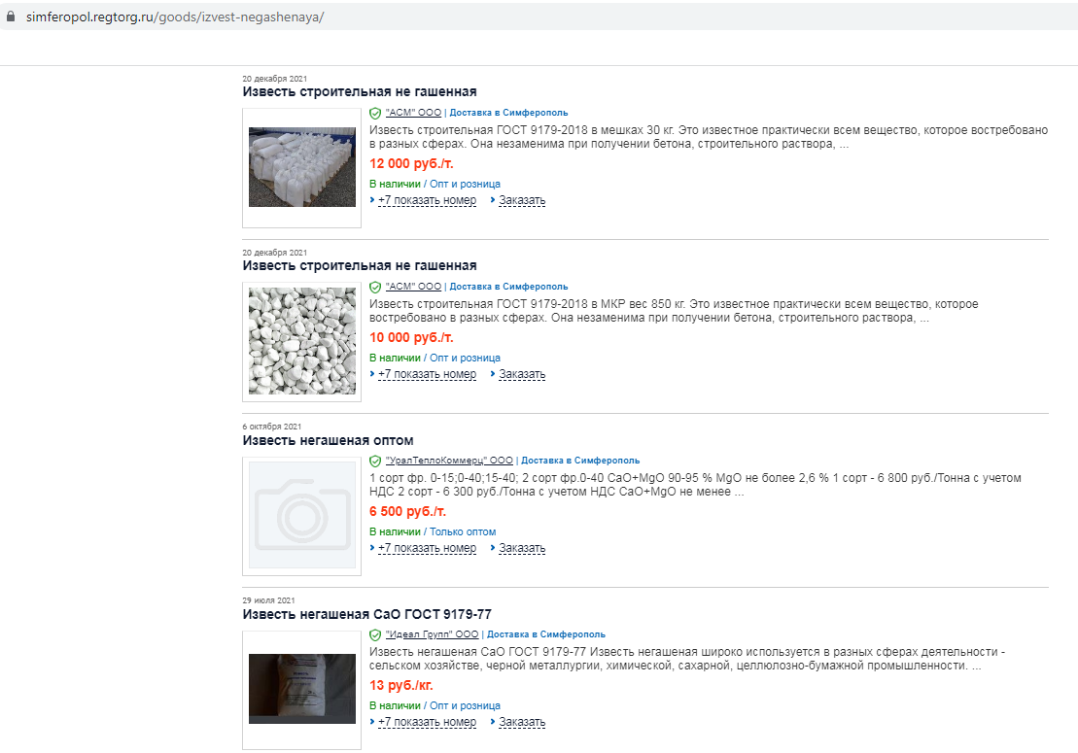
Рисунок 98. Затраты на закупку удобрений и обработку пруда
Существует ряд нормативных показателей, соблюдение которых обязательно при известковании. Наиболее существенным из них является норма известкования для прудов [http://www.cnshb.ru/AKDiL/0015/base/RU/000541.shtm]. Для расчета будет приниматься значение норматива для черноземных почв, который равен 1,5 ц/га. Соответственно, это значение принимается как постоянное, и величина затрат на зарыбление будет зависеть исключительно от площади пруда. Ниже представлена формула, по которой будет производиться расчет затрат на известкование для каждого взятого объекта.
I = S * x * 100 * j, где:
I – затраты на удобрение для каждого пруда, руб.;
x – норма известкования для каждого пруда, ц/га;
j – средняя цена закупки негашеной извести, руб./кг.
Затраты на оплату труда рабочим
На рыбоводные хозяйства, занимающие менее 20 га, нецелесообразно и экономически невыгодно нанимать постоянный персонал. В противном случае получение валового дохода невозможно, что в свою очередь, означает невозможность определения кадастровой стоимости объекта. Учитывая эту особенность, целесообразно привлекать сторонних специалистов по мере необходимости. Затраты на оплату таких работников с учетом поддержания необходимого уровня рентабельности могут составить до 30 % от валового дохода хозяйства. Таким образом затраты на оплату труда работникам будет рассчитываться по следующей простой формуле:
L = V * 30 %, где:
L – затраты на оплату труда, руб.;
V – потенциальный валовый доход по объекту, руб.;
В рамках садкового разведения рыбы оплата затраты на оплату труда обусловлены необходимостью найма и содержания постоянного персонала для обслуживания садков, зарыбления и вылова рыбы, а также охраны хозяйства. По данным Управления Федеральной службы государственной статистики по Республике Крым среднемесячная номинальная начисленная заработная плата работников по полному кругу организаций по виду «Сельское, лесное хозяйство, охота, рыболовство и рыбоводство» по республике Крым за январь-ноябрь 2021 г. составила 29207 рублей без учета страховых взносов.
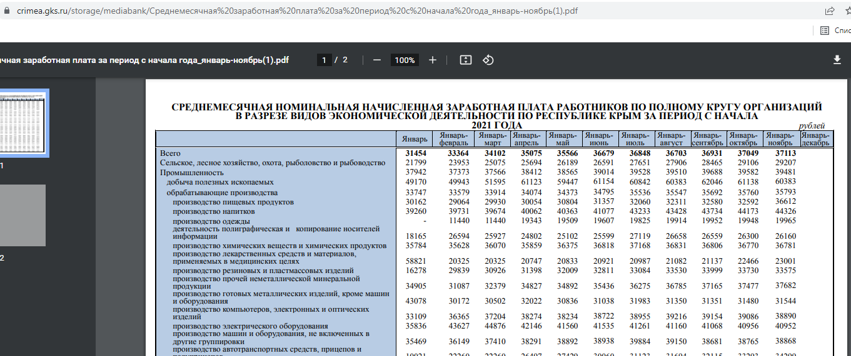
Рисунок 99. Затраты на оплату труда
В соответствии с законодательством РФ обязательные отчисления в Пенсионный фонд РФ составляют (22%), фонд обязательного медицинского страхования (5,1%), а также фонд социального страхования (2,9%). Таким образом, общий размер отчислений от начисленной заработной платы составляет 30%, НДФЛ 13%. что учтено в представленной ниже формуле.
L = y * h * 1,3 *1,13*(ПЦ+0,5), где:
L – затраты на оплату труда, руб.;
y – среднемесячная начисленная зарплата работников сферы рыбоводства, руб.;
h – количество персонала, необходимого для функционирования рыбоводного хозяйства, чел.
ПЦ - продолжительность производственного цикла (плюс ½ месяца для подготовки садков к работе и уборки садков после окончания производственного цикла).
В ходе анализа потребности в персонале для садкового хозяйства было проведено интервью с ВРИО начальника Азово-Черноморского филиала ФГБУ «Главрыбвод» Тлеуж М. Г., по результатам которого было принято решение распределить трудовые ресурсы равномерно по всей площади садков, а именно по одному человеку на две ячейки. Исходя из такого норматива с помощью следующей формулы был рассчитан показатель h:
h = N / 2.
После определения величины совокупных затрат (как суммы всех затрат), а также валового дохода по объекту оценки, проводится расчет величины чистого операционного дохода.
Определение коэффициента капитализации
Расчет коэффициента капитализации проводится методом кумулятивного построения. Расчет ставки приведен при оценке 1 подгруппы.
Результаты определения удельных показателей кадастровой стоимости земельных участков, отнесенных к четвертой подгруппе сегмента «Сельскохозяйственное использование» и технология расчетов по каждому ЗУ приведены в П.2 Определение кадастровой стоимости объектов недвижимости\1. СЕГМЕНТ _Сельскохозяйственное использование \ файл «Расчет_4_подгруппа_1_сегмент.xlsx» , П.3 Кадастровая стоимость объектов недвижимости.

Определение КС ЗУ 10 сегмента «Использование лесов»

Определение КС ЗУ 1 подгруппы сегмента «Использование лесов»
Для определения кадастровой стоимости объектов оценки использован доходный подход. В рамках доходного подхода в соответствии с методическими рекомендациями по определению рыночной стоимости земельных участков использован метод капитализации земельной ренты:
- определение основных лесообразующих пород на территории лесничеств Республики Крым;
- определение продуктивности 1 гектара лесных земель по основным лесообразующим породам в денежном выражении в разрезе лесничеств Республики Крым;
- определение затрат для ведения лесного хозяйства;
- определение прибыли предпринимателя;
- определение удельного показателя рентного дохода по основным лесообразующим породам в разрезе лесничеств Республики Крым;
- определение значения коэффициента капитализации;
- расчет удельного показателя кадастровой стоимости земель лесного фонда по основным лесообразующим породам в разрезе лесничеств Республики Крым путем деления удельного показателя рентного дохода на коэффициент капитализации;
- определение удельных показателей кадастровой стоимости земельных участков;
- определение кадастровой стоимости земельных участков.
Распределение земельных участков по видам разрешенного использования и лесничествам Республики Крым приведено в таблице ниже:
Таблица 66. Распределение земельных участков по видам разрешенного использования и лесничествам Республики Крым
№ п/п | Наименование лесничества | Номер подгруппы
 |  | 1 | 2
1 | Алуштинское лесоохотничье хозяйство | 94
2 | Бахчисарайское лесное хозяйство | 6
3 | Белогорское лесное хозяйство | 21
4 | Джанкойское лесоохотничье хозяйство | 10
5 | Евпаторийское лесное хозяйство | 11
6 | Куйбышевское лесное хозяйство | 3
7 | Раздольненское лесоохотничье хозяйство | 11
8 | Симферопольское лесоохотничье хозяйство | 9
9 | Старокрымское лесоохотничье хозяйство | 17
10 | Судакское лесоохотничье хозяйство | 6 | 1
 | Всего по Республике Крым | 188 | 1

Определение основных лесообразующих пород на территории лесничеств Республики Крым
Перечень основных лесообразующие пород для каждого лесничества сформирован на основе Формы 1.8 ГЛР «Распределение площади лесов и запасов древесины по преобладающим породам и группам возраста», предоставленной Государственным комитетом по лесному и охотничьему хозяйству Республики Крым (П.1 Исходные данные\1.2 Результаты сбора и обработки информации\10 сегмент\ЗАПРОСЫ ОТВЕТЫ ПО ЛФ\Ответ по лесам\Приложения\приложение 6): сocнa, ель, лиственница, пихта, осина, ольxa сepaя, ольха черная, бepeзa, вяз и дpугиe ильмoвыe, дуб, клен, липа и другие
Для определения основных лесообразующих пород и их спелости, процентного содержания лесообразующих пород разной степени спелости, наличия лесосек, а так же других данных, были направлены запросы в Министерство экологии и природных ресурсов Республики Крым.
На основании полученного ответа был определен запас древесины для каждого лесничества в метрах кубических на 1 гектар. Расчет приведен в П.1 Исходные данные\1.2 Результаты сбора и обработки информации\10 сегмент\ файл «Запас древесины».
Определение продуктивности 1 га земель лесного фонда
Определение продуктивности 1 гектара земель, занятых спелыми насаждениями по основным лесообразующим породам и оборотам рубки, в денежном выражении выполняется по формуле:
П = ЗД х РЦ / N
где П - продуктивность 1 гектара земель;
ЗД – запас древесины на 1 гектар;
РЦ - рыночная цена 1 куб. м древесины, отпускаемой на корню по основным лесообразующим породам и оборотам рубки в субъекте РФ;
N – число лет в обороте рубки по основным лесообразующим породам.
Число лет в обороте рубки по основным лесообразующим породам был определен согласно Приказу Федерального агентства лесного хозяйства от 17 февраля 2015 г. N 40 «Об установлении возрастов рубок лесных насаждений на территории Республики Крым и города федерального значения Севастополя».
Рыночная цена 1 куб. м древесины, отпускаемой на корню по основным и не основным лесообразующим породам в субъекте РФ определялась на основании проведенного анализа Постановления Правительства РФ от 22.05.2007 N 310 (ред. от 29.11.2021) «О ставках платы за единицу объема лесных ресурсов и ставках платы за единицу площади лесного участка, находящегося в федеральной собственности» с использованием коэффициента индексации ставок платы объема лесных ресурсов и ставок платы за единицу площади лесного участка.
На основании Постановления Правительства РФ от 12.10.2019 N 1318 «О применении в 2021 - 2023 годах коэффициентов к ставкам платы за единицу объема лесных ресурсов и ставкам платы за единицу площади лесного участка, находящегося в федеральной собственности», применяемый коэффициент в 2022 году составляет -2,83.
Согласно предоставленного ответа Министерством экологии и природных ресурсов Республики Крым, лесной фонд Республики Крым отнесен к категории защитных лесов. Учитывая особые средообразующие, санитарно-гигиенические, водоохранные, защитные, оздоровительные и иные полезные функции лесов Крыма, использование лесов для заготовки древесины не осуществляется, древесина на корню не отпускается.
Было принято допущение - в качестве стоимости древесины на корню взять арендные ставки для средних пород древесины, т.к. данные о размере древесины в каждом лесничестве Министерством экологии и природных ресурсов Республики Крым не были предоставлены.
Выбор разряда такс производится для каждого лесного квартала исходя из расстояния от центра лесного квартала до ближайшего пункта, откуда возможна погрузка и перевозка древесины железнодорожным транспортом, водным транспортом или сплав древесины (далее - погрузочный пункт).
Расстояние от центра лесного квартала до погрузочного пункта определяется по прямой с использованием карт .
В данном случае выбор разряда такс определялся на основании удаленности объектов оценки в каждом лесничестве от центра земельного участка до ближайшей железнодорожной станции.
На основании проведенных измерений с использованием публичной и Яндекс картами, было определено среднее расстояние для каждого лесничества. Данные приведены в П.1 Исходные данные\1.2 Результаты сбора и обработки информации\10 сегмент\ файл «Расстояние до ЖД станции».
В Постановлении Правительства РФ от 22.05.2007 N 310 (ред. от 29.11.2021) «О ставках платы за единицу объема лесных ресурсов и ставках платы за единицу площади лесного участка, находящегося в федеральной собственности», отсутствуют арендные ставки на отдельные виды пород деревьев. На основании этого было принято решение, принять арендные ставки для отсутствующих пород на уровне ставок аналогичных пород, которые сопоставимы по своим эксплуатационным характеристикам. Данные приведены в таблице ниже.
Таблица 67. Арендные ставки на отдельные виды пород деревьев
Порода | Аналог | Разряды | Ставка платы, рублей за 1 плотный куб | Коэффициент индексации на 2022 год | Ставка платы, рублей за 1 плотный куб с учетом индексации
Орех грецкий | Дуб | 2 разряд | 519,48 | 2,83 | 1470,13
 |  | 3 разряд | 443,7 |  | 1255,67
 |  | 4 разряд | 339,84 |  | 961,75
Тисс, фисташка | Бирючина и т.д | 2 разряд | 116,28 | 2,83 | 329,07
 |  | 3 разряд | 99,36 |  | 281,19
 |  | 4 разряд | 75,6 |  | 213,30
Абрикос, черешня, груша, яблоня | Слива | 2 разряд | 116,28 | 2,83 | 329,07
 |  | 3 разряд | 99,36 |  | 281,19
 |  | 4 разряд | 75,6 |  | 213,95
Расчет продуктивности для каждого лесничества приведен в П.1 Исходные данные\1.2 Результаты сбора и обработки информации\10 сегмент\ файл «Продуктивность».
Расчет удельного показателя рентного дохода по основным лесообразующим породам в разрезе лесничеств Республики Крым
Удельный показатель рентного дохода земель определяется из разницы продуктивности 1 га земель и затрат на воспроизводство 1 га спелых насаждений по основным лесообразующим породам и оборотам рубки:
УПРД = Cпр – Cз,
где УПРД - удельный показатель рентного дохода земель;
Cпр - продуктивность1 гектара земель;
Cз - на воспроизводство 1 гектара земель.
Информация по фактическим (запланированным) затратам на ведение лесного хозяйства Республики Крым была Предоставлена Министерство экологии и природных ресурсов Республики Крым от 21.03.2022 №6046/4, и составили 376 149 600 руб.
Общая площадь лесов в Республике Крым составляет 289600 га, согласно Лесному плану Республики Крым от 24.01.2020 г. №12-У.
Затраты на 1 га составят: 376149600 руб./289600 га = 1 298,86 руб.
Таблица 68. Расчет удельного показателя рентного дохода по основным лесообразующим породам в разрезе лесничеств Республики Крым
№ п/п | Наименование лесничества | Продуктивность земель лесного фонда, руб./га | Затраты на ведение лесного хозяйства, руб./га | Удельный показатель рентного дохода, руб./га
1 | ГАУ АРК «Алуштинское лесоохотничье хозяйство» | 11918,05 | 1298,86 | 10619,19
2 | ГАУ РК «Бахчисарайское лесное хозяйство» | 38834,76 | 1298,86 | 37535,90
3 | ГАУ РК «Белогорское лесное хозяйство» | 28690,47 | 1298,86 | 27391,61
4 | ГАУ РК «Джанкойское лесоохотничье хозяйство» | 11068,29 | 1298,86 | 9769,43
5 | ГАУ РК «Евпаторийское лесное хозяйство» | 5314,03 | 1298,86 | 4015,17
6 | ГАУ РК «Куйбышевское лесное хозяйство» | 30028,63 | 1298,86 | 28729,77
7 | ГАУ РК «Раздольненское лесоохотничье хозяйство» | 1457,75 | 1298,86 | 158,89
8 | ГАУ РК «Симферопольское лесоохотничье хозяйство» | 26883,16 | 1298,86 | 25584,30
9 | ГАУ РК «Старокрымское лесоохотничье хозяйство» | 24776,51 | 1298,86 | 23477,65
10 | ГАУ РК «Судакское лесоохотничье хозяйство» | 18134,44 | 1298,86 | 16835,58
Определение коэффициента капитализации
Для определения величины ставки капитализации использовался метод кумулятивного построения:
$Y=Y_{r}+Y_{1}+Y_{2}$
где Y – коэффициент капитализации (ставка дохода) для земельного участка;
Yr – безрисковая ставка дохода на капитал;
Y1 – премия за риск инвестиций в оцениваемый участок;
Y2 - премия за низкую ликвидность.
Как видно из вышеприведенной формулы ставка капитализации складывается из трех частей:
В качестве безрисковой ставки используется ставка бескупонной доходности к погашению государственных ценных бумаг Российской Федерации с наиболее поздней по отношению к дате оценки датой погашения). Доходность по ГКО-ОФЗ по состоянию на дату оценки составляет по данным сайта Центрального банка России 8,44% (представлена далее на рисунке – срок до погашения 30 лет).
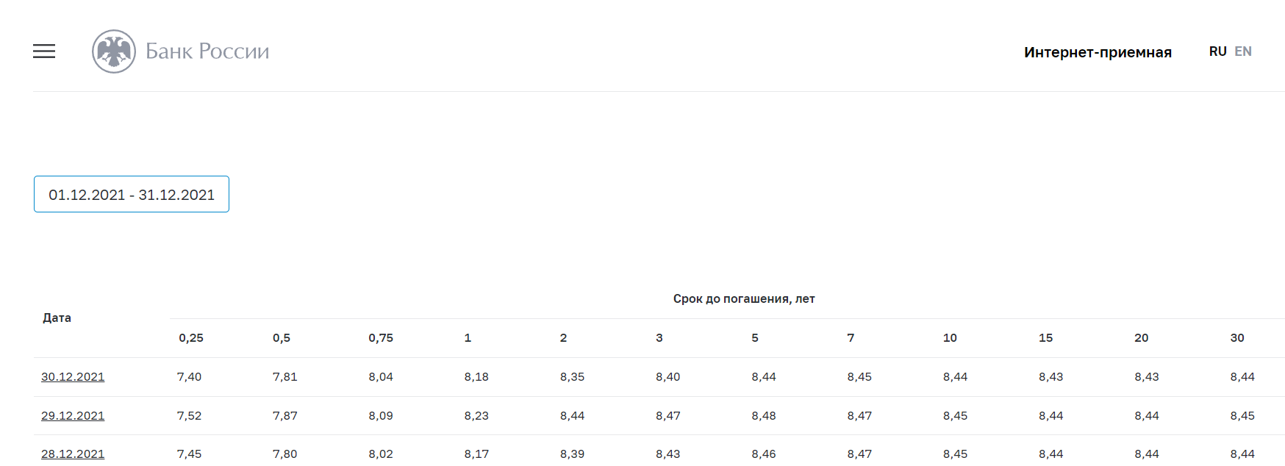
Рисунок 100. Ставка бескупонной доходности к погашению государственных ценных бумаг Российской Федерации
Премия за риск инвестиций в оцениваемый участок – учитывает риск получения дохода от инвестиций в земельный участок, обусловленный видом использования земельного участка и его региональным местоположением. Инвестиционные риски классифицируются на системный и несистемные. Системные – риски, избежать которых невозможно, ибо они обусловлены факторами, вызывающими общие для рынка колебания цен. Основными составляющими данного риска являются социально-экономические и политические риски. Несистемные – риски, которые не зависят от состояния рынка и являются специфическим в отношении конкретного предприятия, поддаются прогнозу, не зависят от экономических, политических и других факторов.
Следует выделить еще две большие группы рисков: статичные (простые) и динамичные (спекулятивные). Динамичный риск – это риск случайных колебаний результатов деятельности, как в лучшую, так и в худшую строну, не способные значимо повлиять на жизнеспособность организации. Статичный риск – риск возникновения событий, ситуаций, в результате возникновения которых под угрозу ставится дальнейшая деятельность организации, жизнеспособность отдельных направлений деятельности, отдельных проектов.
Расчет премии за риск инвестиций в оцениваемый участок приведен далее в таблице.
Таблица 69. Определение величины премии за риск инвестиций в оцениваемый участок
Вид и наименование риска | Категория риска | 1 | 2 | 3 | 4 | 5 | 6 | 7 | 8 | 9 | 10
Систематический риск
Ухудшение общей экономической ситуации | динамичный |  |  |  |  | *
Изменение федерального или местного законодательства | динамичный |  | *
Несистематический риск
Природные и антропогенные чрезвычайные ситуации | статичный |  |  | *
Криминогенные факторы | динамичный | *
Финансовые факторы | динамичный |  | *
Неправильное оформление документов | динамичный | *
Количество наблюдений |  | 2 | 2 | 1 | 0 |  | 0 | 0 | 0 | 0 | 0
Взвешенный итог |  | 2 | 4 | 3 | 0 | 5 | 0 | 0 | 0 | 0 | 0
Сумма | 14
Количество факторов | 6
Риск инвестиций в недвижимость | 2,33%
Систематические риски:
- Ухудшение общей экономической ситуации. Данному риску присвоено значение «5», так как Республика Крым имеет рейтинг «3C1» (Пониженный потенциал - высокий риск) в рейтинге инвестиционной привлекательности «Эксперт РА»;
- Изменение федерального или местного законодательства. Данному риску присвоено значение «2», так как в республике и стране в целом невысокий уровень законодательного риска.
Несистематические риски:
- Природные и антропогенные факторы. Данному риску присвоено значение «3». В Республике Крым достаточно благоприятные природные условия, опасность возникновения негативных антропогенных факторов невелика, вместе с тем, Республики Крым по данным рейтингового агентства «Эксперт РА» был присвоен невысокий уровень природно-ресурсного потенциала и средний уровень экологического риска.
- Криминогенные факторы. Данному риску присвоено значения «1», так как ранг криминального риска Республики Крым по данным рейтингового агентства «Эксперт РА» низкий.
- Финансовые факторы. Данному риску присвоено значение «2», так как ранг финансового риска для Республики Крым по данным рейтингового агентства «Эксперт РА» невелик.
- Неправильное оформление документов. Данному риску присвоено наименьшее значение – «1», так как данный риск невелик.
Таким образом, надбавка за риск вложения в недвижимость равна 2,33%.
Поправка на низкую ликвидность есть риск длительной экспозиции при продаже, сдаче в аренду имущества. Оцениваемые объекты представляют собой объекты собственности, способные потенциально приносить стабильный доход при эффективном управлении, при этом срок экспозиции подобных объектов на рынке составит не менее 6 месяцев.
Расчет поправки на низкую ликвидность выглядит следующим образом: (безрисковая ставка / 12 мес.) срок экспозиции = (8,44 % /12 мес.) 6 мес. = 4,22 %.
Поправка на инвестиционный менеджмент – это поправка на дополнительный риск, связанный с неэффективным управлением инвестициями – чем более рискованные инвестиции, тем более компетентного управления они требуют. Из диапазона от 0 % до 5 %, в котором заключается значение поправки на инвестиционный менеджмент, с учетом специфики оцениваемых объектов (земли лесного фонда находятся в собственности Российской Федерации, и доход от которых поступает в федеральный и региональный бюджеты), поправка на инвестиционный менеджмент составит из возможных значений – 2,5%.
Таким образом, ставка дисконтирования, а соответственно и коэффициент капитализации составит 16,32%.
Далее произведен расчет ставки капитализации, путем суммирования рассчитанных составных элементов.
$$Y =8,44\% + 2,33\% + 4,22\%+2,5\% = 17,49\%$$
Расчет удельного показателя кадастровой стоимости земель лесного фонда по основным лесообразующим породам в разрезе лесничеств Республики Крым
Расчет удельного показателя кадастровой стоимости земель лесного фонда по основным лесообразующим породам в разрезе лесничеств Республики Крым производился путем деления удельного показателя рентного дохода на коэффициент капитализации:
УПКС=УПРД / Кк,
где УПКС – удельный показатель кадастровой стоимости (руб./га);
Кк – коэффициент капитализации.
Расчет удельного показателя кадастровой стоимости земель лесного фонда по основным лесообразующим породам в разрезе лесничеств Республики Крым представлен в таблице ниже.
Таблица 70. Расчет удельного показателя кадастровой стоимости земель лесного фонда по основным лесообразующим породам
Наименование лесничества | Удельный показатель рентного дохода, руб./га | Ставка капитализации, % | Удельный показатель кадастровой стоимости, руб./га | Удельный показатель кадастровой стоимости, руб./кв.м
ГАУ АРК «Алуштинское лесоохотничье хозяйство» | 10619,19 | 0,1749 | 60715,81 | 6,07
ГАУ РК «Бахчисарайское лесное хозяйство» | 37535,90 | 0,1749 | 214613,52 | 21,46
ГАУ РК «Белогорское лесное хозяйство» | 27391,61 | 0,1749 | 156612,99 | 15,66
ГАУ РК «Джанкойское лесоохотничье хозяйство» | 9769,43 | 0,1749 | 55857,21 | 5,59
ГАУ РК «Евпаторийское лесное хозяйство» | 4015,17 | 0,1749 | 22956,96 | 2,30
ГАУ РК «Куйбышевское лесное хозяйство» | 28729,77 | 0,1749 | 164264,00 | 16,43
ГАУ РК «Раздольненское лесоохотничье хозяйство» | 158,89 | 0,1749 | 908,48 | 0,09
ГАУ РК «Симферопольское лесоохотничье хозяйство» | 25584,30 | 0,1749 | 146279,56 | 14,63
ГАУ РК «Старокрымское лесоохотничье хозяйство» | 23477,65 | 0,1749 | 134234,71 | 13,42
ГАУ РК «Судакское лесоохотничье хозяйство» | 16835,58 | 0,1749 | 96258,31 | 9,63
Определение удельных показателей кадастровой стоимости земельных участков
Удельные показатели кадастровой стоимости земельных участков, предназначенных для ведения лесного хозяйства, равны рассчитанным значениям удельного показателя кадастровой стоимости земель лесного фонда по основным лесообразующим породам для лесничеств, в которых находятся данные земельные участки.
Определение кадастровой стоимости земельных участков
Кадастровая стоимость земельного участка определяется как произведение значения удельного показателя кадастровой стоимости земельного участка на его площадь.
Результаты определения кадастровой стоимости земельных участков, предназначенных для ведения лесного хозяйства, в составе земель лесного фонда Республики Крым, приведены в П.3 Кадастровая стоимость объектов недвижимости.

Определение КС ЗУ 2 подгруппы сегмента «Использование лесов»
Удельные показатели кадастровой стоимости земельных участков второй подгруппы 10 сегмента «Использование лесов» приняты равными удельным показателям рыночной стоимости этих земель.
Для определения кадастровой стоимости объектов оценки использован доходный подход. В рамках доходного подхода в соответствии с методическими рекомендациями по определению рыночной стоимости земельных участков также использован метод капитализации земельной ренты.
В соответствии с Постановлением Совета Министров Республики Крым от 09 февраля 2015 года № 30 среднее значение ставки платы для земельных участков 3 группы видов разрешенного назначения составляет по группам основных и неосновных древесных пород лесных насаждений:
Таблица 71. Среднее значение ставки платы для земельных участков 3 группы
Группы основных и неосновных древесных пород лесных насаждений | Ставка платы,  рублей за 1 га в год | Коэффициент индексации | Ставка платы,  рублей за 1 га в год с учетом индексации
Хвойные | 4457,62 | 2,83 | 12615,07
Твердолиственные | 6976,4 | 2,83 | 19 743,21
Мягколиственные | 3749,28 | 2,83 | 10 610,46
Среднее значение |  |  | 14 322,91
Определение удельных показателей кадастровой стоимости земельных участков
Расчет удельных показателей кадастровой стоимости земельных участков третьей группы представлен в Таблице:
Таблица 72. Расчет УПКС земельных участков третьей группы
Субъект РФ | Средняя ставка платы для земельных участков рекреационного назначения, руб./га | Затраты, руб./га (рассчитаны в п 2.6.2.) | Чистый доход, руб./га | Чистый доход, руб./ кв.м | Коэффициент капитализации, % | УПКС, руб./кв.м
Республика Крым | 14 322,91 | 1298,86 | 13 024,05 | 1,30 | 17,49% | 7,43
Определение кадастровой стоимости земельных участков
Кадастровая стоимость земельного участка определяется как произведение значения удельного показателя кадастровой стоимости земельного участка на его площадь.
Результаты определения кадастровой стоимости земельных участков, предназначенных для ведения лесного хозяйства, в составе земель лесного фонда Республики Крым, приведены в П.3 Кадастровая стоимость объектов недвижимости.

Описание процесса расчета кадастровой стоимости объектов оценки с использованием метода моделирования на основе УПКС

Определение КС ЗУ 1 сегмента «Сельскохозяйственное использование»

Определение КС ЗУ 2 подгруппы сегмента «Сельскохозяйственное использование»
Оценка данной подгруппы проведена методом моделирования на основе удельных показателей кадастровой стоимости (УПКС) на уровне средних удельных показателей кадастровой стоимости 1 подгруппы земель в кадастровом квартале, определенного с помощью моделирования земельной ренты.
В случае если земельный участок расположен в кадастровом квартале, в котором отсутствовали в Перечне ЗУ СХН земельные участки, отнесенные к 1 подгруппе, то УПКС ЗУ устанавливался на среднерайонном уровне УПКС ЗУ 1 подгруппы, рассчитанном как средневзвешенное значение из УПКС ЗУ 1 подгруппы в районе (субъекте РФ).
Технология определения УПКС по каждому земельному участку подгруппы приведена в П.2 Определение кадастровой стоимости объектов недвижимости\1. СЕГМЕНТ _Сельскохозяйственное использование_\ файл «Расчет_СХН».
Результаты определения кадастровой стоимости кадастровой стоимости земельных участков приведены в П.3 Кадастровая стоимость объектов недвижимости.

Определение КС ЗУ 3 подгруппы сегмента «Сельскохозяйственное использование»
Удельные показатели кадастровой стоимости земельных участков третьей подгруппы сегмента «Сельскохозяйственное использование» установлены на уровне средних удельных показателей кадастровой стоимости 1 подгруппы земель в кадастровом квартале, определенного с помощью моделирования земельной ренты.
В случае если земельный участок расположен в кадастровом квартале, в котором отсутствовали в Перечне ЗУ СХН земельные участки, отнесенные к 1 подгруппе, то УПКС ЗУ устанавливался на среднерайонном уровне УПКС ЗУ 3 подгруппы, рассчитанном как средневзвешенное значение из УПКС ЗУ 3 подгруппы в районе.
Для земельных участков, расположенных в кадастровых районах, в которых отсутствовали ЗУ 3 подгруппы для расчета среднерайонного УПКС, или нулевом кадастровом квартале субъекта РФ, УПКС устанавливался на уровне среднего удельного показателя кадастровой стоимости по субъекту РФ, который рассчитывался как средневзвешенное значение из УПКС ЗУ 3 подгруппы, рассчитанного до внесения среднерайонных УПКС.
Далее в УПКС внесена корректировка на отличия в виде разрешенного использования, которая рассчитана исходя из соотношения минимального УПКС земельных участков, предназначенных для использования под производственную деятельность, к УПКС 1 подгруппы сегмента «Сельскохозяйственное использование».
Таблица 73. Величина корректировки на Вид использования земельного участка
Код вида использования | Коэффициент корректировки относительно стоимости земель 1 подгруппы 1 сегмента рынка
01:050 | 4,04
01:100 | 4,04
01:110 | 4,04
01:180 | 4,04
Технология определения УПКС по каждому земельному участку подгруппы приведена в П.2 Определение кадастровой стоимости объектов недвижимости\1. СЕГМЕНТ _Сельскохозяйственное использование_\ файл «Расчет_СХН».
Результаты определения кадастровой стоимости кадастровой стоимости земельных участков приведены в П.3 Кадастровая стоимость объектов недвижимости.

Определение КС ЗУ 5 подгруппы сегмента «Сельскохозяйственное использование»
Удельные показатели кадастровой стоимости земельных участков пятой подгруппы видов разрешенного использования установлены на уровне средних удельных показателей кадастровой стоимости 1 подгруппы земель в кадастровом районе с учетом коэффициента соотношения стоимости земель лесного фонда в субъекте РФ и стоимости земель 1 подгруппы СХН в субъекте РФ.
Далее в УПКС внесена корректировка на отличия в виде разрешенного использования, которая рассчитана исходя из соотношения минимального УПКС земельных участков 10 сегмента «Использование лесов» к УПКС 1 подгруппы сегмента «Сельскохозяйственное использование». Корректировка на отличия в виде разрешенного использования составила 1,23. Подробный расчет корректировки находится в П.2 Определение кадастровой стоимости объектов недвижимости\1. СЕГМЕНТ _Сельскохозяйственное использование\ файл «Расчет_СХН», лист «Лесфонд».
Технология определения УПКС по каждому земельному участку подгруппы разрешенного использования приведены в П.2 Определение кадастровой стоимости объектов недвижимости\1. СЕГМЕНТ _Сельскохозяйственное использование_\ файл «Расчет_СХН».
Результаты определения кадастровой стоимости кадастровой стоимости земельных участков, отнесенных к пятой подгруппе сегмента «Сельскохозяйственное использование», приведены в П.3 Кадастровая стоимость объектов недвижимости.

Определение КС ЗУ 2 сегмента «Жилая застройка (среднеэтажная и многоэтажная)»
При проведении анализа рынка земельных участков, предназначенных для использования под жилую застройку (среднеэтажная и многоэтажная), в рекламных объявлениях, размещенных в интернет-ресурсах, подобные земельные участки были выявлены в количестве 6 штук, что не позволяет построить статистическую модель и провести расчет методом статистического моделирования.
Рынок земель под многоквартирное строительство имеет свою специфику перед другими сегментами. Она состоит в том, что земельным законодательством Российской Федерации возможности приобретения в собственность земельных участков под строительство нет, земельные участки под такую застройку предоставляются государством в аренду для последующего возведения многоквартирных домов и оформлением земли в общедолевую собственность покупателей квартир. В связи с этим, права собственности на такие участки не предлагаются к продаже. В продаже можно встретить лишь право аренды.
Также, многоквартирное жилищное строительство традиционно является одним из самых высокодоходных видов деятельности. Земельные участки данного сегмента являются наиболее схожими по своим характеристикам и фактическому использованию с земельными участками под коммерческое использование сегмента 4 «Предпринимательство».
Кадастровая стоимость земельных участков, относящихся ко второму сегменту, была определена методом удельного показателя кадастровой стоимости на основании кадастровой стоимости земельных участков, предназначенных для индивидуального жилищного строительства, с использованием переводного коэффициента на вид разрешенного использования.
Алгоритм определения кадастровой стоимости земельных участков методом УПКС, заключается в следующем:
Для каждого объекта, в выбранных подгруппах происходит последовательное нахождение УПКС каждым из перечисленных подметодов в порядке приоритета. Найденная УПКС умножается на размерность объекта расчета.
1. КК (кадастровый кварта)
2. КЛАДР Населенный пункт
3. ОКТМО
4. Все объекты выбранных групп
Найденный УПКС умножается на полученный коэффициент с применением корректировки на площадь. Ввиду того, что объекты оценки имеют различный диапазон площадей была определена корректировка на площадь, т.к. выявлена зависимость, что объекты с меньшей площадью, имеют стоимость выше, чем объекты с большей площадью.
Описание применяемых корректировок отражено в п. 3.9.4 и 3.9.5 настоящего Отчета.
Результат расчета КС земельных участков представлен в П.2 Определение кадастровой стоимости объектов недвижимости\2. СЕГМЕНТ _Жилая застройка.

Определение КС ЗУ 3 сегмента «Общественное использование»
При проведении анализа рынка земельных участков, предназначенных для использования под общественное использование, в рекламных объявлениях, размещенных в Интернет-ресурсах, подобные земельные участки были выявлены в незначительном количестве, что не позволяет построить статистическую модель и провести расчет методом статистического моделирования.
Кадастровая стоимость земельных участков, относящихся к третьему сегменту, была определена методом удельного показателя кадастровой стоимости (УПКС).
Пунктом 45.3 Методических указаний, установлено, что метод моделирования на основе УПКС применяется в случаях, когда отсутствует возможность применения метода статистического моделирования, метода типового (эталонного) объекта недвижимости, а так же методов индивидуального расчета вследствие недостатка информации о ценообразующих факторов, которые необходимо было бы подставить в статистическую модель, полученную в результате метода статистического моделирования.
На основании запроса Ассоциации государственных бюджетных учреждений по кадастровой оценке от 21.04.2022 №142-РР получен ответ от 05.04.2022 №13-00276/22 Федеральной службы Государственной регистрации и картографии, в котором дается разъяснение о возможности расчета среднего значения УПКС путем определения средневзвешенного по площади значения УПКС как самостоятельно, так и с использованием корректирующего коэффициента, учитывающего разрешенное использование объекта недвижимости, в случаях, когда наблюдается недостаточное количество рыночной информации для группы объектов оценки.

Определение КС ЗУ 1 подгруппы сегмента 3 «Общественное использование»
Кадастровая стоимость земельных участков входящих в первую подгруппу третьего сегмента, была определена на основании кадастровой стоимости земельных участков, предназначенных для ведения предпринимательства, как наиболее схожих по фактическому использованию и назначению, с использованием переводного коэффициента на разрешенное использование земельного участка, опубликованного в электронном справочнике ассоциации «СтатРиелт» по состоянию на 01.01.2022 года.
Алгоритм определения кадастровой стоимости земельных участков методом УПКС, заключается в следующем:
Для каждого объекта, в выбранных подгруппах происходит последовательное нахождение УПКС каждым из перечисленных подметодов в порядке приоритета. Найденная УПКС умножается на размерность объекта расчета.
1. КК (кадастровый квартал)
2. КЛАДР Населенный пункт
3. ОКТМО
4. Все объекты выбранных групп
Найденный УПКС умножается на полученный коэффициент корректировки. Описание применяемых корректировок отражено в п. 3.9.6 настоящего Отчета.
Результат расчета КС земельных участков представлен в П.2 Определение кадастровой стоимости объектов недвижимости\3. СЕГМЕНТ _Общественное использование.

Определение КС ЗУ 2 подгруппы сегмента 3 «Общественное использование»
Для объектов с кодом разрешенного использования 05:020 «Природно-познавательный туризм», кадастровая стоимость была определена на основании кадастровой стоимости земельных участков, предназначенных для рекреации – сегмент 5 «Отдых (рекреация)», как наиболее схожих по своему назначению и фактическому использованию.
Алгоритм определения кадастровой стоимости земельных участков методом УПКС, заключается в следующем:
Для каждого объекта, в выбранных подгруппах происходит последовательное нахождение УПКС каждым из перечисленных подметодов в порядке приоритета. Найденная УПКС умножается на размерность объекта расчета.
1. КК (кадастровый квартал)
2. КЛАДР Населенный пункт
3. ОКТМО
4. Все объекты выбранных групп
Найденный УПКС, для объектов с кодом разрешенного использования 05:020 «Природно-познавательный туризм», умножается на полученный коэффициент с применением корректировки на площадь. Ввиду того, что объекты оценки имеют различный диапазон площадей, для земельных участков с кодом ВРИ 05:020 «Природно-познавательный туризм», была определена корректировка на площадь, так как оценщиками была выявлена зависимость, что объекты с меньшей площадью, имеют стоимость выше, чем объекты с большей площадью.
Описание применяемых корректировок отражено в п. 3.9.7 настоящего Отчета.
Определение кадастровой стоимости земельных участков, входящих в данный сегмент, происходило для каждой ценовой зоны.
Результат расчета КС земельных участков представлен в П.2 Определение кадастровой стоимости объектов недвижимости\3. СЕГМЕНТ _Общественное использование.

Определение КС ЗУ 4 сегмента «Предпринимательство»
При проведении анализа рынка земельных участков, предназначенных для использования под коммерческое назначение, в рекламных объявлениях, размещенных в интернет-ресурсах, подобные земельные участки в наибольшем количестве, были выявлены только в г. Симферополе в количестве 11 единиц. В остальных населенных пунктах предлагаемые к продаже земельные участки подобного назначения выявлены не были, или присутствуют в незначительном количестве, что не позволяет их использовать при определении кадастровой стоимости сегмента «Предпринимательство».
Для определения кадастровой стоимости земельных участков сегмента «Предпринимательство», была определена корректировка на вид разрешенного использования.
Ввиду того, что объекты оценки имеют различный диапазон площадей, была определена корректировка на площадь, так как оценщиками была выявлена зависимость, что объекты с меньшей площадью, имеют стоимость выше, чем объекты с большей площадью.
Кадастровая стоимость сегмента 4 «Предпринимательство», определялась методом УПКС, путем умножения стоимости 1 кв. м земельных участков, предназначенных для ИЖС на описанные выше корректировки на ВРИ и площадь. Алгоритм определения кадастровой стоимости земельных участков методом УПКС, заключается в следующем:
Для каждого объекта, в выбранных подгруппах происходит последовательное нахождение УПКС каждым из перечисленных подметодов в порядке приоритета. Найденная УПКС умножается на размерность объекта расчета.
1. КК (кадастровый кварта)
2. КЛАДР Населенный пункт
3. ОКТМО
4. Все объекты выбранных групп
Найденный УПКС умножается на полученный коэффициент с применением корректировок. Определение кадастровой стоимости земельных участков, входящих в четвертый сегмент происходило для каждой ценовой зоны. Описание применяемых корректировок отражено в п. 3.9.8 и п. 3.9.9 настоящего Отчета.
Расчет корректировок приведен в П.2 Определение кадастровой стоимости объектов недвижимости\4. СЕГМЕНТ _Предпринимательство_\Корректировки.
Результат расчета КС земельных участков представлен в П.2 Определение кадастровой стоимости объектов недвижимости\4. СЕГМЕНТ _Предпринимательство.

Определение КС ЗУ 5 сегмента «Отдых (рекреация)»
При проведении анализа рынка земельных участков, предназначенных для рекреации и отдыха, в рекламных объявлениях, размещенных в интернет-ресурсах, подобные земельные участки, были выявлены в незначительном количестве, что не позволяет построить статистическую модель и провести расчет методом статистического моделирования.
Пунктом 45.3 Методических указаний, установлено, что метод моделирования на основе УПКС применяется в случаях, когда отсутствует возможность применения метода статистического моделирования, метода типового (эталонного) объекта недвижимости, а так же методов индивидуального расчета вследствие недостатка информации о ценообразующих факторов, которые необходимо было бы подставить в статистическую модель, полученную в результате метода статистического моделирования.
На основании запроса Ассоциации государственных бюджетных учреждений по кадастровой оценке от 21.04.2022 №142-РР получен ответ от 05.04.2022 №13-00276/22 Федеральной службы Государственной регистрации и картографии, в котором дается разъяснение о возможности расчета среднего значения УПКС путем определения средневзвешенного по площади значения УПКС как самостоятельно, так и с использованием корректирующего коэффициента, учитывающего разрешенное использование объекта недвижимости, в случаях, когда наблюдается недостаточное количество рыночной информации для группы объектов оценки.
Таким образом, кадастровая стоимость земельных участков, относящихся к пятому сегменту, была определена методом удельного показателя кадастровой стоимости (УПКС).

Определение КС ЗУ 1 подгруппы сегмента «Отдых (рекреация)»
В первую подгруппу сегмента «Отдых (рекреация)» вошли земельные участки с видом разрешенного использования «05:000»; «02:040»; «04:070»; «05:014»; «05:022»; «05:030»; «08:040». Земельные участки данной подгруппы являются наиболее схожими по своим характеристикам и фактическому использованию с земельными участками под коммерческое использование сегмента 4 «Предпринимательство».
Таким образом, кадастровая стоимость земельных участков, относящихся к данной подгруппе, была определена методом удельного показателя кадастровой стоимости на основании кадастровой стоимости земельных участков, предназначенных для индивидуального жилищного строительства, с использованием переводного коэффициента на вид разрешенного использования.
Ввиду того, что объекты оценки имеют различный диапазон площадей была определена корректировка на площадь, т.к. выявлена зависимость, что объекты с меньшей площадью, имеют стоимость выше, чем объекты с большей площадью.
Алгоритм определения кадастровой стоимости земельных участков методом УПКС, заключается в следующем:
Для каждого объекта, в выбранных подгруппах происходит последовательное нахождение УПКС каждым из перечисленных подметодов в порядке приоритета. Найденная УПКС умножается на размерность объекта расчета.
1. КК (кадастровый кварта)
2. КЛАДР Населенный пункт
3. ОКТМО
4. Все объекты выбранных групп
Найденный УПКС умножается на полученный коэффициент с применением корректировок. Описание применяемых корректировок отражено в п. 3.9.10 и п. 3.9.11 настоящего Отчета.
Определение кадастровой стоимости земельных участков, входящих в данную подгруппу, происходило для каждой ценовой зоны.
Результат расчета КС земельных участков представлен в П.2 Определение кадастровой стоимости объектов недвижимости\5. СЕГМЕНТ _Отдых (рекреация).

Определение КС ЗУ 2 подгруппы сегмента «Отдых (рекреация)»
Во вторую подгруппу сегмента «Отдых (рекреация)» вошли земельные участки с видом разрешенного использования «09:021» и «09:023».
Кадастровая стоимость земельных участков, относящихся к данной подгруппе, была определена методом удельного показателя кадастровой стоимости на основании кадастровой стоимости земельных участков, предназначенных для индивидуального жилищного строительства, с использованием переводного коэффициента на вид разрешенного использования, на основании Справочника оценщика недвижимости под редакцией Л.А. Лейфера.
Ввиду того, что объекты оценки имеют различный диапазон площадей была определена корректировка на площадь, т.к. выявлена зависимость, что объекты с меньшей площадью, имеют стоимость выше, чем объекты с большей площадью.
Алгоритм определения кадастровой стоимости земельных участков методом УПКС, заключается в следующем:
Для каждого объекта, в выбранных подгруппах происходит последовательное нахождение УПКС каждым из перечисленных подметодов в порядке приоритета. Найденная УПКС умножается на размерность объекта расчета.
1. КК (кадастровый кварта)
2. КЛАДР Населенный пункт
3. ОКТМО
4. Все объекты выбранных групп
Найденный УПКС умножается на полученный коэффициент с применением корректировок. Описание применяемых корректировок отражено в п. 3.9.12 и п. 3.9.13 настоящего Отчета.
Определение кадастровой стоимости земельных участков, входящих в данную подгруппу, происходило для каждой ценовой зоны.
Результат расчета КС земельных участков представлен в П.2 Определение кадастровой стоимости объектов недвижимости\5. СЕГМЕНТ _Отдых (рекреация).

Определение КС ЗУ 6 сегмента «Производственная деятельность»
При проведении анализа рынка земельных участков, предназначенных для использования под производственную деятельность, в рекламных объявлениях, размещенных в интернет-ресурсах, подобные земельные участки в наибольшем количестве были выявлены только в г. Симферополе в количестве 14 единиц. В остальных населенных пунктах предлагаемые к продаже земельные участки подобного назначения присутствуют в незначительном количестве.
Пунктом 45.3 Методических указаний, установлено, что метод моделирования на основе УПКС применяется в случаях, когда отсутствует возможность применения метода статистического моделирования, метода типового (эталонного) объекта недвижимости, а так же методов индивидуального расчета вследствие недостатка информации о ценообразующих факторов, которые необходимо было бы подставить в статистическую модель, полученную в результате метода статистического моделирования.
На основании запроса Ассоциации государственных бюджетных учреждений по кадастровой оценке от 21.04.2022 №142-РР получен ответ от 05.04.2022 №13-00276/22 Федеральной службы Государственной регистрации и картографии, в котором дается разъяснение о возможности расчета среднего значения УПКС путем определения средневзвешенного по площади значения УПКС как самостоятельно, так и с использованием корректирующего коэффициента, учитывающего разрешенное использование объекта недвижимости, в случаях, когда наблюдается недостаточное количество рыночной информации для группы объектов оценки.
Кадастровая стоимость земельных участков входящих в шестой сегмент, была определена на основании кадастровой стоимости земельных участков, предназначенных для индивидуального жилищного строительства, с использованием переводного коэффициента на разрешенное использование земельного участка, опубликованного в электронном справочнике Ассоциации «СтатРиелт».
Ввиду неоднородности объектов оценки и отсутствия корректировок в справочнике для некоторых видов разрешенного использования сегмента «Производственная деятельность», было принято решение разделить все объекты оценки данного сегмента на три подгруппы, в целях удобства и корректности расчета:
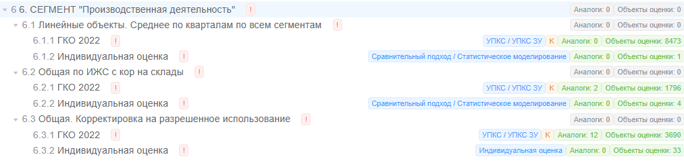
Рисунок 101. Разделение на подгруппы 6 сегмента «Производственная деятельность»
Так, в подгруппу 6.1 вошли линейные объекты с кодами вида разрешенного использования: 03:011, 06:080, 07:020, 07:050, 08:031, 07:030, 12:001, 11:030, 06:010, 06:071.
В подгруппу 6.2 вошли объекты оценки, вид разрешенного использования которых отсутствует в справочнике Ассоциации «СтатРиелт»: 06:000, 03:012, 03:093, 05:040, 06:101, 06:031, 06:110, 04:099, 06:050.
К подгруппе 6.3 были отнесены все остальные объекты оценки с кодами вида разрешенного использования: 04:095, 04:098, 06:020, 06:021, 06:030, 06:040, 06:060, 06:090, 07:010, 07:011, 07:040, 10:011.

Определение КС ЗУ 1 подгруппы сегмента «Производственная деятельность»
Кадастровая стоимость подгруппы 6.1 определялась как средневзвешенное значение УПКС по кадастровым кварталам всех сегментов: «Сельскохозяйственное использование», «Жилая застройка (среднеэтажная и многоэтажная», «Общественное использование», «Предпринимательство», «Отдых (рекреация)», «Производственная деятельность», «Транспорт», «Обеспечение обороны и безопасности», «Охраняемые природные территории и благоустройство», «Использование лесов», «Водные объекты», «Специальное, ритуальное использование, запас», «Садоводческое, огородническое и дачное использование, малоэтажная жилая застройка».
Алгоритм определения кадастровой стоимости земельных участков методом УПКС, заключается в следующем:
Для каждого объекта, в выбранных подгруппах происходит последовательное нахождение УПКС каждым из перечисленных подметодов в порядке приоритета. Найденная УПКС умножается на размерность объекта расчета.
1. КК (кадастровый кварта)
2. КЛАДР Населенный пункт
3. ОКТМО
4. Все объекты выбранных групп
Результат расчета КС земельных участков представлен в П.2 Определение кадастровой стоимости объектов недвижимости\6. СЕГМЕНТ _Производственная деятельность.

Определение КС ЗУ 2 подгруппы сегмента «Производственная деятельность»
КС подгруппы 2, ввиду отсутствия в справочниках корректировки на разрешенное использования объектов, находящихся в данной подгруппе: 03:011; 06:080; 07:020; 07:050; 08:031; 07:030; 12:001; 11:030; 06:010; 06:071, определялась методом УПКС по соседней подгруппе, а именно : 13. СЕГМЕНТ "Садоводческое, огородническое и дачное использование, малоэтажная жилая застройка", с применением корректировки на ВРИ и на площадь. В качестве корректирующего коэффициента, был применен коэффициент, учитывающий поправку на складскую деятельность – 0,87. Описание применяемых корректировок отражено в п. 3.9.14 и п. 3.9.15 настоящего Отчета.
Найденная УПКС умножается на размерность объекта расчета.
1. КК (кадастровый кварта)
2. КЛАДР Населенный пункт
3. ОКТМО
4. Все объекты выбранных групп
Результат расчета КС земельных участков представлен в П.2 Определение кадастровой стоимости объектов недвижимости\6. СЕГМЕНТ _Производственная деятельность.

Определение КС ЗУ 3 подгруппы сегмента «Производственная деятельность»
Кадастровая стоимость подгруппы 6.3 определялась методом УПКС по соседней подгруппе, а именно: 13 СЕГМЕНТ "Садоводческое, огородническое и дачное использование, малоэтажная жилая застройка", с применением корректировки на ВРИ.
Ввиду того, что объекты оценки имеют различный диапазон площадей, была определена корректировка на площадь, так как оценщиками была выявлена зависимость, что объекты с меньшей площадью, имеют стоимость выше, чем объекты с большей площадью.
Кадастровая стоимость подгруппы определялась методом УПКС, путем умножения стоимости 1 кв. м земельных участков, предназначенных для ИЖС на описанные выше корректировки на ВРИ и площадь. Алгоритм определения кадастровой стоимости земельных участков методом УПКС, заключается в следующем:
Для каждого объекта, в выбранных подгруппах происходит последовательное нахождение УПКС каждым из перечисленных подметодов в порядке приоритета. Найденная УПКС умножается на размерность объекта расчета.
1. КК (кадастровый кварта)
2. КЛАДР Населенный пункт
3. ОКТМО
4. Все объекты выбранных групп
Найденный УПКС умножается на полученный коэффициент с применением корректировок. Описание применяемых корректировок отражено в п. 3.9.16 и п. 3.9.17 настоящего Отчета.
Результат расчета КС земельных участков представлен в П.2 Определение кадастровой стоимости объектов недвижимости\6. СЕГМЕНТ _Производственная деятельность.

Определение КС ЗУ 7 сегмента «Транспорт»
При проведении анализа рынка земельных участков, предназначенных для транспорта, сегмент «Транспорт», в рекламных объявлениях, размещенных в интернет-ресурсах, подобные земельные участки были выявлены в незначительном количестве, что не позволяет построить статистическую модель и провести расчет методом статистического моделирования.
При изучении рынка недвижимости земельных участков, предназначенных для транспорта, было установлено, что их стоимость существенно не отличается на всей территории Республики Крым. На основании этого было принято допущение, что стоимость 1 кв. м земельных участков, предназначенных для транспорта, принимается одинаковой для всей территории Республики Крым.
Пунктом 45.3 Методических указаний, установлено, что метод моделирования на основе УПКС применяется в случаях, когда отсутствует возможность применения метода статистического моделирования, метода типового (эталонного) объекта недвижимости, а так же методов индивидуального расчета вследствие недостатка информации о ценообразующих факторов, которые необходимо было бы подставить в статистическую модель, полученную в результате метода статистического моделирования.
На основании запроса Ассоциации государственных бюджетных учреждений по кадастровой оценке от 21.04.2022 №142-РР получен ответ от 05.04.2022 №13-00276/22 Федеральной службы Государственной регистрации и картографии, в котором дается разъяснение о возможности расчета среднего значения УПКС путем определения средневзвешенного по площади значения УПКС как самостоятельно, так и с использованием корректирующего коэффициента, учитывающего разрешенное использование объекта недвижимости, в случаях, когда наблюдается недостаточное количество рыночной информации для группы объектов оценки.
Кадастровая стоимость земельных участков, относящихся к данному сегменту, была определена методом удельного показателя кадастровой стоимости на основании кадастровой стоимости земельных участков сегмента «Производственная деятельность», за исключением подгруппы 6.1 «Линейные объекты», как наиболее схожих по своим характеристикам с оцениваемым объектам.
Алгоритм определения кадастровой стоимости земельных участков методом УПКС, заключается в следующем:
Для каждого объекта, в выбранных подгруппах происходит последовательное нахождение УПКС каждым из перечисленных подметодов в порядке приоритета. Найденная УПКС умножается на размерность объекта расчета.
1. КК (кадастровый квартал)
2. КЛАДР Населенный пункт
3. ОКТМО
4. Все объекты выбранных групп
Результат расчета КС земельных участков представлен в П.2 Определение кадастровой стоимости объектов недвижимости\7. СЕГМЕНТ _Транспорт_\Общая.

Определение КС ЗУ 8 сегмента «Обеспечение обороны и безопасности»
При проведении анализа рынка земельных участков, предназначенных для обеспечения обороны, в рекламных объявлениях, размещенных в интернет-ресурсах, подобные земельные участки, были выявлены в незначительном количестве, что не позволяет построить статистическую модель и провести расчет методом статистического моделирования.
При изучении рынка недвижимости земельных участков, предназначенных для обеспечения обороны, было установлено, что их стоимость существенно не отличается на всей территории Республики Крым. На основании этого было принято допущение, что стоимость 1 кв. м земельных участков, предназначенных для обеспечения обороны, принимается одинаковой для всей территории Республики Крым.
Пунктом 45.3 Методических указаний, установлено, что метод моделирования на основе УПКС применяется в случаях, когда отсутствует возможность применения метода статистического моделирования, метода типового (эталонного) объекта недвижимости, а так же методов индивидуального расчета вследствие недостатка информации о ценообразующих факторов, которые необходимо было бы подставить в статистическую модель, полученную в результате метода статистического моделирования.
На основании запроса Ассоциации государственных бюджетных учреждений по кадастровой оценке от 21.04.2022 №142-РР получен ответ от 05.04.2022 №13-00276/22 Федеральной службы Государственной регистрации и картографии, в котором дается разъяснение о возможности расчета среднего значения УПКС путем определения средневзвешенного по площади значения УПКС как самостоятельно, так и с использованием корректирующего коэффициента, учитывающего разрешенное использование объекта недвижимости, в случаях, когда наблюдается недостаточное количество рыночной информации для группы объектов оценки.
Кадастровая стоимость земельных участков, относящихся к данному сегменту, была определена методом удельного показателя кадастровой стоимости на основании кадастровой стоимости земельных участков сегмента «Производственная деятельность», за исключением подгруппы 6.1 «Линейные объекты», как наиболее схожих по своим характеристикам с оцениваемым объектам.
Алгоритм определения кадастровой стоимости земельных участков методом УПКС, заключается в следующем:
Для каждого объекта, в выбранных подгруппах происходит последовательное нахождение УПКС каждым из перечисленных подметодов в порядке приоритета. Найденная УПКС умножается на размерность объекта расчета.
1. КК (кадастровый квартал)
2. КЛАДР Населенный пункт
3. ОКТМО
4. Все объекты выбранных групп
Результат расчета КС земельных участков представлен в П.2 Определение кадастровой стоимости объектов недвижимости\8. СЕГМЕНТ _Обеспечение обороны и безопасности_\Общая.

Определение КС ЗУ 9 сегмента «Охраняемые природные территории и благоустройство»
В состав группы входят земельные участки для размещения памятников, недействующие военные и гражданские захоронения, мемориалы, обелиски и т.п., историко-культурная деятельность, участки для размещения парков, дендрариев, скверов, элементов благоустройств в т.ч. лестницы, входные группы и т.п. Земельные участки под месторождениями минеральных источников, родников, лечебных грязей, месторождение лечебной грязи, родники и т.п. Таким образом, по своим ценообразующим характеристикам земельные участки данного сегмента близки к производственным землям.
При проведении анализа рынка недвижимости, не было выявлено аналогов ни для одной ценовой зоны, что не позволяет определить кадастровую стоимость оцениваемых объектов для данного сегмента методом статистического моделирования.
Кадастровая стоимость земельных участков, относящихся к данному сегменту, определялась с помощью установления эталонного УПКС - минимального значения удельного показателя кадастровой стоимости. Типовая (эталонная) стоимость 1 кв.м. была определена на основании кадастровой стоимости земельных участков сегмента «Производственная деятельность», за исключением подгруппы 6.1 «Линейные объекты», как наиболее схожих по своим характеристикам с оцениваемым объектам.
На основании проведенного анализа объектов оценки подгруппы 6.2 и 6.3 был определен минимальный УПКС и сформирован типовой (эталонный) объект недвижимости.
Таблица 74. Характеристика типового (эталонного) объекта недвижимости
Кадастровый номер | 90:02:010109:236
Вид объекта недвижимости | Земельный участок
Местоположение | Республика Крым, Белогорский р, г Белогорск, улица Мостовая, земельный участок 1
Категория земель | Земли населенных пунктов
Сегмент | "Производственная деятельность"
Коды ЗУ | 06:020 Тяжелая промышленность.
Расчетная подгруппа | 6.3
Площадь, кв.м | 10316
Наличие инженерных коммуникаций | Коммуникации: Водоснабжение - имеется  Коммуникации: Газоснабжение - имеется  Коммуникации: Электроснабжение - имеется
УПКС | 114,13 ₽
Для объектов с кодом разрешенного использования 09:020 «Курортная деятельность» и 09:022 «Санаторная деятельность» кадастровая стоимость была определена на основании кадастровой стоимости земельных участков, предназначенных для рекреации – 2 подгруппа сегмент 5 «Отдых (рекреация)», как наиболее схожих по своему назначению и фактическому использованию.
Результат расчета КС земельных участков представлен в П.2 Определение кадастровой стоимости объектов недвижимости\9. СЕГМЕНТ _Охраняемые пр-е терр и благ-во.

Определение КС ЗУ 11 сегмента «Водные объекты»
В состав группы входят земельные участки, связанные с водными ресурсами. Это водонапорные башни, насосные станции, технологические пруды и прочее. По своим характеристикам такие объекты близки к производственным. В то же время они не приносят коммерческой прибыли собственникам, а являются лишь вспомогательными объектами к основной деятельности предприятия.
При проведении анализа рынка недвижимости, не было выявлено аналогов ни для одной ценовой зоны, что не позволяет определить кадастровую стоимость оцениваемых объектов для данного сегмента методом статистического моделирования.
Кадастровая стоимость земельных участков, относящихся к данному сегменту, определялась с помощью установления эталонного УПКС - минимального значения удельного показателя кадастровой стоимости. Типовая (эталонная) стоимость 1 кв.м. была определена на основании кадастровой стоимости земельных участков сегмента «Производственная деятельность», за исключением подгруппы 6.1 «Линейные объекты», как наиболее схожих по своим характеристикам с оцениваемым объектам.
На основании проведенного анализа объектов оценки подгруппы 6.2 и 6.3 был определен минимальный УПКС и сформирован типовой (эталонный) объект недвижимости.
Таблица 75. Характеристика типового (эталонного) объекта недвижимости
Кадастровый номер | 90:02:010109:236
Вид объекта недвижимости | Земельный участок
Местоположение | Республика Крым, Белогорский р, г Белогорск, улица Мостовая, земельный участок 1
Категория земель | Земли населенных пунктов
Сегмент | "Производственная деятельность"
Коды ЗУ | 06:020 Тяжелая промышленность.
Расчетная подгруппа | 6.3
Площадь, кв.м | 10316
Наличие инженерных коммуникаций | Коммуникации: Водоснабжение - имеется  Коммуникации: Газоснабжение - имеется  Коммуникации: Электроснабжение - имеется
УПКС | 114,13 ₽
Результат расчета КС земельных участков представлен в П.2 Определение кадастровой стоимости объектов недвижимости\11. СЕГМЕНТ _Водные объекты.

Определение КС ЗУ 12 сегмента «Специальное, ритуальное использование, запас»
В состав группы входят земельные участки, связанные со специальным, ритуальным использованием, а также земли с отсутствием хозяйственной деятельности. Отсюда, земельные участки данного сегмента были разделены на 2 подгруппы расчета.

Определение КС ЗУ 1 подгруппы сегмента 12 «Специальное, ритуальное использование, запас»
В состав группы входят земельные участки, с видом разрешенного использования «12:030 Запас», у которых отсутствует хозяйственная деятельность, и «12:000 Специальное, ритуальное использование, запас».
Учитывая специфику использования земель, кадастровая стоимость участков 1 подгруппы сегмента «Специальное, ритуальное использование, запас» определялась с помощью установления эталонного УПКС - минимального значения удельного показателя кадастровой стоимости. Типовая (эталонная) стоимость 1 кв.м. была определена на основании кадастровой стоимости земельных участков сегмента «Производственная деятельность», за исключением подгруппы 6.1 «Линейные объекты», как наиболее схожих по своим характеристикам с оцениваемым объектам.
На основании проведенного анализа объектов оценки подгруппы 6.2 и 6.3 был определен минимальный УПКС и сформирован типовой (эталонный) объект недвижимости.
Таблица 76. Характеристика типового (эталонного) объекта недвижимости
Кадастровый номер | 90:02:010109:236
Вид объекта недвижимости | Земельный участок
Местоположение | Республика Крым, Белогорский р, г Белогорск, улица Мостовая, земельный участок 1
Категория земель | Земли населенных пунктов
Сегмент | "Производственная деятельность"
Коды ЗУ | 06:020 Тяжелая промышленность.
Расчетная подгруппа | 6.3
Площадь, кв.м | 10316
Наличие инженерных коммуникаций | Коммуникации: Водоснабжение - имеется  Коммуникации: Газоснабжение - имеется  Коммуникации: Электроснабжение - имеется
УПКС | 114,13 ₽
Результат расчета КС земельных участков представлен в П.2 Определение кадастровой стоимости объектов недвижимости\12. СЕГМЕНТ _Специальное, ритуальное использование, запас.

Определение КС ЗУ 2 подгруппы сегмента 12 «Специальное, ритуальное использование, запас»
В состав группы входят земельные участки с видом разрешенного использования «12:010 Ритуальная деятельность» и «12:021 Специальная деятельность». К таким объектам отнесены земельные участки под свалки, полигоны отходов, кладбища, крематории и т.п. По своим ценообразующим характеристикам земельные участки c таким фактическим использованием близки к производственным землям.
Кадастровая стоимость земельных участков, относящихся ко второй подгруппе сегмента «Специальное, ритуальное использование, запас», была определена методом удельного показателя кадастровой стоимости на основании кадастровой стоимости земельных участков 2 подгруппы 6 сегмента «Производственная деятельность», как наиболее схожих по своим характеристикам и фактическому использованию с оцениваемыми объектами.
Результат расчета КС земельных участков представлен в П.2 Определение кадастровой стоимости объектов недвижимости\12. СЕГМЕНТ _Специальное, ритуальное использование, запас.

Определение КС ЗУ 14 сегмента «Иное использование»
Кадастровая стоимость 14 сегмента «Иное использование», определялась как средневзвешенное значение УПКС по кадастровым кварталам для всех сегментов: «Сельскохозяйственное использование», «Жилая застройка (среднеэтажная и многоэтажная», «Общественное использование», «Предпринимательство», «Отдых (рекреация)», «Производственная деятельность», «Транспорт», «Обеспечение обороны и безопасности», «Охраняемые природные территории и благоустройство», «Использование лесов», «Водные объекты», «Специальное, ритуальное использование, запас», «Садоводческое, огородническое и дачное использование, малоэтажная жилая застройка».
Алгоритм определения кадастровой стоимости земельных участков методом УПКС, заключается в следующем:
Для каждого объекта, в выбранных подгруппах происходит последовательное нахождение УПКС каждым из перечисленных подметодов в порядке приоритета. Найденная УПКС умножается на размерность объекта расчета.
1. КК (кадастровый квартал)
2. КЛАДР Населенный пункт
3. ОКТМО
4. Все объекты выбранных групп
Результат расчета КС земельных участков представлен в П.2 Определение кадастровой стоимости объектов недвижимости\14. СЕГМЕНТ _Иное использование.

ЗАКЛЮЧИТЕЛЬНАЯ ГЛАВА

Проверка качества определения кадастровой стоимости
В соответствии с пунктом 65 Методических указаний была проведена проверка результатов определения кадастровой стоимости путем анализа соотношений минимальных, максимальных и средних УПКС.
Первый этап проверки – анализ максимальных и минимальных показателей УПКС для объектов оценки, определение кадастровой стоимости которых осуществлялось с применением рыночных данных, т.е. для 13 сегмента «Садоводческое, огородническое и дачное использование, малоэтажная жилая застройка».
Таблица 77. Анализ показателей УПКС по группам для 13 сегмента, руб./кв. м
По группам | ОО |  |  |  |  | ОА |  |  |  |  |  | Отклонение РС от КС, %
 | кол-во | УПКС |  | среднее арифм-е | среднее медианное | кол-во | УПРС |  | среднее арифм-е | среднее медианное
 |  | мин | макс |  |  |  | мин | макс
13,1,1 13, СЕГМЕНТ "Садоводческое, огор,,,/Садоводство/ЮБК 1 линия | 1811 | 1120 | 4986 | 3171,97 | 3054 | 16 | 1122 | 13333 | 5513,88 | 5138 | 68%
13,1,2 13, СЕГМЕНТ "Садоводческое, огор,,,/Садоводство/ЮБК 2 линия | 16308 | 279 | 1993 | 1077,98 | 1080 | 68 | 583 | 10667 | 2566,74 | 1667 | 54%
13,1,3 13, СЕГМЕНТ "Садоводческое, огор,,,/Садоводство/Прибрежные ГНП | 13338 | 117 | 2028 | 971,28 | 951 | 66 | 55 | 6250 | 1737,39 | 1333,5 | 40%
13,1,4 13, СЕГМЕНТ "Садоводческое, огор,,,/Садоводство/Прибрежные СНП | 13518 | 305 | 1463 | 1051,42 | 1112 | 59 | 11 | 14467 | 1810,12 | 1033 | -7%
13,1,5 13, СЕГМЕНТ "Садоводческое, огор,,,/Садоводство/Симферополь | 6944 | 278 | 3496 | 911,85 | 609 | 6 | 1040 | 4125 | 2238,5 | 2183,5 | 259%
13,1,7 13, СЕГМЕНТ "Садоводческое, огор,,,/Садоводство/Остальные ГНП | 4302 | 110 | 1876 | 637,12 | 555 | 9 | 73 | 1610 | 839 | 1000 | 80%
13,1,8 13, СЕГМЕНТ "Садоводческое, огор,,,/Садоводство/Остальные СНП | 23851 | 45 | 938 | 452,53 | 410 | 80 | 3 | 4593 | 504,49 | 394 | -4%
13,2,3 13, СЕГМЕНТ "Садоводческое, огор,,,/ИЖС/Прибрежные ГНП | 41706 | 383 | 2547 | 1965,17 | 2174,5 | 140 | 556 | 14881 | 3336,51 | 2906 | 34%
13,2,4 13, СЕГМЕНТ "Садоводческое, огор,,,/ИЖС/Прибрежные СНП | 27551 | 325 | 2635 | 1666,68 | 1697 | 95 | 164 | 5000 | 1560,11 | 1100 | -35%
13,2,5 13, СЕГМЕНТ "Садоводческое, огор,,,/ИЖС/Симферополь | 28920 | 1139 | 6495 | 4183,53 | 4343 | 76 | 1161 | 41667 | 5669,29 | 4375 | 1%
13,2,6 13, СЕГМЕНТ "Садоводческое, огор,,,/ИЖС/Симферопольский район | 67331 | 235 | 2267 | 1232,37 | 1189 | 169 | 360 | 9407 | 2237,29 | 1732 | 46%
13,2,7 13, СЕГМЕНТ "Садоводческое, огор,,,/ИЖС/Остальные ГНП | 30807 | 314 | 948 | 792,13 | 806 | 86 | 115 | 9524 | 1174,26 | 824 | 2%
13,2,8 13, СЕГМЕНТ "Садоводческое, огор,,,/ИЖС/Остальные СНП | 139697 | 341 | 982 | 890,87 | 926 | 265 | 46 | 5849 | 683,57 | 530 | -43%
13,1,6,1 13, СЕГМЕНТ "Садоводческое, огор,,,/Садоводство/Симферопольский район/ГКО 2022 | 41428 | 384 | 1615 | 1227,01 | 1174 | 57 | 250 | 7059 | 1634,56 | 1200 | 2%
13,1,6,2 13, СЕГМЕНТ "Садоводческое, огор,,,/Садоводство/Симферопольский район/Индивидуальная оценка | 10 | 37 | 257 | 64,5 | 48 | - | - | - | - |  | -
13,2,1,1 13, СЕГМЕНТ "Садоводческое, огор,,,/ИЖС/ЮБК 1 линия/ГКО 2022 | 18065 | 2302 | 11392 | 7924,12 | 8100 | 130 | 1312 | 33430 | 8403,32 | 6661,5 | -18%
13,2,1,2 13, СЕГМЕНТ "Садоводческое, огор,,,/ИЖС/ЮБК 1 линия/Индивидуальная оценка | 13 | 1506 | 2981 | 1917,85 | 1879 | - | - | - | - |  | -
13,2,2,1 13, СЕГМЕНТ "Садоводческое, огор,,,/ИЖС/ЮБК 2 линия/ГКО 2022 | 25014 | 413 | 2066 | 1298,84 | 1366 | 211 | 438 | 32691 | 4155,25 | 3200 | 134%
13,2,2,2 13, СЕГМЕНТ "Садоводческое, огор,,,/ИЖС/ЮБК 2 линия/Индивидуальная оценка | 95 | 545 | 1881 | 1573,35 | 1595 | - | - | - | - |  | -
Среднее значение |  |  |  |  |  |  |  |  |  |  |  |  | 38%
Для наглядности результатов определения кадастровой стоимости 13 сегмента, кадастровая стоимость которого определялась при помощи методов статистического моделирования, были составлены тепловые карты по кадастровым кварталам в разрезе подгрупп «Садоводство» и «ИЖС».
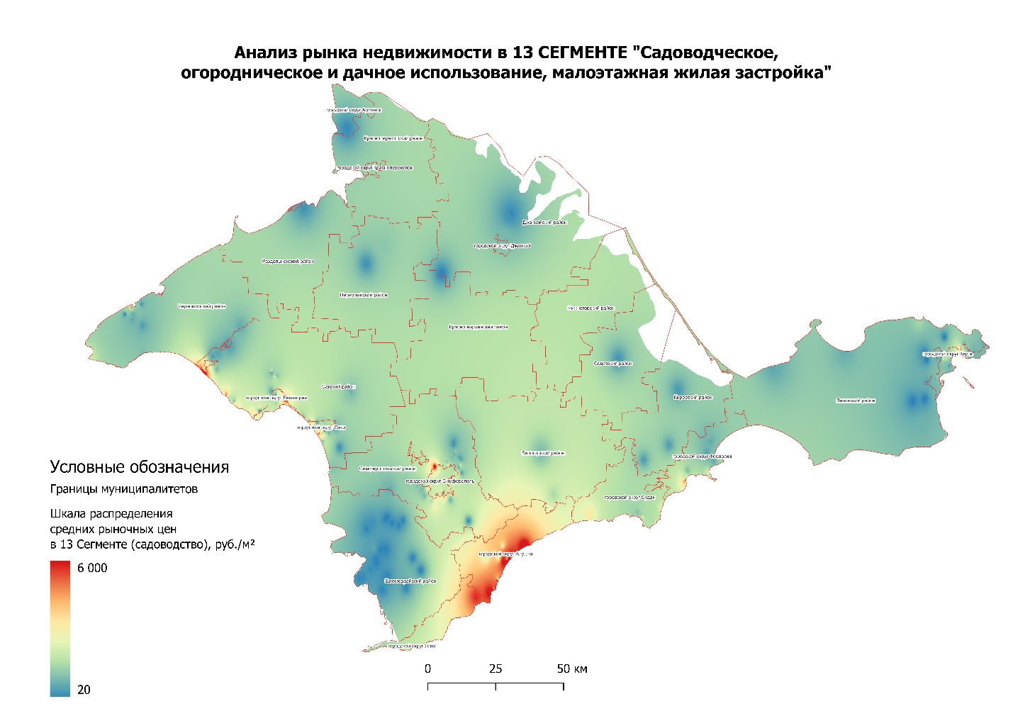
Рисунок 102. Анализ рынка недвижимости 13 сегмента подгруппы «Садоводство»
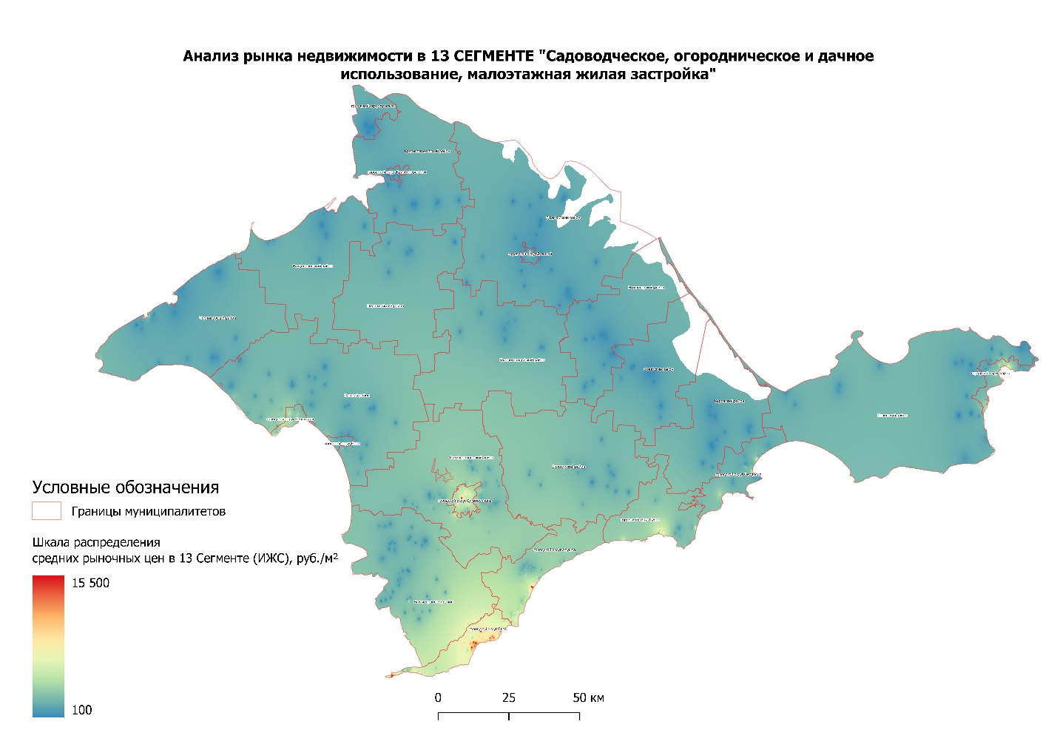
Рисунок 103. Анализ рынка недвижимости 13 сегмента подгруппы «ИЖС»
Отклонение результатов кадастровой оценки от рыночных цен предложения по различным группам в среднем составило 38%. Отличие кадастровой стоимости от рыночных цен предложения заключается, во-первых, из-за преднамеренного завышения цен предложения продавцами, что нивелируется корректировкой на торг, а во-вторых – к продаже предлагаются, как правило, наиболее ликвидные земельные участки, имеющие высокий спрос, а кадастровая стоимость определяется для всех объектов, в том числе и тех, чьи характеристики гораздо хуже среднерыночных.
Второй этап проверки корректности результатов определения кадастровой стоимости осуществлялся путем сравнения средневзвешенных по площади значений в разрезе групп (подгрупп) объектов недвижимости, расположенных в разных муниципальных образованиях Республики Крым.
Таблица 78. Сравнение средних, минимальных, максимальных УПКС в разрезе видов использования и муниципальных районов
Сегмент | Муниципальный район | Количество ОО | УПКС,мин | УПКС,макс | УПКС,средн
1 | Бахчисарайский | 16713 | 9 | 67 | 13.88
 | Белогорский | 20478 | 4 | 75 | 14.65
 | Джанкойский | 33636 | 2 | 47 | 10.43
 | Кировский | 19635 | 8 | 73 | 13.28
 | Красногвардейский | 44576 | 7 | 60 | 13.41
 | Красноперекопский | 34696 | 4 | 42 | 8.62
 | Ленинский | 21853 | 1 | 53 | 10.85
 | Нижнегорский | 44368 | 1 | 56 | 11.76
 | Первомайский | 21137 | 4 | 60 | 12.30
 | Раздольненский | 20152 | 5 | 58 | 10.91
 | Сакский | 40465 | 5 | 62 | 13.07
 | Симферопольский | 33293 | 7 | 75 | 13.12
 | Советский | 28378 | 6 | 62 | 11.67
 | Черноморский | 16484 | 9 | 54 | 11.67
2 | Бахчисарайский | 51 | 830 | 3687 | 1331.43
 | Белогорский | 50 | 794 | 1416 | 1147.10
 | Джанкойский | 26 | 948 | 1629 | 1244.65
 | Кировский | 48 | 821 | 1629 | 1141.35
 | Красногвардейский | 184 | 716 | 1604 | 1128.15
 | Красноперекопский | 23 | 980 | 1629 | 1416.43
 | Ленинский | 33 | 1031 | 3512 | 2421.97
 | Нижнегорский | 12 | 883 | 1131 | 959.67
 | Первомайский | 11 | 815 | 1328 | 1101.09
 | Раздольненский | 15 | 790 | 1207 | 1023.93
 | Сакский | 112 | 932 | 3445 | 1864.91
 | Симферопольский | 203 | 660 | 3689 | 1979.52
 | Советский | 11 | 883 | 1243 | 1084.91
 | Черноморский | 58 | 2196 | 4187 | 3372.84
3 | Бахчисарайский | 876 | 221 | 1403 | 350.79
 | Белогорский | 492 | 245 | 508 | 306.81
 | Джанкойский | 571 | 278 | 368 | 331.49
 | Кировский | 977 | 226 | 946 | 275.76
 | Красногвардейский | 481 | 249 | 368 | 328.03
 | Красноперекопский | 188 | 279 | 368 | 341.52
 | Ленинский | 544 | 195 | 1938 | 464.28
 | Нижнегорский | 408 | 222 | 368 | 318.88
 | Первомайский | 667 | 251 | 376 | 310.20
 | Раздольненский | 257 | 251 | 1357 | 364.08
 | Сакский | 668 | 242 | 2136 | 404.93
 | Симферопольский | 1028 | 179 | 1564 | 455.37
 | Советский | 335 | 225 | 368 | 315.52
 | Черноморский | 313 | 262 | 1821 | 592.07
4 | Бахчисарайский | 1073 | 571 | 3687 | 1451.09
 | Белогорский | 713 | 771 | 1628 | 1294.38
 | Джанкойский | 328 | 878 | 1630 | 1461.07
 | Кировский | 646 | 759 | 1629 | 1411.78
 | Красногвардейский | 792 | 716 | 1630 | 1395.02
 | Красноперекопский | 170 | 834 | 1629 | 1487.81
 | Ленинский | 658 | 700 | 4280 | 2046.17
 | Нижнегорский | 532 | 794 | 1629 | 1400.42
 | Первомайский | 286 | 504 | 1628 | 1312.63
 | Раздольненский | 312 | 818 | 3955 | 1585.42
 | Сакский | 523 | 705 | 3813 | 2020.78
 | Симферопольский | 1515 | 508 | 9213 | 2023.67
 | Советский | 374 | 707 | 1629 | 1336.64
 | Черноморский | 479 | 795 | 4212 | 3125.83
5 | Бахчисарайский | 417 | 448 | 3687 | 1752.63
 | Белогорский | 79 | 785 | 1461 | 977.13
 | Джанкойский | 69 | 786 | 1603 | 1163.36
 | Кировский | 30 | 439 | 1620 | 1009.77
 | Красногвардейский | 61 | 801 | 1609 | 1236.21
 | Красноперекопский | 20 | 867 | 1628 | 1147.15
 | Ленинский | 273 | 422 | 4280 | 2363.49
 | Нижнегорский | 22 | 819 | 1627 | 1100.36
 | Первомайский | 26 | 815 | 1390 | 1066.23
 | Раздольненский | 98 | 336 | 3955 | 1890.78
 | Сакский | 480 | 451 | 4229 | 1897.47
 | Симферопольский | 426 | 468 | 4361 | 2717.33
 | Советский | 56 | 796 | 1616 | 1132.23
 | Черноморский | 277 | 552 | 4187 | 2275.55
6 | Бахчисарайский | 535 | 10 | 2109 | 410.98
 | Белогорский | 1094 | 9 | 1422 | 225.23
 | Джанкойский | 575 | 7 | 1541 | 266.56
 | Кировский | 558 | 10 | 1545 | 249.06
 | Красногвардейский | 560 | 9 | 1533 | 506.63
 | Красноперекопский | 873 | 3 | 1485 | 102.12
 | Ленинский | 1937 | 8 | 2707 | 271.37
 | Нижнегорский | 386 | 10 | 1550 | 492.86
 | Первомайский | 267 | 8 | 1272 | 278.63
 | Раздольненский | 280 | 8 | 2210 | 464.43
 | Сакский | 606 | 10 | 2221 | 350.87
 | Симферопольский | 1033 | 9 | 2612 | 643.75
 | Советский | 224 | 8 | 1511 | 343.23
 | Черноморский | 849 | 9 | 3266 | 286.69
7 | Бахчисарайский | 1119 | 337 | 1928 | 712.04
 | Белогорский | 705 | 388 | 914 | 611.12
 | Джанкойский | 69 | 347 | 840 | 529.39
 | Кировский | 914 | 340 | 978 | 634.91
 | Красногвардейский | 1162 | 350 | 854 | 717.01
 | Красноперекопский | 30 | 393 | 854 | 603.20
 | Ленинский | 651 | 365 | 2243 | 697.34
 | Нижнегорский | 101 | 391 | 854 | 657.17
 | Первомайский | 19 | 398 | 761 | 550.84
 | Раздольненский | 182 | 401 | 1788 | 660.23
 | Сакский | 658 | 393 | 1806 | 1100.40
 | Симферопольский | 1992 | 248 | 4273 | 1058.01
 | Советский | 548 | 368 | 847 | 650.33
 | Черноморский | 161 | 400 | 2207 | 1538.14
8 | Бахчисарайский | 6 | 333 | 1222 | 826.33
 | Белогорский | 6 | 395 | 643 | 451.83
 | Джанкойский | 19 | 387 | 1248 | 520.95
 | Кировский | 4 | 393 | 419 | 402.25
 | Красноперекопский | 19 | 392 | 552 | 454.74
 | Ленинский | 23 | 364 | 1826 | 797.70
 | Раздольненский | 3 | 415 | 1278 | 963.00
 | Сакский | 14 | 346 | 903 | 468.07
 | Симферопольский | 11 | 405 | 1091 | 664.91
 | Советский | 1 | 436 | 436 | 436.00
 | Черноморский | 7 | 559 | 1798 | 1217.14
9 | Бахчисарайский | 11 | 1 | 929 | 370.82
 | Белогорский | 11 | 114 | 114 | 114.00
 | Кировский | 5 | 114 | 391 | 169.40
 | Красногвардейский | 2 | 114 | 453 | 283.50
 | Ленинский | 18 | 114 | 1299 | 240.72
 | Нижнегорский | 1 | 114 | 114 | 114.00
 | Раздольненский | 5 | 114 | 1223 | 695.60
 | Сакский | 6 | 114 | 1752 | 859.17
 | Симферопольский | 17 | 1 | 737 | 144.00
 | Черноморский | 39 | 114 | 1613 | 208.92
10 | Бахчисарайский | 6 | 16 | 21 | 20.17
 | Белогорский | 21 | 16 | 16 | 16.00
 | Джанкойский | 3 | 6 | 6 | 6.00
 | Кировский | 4 | 13 | 13 | 13.00
 | Красногвардейский | 7 | 6 | 6 | 6.00
 | Ленинский | 6 | 13 | 13 | 13.00
 | Первомайский | 9 | 0 | 0 | 0.00
 | Раздольненский | 2 | 0 | 0 | 0.00
 | Сакский | 7 | 2 | 2 | 2.00
 | Симферопольский | 8 | 15 | 15 | 15.00
 | Черноморский | 1 | 2 | 2 | 2.00
11 | Бахчисарайский | 25 | 114 | 114 | 114.00
 | Белогорский | 11 | 114 | 114 | 114.00
 | Джанкойский | 5 | 114 | 114 | 114.00
 | Кировский | 9 | 114 | 114 | 114.00
 | Красногвардейский | 3 | 114 | 114 | 114.00
 | Красноперекопский | 5 | 114 | 114 | 114.00
 | Ленинский | 7 | 114 | 114 | 114.00
 | Раздольненский | 5 | 114 | 114 | 114.00
 | Сакский | 8 | 114 | 114 | 114.00
 | Симферопольский | 4 | 114 | 114 | 114.00
 | Советский | 5 | 114 | 114 | 114.00
 | Черноморский | 7 | 114 | 114 | 114.00
12 | Бахчисарайский | 631 | 114 | 1349 | 165.55
 | Белогорский | 556 | 114 | 741 | 164.24
 | Джанкойский | 954 | 114 | 840 | 148.57
 | Кировский | 497 | 114 | 589 | 134.70
 | Красногвардейский | 663 | 114 | 850 | 151.12
 | Красноперекопский | 423 | 114 | 853 | 167.50
 | Ленинский | 341 | 114 | 1934 | 199.55
 | Нижнегорский | 221 | 114 | 717 | 198.42
 | Первомайский | 432 | 114 | 684 | 149.20
 | Раздольненский | 388 | 114 | 1395 | 198.61
 | Сакский | 868 | 114 | 1505 | 145.89
 | Симферопольский | 1262 | 114 | 1399 | 136.16
 | Советский | 255 | 114 | 845 | 182.89
 | Черноморский | 372 | 114 | 1414 | 137.89
13 | Бахчисарайский | 32406 | 110 | 6495 | 881.74
 | Белогорский | 19260 | 120 | 2538 | 778.26
 | Джанкойский | 17707 | 169 | 2547 | 846.16
 | Кировский | 17397 | 156 | 9512 | 855.87
 | Красногвардейский | 18146 | 126 | 1876 | 824.33
 | Красноперекопский | 7087 | 227 | 982 | 897.28
 | Ленинский | 22548 | 48 | 2635 | 1035.12
 | Нижнегорский | 11639 | 227 | 1876 | 847.45
 | Первомайский | 6614 | 91 | 6668 | 848.62
 | Раздольненский | 9399 | 108 | 2635 | 947.87
 | Сакский | 42242 | 70 | 5782 | 970.36
 | Симферопольский | 107521 | 37 | 9264 | 1229.25
 | Советский | 7965 | 257 | 1876 | 844.86
 | Черноморский | 17738 | 93 | 2635 | 1543.23
14 | Бахчисарайский | 65 | 12 | 1356 | 665.37
 | Белогорский | 78 | 30 | 902 | 605.59
 | Джанкойский | 29 | 9 | 845 | 328.14
 | Кировский | 55 | 23 | 884 | 596.96
 | Красногвардейский | 35 | 13 | 981 | 665.63
 | Красноперекопский | 24 | 8 | 768 | 460.96
 | Ленинский | 75 | 13 | 2260 | 994.48
 | Нижнегорский | 13 | 13 | 757 | 353.15
 | Первомайский | 14 | 11 | 2382 | 421.00
 | Раздольненский | 21 | 10 | 2354 | 722.76
 | Сакский | 112 | 10 | 2221 | 687.71
 | Симферопольский | 116 | 12 | 4338 | 859.85
 | Советский | 29 | 12 | 949 | 332.14
 | Черноморский | 29 | 69 | 2155 | 1141.76

В результате анализа выявлены наиболее дорогие по большинству сегментов муниципальные образования: Симферопольский, Сакский, Черноморский и Ленинский районы. Симферопольский район занимает центральную часть Крыма и окружает столицу Крыма – г. Симферополь. Остальные, вышеперечисленные муниципальные образования занимают восточную, западную часть Крыма и имеют выход к морскому побережью. Таким образом, распределение удельных показателей в разрезе муниципальных образований не противоречит логике ценообразования.
Таблица 79. Сравнение средних, минимальных, максимальных УПКС в разрезе видов использования и городского округа
Сегмент | Городской округ | Количество ОО | УПКС,мин | УПКС,макс | УПКС,средн
1 | Алушта | 663 | 12 | 52 | 12.06
 | Армянск | 1837 | 7 | 37 | 9.39
 | Бахчисарай | 92 | 12 | 16 | 13.03
 | Белогорск | 45 | 11 | 75 | 18.29
 | Джанкой | 20 | 10 | 52 | 16.30
 | Евпатория | 111 | 10 | 52 | 13.84
 | Керчь | 73 | 9 | 58 | 14.45
 | Красноперекопск | 55 | 7 | 34 | 13.80
 | Саки | 17 | 11 | 55 | 15.06
 | Симферополь | 59 | 12 | 53 | 15.64
 | Старый Крым | 126 | 12 | 55 | 13.96
 | Судак | 585 | 11 | 52 | 12.14
 | Феодосия | 964 | 6 | 52 | 13.31
 | Щелкино | 15 | 5 | 9 | 5.53
 | Ялта | 286 | 12 | 52 | 13.55
2 | Алушта | 274 | 980 | 18265 | 8185.19
 | Армянск | 7 | 876 | 1419 | 1101.43
 | Бахчисарай | 17 | 830 | 1158 | 966.59
 | Белогорск | 19 | 890 | 1461 | 1070.68
 | Джанкой | 136 | 679 | 1569 | 1004.35
 | Евпатория | 387 | 686 | 4229 | 2247.31
 | Керчь | 627 | 969 | 4224 | 2890.14
 | Красноперекопск | 136 | 655 | 1559 | 1050.07
 | Саки | 85 | 853 | 2108 | 1226.49
 | Симферополь | 634 | 1678 | 10781 | 6120.95
 | Старый Крым | 6 | 988 | 1429 | 1227.00
 | Судак | 59 | 1086 | 4229 | 2846.36
 | Феодосия | 102 | 1205 | 4229 | 2855.22
 | Щелкино | 20 | 2116 | 3512 | 2656.95
 | Ялта | 443 | 1223 | 18911 | 10143.93
3 | Алушта | 480 | 226 | 10233 | 2233.89
 | Армянск | 532 | 233 | 461 | 308.94
 | Бахчисарай | 163 | 221 | 727 | 295.99
 | Белогорск | 162 | 245 | 338 | 304.62
 | Джанкой | 163 | 240 | 360 | 303.10
 | Евпатория | 420 | 242 | 4968 | 778.03
 | Керчь | 590 | 286 | 1654 | 798.22
 | Красноперекопск | 153 | 231 | 352 | 326.75
 | Саки | 129 | 226 | 2369 | 519.19
 | Симферополь | 866 | 363 | 2435 | 1798.09
 | Старый Крым | 718 | 226 | 946 | 255.30
 | Судак | 232 | 200 | 2353 | 651.45
 | Феодосия | 813 | 285 | 2369 | 757.53
 | Щелкино | 157 | 274 | 793 | 600.01
 | Ялта | 803 | 324 | 9968 | 2700.69
4 | Алушта | 1743 | 756 | 18265 | 9660.10
 | Армянск | 125 | 796 | 1630 | 1363.48
 | Бахчисарай | 397 | 626 | 2008 | 1203.55
 | Белогорск | 293 | 771 | 1556 | 1320.79
 | Джанкой | 609 | 679 | 2303 | 1329.67
 | Евпатория | 1299 | 761 | 4889 | 3494.12
 | Керчь | 1303 | 1075 | 4224 | 3324.99
 | Красноперекопск | 199 | 838 | 1562 | 1432.17
 | Саки | 473 | 667 | 4229 | 2299.92
 | Симферополь | 1765 | 1412 | 10781 | 7547.39
 | Старый Крым | 144 | 759 | 1588 | 1346.13
 | Судак | 727 | 665 | 4229 | 3297.36
 | Феодосия | 2102 | 896 | 4229 | 3672.46
 | Щелкино | 141 | 1590 | 3803 | 3328.46
 | Ялта | 1241 | 1140 | 18911 | 12458.72
5 | Алушта | 798 | 628 | 18311 | 9083.59
 | Армянск | 3 | 1050 | 1419 | 1296.00
 | Бахчисарай | 24 | 626 | 1289 | 884.71
 | Белогорск | 10 | 785 | 1461 | 1153.50
 | Джанкой | 6 | 787 | 1519 | 1075.67
 | Евпатория | 405 | 686 | 4553 | 2643.28
 | Керчь | 172 | 969 | 4224 | 2603.87
 | Красноперекопск | 6 | 897 | 1559 | 1314.83
 | Саки | 374 | 594 | 4229 | 3659.13
 | Симферополь | 52 | 1050 | 10781 | 6265.56
 | Старый Крым | 11 | 640 | 1214 | 951.27
 | Судак | 337 | 628 | 4229 | 2732.80
 | Феодосия | 448 | 527 | 4304 | 2952.27
 | Щелкино | 15 | 905 | 3512 | 2795.80
 | Ялта | 1151 | 642 | 18699 | 9940.07
6 | Алушта | 210 | 12 | 12603 | 2892.81
 | Армянск | 125 | 44 | 1551 | 658.54
 | Бахчисарай | 118 | 13 | 1304 | 469.42
 | Белогорск | 130 | 76 | 1422 | 637.73
 | Джанкой | 204 | 99 | 1107 | 580.92
 | Евпатория | 547 | 11 | 4024 | 1381.64
 | Керчь | 742 | 99 | 4020 | 1312.76
 | Красноперекопск | 211 | 121 | 1484 | 650.19
 | Саки | 98 | 199 | 2448 | 699.30
 | Симферополь | 901 | 99 | 10261 | 2783.36
 | Старый Крым | 65 | 76 | 1362 | 626.11
 | Судак | 159 | 10 | 2636 | 1065.13
 | Феодосия | 539 | 40 | 4025 | 1453.62
 | Щелкино | 71 | 102 | 2707 | 1140.94
 | Ялта | 368 | 99 | 14726 | 4538.67
7 | Алушта | 1406 | 323 | 9572 | 3501.29
 | Армянск | 41 | 378 | 788 | 663.15
 | Бахчисарай | 137 | 337 | 768 | 649.42
 | Белогорск | 165 | 446 | 783 | 699.53
 | Джанкой | 90 | 347 | 822 | 630.44
 | Евпатория | 174 | 337 | 2216 | 1431.22
 | Керчь | 278 | 476 | 2214 | 1514.11
 | Красноперекопск | 165 | 320 | 817 | 652.37
 | Саки | 339 | 328 | 1795 | 821.94
 | Симферополь | 498 | 458 | 5650 | 3755.90
 | Старый Крым | 35 | 438 | 750 | 693.51
 | Судак | 262 | 458 | 2216 | 1633.68
 | Феодосия | 1362 | 294 | 2216 | 1811.15
 | Щелкино | 10 | 1092 | 1841 | 1300.00
 | Ялта | 4034 | 448 | 9911 | 5865.41
8 | Алушта | 9 | 751 | 9572 | 2355.22
 | Армянск | 44 | 378 | 672 | 433.18
 | Бахчисарай | 1 | 562 | 562 | 562.00
 | Джанкой | 3 | 616 | 706 | 676.00
 | Евпатория | 7 | 337 | 2216 | 1153.86
 | Керчь | 10 | 484 | 2211 | 1307.00
 | Красноперекопск | 1 | 472 | 472 | 472.00
 | Саки | 2 | 521 | 2216 | 1368.50
 | Симферополь | 7 | 1666 | 5565 | 2836.43
 | Судак | 7 | 615 | 2216 | 1284.57
 | Феодосия | 41 | 397 | 2196 | 803.78
 | Ялта | 32 | 458 | 8120 | 3520.19
9 | Алушта | 58 | 1 | 10233 | 3729.40
 | Бахчисарай | 2 | 114 | 114 | 114.00
 | Белогорск | 1 | 114 | 114 | 114.00
 | Евпатория | 58 | 114 | 2369 | 967.88
 | Керчь | 5 | 114 | 1751 | 1338.60
 | Саки | 20 | 114 | 2369 | 1091.25
 | Симферополь | 50 | 114 | 2233 | 156.38
 | Старый Крым | 1 | 391 | 391 | 391.00
 | Судак | 14 | 114 | 1485 | 437.50
 | Феодосия | 26 | 114 | 1516 | 451.31
 | Щелкино | 1 | 114 | 114 | 114.00
 | Ялта | 320 | 1 | 9968 | 2596.75
10 | Алушта | 90 | 6 | 7 | 6.01
 | Белогорск | 2 | 16 | 16 | 16.00
 | Керчь | 6 | 13 | 13 | 13.00
 | Саки | 1 | 2 | 2 | 2.00
 | Старый Крым | 3 | 13 | 13 | 13.00
 | Судак | 6 | 7 | 10 | 9.50
 | Феодосия | 1 | 13 | 13 | 13.00
 | Ялта | 1 | 6 | 6 | 6.00
11 | Алушта | 4 | 114 | 114 | 114.00
 | Белогорск | 1 | 114 | 114 | 114.00
 | Евпатория | 2 | 114 | 114 | 114.00
 | Красноперекопск | 1 | 114 | 114 | 114.00
 | Саки | 2 | 114 | 114 | 114.00
 | Судак | 9 | 114 | 114 | 114.00
 | Феодосия | 8 | 114 | 114 | 114.00
 | Ялта | 13 | 0 | 114 | 105.23
12 | Алушта | 207 | 114 | 8790 | 303.80
 | Армянск | 11 | 114 | 465 | 172.82
 | Бахчисарай | 67 | 114 | 562 | 124.27
 | Белогорск | 40 | 114 | 482 | 155.03
 | Джанкой | 44 | 114 | 347 | 135.18
 | Евпатория | 228 | 114 | 1795 | 164.01
 | Керчь | 220 | 114 | 2080 | 167.53
 | Красноперекопск | 150 | 114 | 651 | 119.73
 | Саки | 40 | 114 | 405 | 121.28
 | Симферополь | 184 | 114 | 5650 | 711.73
 | Старый Крым | 11 | 114 | 438 | 171.64
 | Судак | 76 | 114 | 1497 | 251.97
 | Феодосия | 336 | 114 | 1698 | 184.17
 | Щелкино | 18 | 114 | 114 | 114.00
 | Ялта | 106 | 114 | 8716 | 953.81
13 | Алушта | 16758 | 388 | 11392 | 3230.68
 | Армянск | 2391 | 492 | 1876 | 894.83
 | Бахчисарай | 6359 | 110 | 6495 | 727.30
 | Белогорск | 3441 | 120 | 1906 | 760.60
 | Джанкой | 5077 | 514 | 1480 | 781.60
 | Евпатория | 11497 | 160 | 9173 | 1471.57
 | Керчь | 16050 | 48 | 2547 | 1694.55
 | Красноперекопск | 2209 | 206 | 1876 | 769.16
 | Саки | 3983 | 150 | 11054 | 851.56
 | Симферополь | 38472 | 278 | 6495 | 3434.29
 | Старый Крым | 3041 | 314 | 2547 | 889.70
 | Судак | 13052 | 235 | 2547 | 1459.91
 | Феодосия | 29758 | 146 | 2547 | 1543.91
 | Щелкино | 742 | 348 | 2291 | 1534.60
 | Ялта | 20333 | 663 | 11392 | 5772.56
14 | Алушта | 354 | 10 | 10602 | 3287.58
 | Армянск | 18 | 45 | 906 | 640.39
 | Бахчисарай | 12 | 283 | 833 | 667.92
 | Белогорск | 36 | 76 | 902 | 679.42
 | Джанкой | 8 | 439 | 931 | 791.13
 | Евпатория | 64 | 506 | 2574 | 1754.20
 | Керчь | 117 | 411 | 2519 | 1774.42
 | Красноперекопск | 1 | 845 | 845 | 845.00
 | Саки | 3 | 741 | 1053 | 881.33
 | Симферополь | 374 | 267 | 6406 | 4380.49
 | Старый Крым | 14 | 207 | 846 | 544.29
 | Судак | 41 | 13 | 2355 | 990.56
 | Феодосия | 270 | 41 | 2493 | 1816.20
 | Щелкино | 51 | 103 | 2260 | 1145.29
 | Ялта | 1018 | 365 | 11326 | 5571.95

В результате анализа выявлены наиболее дорогие по большинству сегментов города: г. Симферополь, г. Ялта, г. Алушта.
Г. Симферополь – столица Республики Крым, важнейший промышленный, строительный, транспортный, научно-технический, культурный, инновационный центр, имеющий большой потенциал по привлечению частных и иностранных инвестиций во все сферы экономики города. В свою очередь, г. Ялта и г. Алушта известны зонами рекреационной привлекательности — курортными прибрежными территориями полуострова. Таким образом, распределение удельных показателей в разрезе городских округов не противоречит логике ценообразования.
По результатам проведенной проверки, можно сделать вывод, что кадастровая стоимость объектов оценки соответствует сложившемуся на дату оценки уровню рыночных цен.

Проверка качества процессов определения кадастровой стоимости
При проверке качества процессов определения кадастровой стоимости проводится выборочная проверка индивидуальных расчетов и моделей определения кадастровой стоимости. Результат считается подтвержденным, если результат выборочной проверки совпадает с результатом определения кадастровой стоимости в пределах округления итогового значения (п.66 Методических указаний).
Проверка качества определения кадастровой стоимости осуществлялась на примере объекта оценки с кадастровым номером: 90:22:010106:148, расположенного по адресу: Республика Крым, г Симферополь, ул. Карла Маркса/ул. Желябова, 23-А/7, площадью 460 кв. м, который относится к 4 сегменту «Предпринимательство».
Определение кадастровой стоимости данного объекта определялась с использованием метода удельного показателя кадастровой стоимости земельного участка по средневзвешенному значению в кварталах соседних подгрупп. В данном случае в качестве соседней подгруппы был взят 13 сегмент «Садоводческое, огородническое и дачное использование, малоэтажная жилая застройка», «Индивидуальное жилищное строительство», ценовая зона «Симферополь».
Определение кадастровой стоимости, определялась в следующем порядке:
Для каждого объекта, в выбранных подгруппах происходит последовательное нахождение УПКС каждым из перечисленных подметодов в порядке приоритета. Найденная УПКС умножается на размерность объекта расчета.
1. КК (кадастровый квартал)
2. КЛАДР Населенный пункт
3. ОКТМО
4. Все объекты выбранных групп
Результат определения кадастровой стоимости с использованием «Регионального автоматизированной системы кадастровой оценки»:
Таблица 80. Результат определения кадастровой стоимости
Кадастровый номер | Площадь, кв. м | Месторасположение | Рассчитанный УПКС, руб. кв. м | Рассчитанная КС, руб.
90:22:010106:148 | 460 | Республика Крым, г Симферополь, ул. Карла Маркса/ул. Желябова, 23-А/7 | 10 781,01 | 4 959 265,24
Проверочный расчет определения кадастровой стоимости с использованием корректировок отражен в таблице ниже.
Средневзвешенный УПКС был определен по кварталу «90:22:010106» соседней подгруппы ИЖС.
Таблица 81. Проверочный расчет определения кадастровой стоимости
Кадастровый номер | Площадь, кв. м | Месторасположение | Средневзвешенный УПКС | Корректировка на ВРИ | Рассчитанный УПКС, руб. кв. м | Рассчитанная КС, руб.
90:22:010106:148 | 460 | Республика Крым, г Симферополь, ул. Карла Маркса/ул. Желябова, 23-А/7 | 6494.59 | 1,66 | 10 781,019 | 4 959 268,74
Погрешность составила:
П = 1 - (4 959 265,24/ 4 959 268,74) *100% = 0,0000706%
Вывод:
КС, определенная с использованием «Регионального автоматизированной системы кадастровой оценки», с учетом округления до 1000 равна: 4 959 265руб.
КС, определенная с использованием индивидуального расчета, с учетом округления до 1000 равна: 4 959 269 руб.
Результат считается подтвержденным, так как результат выборочной проверки не совпадает с результатом определения кадастровой стоимости в 4 руб., что допустимо в пределах округления итогового значения.
Результаты проверки отражены в П.2 Определение кадастровой стоимости объектов недвижимости\Проверка качества оценки.

https://statrielt.ru/
https://www.rncb.ru/fizicheskkim-litsam/vklady-i-scheta/vklad-nakopi/#
Справочник оценщика недвижимости (под редакцией Л.А. Лейфера) -2020. Земельные участки. Часть 2.
Данные электронного справочника ассоциации «СтатРиелт»
Справочник оценщика недвижимости (под редакцией Л.А. Лейфера) -2020. Земельные участки. Часть 2.
Справочник оценщика недвижимости (под редакцией Л.А. Лейфера) -2020. Земельные участки. Часть 2.
Справочник оценщика недвижимости (под редакцией Л.А. Лейфера) -2020. Земельные участки. Часть 2.
Справочник оценщика недвижимости (под редакцией Л.А. Лейфера) -2020. Земельные участки. Часть 2.
Ввиду отсутствия корректировки в справочнике для воздушного транспорта, использовалась корректировка для ж/д транспорта
Ввиду отсутствия корректировки в справочнике для кода заготовка древесины, использовалась корректировка для открытых площадок схожих по своим характеристикам с объектами для заготовки древесины
Справочник оценщика недвижимости (под редакцией Л.А. Лейфера) -2020. Земельные участки. Часть 2.
https://statrielt.ru/indeksy/2406-indeksy-izmeneniya-rynochnykh-tsen-v-rublyakh-zemelnykh-uchastkov
http://msh.rk.gov.ru/file/ekonomicheski_znachimaya_regionaljnaya_programma_v_oblasti_rastnievodstva.pdf
Доклад о состоянии и охране окружающей среды на территории Республики Крым в 2015 году, подготовлен Министерством экологии и природных ресурсов Республики Крым
Половицкий И.Я., Гусев П.Г. Почвы Крыма и повышение их плодородия: Справ. Изд. – Симферополь: Таврия, 1987 г.
Данные предыдущего тура оценки земель сельскохозяйственного назначения Республики Крым (2016 год).
Технические указания по государственной кадастровой оценки сельскохозяйственных угодий в субъекте Российской Федерации: 15.05.2000 г.
Половицкий И.Я., Гусев П.Г. Почвы Крыма и повышение их плодородия: Справ. Изд. – Симферополь: Таврия, 1987 г.
Коэффициент применялся в двух турах ГКОЗ на территории ряда субъектов РФ
Уровень рентабельности (убыточности) проданных товаров, продукции, работ, услуг за 2019-2020 гг. Полный круг организаций Республики Крым. Информация Территориального органа Федеральной службы государственной статистики по Республике Крым.
Площади посевов многолетних насаждений по фактической структуре составляют более 3%.
Методические рекомендации по внутрихозяйственной оценке земель. / Махт В.А., Руди В.А., Миселев B.C. и др., Омск, 1989. - 40 с.
http://economy.gov.ru/minec/activity/sections/macro/prognoz/doc20130325_06
Инновационный сценарий (вариант 2) характеризуется усилением инвестиционной направленности экономического роста. Сценарий опирается на создание современной транспортной инфраструктуры и конкурентоспособного сектора высокотехнологичных производств и экономики знаний наряду с модернизацией энерго-сырьевого комплекса.
http://aquacultura.org/aquacultura/yujniy-fo/
В расчетах использованы средние значения из представленных интервалов
http://aquacultura.org/upload/files/pdf/library/pond/%D0%9F%D0%B0%D1%88%D0%B8%D0%BD%D0%BE%D0%B2%D0%B0,%20%D0%9C%D0%BE%D1%81%D0%BA%D1%83%D0%BB%20-%20%D0%A2%D0%BE%D0%B2%D0%B0%D1%80%D0%BD%D0%BE%D0%B5%20%D1%80%D1%8B%D0%B1%D0%BE%D0%B2%D0%BE%D0%B4%D1%81%D1%82%D0%B2%D0%BE.%20%D0%9B%D0%B0%D0%B1%D0%BE%D1%80%D0%B0%D1%82%D0%BE%D1%80%D0%BD%D1%8B%D0%B9%20%D0%BF%D1%80%D0%B0%D0%BA%D1%82%D0%B8%D0%BA%D1%83%D0%BC.pdf
https://crimea.gks.ru/storage/mediabank/%D0%A1%D1%80%D0%B5%D0%B4%D0%BD%D0%B5%D0%BC%D0%B5%D1%81%D1%8F%D1%87%D0%BD%D0%B0%D1%8F%20%D0%B7%D0%B0%D1%80%D0%B0%D0%B1%D0%BE%D1%82%D0%BD%D0%B0%D1%8F%20%D0%BF%D0%BB%D0%B0%D1%82%D0%B0%20%D0%B7%D0%B0%20%D0%BF%D0%B5%D1%80%D0%B8%D0%BE%D0%B4%20%D1%81%20%D0%BD%D0%B0%D1%87%D0%B0%D0%BB%D0%B0%20%D0%B3%D0%BE%D0%B4%D0%B0_%D1%8F%D0%BD%D0%B2%D0%B0%D1%80%D1%8C-%D0%BD%D0%BE%D1%8F%D0%B1%D1%80%D1%8C(1).pdf
п.4 Постановления Правительства РФ от 22.05.2007 N 310 (ред. от 29.11.2021) «О ставках платы за единицу объема лесных ресурсов и ставках платы за единицу площади лесного участка, находящегося в федеральной собственности»
п.6 Постановления Правительства РФ от 22.05.2007 N 310 (ред. от 29.11.2021) «О ставках платы за единицу объема лесных ресурсов и ставках платы за единицу площади лесного участка, находящегося в федеральной собственности»
«Авито», «Объявления Крыма», «ЦИАН», «ДОМОФОН», «ВСЕ ДЛЯ ВСЕХ», krym.kupiprodai.ru, krim.move.ru и др.
«Авито», «Объвления Крыма», «ЦИАН», «ДОМОФОН», «ВСЕ ДЛЯ ВСЕХ», krym.kupiprodai.ru, krim.move.ru и др.
«Авито», «Объявления Крыма», «ЦИАН», «ДОМОФОН», «ВСЕ ДЛЯ ВСЕХ», krym.kupiprodai.ru, krim.move.ru и др.
Справочник оценщика недвижимости (под редакцией Л.А. Лейфера) -2020. Земельные участки. Часть 2.
На основании данных электронного справочника Ассоциации «СтатРиэлт» по состоянию на 01.01.2022. https://statrielt.ru/statistika-rynka/statistika-na-01-01-2022g/korrektirovki-stoimosti-zemli/2694-na-razreshennoe-ispolzovanie-zemelnogo-uchastka-korrektirovki-na-01-01-2022-goda
«Авито», «Объявления Крыма», «ЦИАН», «ДОМОФОН», «ВСЕ ДЛЯ ВСЕХ», krym.kupiprodai.ru, krim.move.ru и др.

